TRƯỜNG ĐẠI HỌC KINH TẾ - ĐẠI HỌC ĐÀ NẴNG
KHOA THƯƠNG MẠI ĐIỆN TỬ - MARKETING VÀ CÔNG NGHỆ SỐ

SOFTWARE REQUIREMENTS AND DESIGN SPECIFICATION
HỆ THỐNG QUẢN LÝ ĐẶT LỊCH TRỰC TUYẾN CHO
TIỆM NAIL EMMAY BEAUTY

Class: 50K14.1
Group: 50K141.06.3007

Da Nang, 2026
MỤC LỤC
1 OVERVIEW 1
1.1 Purpose 1
1.2 Business objectives 1
1.3 Scope 2
2 OVERALL DESCRIPTION 3
2.1 User requirements 3
2.1.1 Business requirements 3
2.1.2 Stakeholder requirements 4
2.2 Business workflow 4
2.3 Use case diagram 5
3 FUNCTIONAL REQUIREMENTS 6
3.1 Đăng nhập 6
3.1.1. Business rules 6
3.1.2. Đăng nhập 6
3.2. Quản lý lịch hẹn được phân công 10
3.2.1 Business rules 10
3.2.2 Xác nhận lịch được phân công 10
3.2.2 Từ chối lịch được phân công 13
3.2.3 Xem thông tin lịch được phân công 16
3.3 Theo dõi lịch hẹn 18
3.3.1. Business rules 18
3.3.2. Xem timeline lịch hẹn 19
3.3.3. Cập nhật trạng thái lịch hẹn 22
3.4. Quản lý dịch vụ 24
3.4.1 Business rules 25
3.4.2 Thêm dịch vụ 25
3.4.3 Sửa thông tin dịch vụ 29
3.4.4 Kiểm tra thông tin dịch vụ 33
Là chủ tiệm, tôi muốn kiểm tra chi tiết thông tin của từng dịch vụ bao gồm tên dịch vụ, giá tiền và thời gian thực hiện. 33
3.4.5 Xóa dịch vụ 35
3.5. Quản lý phân công 38
3.5.1 Business rules 38
3.5.2. Phân công nhân viên 39
3.5.3. Thay đổi phân công nhân viên 42
3.6. Quản lý thông tin khách hàng 47
3.6.1 Business rules 47
3.6.2 Thêm thông tin khách hàng 47
3.6.3 Xem lịch sử đặt lịch của khách 50
3.6.4 Sửa thông tin khách hàng 53
3.6.5 Xem thông tin của khách hàng 57
3.7 Quản lý lịch hẹn 61
3.7.1 Business rules 61
3.7.2 Tạo lịch hẹn 62
3.7.3 Đổi lịch hẹn 66
3.7.4 Hủy lịch hẹn 68
3.8 Xem thông tin dịch vụ 71
3.8.1 Business rules 71
3.8.2 Xem thông tin dịch vụ 72
3.9 Đăng kí tài khoản 73
3.9.1. Business Rules 73
3.9.2. Đăng ký tài khoản 74
4. NON-FUNCTIONAL REQUIREMENTS 76
4.1 Performance requirements 76
4.2 Compatibility requirements 77
4.3 Usability requirements 77
5. INTRODUCTION 77
5.1 Purpose 77
5.2 Scope 78
6. SYSTEM ARCHITECTURAL DESIGN 78
6.1 System Description 78
6.2 System Architecture 79
7. Components description 79
7.1 Decomposition description 79
8. Database description 80
8.1. Database logical design 80
8.1.1 Table design (based on class design) 80
8.1.2 Normalization 84
8.1.3 Database diagram 84
8.2 Database physical design 85
8.2.1 Bảng KhachHang 85
8.2.2 Bảng TaiKhoan 86
8.2.3 Bảng Nhanvien 87
8.2.4 Bảng Dichvu 87
8.2.5 Bảng LichHen 88
8.2.6 Bảng ChiTietLichHen 89
8.2.7 Bảng PhanCong 90
8.2.8 Bảng GiaoDich 91
8.3 Ước lượng dung lượng lưu trữ 92
8.3.1 Bảng KhachHang 92
8.3.2. Bảng TaiKhoan 93
8.3.3 Bảng Nhanvien 95
8.3.4 Bảng Dichvu 95
8.3.5. Bảng LichHen 97
8.3.6. Bảng ChiTietLichHen 98
8.3.7 Bảng Phân công 99
8.3.8 Bảng GiaoDich 100
8.3.9. Tổng dung lượng lưu trữ 101
9. External interfaces 101
User interfaces 101
9.1 Ánh xạ màn hình 102
9.1.1 Danh sách màn hình 102
9.1.2. Danh sách Use Case 104
9.1.3 Bảng ánh xạ U-UC 107
9.2 Screen flow 1
9.2.1 Luồng giao diện Chủ tiệm 1
9.2.2 Luồng giao diện Nhân viên 1
9.2.3 Luồng giao diện Khách hàng 1
9.3 Screen specification 2
9.3.1 Giao diện trên Figma 2
9.3.2 Giao diện chủ tiệm 2
9.3.2.1 Màn hình trang chủ 2
9.3.2.2 Màn hình đăng nhập 4
9.3.2.3 . Màn hình đăng nhập lỗi 1 6
9.3.2.4 . Màn hình đăng nhập lỗi 2 7
9.3.2.5 . Màn hình đăng nhập lỗi 3 8
9.3.2.6 Màn hình theo dõi lịch hẹn - tổng quan 8
9.3.2.7 Màn hình Timeline lịch hẹn 10
9.3.3.8 Màn hình xem chi tiết lịch hẹn 12
9.3.3.9 Màn hình chọn ngày xem lịch hẹn 13
9.3.3.10 Màn hình ngày không có lịch hẹn 14
9.3.3.11 Màn hình không thể tải dữ liệu lịch hẹn 15
9.3.3.12 Màn hình cập nhật trạng thái lịch hẹn 16
9.3.3.13 Màn hình chi tiết - cập nhật trạng thái lịch hẹn 17
9.3.3.14 Màn hìn h lựa chọn phương thức thanh toán 19
9.3.3.15 Màn hình thanh toán bằng mã QR 20
9.3.3.16 Màn hình xác nhận thanh toán bằng tiền mặt 22
9.3.3.17 Màn hình cập nhật trạng thái thành công 23
9.3.3.18 Màn hình cập nhật trạng thái Hủy thành công 24
9.3.3.19 Màn hình cập nhật trạng thái Không đến thành công 25
9.3.3.20 Màn hình cập nhật trạng thái thất bại 26
9.3.3.21 Màn hình quản lý dịch vụ 27
9.3.3.22 Màn hình thêm dịch vụ 28
9.3.3.23 Màn hình chọn thời gian dịch vụ 31
9.3.3.24 Màn hình lỗi thêm dịch vụ 1 32
9.3.3.25 Màn hình lỗi thêm dịch vụ 2 33
9.3.3.26 Màn hình lỗi thêm dịch vụ 3 34
9.3.3.27 Màn hình lỗi thêm dịch vụ 4 35
9.3.3.28 Màn hình thêm dịch vụ thành công 36
9.3.3.29 Màn hình tìm kiếm thông tin dịch vụ cần sửa 37
9.3.3.30 Màn hình không tìm thấy dịch vụ cần sửa 38
9.3.3.31 Màn hình chọn dịch vụ cần sửa 39
9.3.3.32 Màn hình form sửa dịch vụ 40
9.3.3.33 Màn hình sửa dịch vụ lỗi 1 42
9.3.3.34 Màn hình sửa dịch vụ lỗi 2 43
9.3.3.35 Màn hình sửa dịch vụ lỗi 3 44
9.3.3.36 Màn hình sửa dịch vụ thành công 45
9.3.3.37 Màn hình kiểm tra thông tin dịch vụ 1 46
9.3.3.38 Màn hình kiểm tra thông tin dịch vụ 2 47
9.3.3.39 Màn hình xóa dịch vụ 49
9.3.3.40 Màn hình xác nhận xóa dịch vụ 50
9.3.3.41 Màn hình xóa dịch vụ lỗi 1 52
9.3.3.42 Màn hình xóa dịch vụ lỗi 2 53
9.3.3.43 Màn hình xóa dịch vụ thành công 54
9.3.3.44 Màn hình quản lý phân công 55
9.3.3.45 Màn hình không có lịch hẹn cần phân công 56
9.3.3.46. Màn hình chọn lịch hẹn cần phân công 57
9.3.3.47 Màn hình phân công nhân viên 58
9.3.3.48. Màn hình phân công nhân viên trùng lịch 59
9.3.3.49 Màn hình phân công nhân viên thành công 60
9.3.3.50. Màn hình danh sách lịch hẹn đã phân công 61
9.3.3.51 Màn hình thay đổi phân công nhân viên 62
9.3.3.52 Màn hình xác nhận thay đổi phân công 63
9.3.3.53. Màn hình thay đổi phân công thành công 64
9.3.3.54. Màn hình thông báo nhân viên từ chối lịch 65
9.3.3.55 Màn hình quản lý thông tin khách hàng 66
9.3.3.56 Màn hình tìm kiếm thông tin khách hàng không hợp lệ 69
9.3.3.57 Màn hình không tìm thấy thông tin khách hàng 70
9.3.3.58 Màn hình thông tin khách hàng được tìm kiếm 70
9.3.3.59 Màn hình thêm thông tin khách hàng 71
9.3.3.60 Màn hình thêm thông tin khách hàng lỗi 1 74
9.3.3.61 Màn hình thêm thông tin khách hàng- Đang lưu dữ liệu 75
9.3.3.62 Màn hình thêm thông tin khách hàng lỗi 2 76
9.3.3.63 Màn hình thêm thông tin khách hàng thành công 77
9.3.3.64 Màn hình xem lịch sử đặt lịch của khách hàng 78
9.3.3.65 Màn hình chi tiết lịch sử đặt lịch của khách hàng 79
9.3.3.66 Màn hình sửa thông tin khách hàng 80
9.3.3.67 Màn hình sửa thông tin khách hàng thành công 82
9.3.3.68 Màn hình xem thông xem thông tin khách hàng 83
9.3.3.69 Màn hình đăng xuất 84
9.3.3 Giao diện nhân viên 85
9.3.3.1 Màn hình giao diện trang chủ 85
9.3.3.2 Màn hinh đăng nhập 87
9.3.3.3 Màn hinh đăng nhập lỗi 1 88
9.3.3.4 Màn hinh đăng nhập lỗi 2 89
9.3.3.5 Màn hinh đăng nhập lỗi 3 90
9.3.3.6 Màn hình quản lý lịch hẹn được phân công 90
9.3.3.7 Màn hình quản lý lịch hẹn được phân công khi chưa có lịch hẹn 91
9.3.3.8 Màn hình đăng xuất 92
9.3.3.9 Màn hình danh sách lịch hẹn được phân công 93
9.3.3.10 Màn hình chi tiết lịch hẹn 94
9.3.3.11 Màn hình xác nhận lịch thành công 97
9.3.3.12 Màn hình thông báo lỗi khi hủy lịch hẹn đã xác nhận trước đó 98
9.3.3.13 Màn hình hủy lịch hẹn 99
9.3.3.14 Màn hình hủy lịch hẹn thành công 100
9.3.3.15 Màn hình báo lỗi khi lưu thông tin không thành công 101
9.3.3.16 Màn hình khi chọn từ chối lịch hẹn 102
9.3.3.17 Màn hình thông báo lỗi khi không nhập lý do từ chối 103
9.3.3.18 Màn hình khi từ chối lịch hẹn thành công 104
9.3.3.19 Màn hình hiển thị thông báo lưu thông tin từ chối thất bại 105
9.3.3.20 Màn hình thông báo lỗi vì chưa gửi được lịch từ chối cho chủ tiệm 106
9.3.4 Giao diện khách hàng 107
9.3.4.1 Màn hình giao diện trang chủ 107
9.3.4.2 Màn hinh đăng nhập 109
9.3.4.3 Màn hinh đăng nhập lỗi 1 111
9.3.4.4 Màn hinh đăng nhập lỗi 2 112
9.3.4.5 Màn hinh đăng nhập lỗi 3 113
9.3.4.6Màn hình quản lý lịch hẹn 113
9.3.4.7 Màn hình tạo lịch hẹn 115
9.3.4.7 Màn hình tạo lịch hẹn lỗi 1 118
9.3.4.8 Màn hình tạo lịch hẹn lỗi 2 120
9.3.4.9 Màn hình tạo lịch hẹn lỗi 3 121
9.3.4.10 Màn hình tạo lịch hẹn thành công 122
9.3.4.11 Màn hình đổi lịch hẹn - chọn ngày 123
9.3.4.12 Màn hình đổi lịch hẹn - chọn giờ 125
9.3.4.13 Màn hình đổi lịch hẹn lỗi 1 126
9.3.4.14 Màn hình đổi lịch hẹn lỗi 2 127
9.3.4.15 Màn hình đổi lịch hẹn thành công 129
9.3.4.16 Màn hình xác nhận hủy lịch 130
9.3.4.17 Màn hình thông báo hủy lịch thất bại 131
9.3.4.18 Màn hình thông báo hủy lịch thành công 132
9.3.4.19 Màn hình xem thông tin dịch vụ 133
3.9.4.20 Màn hình đăng kí tài khoản 134
3.9.4.21 Màn hình đăng kí tài khoản lỗi 1 137
3.9.4.22 Màn hình đăng kí tài khoản lỗi 2 138
3.9.4.23 Màn hình đăng kí tài khoản lỗi 3 139
3.9.4.24 Màn hình đăng kí tài khoản lỗi 4 140
3.9.4.25 Màn hình đăng kí tài khoản thành công 141
3.9.4.26 Màn hình đăng xuất 142
10. Annexes 142

OVERVIEW

Purpose
Tài liệu này mô tả các yêu cầu chức năng và phi chức năng của hệ thống quản lý đặt lịch trực tuyến cho tiệm nail Emmay Beauty. Hệ thống hỗ trợ đăng ký tài khoản, đăng nhập, đặt và quản lý lịch hẹn, kiểm tra khung giờ trống, quản lý dịch vụ và thời lượng thực hiện, phân công nhân viên, quản lý thông tin khách hàng, xử lý đổi, hủy lịch và cập nhật trạng thái lịch hẹn sau khi sử dụng dịch vụ.
Tài liệu này được biên soạn dành cho:
- Chủ tiệm: Xác nhận các yêu cầu nghiệp vụ và đảm bảo hệ thống đáp ứng nhu cầu thực tế của tiệm.
- Nhân viên: Hiểu được các chức năng và quyền hạn được thực hiện trên hệ thống như xem lịch được phân công, xem thông tin khách hàng, xác nhận hoặc từ chối lịch được phân công.
- Khách hàng: Hiểu được các chức năng liên quan đến việc đặt và quản lý lịch hẹn như lựa chọn dịch vụ, ngày giờ và nhận thông báo về lịch hẹn.
- Nhóm phân tích và phát triển hệ thống: Bao gồm lập trình viên, kiểm thử viên, nhà thiết kế hệ thống sử dụng làm căn cứ để phân tích, thiết kế, xây dựng và kiểm thử hệ thống.
- Giảng viên: Sử dụng để đánh giá quá trình phân tích và thiết kế hệ thống của nhóm

Business objectives
Emmay Beauty hiện quản lý lịch hẹn chủ yếu bằng ghi chú trên điện thoại và trao đổi qua Facebook/Zalo. Cách làm thủ công dễ dẫn đến quên lịch, trùng lịch, cập nhật chậm khi khách đổi/hủy và khó theo dõi tình trạng nhân viên.
Dự án được xây dựng nhằm:
- Số hóa quy trình đặt và quản lý lịch hẹn, hạn chế trùng và bỏ sót lịch.
- Theo dõi lịch hẹn và lịch làm việc của nhân viên theo từng khung giờ.
- Chuẩn hóa thông tin dịch vụ, giá, thời lượng và tự động tính tổng tiền, tổng thời gian.
- Hỗ trợ chủ tiệm phân công lịch; nhân viên xác nhận hoặc từ chối lịch kèm lý do.
- Quản lý tập trung thông tin khách hàng và lịch sử sử dụng dịch vụ.
- Hỗ trợ đổi/hủy lịch và tự động cập nhật khung giờ trống.
- Hỗ trợ tạo mã QR thanh toán sau khi sử dụng dịch vụ.
- Cải thiện trải nghiệm khách hàng qua đặt lịch trực tuyến và thông báo xác nhận.

Scope
- Organization Scope:
Giải pháp phần mềm được áp dụng cho hoạt động đặt lịch, quản lý lịch hẹn và phục vụ khách hàng tại tiệm Emmay Beauty, 356/87 Hoàng Diệu, Hòa Cường, Đà Nẵng.
- User Scope:
Hệ thống phục vụ 3 nhóm người dùng chính:
Khách hàng: Sử dụng hệ thống để đăng ký tài khoản, đăng nhập, xem dịch vụ, xem khung giờ trống, đặt/đổi/hủy lịch hẹn, nhận thông báo xác nhận và thanh toán sau khi sử dụng dịch vụ. Khách hàng phải đăng nhập trước khi thực hiện các chức năng quản lý lịch hẹn.
Nhân viên: Sử dụng tài khoản cá nhân để xem lịch được phân công, thông tin khách hàng và dịch vụ cần thực hiện, xác nhận hoặc từ chối lịch kèm lý do.
Chủ tiệm : Quản lý tổng quan lịch hẹn, phân công và thay đổi nhân viên, quản lý dịch vụ và giá, cập nhật trạng thái lịch hẹn, xử lý đổi/hủy lịch, quản lý thông tin và lịch sử khách hàng.

- Functional Scope:
Hệ thống quản lý đặt lịch trực tuyến cho tiệm nail Emmay Beauty bao gồm các nhóm chức năng chính:
1. Đăng nhập hệ thống
2. Quản lý lịch hẹn được phân công
3. Theo dõi lịch hẹn
4. Quản lý dịch vụ
5. Quản lý phân công
6. Quản lý thông tin khách hàng
7. Quản lý lịch hẹn
8. Xem thông tin dịch vụ
9.Đăng ký tài khoản

- Integration Scope:
Hệ thống hỗ trợ các chức năng liên quan đến thanh toán qua mã QR và ghi nhận thông tin giao dịch phục vụ quá trình quản lý lịch hẹn.
- Out of scope:
+ Không hỗ trợ đặt cọc trước khi đặt lịch.
+ Không hỗ trợ khách hàng tự lựa chọn nhân viên phục vụ.
+ Không bao gồm quản lý chấm công hoặc tính tiền lương nhân viên.
+ Không bao gồm quản lý kế toán, doanh thu, chi phí chuyên sâu.
+ Không bao gồm quản lý khuyến mãi, marketing hoặc chương trình khách hàng thân thiết.
+ Không tự động phân công hoặc thay đổi nhân viên, việc phân công và thay đổi phân công do chủ tiệm thực hiện.

OVERALL DESCRIPTION

User requirements

Business requirements

ID | Business requirement
BR-01 | Xây dựng hệ thống đặt lịch trực tuyến thay thế ghi chú thủ công, giảm thiểu tình trạng trùng và bỏ sót lịch hẹn.
BR-02 | Chuẩn hóa và tập trung dữ liệu dịch vụ, thông tin khách hàng và lịch sử các dịch vụ khách hàng đã sử dụng.
BR-03 | Thiết lập cơ chế phân quyền rõ ràng, giúp chủ tiệm kiểm soát lịch hẹn và phân công lịch hẹn cho nhân viên
BR-04 | Tăng khả năng giám sát hoạt động thông qua việc theo dõi lịch hẹn và tình trạng phân bổ lịch làm việc của nhân viên theo từng khung giờ.

Stakeholder requirements

Stakeholder | Requirement
Chủ tiệm Nail | Cần quản lý tổng quan lịch hẹn, dịch vụ và giá, phân công nhân viên, theo dõi trạng thái và phản hồi từ nhân viên, quản lý thông tin và lịch sử sử dụngdịch vụ của khách hàng.
Khách hàng | Mong muốn xem dịch vụ, chọn khung giờ trống, đặt/đổi/hủy lịch, nhận thông báo xác nhận và thanh toán qua mã QR/ tiền mặt sau khi sử dụng dịch vụ
Nhân viên | Cần xem lịch được phân công, thông tin khách hàng và dịch vụ; xác nhận hoặc từ chối lịch, kèm lý do khi từ chối.

Business workflow

Link: Xem tải và xem BPMN

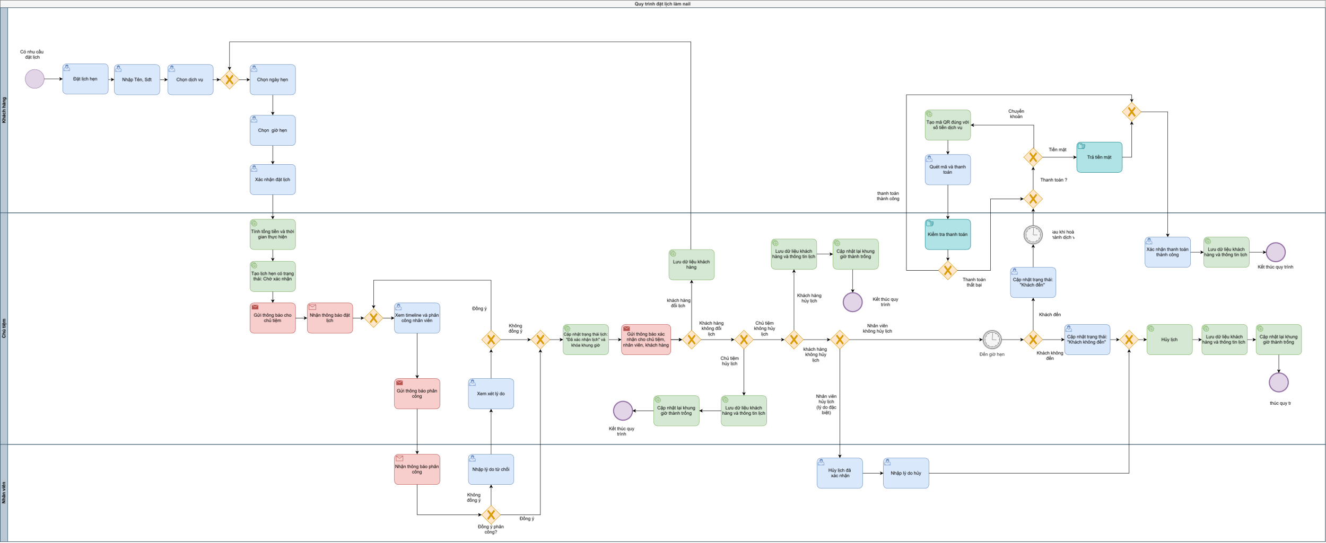

Use case diagram
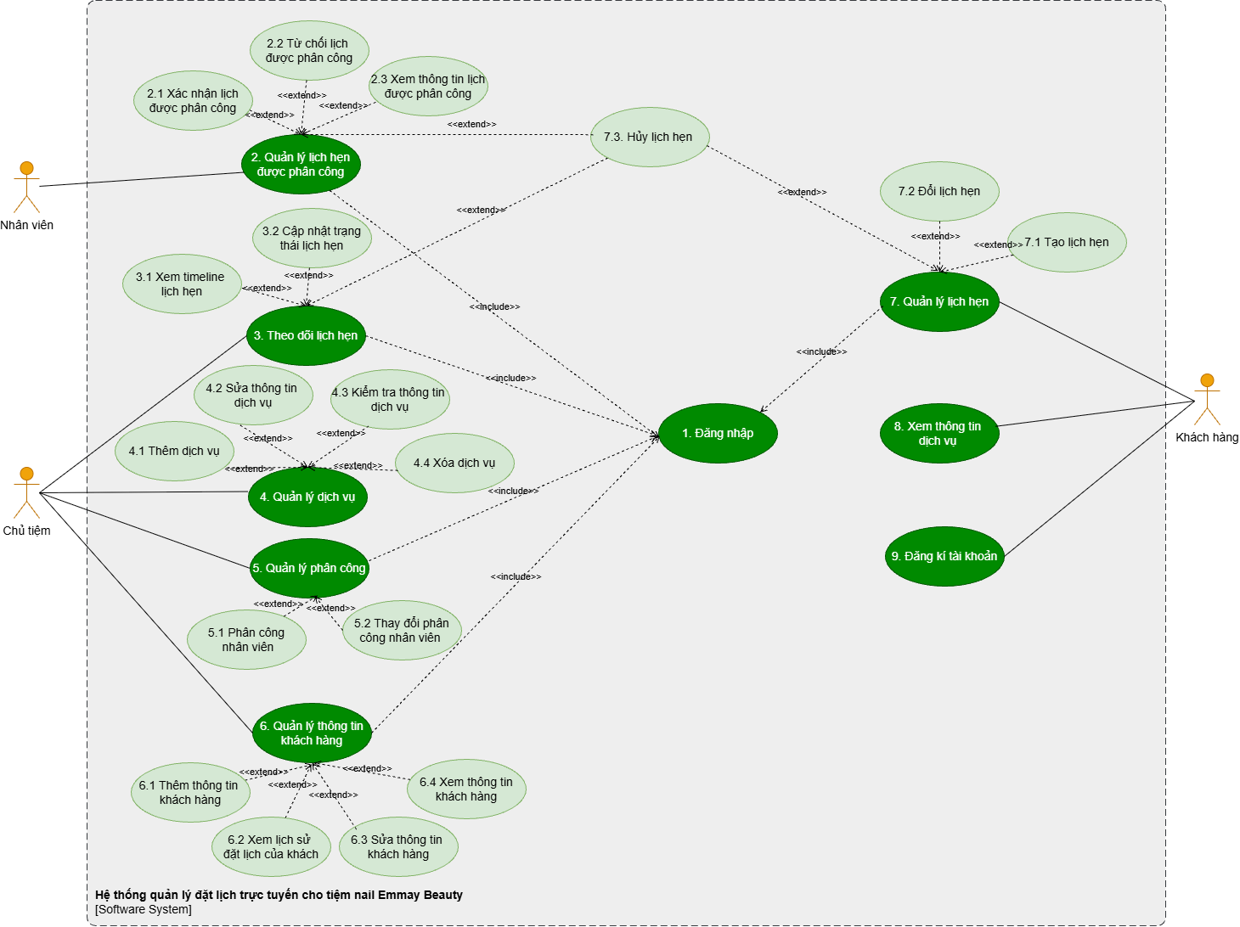

FUNCTIONAL REQUIREMENTS

3.1 Đăng nhập
Mô tả UC: Cho phép chủ tiệm, nhân viên, khách hàng đăng nhập vào hệ thống bằng tài khoản cá nhân để sử dụng các chức năng theo quyền được cấp. Sau khi xác thực thành công, hệ thống xác định vai trò người dùng và hiển thị giao diện tương ứng. Nếu thông tin đăng nhập không hợp lệ, hệ thống thông báo lỗi và yêu cầu người dùng nhập lại.

3.1.1. Business rules
ID | Business rules
BR-UC1-01 | Người dùng phải nhập đầy đủ tên tài khoản và mật khẩu để thực hiện đăng nhập.
BR-UC1-02 | Hệ thống phải kiểm tra tên tài khoản và mật khẩu trước khi cho phép người dùng truy cập.
BR-UC1-03 | Hệ thống phải xác định vai trò tài khoản sau khi đăng nhập thành công để cấp quyền truy cập phù hợp.
BR-UC1-04 | Nếu thông tin đăng nhập không hợp lệ, hệ thống không cho phép truy cập các chức năng quản lý nội bộ và hiển thị thông báo lỗi.
BR-UC1-05 | Chỉ người dùng đã đăng nhập mới có thể thực hiện đăng xuất.

3.1.2. Đăng nhập
Use case ID | 1
Use case name | Đăng nhập
Description | Là Chủ tiệm /Nhân viên/ Khách hàng tôi muốn đăng nhập vào hệ thống.
Actors | Chủ tiệm, Nhân viên, Khách hàng
Priority | Cao
Triggers | Người dùng mở hệ thống và chọn chức năng Đăng nhập.
Pre-conditions | - Người dùng đã có tài khoản trên hệ thống.
Post-conditions | - Người dùng đăng nhập vào hệ thống thành công.  - Hệ thống hiển thị màn hình trang chủ tương ứng với vai trò và quyền hạn của người dùng.
Main flow | - Người dùng mở hệ thống quản lý đặt lịch trực tuyến.  - Hệ thống hiển thị màn hình đăng nhập.  - Người dùng nhập tên tài khoản.  - Người dùng nhập mật khẩu.  - Người dùng chọn nút “Đăng nhập”.  - Hệ thống kiểm tra các trường thông tin bắt buộc.  - Hệ thống đối chiếu thông tin đăng nhập với dữ liệu tài khoản đã lưu.  - Hệ thống xác định vai trò của tài khoản.  - Hệ thống hiển thị giao diện tương ứng với vai trò và quyền hạn của người dùng (Chủ tiệm, Nhân viên hoặc Khách hàng).
Alternative flows | N/A
Exception flows | 6a. Nếu tên tài khoản hoặc mật khẩu bị bỏ trống.  6a1. Hệ thống hiển thị thông báo “Vui lòng nhập đầy đủ tên tài khoản và mật khẩu”, giữ nguyên màn hình đăng nhập để người dùng bổ sung thông tin.  7a. Nếu tên tài khoản hoặc mật khẩu không chính xác.  7a1. Hệ thống hiển thị thông báo “Tên tài khoản hoặc mật khẩu không chính xác”.  7b. Nếu hệ thống không thể kiểm tra thông tin tài khoản do lỗi xử lý.  7b1. Hệ thống hiển thị thông báo “Đã xảy ra lỗi, hãy thử lại sau”và kết thúc.
Business rules | BR-UC1-01: Người dùng phải nhập đầy đủ tên tài khoản và mật khẩu để thực hiện đăng nhập.  BR-UC1-02: Hệ thống phải kiểm tra tên tài khoản và mật khẩu trước khi cho phép người dùng truy cập.  BR-UC1-03: Hệ thống phải xác định vai trò tài khoản sau khi đăng nhập thành công để cấp quyền truy cập phù hợp.  BR-UC1-04: Nếu thông tin đăng nhập không hợp lệ, hệ thống không cho phép truy cập các chức năng quản lý nội bộ và hiển thị thông báo lỗi.
Non-functional requirement | N/A

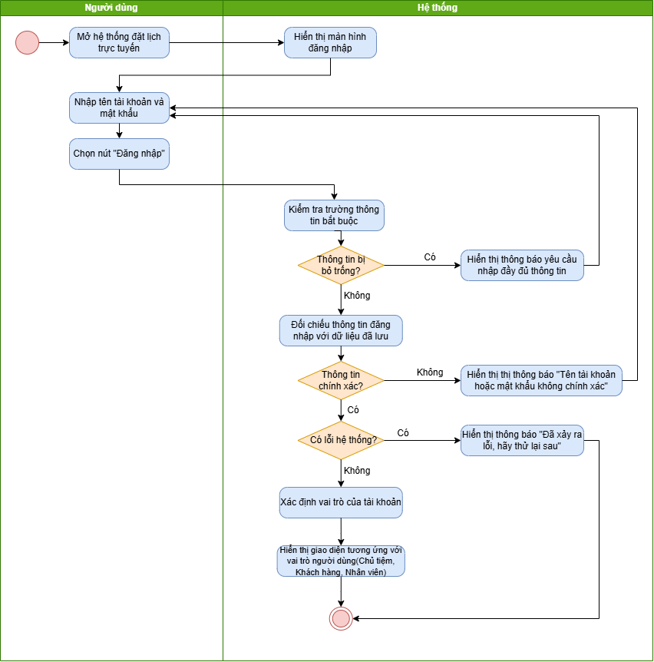

.

3.2. Quản lý lịch hẹn được phân công
Mô tả khái quát UC: Cho phép nhân viên quản lý các lịch hẹn được phân công cho mình, bao gồm xem danh sách lịch hẹn, xem thông tin chi tiết của lịch hẹn, xác nhận tiếp nhận lịch hẹn hoặc từ chối lịch hẹn. Khi từ chối lịch hẹn, nhân viên phải cung cấp lý do và hệ thống thông báo cho chủ tiệm về việc từ chối cùng lý do tương ứng.

3.2.1 Business rules

ID | Business rules
BR-UC2-01 | Nhân viên chỉ được xem và thực hiện các thao tác thuộc quyền hạn của mình đối với những lịch hẹn được chủ tiệm phân công cho mình.
BR-UC2-02 | Nhân viên được phép xem thông tin chi tiết của lịch hẹn được phân công, bao gồm ngày giờ hẹn, dịch vụ và thông tin khách hàng liên quan.
BR-UC2-03 | Nhân viên được phép xác nhận tiếp nhận hoặc từ chối lịch hẹn do chủ tiệm phân công cho mình.
BR-UC2-04 | Khi từ chối lịch hẹn, nhân viên phải cung cấp lý do từ chối.
BR-UC2-05 | Khi nhân viên từ chối lịch hẹn, hệ thống phải thông báo cho chủ tiệm về lịch hẹn bị từ chối và lý do từ chối.

3.2.2 Xác nhận lịch được phân công

Use case ID | 2.1
Use case name | Xác nhận lịch được phân công
Description | Là nhân viên, tôi muốn xác nhận lịch hẹn được chủ tiệm phân công để tiếp nhận và nắm được lịch phục vụ khách hàng.
Actors | Nhân viên
Priority | Cao
Triggers | Nhân viên chọn chức năng xác nhận lịch được phân công.
Pre-conditions | - Nhân viên đã đăng nhập thành công vào hệ thống.  - Lịch hẹn đã được chủ tiệm phân công cho nhân viên.
Post-conditions | - Hệ thống ghi nhận nhân viên đã xác nhận tiếp nhận lịch hẹn.  - Hệ thống hiển thị thông báo xác nhận lịch hẹn thành công cho nhân viên.
Main flow | - Nhân viên nhấn chọn danh sách lịch hẹn.  - Hệ thống hiển thị danh sách lịch hẹn được phân công cho nhân viên đang đăng nhập.  - Nhân viên chọn lịch hẹn cần xác nhận.  - Hệ thống hiển thị thông tin chi tiết của lịch hẹn, bao gồm: Ngày hẹn, Giờ bắt đầu và thời lượng dự kiến của dịch vụ, Tên dịch vụ, Tên khách hàng và số điện thoại khách hàng, Trạng thái lịch hẹn.  - Nhân viên nhấn nút “Xác nhận lịch”.  - Hệ thống kiểm tra lịch hẹn bị hủy chưa.  - Hệ thống ghi nhận nhân viên đã xác nhận tiếp nhận lịch hẹn.  - Hệ thống lưu thông tin xác nhận và thời điểm xác nhận.  - Hệ thống hiển thị thông báo “Xác nhận lịch thành công”.
Alternative flows | N/A
Exception flows | 2a. Không có lịch hẹn nào được phân công cho nhân viên.  2a1. Hệ thống hiển thị thông báo “Chưa có lịch hẹn được phân công” và kết thúc .  6a. Lịch hẹn đã bị hủy.  6a1.Hệ thống hiển thị thông báo “Lịch hẹn đã bị hủy, không thể xác nhận” và kết thúc.  8a. Hệ thống không lưu được thông tin xác nhận.  8a1. Hệ thống hiển thị thông báo “Không thể xác nhận lịch hẹn. Vui lòng thử lại” và kết thúc.
Business rules | BR-UC2-01. Nhân viên chỉ được xem thông tin và thực hiện thao tác trên các lịch hẹn được phân công cho mình.  BR-UC2-02. Nhân viên được phép xem thông tin chi tiết của lịch hẹn được phân công, bao gồm ngày giờ hẹn, dịch vụ và thông tin khách hàng liên quan.  BR-UC2-03. Nhân viên được phép xác nhận tiếp nhận hoặc từ chối lịch hẹn do chủ tiệm phân công cho mình.
Non-functional requirement | N/A
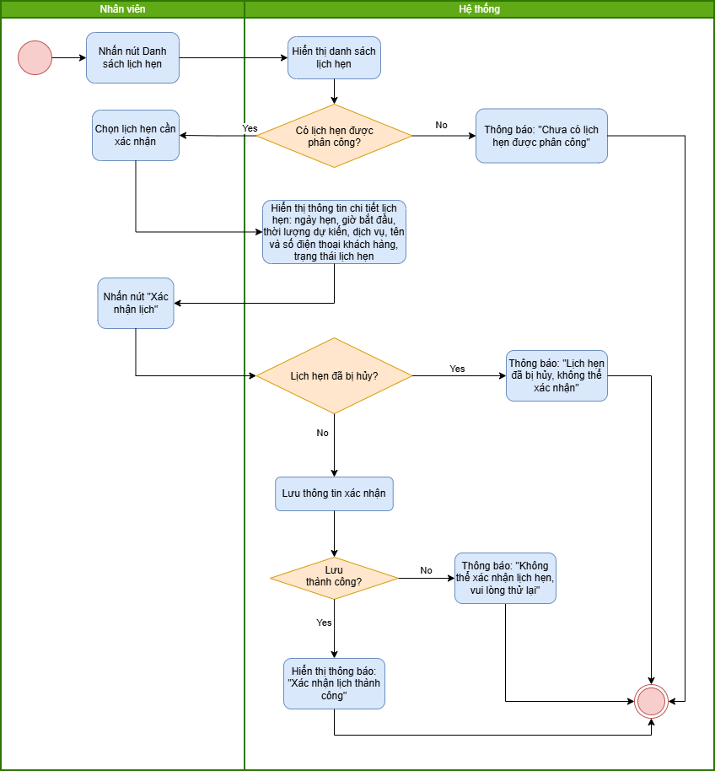

3.2.2 Từ chối lịch được phân công
Use case ID | 2.2
Use case name | Từ chối lịch được phân công
Description | Là nhân viên, tôi muốn từ chối lịch hẹn đã được phân công với lý do chính đáng.
Actors | Nhân viên
Priority | Cao
Triggers | Nhân viên chọn chức năng từ chối lịch được phân công.
Pre-conditions | - Nhân viên đã đăng nhập vào hệ thống.  - Lịch hẹn đã được phân công cho nhân viên.
Post-conditions | - Hệ thống ghi nhận việc nhân viên từ chối lịch hẹn cùng lý do từ chối.  - Hệ thống gửi thông báo cho chủ tiệm về lịch hẹn bị từ chối và lý do từ chối.
Main flow | - Nhân viên nhấn chọn danh sách lịch hẹn.  - Hệ thống hiển thị danh sách lịch hẹn được phân công cho nhân viên.  - Nhân viên chọn lịch hẹn muốn từ chối.  - Hệ thống hiển thị thông tin chi tiết của lịch hẹn được chọn.  - Nhân viên nhấn nút “Từ chối lịch”.  - Hệ thống hiển thị trường nhập lý do từ chối.  - Nhân viên nhập lý do từ chối.  - Nhân viên nhấn nút “Xác nhận từ chối”.  - Hệ thống ghi nhận việc từ chối lịch hẹn và lý do từ chối.  - Hệ thống gửi thông báo cho chủ tiệm về lịch hẹn bị từ chối và lý do từ chối.  - Hệ thống hiển thị thông báo “Từ chối lịch hẹn thành công”.
Alternative flows | N/A
Exception flows | 2a. Không có lịch hẹn được phân công.  2a1. Hệ thống hiển thị thông báo: “Chưa có lịch hẹn được phân công” và kết thúc.  8a. Nhân viên chưa nhập lý do từ chối.  8a1. Hệ thống thông báo: “Yêu cầu nhập lý do”.  9a. Hệ thống không thể lưu việc từ chối lịch hẹn.  9a1. Hệ thống thông báo: “Thao tác thất bại” và kết thúc.  10a. Nếu hệ thống gửi thông báo cho chủ tiệm thất bại.  10a1. Hệ thống hiển thị thông báo cho nhân viên Từ chối lịch đã được ghi nhận nhưng chưa thể gửi thông báo đến chủ tiệm và kết thúc.
Business rules | BR-UC2-01. Nhân viên chỉ được xem thông tin và thực hiện thao tác trên các lịch hẹn được phân công cho mình.  BR-UC2-02. Nhân viên được phép xem thông tin chi tiết của lịch hẹn được phân công, bao gồm ngày giờ hẹn, dịch vụ và thông tin khách hàng liên quan.  BR-UC2-03. Nhân viên được phép xác nhận tiếp nhận hoặc từ chối lịch hẹn do chủ tiệm phân công cho mình.  BR-UC2-04. Khi từ chối lịch hẹn, nhân viên phải cung cấp lý do từ chối.  BR-UC2-05. Khi nhân viên từ chối lịch hẹn, hệ thống phải thông báo cho chủ tiệm về lịch hẹn bị từ chối và lý do từ chối.
Non-functional requirement | N/A

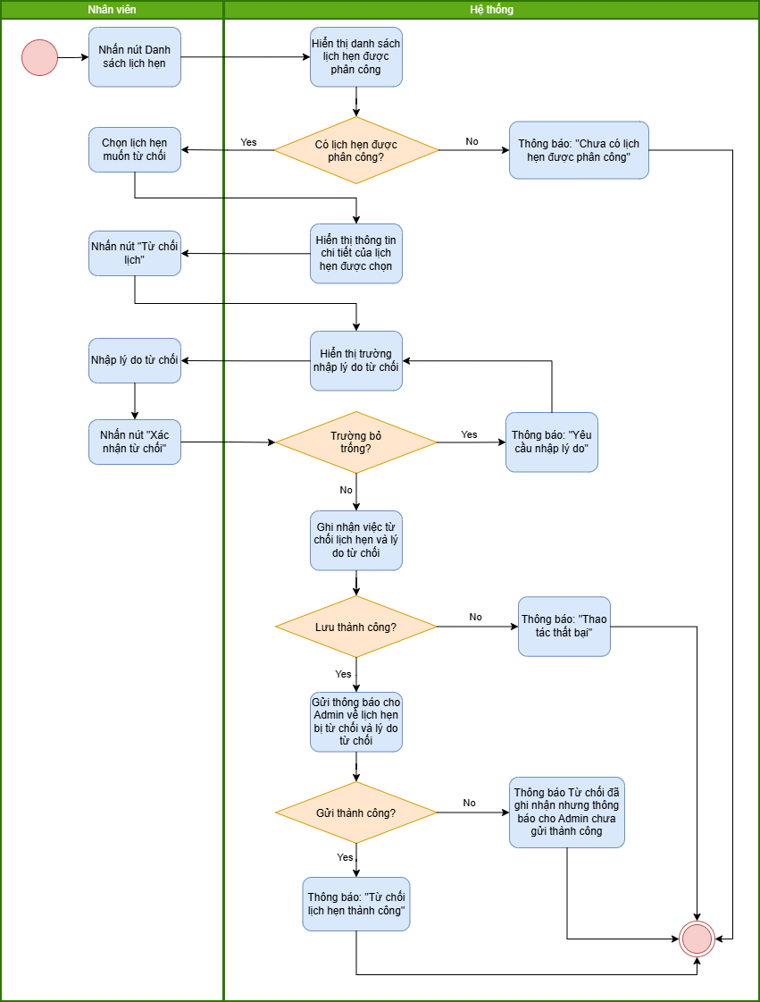

3.2.3 Xem thông tin lịch được phân công

Use case ID | 2.3
Use case name | Xem thông tin lịch được phân công
Description | Là nhân viên, tôi muốn xem danh sách lịch hẹn được phân công cho mình và xem thông tin liên quan đến lịch hẹn, bao gồm thông tin khách hàng và dịch vụ.
Actors | Nhân viên
Priority | Cao
Triggers | Nhân viên truy cập chức năng xem lịch được phân công.
Pre-conditions | - Nhân viên đã đăng nhập vào hệ thống.  - Lịch hẹn đã được phân công cho nhân viên đang đăng nhập.
Post-conditions | - Nhân viên xem được danh sách lịch hẹn được phân công cho mình.  - Nhân viên xem được thông tin chi tiết của lịch hẹn đã chọn.
Main flow | - Nhân viên nhấn nút Danh sách lịch hẹn.  - Hệ thống hiển thị danh sách lịch hẹn được phân công cho nhân viên đang đăng nhập.  - Nhân viên chọn một lịch hẹn muốn xem.  - Hệ thống hiển thị thông tin chi tiết của lịch hẹn được chọn, bao gồm ngày giờ hẹn, dịch vụ và thông tin khách hàng.  - Nhân viên xem thông tin lịch hẹn.
Alternative flows | N/A
Exception flows | 2a. Không có lịch hẹn được phân công.  2a1. Hệ thống hiển thị thông báo chưa có lịch hẹn được phân công. Use Case kết thúc.
Business rules | BR01. Nhân viên chỉ được xem thông tin và thực hiện thao tác trên các lịch hẹn được phân công cho mình.  BR02. Nhân viên được phép xem thông tin chi tiết của lịch hẹn được phân công, bao gồm ngày giờ hẹn, dịch vụ và thông tin khách hàng liên quan.
Non-functional requirement | N/A

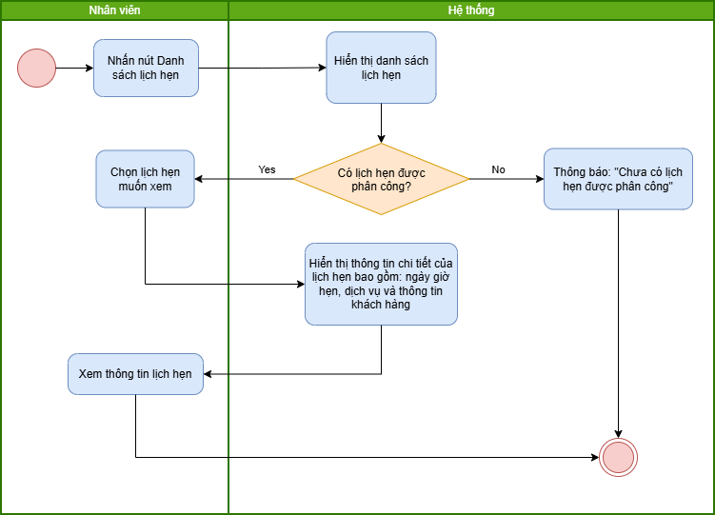

3.3 Theo dõi lịch hẹn
Mô tả UC: Cho phép Chủ tiệm theo dõi toàn bộ danh sách lịch hẹn của tiệm dưới dạng Timeline trực quan và thực hiện cập nhật các trạng thái hoạt động của lịch hẹn.

3.3.1. Business rules

ID | Business rules
BR-UC3-01 | Trạng thái của lịch hẹn gồm: Chờ xác nhận, đã xác nhận, hoàn thành, hủy, không đến.
BR-UC3-02 | Chỉ tài khoản chủ tiệm mới có quyền cập nhật trạng thái lịch hẹn thông qua chức năng theo dõi lịch hẹn.
BR-UC3-03 | Thời gian hoạt động của tiệm từ 9:00 đến 19:00 hằng ngày, các mốc timeline đặt lịch cách nhau 30 phút.
BR-UC3-04 | Thời gian đặt lịch muộn nhất trong ngày được tính đến 17:00 để đảm bảo các dịch vụ được hoàn thành trước giờ đóng cửa
BR-UC3-05 | Khi Chủ tiệm cập nhật trạng thái lịch hẹn thành “Hủy”, hệ thống ghi nhận trạng thái “Hủy” và tự động giải phóng khung giờ đã đặt của lịch hẹn đó.
BR-UC3-06 | Khi khách hàng thanh toán qua mã QR, hệ thống tạo mã QR tương ứng với số tiền dịch vụ .

3.3.2. Xem timeline lịch hẹn

Use case ID | 3.1
Use case name | Xem timeline lịch hẹn
Description | Là chủ tiệm, tôi muốn xem toàn bộ thời gian đặt lịch của tiệm trong ngày (từ 9:00 đến 19:00).
Actors | Chủ tiệm
Priority | N/A
Triggers | Chủ tiệm chọn chức năng theo dõi lịch hẹn.
Pre-conditions | Chủ tiệm đăng nhập thành công vào hệ thống.
Post-conditions | Hiển thị toàn bộ danh sách lịch hẹn đã được đặt trong ngày và cho phép chủ tiệm xem thông tin chi tiết của từng lịch hẹn.
Main flow | - Chủ tiệm chọn chức năng theo dõi lịch hẹn  - Hệ thống lấy ngày hiện tại và truy danh sách lịch hẹn theo ngày  - Hệ thống hiển thị timeline phân chia lịch hẹn theo mốc cách nhau 30 phút.  - Chủ tiệm chọn một lịch hẹn trên timeline  - Hệ thống hiển thị thông tin chi tiết gồm: Tên khách hàng, số điện thoại, tên dịch vụ đã chọn, tổng tiền, tổng thời gian, nhân viên thực hiện và trạng thái.
Alternative flows | 4a. Chủ tiệm xem lịch của ngày khác  4a1. Chủ tiệm chọn ngày khác trên timeline  4a3. Hệ thống hiển thị thông tin chi tiết và tiếp tục bước 5.  4b. Ngày được chọn không có lịch hẹn.  4a1. Hệ thống hiển thị thông tin chi tiết của ngày được chọn.  4a2. Hệ thống thông báo “Ngày này chưa có lịch hẹn” và kết thúc.
Exception flows | 2b. Hệ thống không tải được dữ liệu lịch hẹn do không thể truy xuất dữ liệu do mất kết nối máy chủ.  2b1. Hệ thống hiển thị thông báo: “Không thể tải dữ liệu lịch hẹn, vui lòng thử lại” và kết thúc .
Business rules | BR-UC2-01: Chỉ chủ tiệm mới có quyền xem timeline và chọn ngày xem.  BR-UC2-03: Thời gian hoạt động của tiệm từ 9:00 - 19:00 hàng ngày, các khung giờ trên timeline cách nhau 30 phút.  BR-UC2-04: Thời gian đặt lịch muộn nhất vào 17:00 để đảm bảo hoàn thành dịch vụ trước giờ đóng
Non-functional requirement | N/A

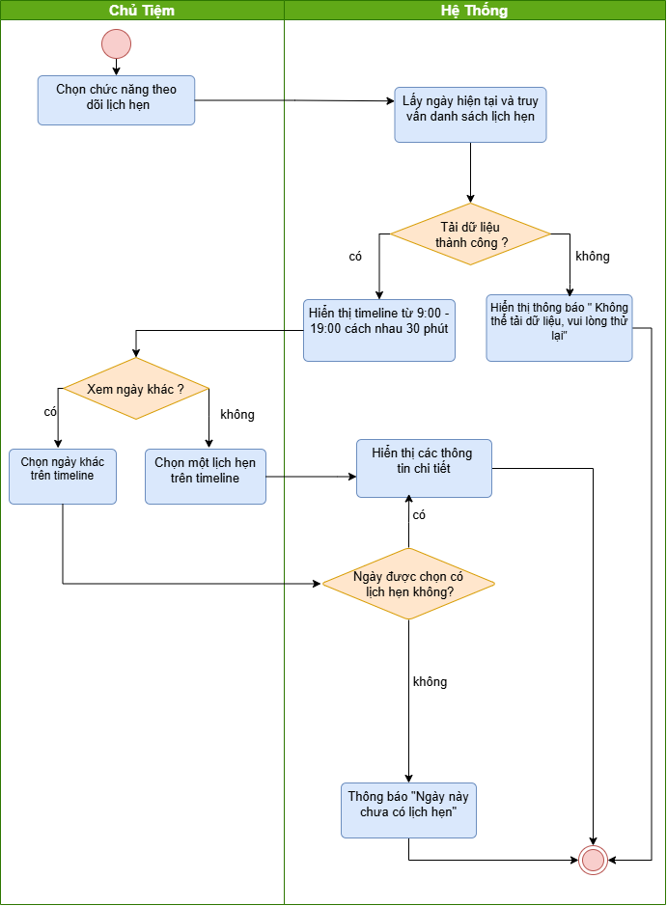

3.3.3. Cập nhật trạng thái lịch hẹn

Use case ID | 3.2
Use case name | Cập nhật trạng thái lịch hẹn
Description | Là Chủ tiệm, tôi muốn thay đổi trạng thái lịch hẹn.
Actors | Chủ tiệm
Priority | Cao
Triggers | Chủ tiệm chọn chức năng cập nhật trạng thái tại chi tiết lịch hẹn
Pre-conditions | Chủ tiệm đăng nhập thành công vào hệ thống  Lịch hẹn cần cập nhật đã tồn tại trong hệ thống và được chủ tiệm lựa chọn
Post-conditions | Trạng thái mới của lịch hẹn đã được cập nhật
Main flow | - Chủ tiệm mở chức năng cập nhật trạng thái tại chi tiết lịch hẹn.  - Hệ thống hiển thị trạng thái hiện tại của lịch hẹn và danh sách các trạng thái được phép cập nhật.  - Chủ tiệm chọn trạng thái mới cho lịch hẹn.  - Chủ tiệm nhấn xác nhận hoàn thành.  - Hệ thống cập nhật trạng thái mới của lịch hẹn.  - Hệ thống gửi thông báo cập nhật trạng thái theo thứ tự: Chủ tiệm, nhân viên phụ trách, khách hàng.  - Hệ thống hiển thị thông báo “Cập nhật trạng thái thành công”.
Alternative flows | 3a. Chủ tiệm chọn trạng thái “Hoàn thành” sau khi Khách hàng đã sử dụng xong dịch vụ.  3a1. Nếu Khách hàng thanh toán qua mã QR, hệ thống tạo mã QR tương ứng với số tiền dịch vụ  3a2. Khách hàng quét mã QR và thực hiện thanh toán.  3b. Nếu Khách hàng thanh toán bằng tiền mặt, Chủ tiệm xác nhận đã nhận tiền và quay lại bước 4.  5a . Chủ tiệm chọn trạng thái “ Hủy” thì hệ thống ghi nhận trạng thái mới và tự động giải phóng khung giờ của lịch hẹn.
Exception flows | 5b. Nếu hệ thống không thể lưu trạng thái mới.  5b1. Hệ thống hiển thị thông báo “Cập nhật trạng thái thất bại, vui lòng thử lại” và kết thúc.
Business rules | BR-UC3-01: Trạng thái của lịch hẹn gồm: Chờ xác nhận, đã xác nhận, hoàn thành, hủy, không đến.  BR-UC3-02: Chỉ có chủ tiệm mới có quyền cập nhật trạng thái của khách hàng.  BR-UC3-05: Nếu là trạng thái “ hủy” thì hệ thống ghi nhận trạng thái mới và tự động giải phóng khung giờ của nhân viên về “trống”  BR-UC3-06: Khi Khách hàng thanh toán qua mã QR, hệ thống tạo mã QR tương ứng với số tiền dịch vụ.
Non-functional requirement | N/A

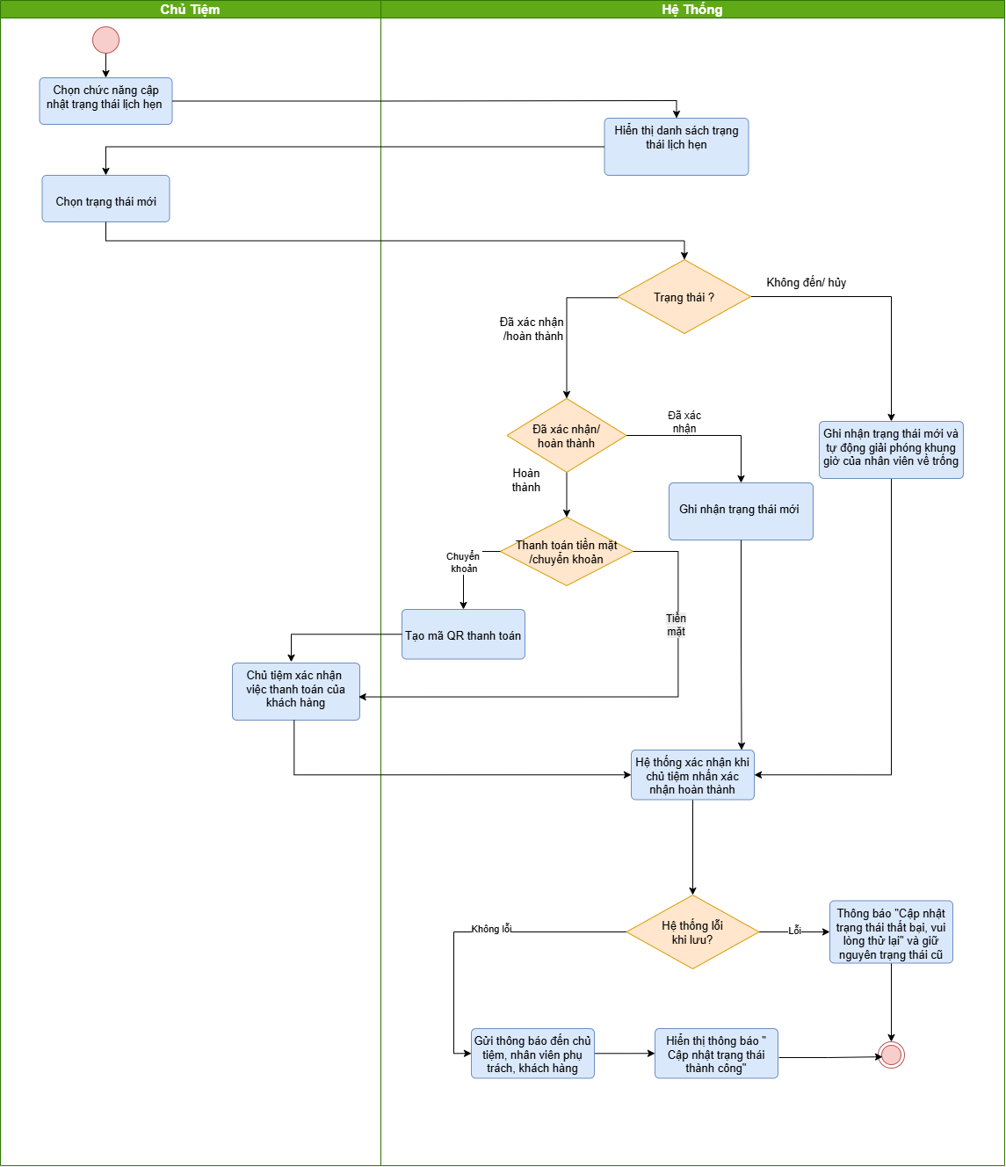

3.4. Quản lý dịch vụ
Cho phép Chủ tiệm quản lý toàn bộ thông tin các dịch vụ của tiệm, bao gồm thêm mới, xem danh sách & chi tiết, chỉnh sửa và xóa dịch vụ. Mục tiêu chính là chuẩn hóa, tập trung dữ liệu dịch vụ một cách thống nhất, phục vụ cho việc đặt lịch hẹn và hiển thị thông tin dịch vụ cho khách hàng.

3.4.1 Business rules

ID | Business rules
BR-UC4-01 | Chỉ tài khoản của chủ tiệm mới được thực hiện các chức năng thêm, sửa, xóa, xem dịch vụ.
BR-UC4-02 | Tên dịch vụ không được trùng với bất kỳ tên dịch vụ nào đã tồn tại trong hệ thống.
BR-UC4-03 | Các mục tên dịch vụ, giá tiền, thời gian thực hiện là bắt buộc nhập vào.
BR-UC4-04 | Giá tiền của dịch vụ phải là số nguyên dương.
BR-UC4-05 | Thời gian thực hiện dịch vụ phải là số nguyên dương và là bội số của 30 phút (30, 60, 90, 120, 150, 180 ).
BR-UC4-06 | Mục “Ghi chú” là tùy chọn không bắt buộc.
BR-UC4-07 | Khi chỉnh sửa thông tin dịch vụ, các lịch hẹn đã được đặt trước thời điểm cập nhật vẫn giữ nguyên thông tin cũ, chỉ các lịch hẹn mới sau thời điểm cập nhật mới áp dụng thông tin mới.
BR-UC4-08 | Không được xóa dịch vụ nếu đang có lịch hẹn ở trạng thái “Chờ xác nhận” hoặc “Đã xác nhận” liên quan đến dịch vụ đó.
BR-UC4-09 | Khi xem chi tiết một dịch vụ, hệ thống phải hiển thị đầy đủ, tên dịch vụ, giá tiền, thời gian thực hiện và ghi chú.

3.4.2 Thêm dịch vụ

Use case ID | 4.1
Use case name | Thêm dịch vụ
Description | Là chủ tiệm, tôi muốn thêm một dịch vụ mới vào hệ thống
Actors | Chủ tiệm
Priority | Cao
Triggers | Chủ tiệm chọn chức năng thêm dịch vụ trên giao diện Quản lý dịch vụ
Pre-conditions | - Chủ tiệm đã đăng nhập thành công vào hệ thống
Post-conditions | - Dịch vụ mới được lưu vào cơ sở dữ liệu  - Dịch vụ mới xuất hiện trên danh sách dịch vụ và menu đặt lịch của khách hàng
Main flow | - Chủ tiệm chọn chức năng quản lý dịch vụ  - Hệ thống hiển thị danh sách dịch vụ hiện có và nút “Thêm dịch vụ”  - Chủ tiệm chọn nút “Thêm dịch vụ”  - Hệ thống hiển thị form nhập thông tin dịch vụ gồm:  - Tên dịch vụ  - Giá tiền  - Thời gian thực hiện  - Ghi chú  - Chủ tiệm nhập tên dịch vụ, giá tiền, chọn thời gian thực hiện từ danh sách thả xuống và nhập ghi chú (nếu có)  - Chủ tiệm chọn nút “Lưu”  - Hệ thống kiểm tra dữ liệu hợp lệ  - Hệ thống lưu dịch vụ mới vào cơ sở dữ liệu.  - Hệ thống hiện thông báo “Thêm dịch vụ thành công”  - Hệ thống cập nhật và hiển thị lại danh sách dịch vụ
Alternative flows | N/A
Exception flows | 6a. Chủ tiệm chọn nút “Hủy”  6a.1 Hệ thống đóng form thêm dịch vụ và quay lại danh sách dịch vụ và kết thúc  7a. Nếu các mục “Tên dịch vụ”,”Giá tiền”, “Thời gian thực hiện” bị bỏ trống, hệ thống hiển thị thông báo “Dữ liệu không được để trống”.  7b. Nếu chủ tiệm nhập tên dịch vụ đã tồn tại trong danh sách dịch vụ thì hệ thống hiển thị thông báo “Tên dịch vụ đã tồn tại”.  7c. Nếu chủ tiệm nhập giá tiền không phải là số nguyên dương thì hệ thống hiển thị thông báo “Giá tiền không hợp lệ”.  8a. Nếu hệ thống bị lỗi khi lưu thông tin dịch vụ, hệ thống hiển thị thông báo “Đã xảy ra lỗi, hãy thử lại sau” và kết thúc.
Business rules | BR-UC4-01: Chỉ tài khoản của chủ tiệm mới được thực hiện các chức năng thêm, sửa, xóa, xem dịch vụ.  BR-UC4-02 : Tên dịch vụ mới thêm không được trùng với bất kỳ dịch vụ nào đã có trong cơ sở dữ liệu.  BR-UC4-03 : Các mục Tên dịch vụ, Giá tiền, Thời gian thực hiện là bắt buộc nhập vào  BR-UC4-04: Giá tiền của dịch vụ phải là số nguyên dương (lớn hơn 0)  BR-UC4-05: Thời gian thực hiện dịch vụ phải là số nguyên dương và là bội số của 30 phút (30, 60, 90, 120, 150, 180 ) để khớp với khung giờ đặt lịch của hệ thống  BR-UC4-06 :Mục ghi chú không bắt buộc nhập
Non-functional requirement | Danh sách dịch vụ phải được hiển thị dưới dạng bảng gồm 3 cột: Tên dịch vụ, Giá tiền, Thời gian thực hiện.
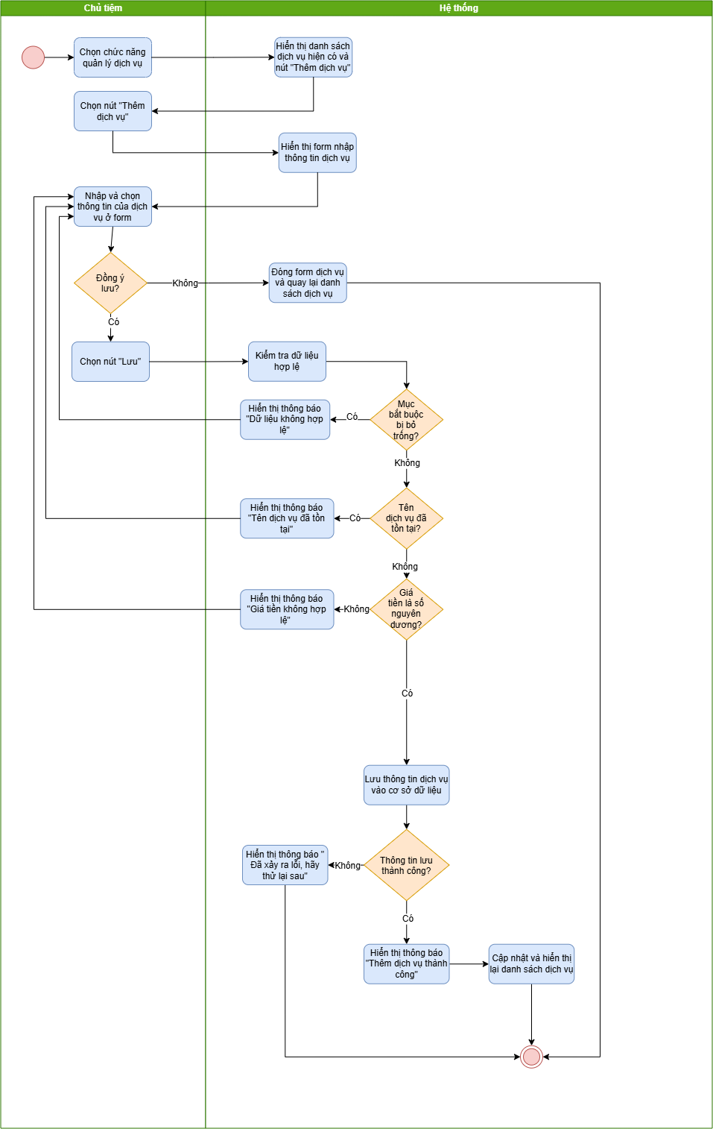

3.4.3 Sửa thông tin dịch vụ

Use case ID | 4.2
Use case name | Sửa thông tin dịch vụ
Description | Là chủ tiệm, tôi muốn cập nhật tên dịch vụ, giá tiền hoặc thời gian thực hiện của một dịch vụ đã có trong hệ thống.
Actors | Chủ tiệm
Priority | Cao
Triggers | Chủ tiệm chọn chức năng chỉnh sửa (biểu tượng cây bút chì)
Pre-conditions | - Chủ tiệm đã đăng nhập thành công vào hệ thống  - Hệ thống phải có ít nhất một dịch vụ đã được tạo.
Post-conditions | - Thông tin dịch vụ được cập nhật trong cơ sở dữ liệu  - Các lần đặt lịch mới sau thời điểm cập nhật sẽ áp dụng thông tin mới của dịch vụ
Main flow | - Chủ tiệm chọn nút quản lý dịch vụ  - Hệ thống hiển thị danh sách dịch vụ gồm các thông tin: Tên dịch vụ, Giá tiền, Thời gian thực hiện  - Chủ tiệm nhập từ khóa tên dịch vụ ở thanh tìm kiếm và nhấn nút tìm kiếm  - Hệ thống tìm kiếm và hiển thị danh sách tìm kiếm phù hợp  - Chủ tiệm chọn một dịch vụ cần sửa thông tin  - Chủ tiệm chọn biểu tượng bút chì để thực hiện chỉnh sửa  - Hệ thống hiển thị form chỉnh sửa với các mục đã được điền sẵn thông tin hiện tại của dịch vụ: “Tên dịch vụ”, “Giá tiền”, “Thời gian thực hiện dịch vụ”,”Ghi chú”  - Chủ tiệm chỉnh sửa một hoặc nhiều mục thông tin  - Chủ tiệm chọn nút “Lưu”  - Hệ thống kiểm tra dữ liệu hợp lệ  - Hệ thống cập nhật thông tin dịch vụ vào cơ sở dữ liệu  - Hệ thống hiển thị thông báo “Cập nhật dịch vụ thành công”  - Hệ thống cập nhật và hiển thị lại danh sách dịch vụ
Alternative flows | 3a. Chủ tiệm tìm thấy dịch vụ cần sửa trên danh sách dịch vụ trực tiếp.  3a.1 Use case tiếp tục ở bước 5
Exception flows | 4a. Nếu không tìm thấy dịch vụ phù hợp, hệ thống hiển thị thông báo “Không tìm thấy dịch vụ” và kết thúc.  9a.Chủ tiệm chọn nút “Hủy chỉnh sửa”  9a.1 Hệ thống đóng form chỉnh sửa dịch vụ và quay lại danh sách dịch vụ và kết thúc  10a.Nếu các mục “Tên dịch vụ”,”Giá tiền”, “Thời gian thực hiện” bị bỏ trống, hệ thống hiển thị thông báo “Dữ liệu không được để trống” và giữ nguyên form.  10b.Nếu chủ tiệm nhập tên dịch vụ đã tồn tại trong danh sách dịch vụ thì hệ thống hiển thị thông báo “Tên dịch vụ đã tồn tại”.  10c.Nếu chủ tiệm nhập giá tiền không phải là số nguyên dương thì hệ thống hiển thị thông báo “Giá tiền không hợp lệ”.  11a.Nếu hệ thống xảy ra lỗi khi cập nhật thông tin dịch vụ, hệ thống hiển thị thông báo “Đã có lỗi xảy ra!” và kết thúc.
Business rules | BR-UC4-01:Chỉ tài khoản của chủ tiệm mới được thực hiện các chức năng thêm, sửa, xóa, xem dịch vụ.  BR-UC4-02: Tên dịch vụ mới thêm không được trùng với bất kỳ dịch vụ nào đã có trong cơ sở dữ liệu.  BR-UC4-03: Các mục Tên dịch vụ, Giá tiền, Thời gian thực hiện là bắt buộc nhập vào  BR-UC4-04: Giá tiền của dịch vụ phải là số nguyên dương  BR-UC4-05: Thời gian thực hiện của dịch vụ phải là bội số của 30 phút (30, 60, 90, 120, 150, 180) để khớp với khung giờ đặt lịch của hệ thống.  BR-UC4-06: Mục ghi chú có thể có hoặc không tùy dịch vụ.  BR-UC4-07: Khi chỉnh sửa thông tin dịch vụ, các lịch hẹn đã được đặt trước thời điểm cập nhật vẫn giữ nguyên thông tin cũ, chỉ các lịch hẹn mới sau thời điểm cập nhật mới áp dụng thông tin mới
Non-functional requirement | Danh sách dịch vụ phải được hiển thị dưới dạng bảng gồm 3 cột: Tên dịch vụ, Giá tiền, Thời gian thực hiện.

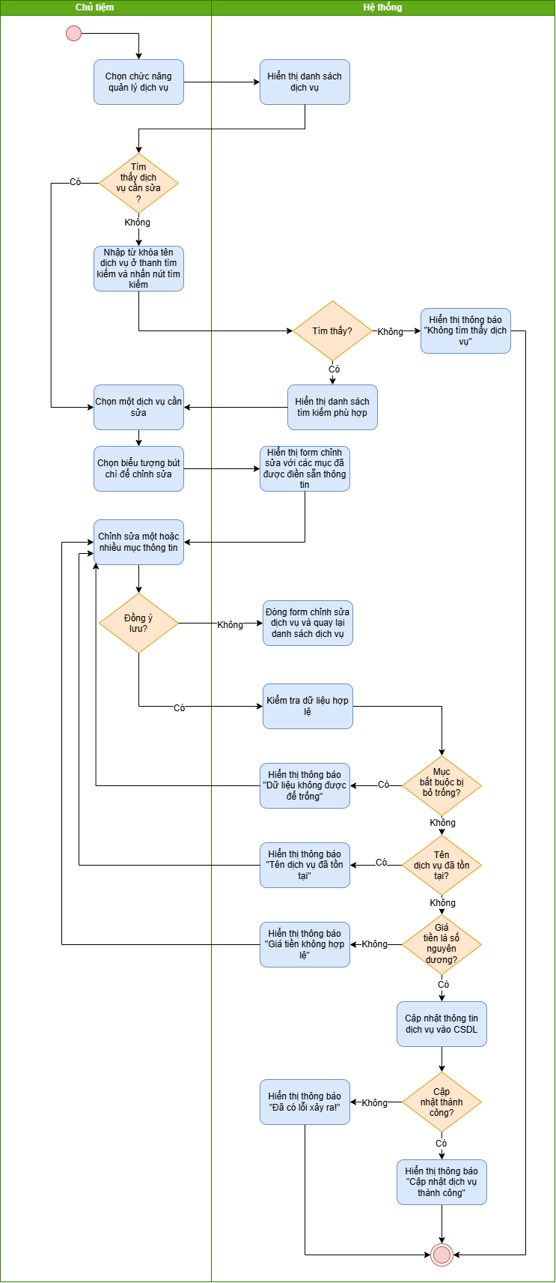

3.4.4 Kiểm tra thông tin dịch vụ

Use case ID | 4.3
Use case name | Kiểm tra thông tin dịch vụ
Description | Là chủ tiệm, tôi muốn kiểm tra chi tiết thông tin của từng dịch vụ bao gồm tên dịch vụ, giá tiền và thời gian thực hiện.
Actors | Chủ tiệm
Priority | Cao
Triggers | Chủ tiệm chọn chức năng quản lý dịch vụ hoặc chọn một dịch vụ để xem chi tiết.
Pre-conditions | - Chủ tiệm đã đăng nhập thành công vào hệ thống
Post-conditions | Hệ thống hiển thị thông tin của dịch vụ được chọn
Main flow | - Chủ tiệm chọn chức năng quản lý dịch vụ  - Hệ thống hiển thị danh sách dịch vụ gồm các thông tin: Tên dịch vụ, Giá tiền, Thời gian thực hiện  - Chủ tiệm nhập từ khóa tìm kiếm và nhấn nút tìm kiếm  - Hệ thống tìm kiếm và hiển thị danh sách tìm kiếm theo từ khóa phù hợp  - Chủ tiệm chọn một dịch vụ để kiểm tra chi tiết  - Hệ thống hiển thị thông tin chi tiết gồm: Tên dịch, Giá tiền, Thời gian thực hiện, Ghi chú
Alternative flows | 4a. Chủ tiệm tìm được thông tin dịch vụ tại danh sách dịch vụ và tiếp tục ở bước 6
Exception flows | 5a. Nếu không tìm thấy dịch vụ phù hợp, hệ thống hiển thị thông báo “Không tìm thấy dịch vụ” và kết thúc.
Business rules | BR-UC4-01: Chỉ tài khoản của chủ tiệm mới được thực hiện các chức năng thêm, sửa, xóa, xem dịch vụ.  BR-UC4-09: Khi xem chi tiết một dịch vụ, hệ thống phải hiển thị đầy đủ: Tên dịch vụ, Giá tiền, Thời gian thực hiện và Ghi chú.
Non-functional requirement | Danh sách dịch vụ phải được hiển thị dưới dạng bảng gồm 3 cột: Tên dịch vụ, Giá tiền, Thời gian thực hiện.

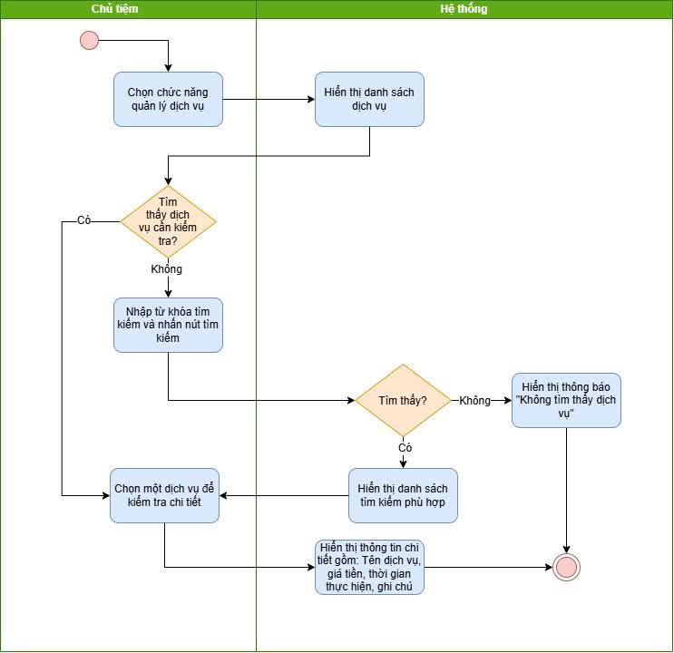

3.4.5 Xóa dịch vụ
Use case ID | 4.4
Use case name | Xóa dịch vụ
Description | Là chủ tiệm, tôi muốn xóa dịch vụ khỏi hệ thống.
Actors | Chủ tiệm
Priority | Cao
Triggers | Chủ tiệm chọn chức năng xóa dịch vụ (biểu tượng thùng rác)
Pre-conditions | - Chủ tiệm đã đăng nhập thành công vào hệ thống  - Hệ thống phải có ít nhất một dịch vụ đã được tạo.
Post-conditions | - Dịch vụ bị xóa khỏi hệ thống và không còn xuất hiện trong menu đặt lịch
Main flow | - Chủ tiệm chọn chức năng quản lý dịch vụ  - Hệ thống hiển thị danh sách dịch vụ  - Chủ tiệm nhập từ khóa dịch vụ vào thanh tìm kiếm và nhấn nút tìm kiếm  - Hệ thống tìm kiếm và hiển thị danh sách dịch vụ phù hợp  - Chủ tiệm chọn nút xóa dịch vụ  - Hệ thống thay thế các biểu tượng bút chì bằng biểu tượng thùng rác tương ứng với từng dịch vụ.  - Chủ tiệm chọn biểu tượng thùng rác tương ứng với dịch vụ cần xóa  - Hệ thống hiển thị thông báo xác nhận “Bạn có chắc chắn muốn xóa dịch vụ này?”  - Chủ tiệm chọn “Xác nhận”  - Hệ thống kiểm tra dịch vụ có đang được sử dụng trong lịch hẹn hay không  - Hệ thống thực hiện xóa dịch vụ  - Hệ thống hiển thị “Xóa dịch vụ thành công”  - Hệ thống cập nhật lại danh sách
Alternative flows | 3a. Chủ tiệm tìm được dịch vụ cần xóa ở danh sách dịch vụ trực tiếp. Use case tiếp tục ở bước 6
Exception flows | 4a. Nếu không tìm thấy dịch vụ phù hợp, hệ thống hiển thị thông báo “Không tìm thấy dịch vụ” và kết thúc.  9a. Chủ tiệm không xác nhận xóa, hệ thống quay lại danh sách dịch vụ và kết thúc.  10a. Nếu dịch vụ đang được sử dụng trong lịch hẹn (với trạng thái chờ xác nhận hoặc đã xác nhận),hệ thống hiển thị “Không thể xóa vì dịch vụ đang được sử dụng” và kết thúc  11a. Nếu xóa thất bại, hệ thống hiển thị “Đã có lỗi xảy ra” và kết thúc
Business rules | BR-UC4-01: Chỉ tài khoản có quyền chủ tiệm mới được thực hiện các chức năng thêm, sửa, xóa dịch vụ.  BR-UC4-08: Không được xóa dịch vụ nếu đang có lịch hẹn ở trạng thái “Chờ xác nhận” hoặc “Đã xác nhận” liên quan đến dịch vụ đó.
Non-functional requirement | Danh sách dịch vụ phải được hiển thị dưới dạng bảng gồm 3 cột: Tên dịch vụ, Giá tiền, Thời gian thực hiện.
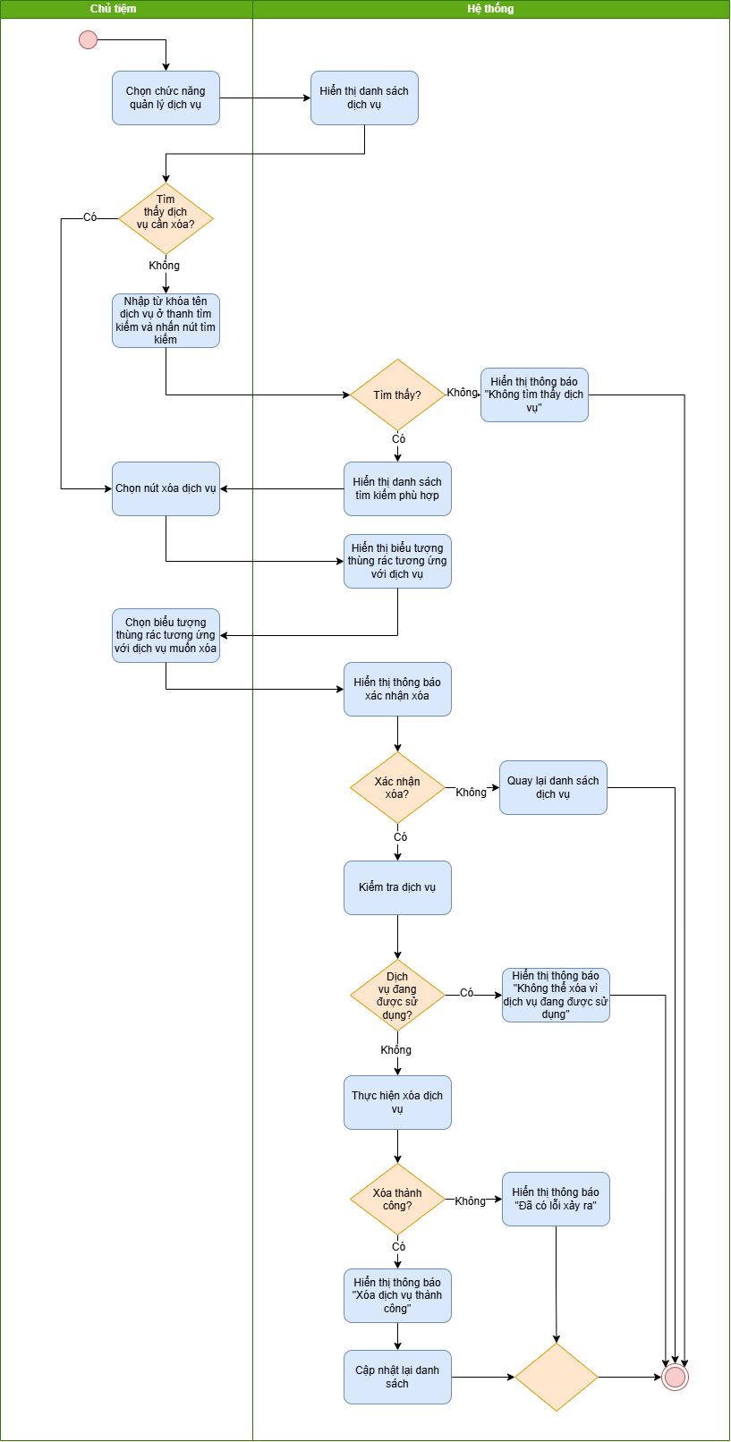

3.5. Quản lý phân công
Mô tả khái quát UC: Cho phép chủ tiệm phân công nhân viên thực hiện lịch hẹn và thay đổi nhân viên được phân công khi cần thiết. Hệ thống hỗ trợ hiển thị thông tin lịch hẹn, kiểm tra tình trạng lịch làm việc của nhân viên, cập nhật thông tin phân công và gửi thông báo đến các bên liên quan.

3.5.1 Business rules

ID | Business rules
BR-UC5-01 | Chỉ chủ tiệm được thực hiện chức năng phân công và thay đổi phân công nhân viên.
BR-UC5-02 | Khách hàng không được tự chọn nhân viên thực hiện dịch vụ, việc phân công do chủ tiệm quyết định.
BR-UC5-03 | Mỗi nhân viên chỉ được phân công phục vụ một khách hàng tại cùng một thời điểm.
BR-UC5-04 | Hệ thống phải kiểm tra lịch làm việc của nhân viên trước khi ghi nhận phân công để tránh trùng lịch.
BR-UC5-05 | Thời gian thực hiện lịch hẹn được xác định dựa trên tổng thời lượng các dịch vụ mà khách hàng đã chọn.
BR-UC5-06 | Khi nhân viên từ chối lịch được phân công, nhân viên bắt buộc phải nhập lý do từ chối.
BR-UC5-07 | Sau khi nhân viên từ chối lịch và nhập lý do, hệ thống phải gửi thông báo đến chủ tiệm để chủ tiệm xác nhận việc phân công lại.
BR-UC5-08 | Khi có lịch hẹn mới hoặc lịch hẹn thay đổi, hệ thống gửi thông báo theo thứ tự: chủ tiệm, nhân viên, khách hàng.
BR-UC5-09 | Nhân viên chỉ được xem và xử lý các lịch hẹn được phân công cho mình.

3.5.2. Phân công nhân viên

Use case ID | 5.1
Use case name | Phân công nhân viên
Description | Là chủ tiệm, tôi muốn phân công nhân viên cho một lịch hẹn để xác định người chịu trách nhiệm thực hiện dịch vụ cho khách hàng.
Actors | Chủ tiệm
Priority | Cao
Triggers | - Chủ tiệm chọn chức năng phân công nhân viên trong phần quản lý phân công.
Pre-conditions | - Chủ tiệm đã đăng nhập thành công  - Hệ thống đã có danh sách nhân viên.
Post-conditions | - Thông tin nhân viên được phân công được lưu thành công vào lịch hẹn trên hệ thống.  - Hệ thống gửi thông báo phân công đến các bên liên quan theo quy định.  - Thông tin phân công được lưu thành công. Lịch hẹn đã có nhân viên được chỉ định nhưng nhân viên vẫn cần xác nhận nhận lịch theo quy trình của hệ thống.
Main flow | - Chủ tiệm mở chức năng “Quản lý phân công”.  - Hệ thống hiển thị danh sách lịch hẹn cần phân công.  - Chủ tiệm chọn nút “Phân công” tại lịch hẹn cần xử lý.  - Hệ thống hiển thị thông tin chi tiết lịch hẹn gồm khách hàng, dịch vụ, ngày hẹn, giờ bắt đầu, giờ kết thúc và tổng thời lượng dự kiến.  - Hệ thống hiển thị danh sách nhân viên và tình trạng lịch làm việc trong khoảng thời gian thực hiện dịch vụ.  - Chủ tiệm chọn nhân viên cần phân công.  - Chủ tiệm chọn nút “Xác nhận phân công”.  - Hệ thống kiểm tra nhân viên được chọn có bị trùng lịch hay không.  - Nếu không trùng lịch, hệ thống lưu thông tin nhân viên được phân công vào lịch hẹn.  - Hệ thống gửi thông báo theo thứ tự chủ tiệm, nhân viên và khách hàng.  - Hệ thống hiển thị thông báo “Phân công nhân viên thành công”.
Alternative flows | 6a. Chủ tiệm muốn chọn nhân viên khác.  6a1. Chủ tiệm lựa chọn lại nhân viên trong danh sách và tiếp tục từ bước 7.
Exception flows | 2a. Không có lịch hẹn cần phân công.  2a1. Hệ thống hiển thị thông báo “Hiện không có lịch hẹn cần phân công” và kết thúc.  8a. Nhân viên được chọn đã có lịch hẹn trùng thời gian.  8a1. Hệ thống hiển thị thông báo “Nhân viên đã có lịch trong khung giờ này”, không lưu phân công và cho phép chủ tiệm lựa chọn nhân viên khác.
Business rules | BR-UC5-01. Chỉ chủ tiệm được thực hiện chức năng phân công và thay đổi nhân viên được phân công.  BR-UC5-02. Khách hàng không được tự chọn nhân viên phục vụ khi đặt lịch.  BR-UC5-03. Mỗi nhân viên chỉ được phục vụ một khách hàng tại một thời điểm.  BR-UC5-04. Việc phân công phải căn cứ vào lịch hẹn và tình trạng bận hoặc trống của nhân viên để hạn chế phân công trùng thời gian.  BR-UC5-09. Khi có lịch mới hoặc lịch thay đổi, hệ thống gửi thông báo theo thứ tự chủ tiệm trước, nhân viên tiếp theo và khách hàng cuối cùng.
Non-functional requirement | Hệ thống phải cập nhật thông tin phân công chính xác và hiển thị trạng thái xử lý để chủ tiệm biết thao tác đã thành công hay chưa. Thông báo biến động lịch phải được xử lý kịp thời.

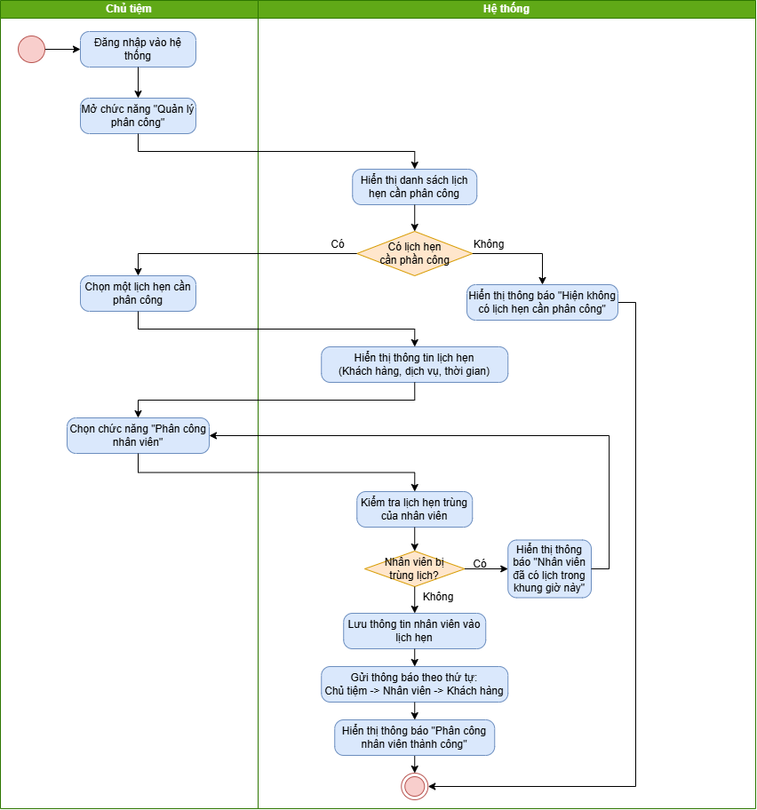

3.5.3. Thay đổi phân công nhân viên

Use case ID | 5.2
Use case name | Thay đổi phân công nhân viên
Description | Là chủ tiệm, tôi muốn thay đổi nhân viên đã được phân công cho một lịch hẹn để điều chỉnh người thực hiện khi phát sinh nhu cầu thay đổi.
Actors | Chủ tiệm
Priority | Cao
Triggers | - Chủ tiệm chọn chức năng thay đổi phân công.
Pre-conditions | - Chủ tiệm đã đăng nhập thành công  - Lịch hẹn đã tồn tại và đã có nhân viên được phân công.
Post-conditions | - Thông tin nhân viên mới được phân công được cập nhật và lưu thành công vào lịch hẹn trên hệ thống.  - Hệ thống gửi thông báo thay đổi phân công đến các bên liên quan theo quy định.
Main flow | - Chủ tiệm mở chức năng “Quản lý phân công”.  - Hệ thống hiển thị danh sách lịch hẹn đã được phân công.  - Chủ tiệm chọn lịch hẹn cần thay đổi nhân viên.  - Hệ thống hiển thị thông tin lịch hẹn và nhân viên hiện đang được phân công.  - Chủ tiệm chọn chức năng “Thay đổi phân công”.  - Hệ thống hiển thị danh sách nhân viên cùng tình trạng lịch làm việc trong khoảng thời gian thực hiện dịch vụ.  - Chủ tiệm chọn nhân viên mới.  - Hệ thống kiểm tra nhân viên mới có lịch hẹn trùng trong khoảng thời gian thực hiện dịch vụ hay không.  - Nếu nhân viên mới không bị trùng lịch, hệ thống yêu cầu xác nhận thay đổi phân công.  - Chủ tiệm xác nhận thay đổi phân công.  - Hệ thống cập nhật nhân viên mới vào lịch hẹn vàlưu thông tin thay đổi phân công.  - Hệ thống gửi thông báo theo thứ tự chủ tiệm, nhân viên, khách hàng.  - Hệ thống hiển thị thông báo “Thay đổi phân công thành công”.
Alternative flows | 7a. Chủ tiệm muốn lựa chọn nhân viên khác. Chủ tiệm chọn lại nhân viên từ danh sách và tiếp tục từ bước 8.  10a. Chủ tiệm không xác nhận thay đổi phân công.  10a1.Hệ thống hủy thao tác đang thực hiện, giữ nguyên thông tin phân công hiện tại và kết thúc.
Exception flows | 3a. Nếu không tìm thấy lịch hẹn đã được phân công.  3a1. Hệ thống hiển thị thông báo “Không tìm thấy lịch hẹn cần thay đổi” và kết thúc.  9a. Nếu nhân viên mới đã có lịch hẹn trùng thời gian.  9a1. Hệ thống hiển thị thông báo “Nhân viên đã có lịch trong khung giờ này”.
Business rules | BR-UC5-01. Chỉ chủ tiệm được thực hiện chức năng phân công và thay đổi nhân viên được phân công.  BR-UC5-02. Khách hàng không được tự chọn nhân viên phục vụ khi đặt lịch.  BR-UC5-03. Mỗi nhân viên chỉ được phục vụ một khách hàng tại một thời điểm.  BR-UC5-04. Việc phân công phải căn cứ vào lịch hẹn và tình trạng bận hoặc trống của nhân viên để hạn chế phân công trùng thời gian.  BR-UC5-05. Khi nhân viên từ chối lịch được phân công, nhân viên phải nhập lý do từ chối.  BR-UC5-07. Sau khi nhân viên từ chối lịch và nhập lý do, hệ thống phải thông báo cho chủ tiệm để chủ tiệm xem xét và xác nhận việc phân công lại.  BR-UC5-08. Khi có lịch mới hoặc lịch thay đổi, hệ thống gửi thông báo theo thứ tự chủ tiệm trước, nhân viên tiếp theo và khách hàng cuối cùng.  BR-UC5-9: Nhân viên chỉ được xem và xử lý lịch được phân công cho mình, không có quyền tự thay đổi việc phân công nhân viên.
Non-functional requirement | N/A

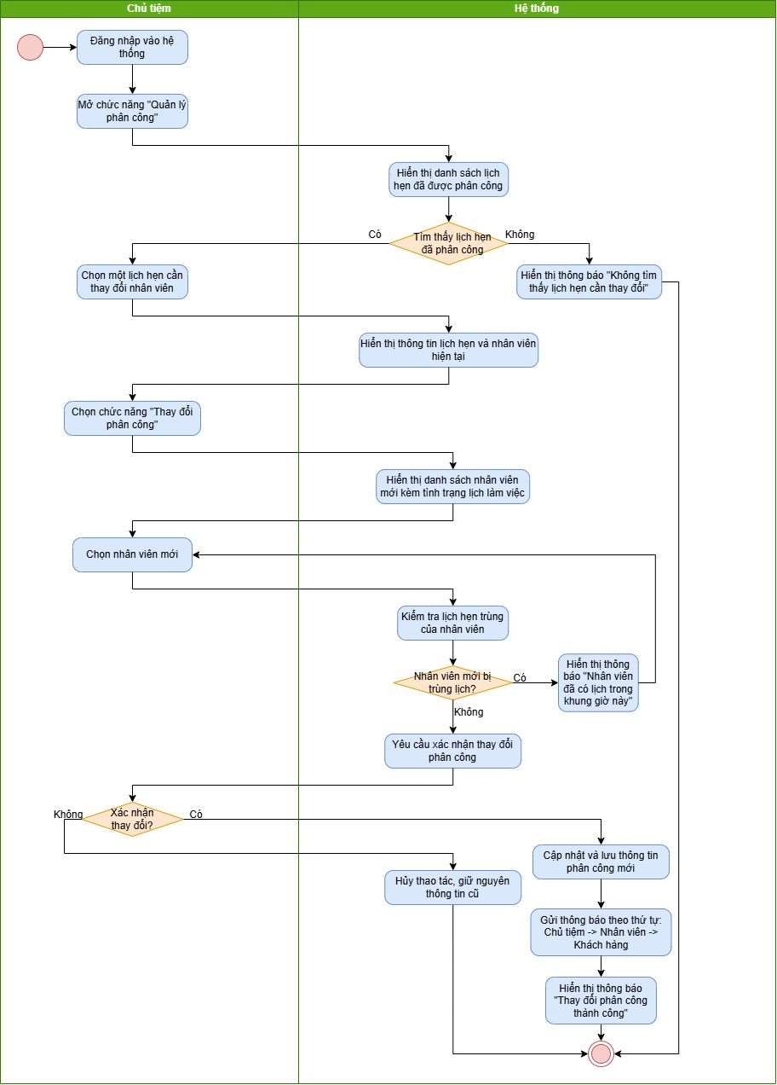

3.6. Quản lý thông tin khách hàng
- Mô tả khái quát UC: Use case hỗ trợ chủ cửa tiệm trong việc cập nhật và quản lý toàn bộ thông tin của khách hàng, bao gồm thêm thông tin, xem lịch sử đặt lịch, sửa thông tin và xem thông tin khách hàng. Hệ thống đóng vai trò lưu trữ và cập nhật thông tin của khách hàng, đồng thời giúp việc tìm kiếm thông tin khách hàng nhanh chóng hơn.

3.6.1 Business rules

ID | Business rules
BR-UC06-01 | Số điện thoại phải gồm 10 số, tên khách hàng, dịch vụ không được để trống.
BR-UC06-02 | Hệ thống chỉ thông báo thêm, sửa, xóa thông tin khách hàng thành công sau khi dữ liệu khách hàng đã được lưu thành công.
BR-UC06-03 | Tìm kiếm thông tin khách hàng được thực hiện dựa vào tên khách hàng và số điện thoại.
BR-UC06-04 | Thông tin của khách hàng phải được đưa ra từ dữ liệu mà hệ thống đã lưu trữ trước đó.
BR-UC06-05 | Khi có nhiều khách hàng trùng tên, hệ thống phải hiển thị danh sách tất cả các khách hàng đó.

3.6.2 Thêm thông tin khách hàng

Use case ID | 6.1
Use case name | Thêm thông tin khách hàng
Description | Là chủ tiệm, tôi muốn thực hiện việc thêm thông tin khách hàng tại tiệm nail.
Actors | Chủ tiệm
Priority | Cao
Triggers | Chủ tiệm chọn chức năng thêm thông tin khách hàng trong trang Quản lý thông tin khách hàng.
Pre-conditions | - Chủ tiệm đã đăng nhập vào hệ thống
Post-conditions | - Thông tin khách hàng được lưu lại vào hệ thống
Main flow | - Chủ tiệm truy cập vào danh mục quản lý thông tin khách hàng  - Hệ thống hiển thị danh sách khách hàng  - Chủ tiệm ấn nút “Thêm thông tin khách hàng”  - Hệ thống hiển thị giao diện trang thêm khách hàng mới  - Chủ tiệm nhập thông tin khách hàng bao gồm: Tên khách hàng, số điện thoại, liên kết Facebook hoặc Zalo (nếu khách hàng cung cấp) và thêm thông tin dịch vụ khách hàng chọn.  - Chủ tiệm ấn nút “Xác nhận”  - Hệ thống kiểm tra thông tin  - Hệ thống lưu thông tin khách hàng  - Hệ thống thông báo “Thêm thông tin khách hàng thành công”
Alternative flows | N/A
Exception flows | 7a. Nếu thông tin không hợp lệ, hệ thống thông báo “Thông tin chưa hợp lệ” .  9a. Nếu lưu không thành công, hệ thống thông báo lỗi .
Business rules | BR-UC6-01. Số điện thoại phải gồm 10 số; tên khách hàng, dịch vụ không được để trống.  BR-UC6-02. Hệ thống chỉ thông báo thêm, sửa, xóa thông tin khách hàng thành công sau khi dữ liệu khách hàng đã được lưu thành công .
Non-functional requirement | N/A
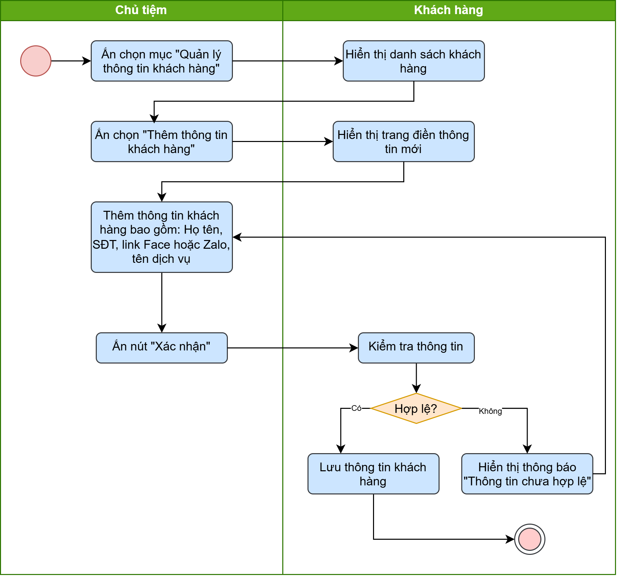

3.6.3 Xem lịch sử đặt lịch của khách

Use case ID | 6.2
Use case name | Xem lịch sử đặt lịch của khách hàng
Description | Là chủ tiệm, tôi muốn xem lại được lịch sử đặt lịch của khách hàng .
Actors | Chủ tiệm
Priority | Cao
Triggers | Chủ tiệm chọn chức năng xem lịch sử đặt lịch của khách (biểu tượng đồng hồ quay ngược).
Pre-conditions | - Chủ tiệm đã đăng nhập vào hệ thống  - Danh mục lịch sử đặt lịch của khách hàng đã được thiết lập
Post-conditions | - Chủ tiệm có thể xem chi tiết từng thông tin lịch sử đặt lịch của khách hàng  - Hệ thống hiển thị danh sách hoặc chi tiết thông tin đúng theo yêu cầu tìm kiếm của người dùng
Main flow | - Chủ tiệm truy cập vào mục “Quản lý thông tin khách hàng  - Hệ thống hiển thị toàn bộ danh sách khách hàng  - Chủ tiệm nhập thông tin ở thanh tìm kiếm  - Chủ tiệm ấn nút “Tìm kiếm”  - Hệ thống kiểm tra tính hợp lệ của tiêu chí tìm kiếm  - Hệ thống truy xuất và hiển thị danh sách các khách hàng có chứa nội dung tìm kiếm  - Chủ tiệm chọn khách hàng cần xem và nhấn chức năng “Xem lịch sử đặt lịch”  - Hệ thống hiển thị lịch sử đặt lịch của khách hàng đã chọn, bao gồm ngày giờ hẹn, dịch vụ đã đặt, trạng thái lịch hẹn và ghi chú về dịch vụ đã thực hiện (nếu có), đồng thời hiển thị tổng số lần đặt lịch.  - Chủ tiệm chọn xem chi tiết để xem thông tin chi tiết lịch sử cuộc hẹn  - Hệ thống hiển thị thông tin chi tiết lịch sử đặt lịch của khách hàng bao gồm ngày giờ hẹn, dịch vụ, tráng thái, ghi chú, tên khách hàng.
Alternative flows | 2a. Chủ tiệm tìm thấy khách hàng cần tìm đã hiển thị trong danh sách khách hàng và đi đến bước  6a. Nếu hệ thống tìm thấy nhiều khách hàng trùng tên thì hệ thống hiển thị toàn bộ khách hàng phù hợp.  6a1. Chủ tiệm đối chiếu lại thông tin, tìm ra khách hàng và đi đến bước 7
Exception flows | 5a. Nếu tiêu chí tìm kiếm không hợp lệ, hệ thống thông báo “Tiêu chí tìm kiếm không hợp lệ” và kết thúc  6b. Nếu không có khách hàng chứa từ tìm kiếm thì thông báo “Không tìm thấy khách” và kết thúc.
Business rules | BR-UC6-03. Tìm kiếm thông tin khách hàng được thực hiện dựa vào tên khách hàng và số điện thoại.  BR-UC6-04. Thông tin của khách hàng phải được đưa ra từ dữ liệu mà hệ thống đã lưu trữ trước đó.  BR-UC6-05. Khi có nhiều khách hàng trùng tên, hệ thống phải hiển thị danh sách tất cả khách hàng phù hợp đó.
Non-functional requirement | N/A

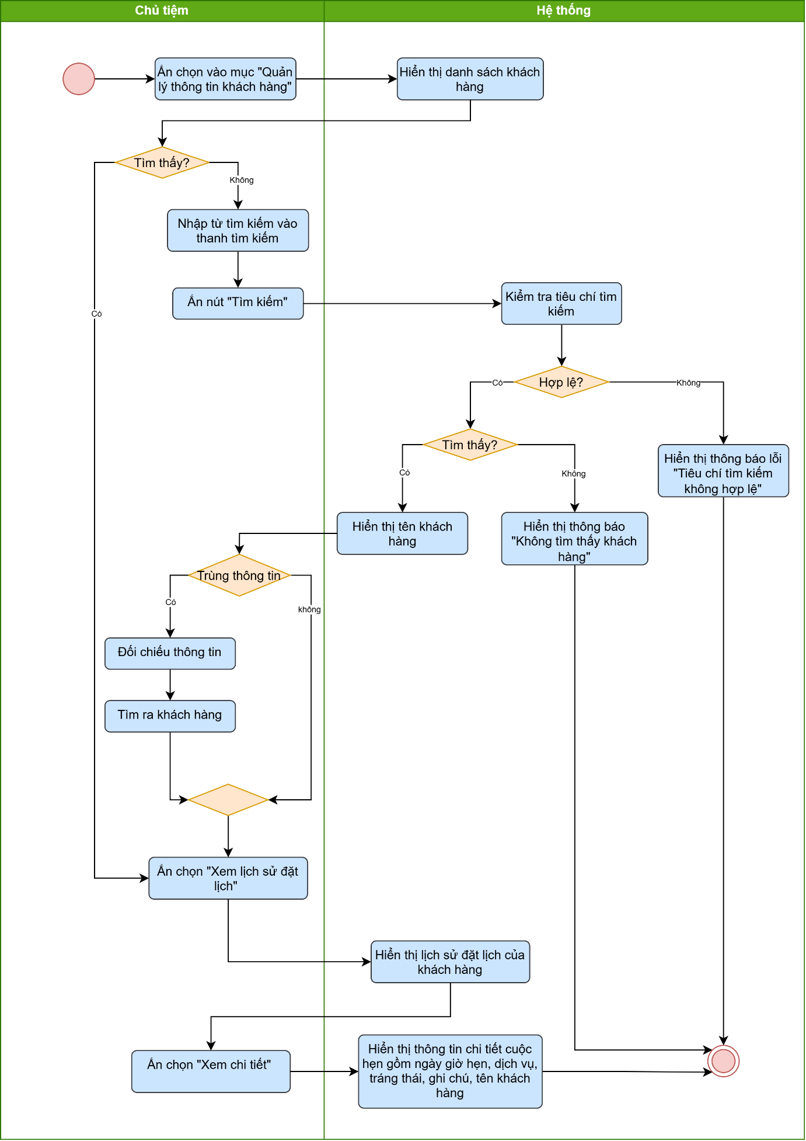

3.6.4 Sửa thông tin khách hàng

Use case ID | 6.3
Use case name | Sửa thông tin khách hàng
Description | Là chủ tiệm, tôi muốn thực hiện việc sửa thông tin khách hàng.
Actors | Chủ cửa tiệm
Priority | Cao
Triggers | Chủ tiệm chọn chức năng sửa thông tin khách( biểu tượng cây bút)
Pre-conditions | - Chủ tiệm đã đăng nhập vào hệ thống  - Tài khoản chủ tiệm có quyền chỉnh sửa thông tin khách hàng
Post-conditions | - Thông tin khách hàng được lưu lại vào hệ thống
Main flow | - Chủ tiệm truy cập vào danh mục quản lý thông tin khách hàng.  - Hệ thống hiển thị danh sách khách hàng  - Chủ tiệm nhập tên khách hàng vào thanh tìm kiếm.  - Chủ tiệm nhấp nút “Tìm kiếm”  - Hệ thống kiểm tra tiêu chí hợp lệ  - Hệ thống truy xuất và hiển thị danh sách các khách hàng có chứa nội dung tìm kiếm  - Chủ tiệm chọn khách hàng cần sửa và nhấn chức năng “Sửa thông tin khách hàng”  - Hệ thống hiển thị đầy đủ thông tin của khách hàng được chọn.  - Chủ tiệm thực hiện sửa thông tin khách hàng.  - Chủ tiệm chọn lưu thay đổi.  - Hệ thống kiểm tra tính hợp lệ của thông tin đã chỉnh sửa và cập nhật dữ liệu khách hàng.  - Hệ thống hiển thị thông báo “Lưu thành công”.
Alternative flows | 2a. Chủ tiệm tìm thấy khách cần tìm đã hiển thị trong danh sách khách hàng thì trực tiếp đến bước 7  6a. Nếu hệ thống tìm thấy nhiều khách hàng trùng tên thì hệ thống hiển thị toàn bộ khách hàng phù hợp.  6a2. Chủ tiệm đối chiếu lại thông tin và tìm ra khách hàng cần sửa thông tin và đi đến bước 7.
Exception flows | 5a. Nếu kiểm tra tiêu chí tìm kiếm không hợp lệ.  5a1. Hệ thống hiển thị thông báo “Tiêu chí tìm kiếm không hợp lệ” và kết thúc  6b. Nếu không có khách hàng chứa từ tìm kiếm thì báo “Không tìm thấy khách ” và kết thúc  11a. Nếu thông tin chỉnh sửa không hợp lệ.  11a1. Hệ thống hiển thị thông báo “Cập nhật thông tin khách hàng thất bại, vui lòng thử lại” và không cập nhật dữ liệu .
Business rules | BR-UC6-02. Hệ thống chỉ thông báo thêm, sửa, xóa thông tin khách hàng thành công sau khi dữ liệu khách hàng đã được lưu thành công.  BR-UC6-03.Tìm kiếm thông tin khách hàng được thực hiện dựa vào tên khách hàng và số điện thoại.  BR-UC6-04. Thông tin của khách hàng phải được đưa ra từ dữ liệu mà hệ thống đã lưu trữ trước đó.  BR-UC6-05. Khi có nhiều khách hàng trùng tên, hệ thống phải hiển thị danh sách tất cả khách hàng phù hợp đó.
Non-functional requirement | N/A

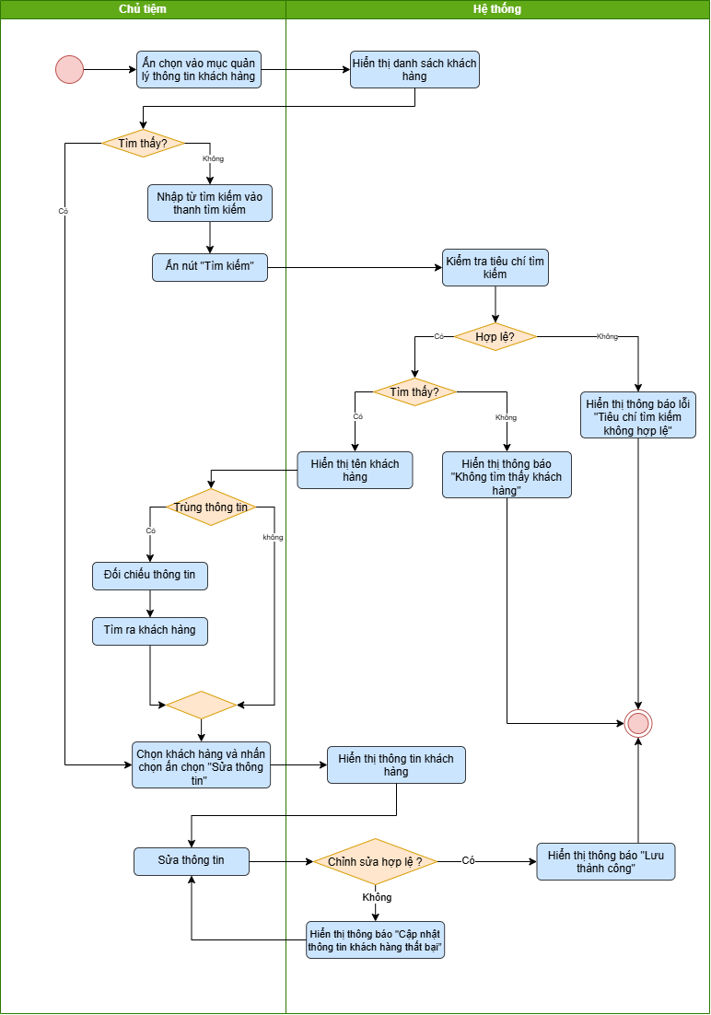

3.6.5 Xem thông tin của khách hàng

Use case ID | 6.4
Use case name | Xem thông tin của khách hàng
Description | Là chủ tiệm, tôi muốn xem thông tin đầy đủ của khách hàng
Actors | Chủ tiệm
Priority | Cao
Triggers | Chủ tiệm chọn chức năng xem thông tin của khách (biểu tượng con mắt)
Pre-conditions | - Chủ tiệm đã đăng nhập vào hệ thống  - Danh mục thông tin của khách hàng đã được thiết lập
Post-conditions | - Chủ tiệm có thể xem chi tiết từng thông tin của khách hàng  - Hệ thống hiển thị danh sách hoặc chi tiết thông tin đúng theo yêu cầu tìm kiếm của người dùng
Main flow | - Chủ tiệm truy cập vào mục quản lý thông tin khách hàng  - Hệ thống hiển thị toàn bộ danh sách khách hàng  - Chủ tiệm nhập thông tin ở thanh tìm kiếm  - Chủ tiệm nhấp vào nút “Tìm kiếm”  - Hệ thống kiểm tra tính hợp lệ của tiêu chí tìm kiếm  - Hệ thống truy xuất và hiển thị danh sách các khách hàng có chứa nội dung tìm kiếm  - Chủ tiệm chọn khách hàng cần xem và nhấn chức năng “Xem thông tin khách hàng”  - Hệ thống hiển thị thông tin chi tiết của khách hàng đã chọn.
Alternative flows | 2a. Chủ tiệm tìm thấy khách hàng cần xem ngay trong danh sách khách hàng.  2a1. Chủ tiệm chọn khách hàng cần xem và tiếp tục bước 7.  6a. Nếu hệ thống tìm thấy nhiều khách hàng trùng tên, hệ thống hiển thị danh sách các khách hàng phù hợp.  6a1. Chủ tiệm đối chiếu thông tin và lựa chọn khách hàng cần xem, sau đó tiếp tục bước 7.
Exception flows | 5a. Nếu tiêu chí tìm kiếm không hợp lệ, hệ thống thông báo “Tiêu chí tìm kiếm không hợp lệ” và kết thúc  6b. Nếu không tìm thấy khách hàng phù hợp với từ khóa tìm kiếm  6b1. Hệ thống hiển thị thông báo “Không tìm thấy khách” và kết thúc.
Business rules | BR-UC6-03. Tìm kiếm thông tin khách hàng được thực hiện dựa trên các tiêu chí hợp lệ như: tên khách hàng, số điện thoại.  BR-UC6-04. Thông tin của khách hàng phải được đưa ra từ dữ liệu mà hệ thống đã lưu trữ trước đó.  BR-UC6-05. Khi có nhiều khách hàng trùng tên, hệ thống phải hiển thị danh sách tất cả khách hàng phù hợp đó.
Non-functional requirement | N/A

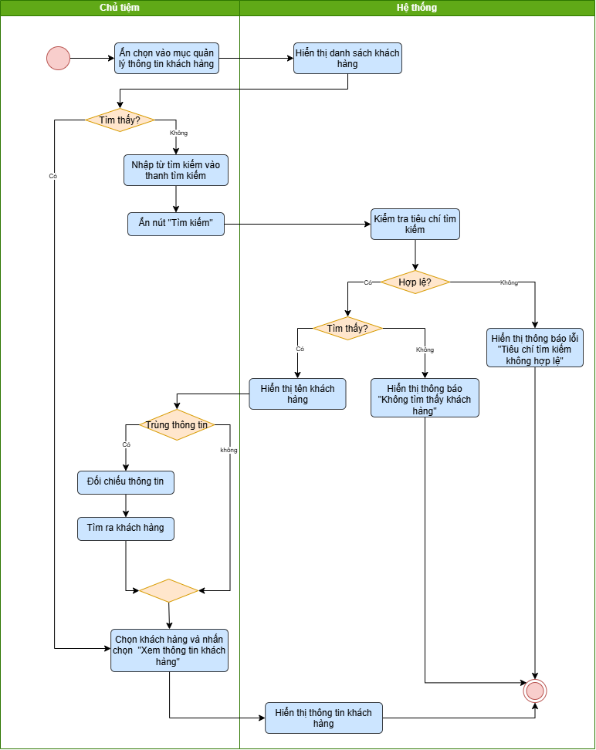

3.7 Quản lý lịch hẹn
Mô tả khái quát UC: Cho phép khách hàng tạo, đổi và hủy lịch hẹn trực tuyến. Hệ thống kiểm tra khung giờ còn trống, ghi nhận và cập nhật lịch hẹn, đồng thời thông báo kết quả và các thay đổi đến các bên liên quan.

3.7.1 Business rules
ID | Business rules
BR-UC7-01 | Hệ thống chỉ cho phép khách hàng đặt lịch tại các khung giờ còn trống được hệ thống gợi ý.
BR-UC7-02 | Khi đặt lịch hẹn, khách hàng chỉ được lựa chọn dịch vụ, ngày và giờ hẹn nhưng không được tự lựa chọn nhân viên phục vụ.
BR-UC7-03 | Không yêu cầu khách đặt cọc trước khi đặt lịch.
BR-UC7-04 | Thông báo xác nhận đặt lịch thành công cho khách hàng phải bao gồm tên dịch vụ, tên khách, số tiền,ngày, giờ hẹn, địa chỉ và số hotline của tiệm.
BR-UC7-05 | Khi khách hàng đổi lịch hẹn, hệ thống chỉ cho phép đổi sang khung giờ còn khả năng tiếp nhận.
BR-UC7-06 | Khi khách thực hiện đổi lịch/hủy lịch, hệ thống cập nhật sang lịch mới ngay và không giữ chỗ lịch cũ.
BR-UC7-7 | Khách hàng được phép chủ động hủy lịch trên hệ thống trước giờ hẹn 2 tiếng. Trường hợp hủy dưới 2 tiếng, hệ thống vẫn ghi nhận hủy và gửi thông báo cho tiệm.
BR-UC7-8 | Hệ thống phải lưu lịch sử hủy của khách.
BR-UC7-9 | Chủ tiệm được phép hủy lịch hẹn khi khách hàng đến trễ 30–60 phút làm ảnh hưởng đến lịch phục vụ tiếp theo.
BR-UC7-10 | Khi tạo lịch hẹn, khách hàng phải nhập đầy đủ họ tên, số điện thoại và chọn ít nhất một dịch vụ trước khi tiếp tục đặt lịch.
BR-UC7-11 | Khi khách hàng chọn một hoặc nhiều dịch vụ, hệ thống tự động tính tổng tiền dựa trên giá các dịch vụ đã chọn
BR-UC7-12 | Nhân viên có thể hủy lịch trong trường hợp đặc biệt như đau ốm.

3.7.2 Tạo lịch hẹn

Use Case ID | 7.1
Use Case Name | Tạo lịch hẹn
Description | Là khách hàng, tôi muốn tạo lịch hẹn trực tuyến để sử dụng dịch vụ tại tiệm nail.
Actors | Khách hàng
Priority | Cao
Trigger | Khách hàng chọn chức năng tạo lịch hẹn.
Pre-conditions | - Khách hàng đã đăng nhập vào hệ thống  - Hệ thống đã có danh mục dịch vụ giá và thời lượng thực hiện được thiết lập.
Post-conditions | - Lịch hẹn được hệ thống ghi nhận với thông tin khách, dịch vụ, ngày và giờ đã chọn.  - Hệ thống hiển thị thông báo xác nhận đặt lịch thành công cho khách hàng bao gồm ngày, giờ hẹn, địa chỉ và số hotline của tiệm .
Main Flow | - Khách hàng mở chức năng tạo lịch hẹn.  - Hệ thống hiển thị danh mục dịch vụ với tên, giá và thời gian thực hiện từng dịch vụ.  - Khách hàng chọn một hoặc nhiều dịch vụ muốn làm  - Hệ thống tính và hiển thị tổng tiền, tổng thời gian thực hiện theo các dịch vụ đã chọn.  - Khách hàng nhập tên, số điện thoại.  - Hệ thống kiểm tra thông tin khách hàng đã nhập và dịch vụ đã chọn.  - Khách hàng chọn ngày muốn đến thực hiện dịch vụ.  - Hệ thống kiểm tra khả năng tiếp nhận lịch hẹn và hiển thị các khung giờ còn trống từ 9:00 đến 17:00 để khách hàng lựa chọn.  - Khách hàng chọn một khung giờ còn trống được hiển thị trên hệ thống.  - Khách hàng xác nhận yêu cầu đặt lịch.  - Hệ thống kiểm tra lại khả năng tiếp nhận tại khung giờ đã chọn.  - Hệ thống ghi nhận lịch hẹn cùng thông tin khách hàng, dịch vụ, ngày giờ, tổng tiền và tổng thời gian thực hiện.  - Hệ thống gửi thông báo có lịch hẹn mới chủ tiệm.  - Hệ thống hiển thị thông báo “Đặt lịch thành công” cho khách hàng, bao gồm ngày, tên người đặt, giờ hẹn, địa chỉ, tổng số tiền , dịch vụ đã chọn và số hotline của tiệm.
Alternative Flow | 3.a Khách hàng nhập tên dịch vụ vào ô tìm kiếm rồi chọn các dich vụ.
Exception Flow | 5a. Nếu khách hàng để trống tên, số điện thoại.  5a1. Hệ thống thông báo “Vui lòng nhập thông tin”.  8a. Nếu khách hàng chọn ngày thực hiện dịch vụ mà không còn khung giờ trống.  8a1. Hệ thống thông báo “Ngày chọn không còn khung giờ trống”.  11a. Nếu khung giờ đã chọn không còn khả năng tiếp nhận tại thời điểm xác nhận.  11a1. Hệ thống thông báo “Khung giờ chọn đã hết chỗ”.
Business Rules | BR-UC7-01: Hệ thống chỉ cho phép khách hàng đặt lịch tại các khung giờ còn trống được hệ thống gợi ý.  BR-UC7-02: Khi đặt lịch hẹn, khách hàng chỉ được lựa chọn dịch vụ, ngày và giờ hẹn nhưng không được tự lựa chọn nhân viên phục vụ.  BR-UC7-03: Không yêu cầu khách đặt cọc trước khi đặt lịch.  BR-UC7-04:Thông báo xác nhận đặt lịch thành công cho khách hàng phải bao gồm ngày, giờ hẹn, địa chỉ và số hotline của tiệm.  BR-UC7-10: Khi tạo lịch hẹn, khách hàng phải nhập đầy đủ họ tên, số điện thoại và chọn ít nhất một dịch vụ trước khi tiếp tục đặt lịch.  BR-UC7-11: Khi khách hàng chọn một hoặc nhiều dịch vụ, hệ thống tự động tính tổng tiền dựa trên giá các dịch vụ đã chọn.
Non-functional Requirements | N/A

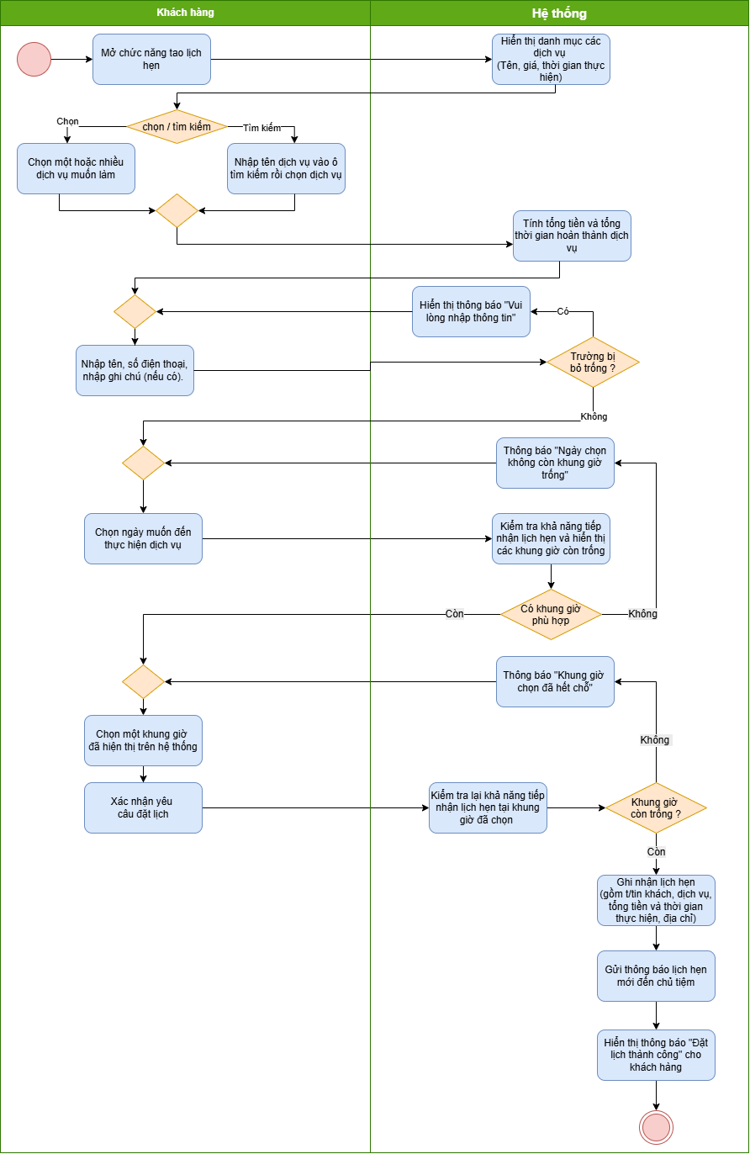

3.7.3 Đổi lịch hẹn

Use Case ID | 7.2
Use Case Name | Đổi lịch hẹn
Description | Là khách hàng, tôi muốn thay đổi ngày hoặc giờ của lịch hẹn đã đặt của mình.
Actors | Khách hàng
Priority | Cao
Trigger | Khách hàng chọn chức năng đổi lịch hẹn
Pre-conditions | - Khách hàng có lịch hẹn đã được ghi nhận trên hệ thống.  - Hệ thống có thông tin các khung giờ còn trống.  - Khách hàng đã đăng nhập vào hệ thống.
Post-conditions | - Lịch hẹn được cập nhật sang thời gian mới ngay khi đổi thành công.  - Hệ thống không giữ chỗ của lịch cũ sau khi đổi.  - Hệ thống thông báo thay đổi lịch đến chủ tiệm, nhân viên và khách hàng .
Main Flow | 1. Khách hàng truy cập lịch hẹn muốn đổi và chọn chức năng đổi lịch hẹn.  2. Hệ thống hiển thị lịch hiện tại, các ngày và giờ còn trống để khách lựa chọn thời gian mới.  3. Khách hàng chọn khung giờ và nhấn xác nhận.  4. Hệ thống kiểm tra lại khung thời gian mới đã chọn có còn đủ chỗ để phục vụ khách hàng hay không.  5. Hệ thống cập nhật lịch hẹn sang thời gian mới.  6. Hệ thống giải phóng khung thời gian của lịch hẹn cũ sau khi cập nhật lịch hẹn sang thời gian mới.  7. Hệ thống gửi thông báo thay đổi lịch đến chủ tiệm, nhân viên.  8 Hệ thống hiển thị thống báo “Đổi lịch hẹn thành công” đến khách hàng
Alternative Flow | 3a Khách hàng chọn một ngày mà hệ thống hiển thị.  3a1 Khách hàng chọn ngày đến thực hiện dịch vụ mà hệ thống hiển thị và đi đến bước 4.
Exception Flow | 4a. Nếu khung giờ mới không còn chỗ.  4a1. Hệ thống thông báo “Khung giờ không còn trống”.  4b. Nếu ngày chọn mới không còn chỗ.  4b1 Hệ thống thông báo”Ngày chọn không còn khung giờ trống. Vui lòng chọn ngày khác”.
Business Rules | BR-UC7-05: Khi khách hàng đổi lịch hẹn, hệ thống chỉ cho phép đổi sang khung giờ còn khả năng tiếp nhận.  BR-UC7-06:Khi khách thực hiện đổi lịch/hủy lịch, hệ thống cập nhật sang lịch mới ngay và không giữ chỗ lịch cũ.
Non-functional Requirements | N/A.

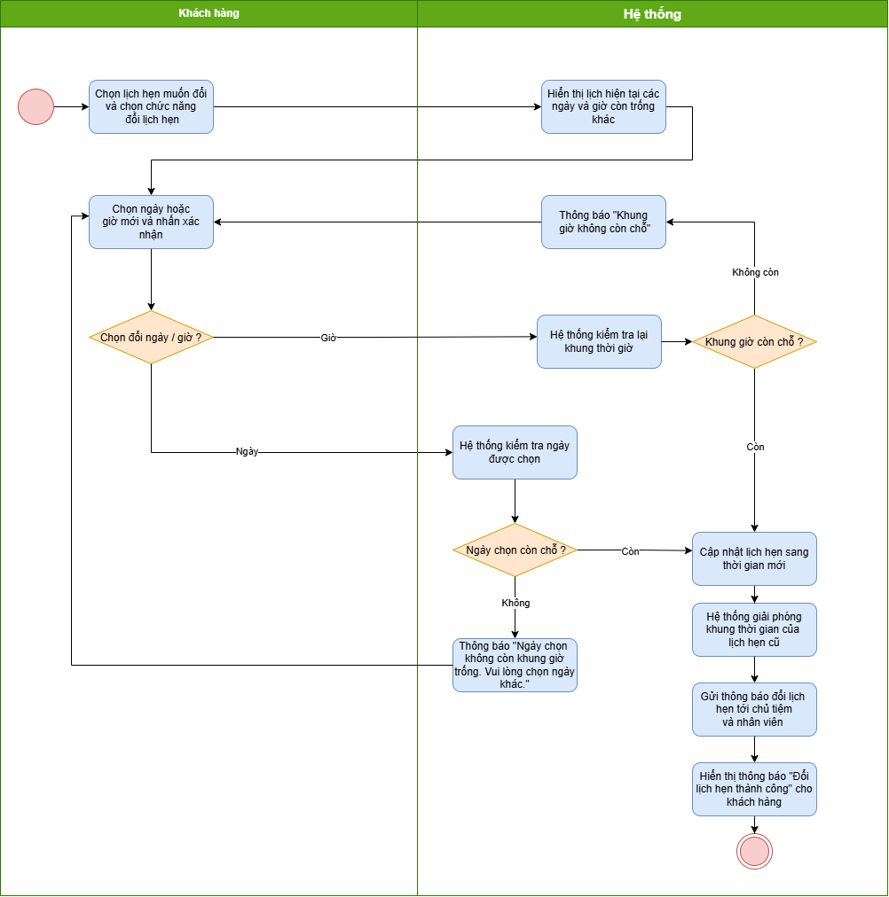

3.7.4 Hủy lịch hẹn
Use Case ID | 7.3
Use Case Name | Hủy lịch hẹn
Description | Là Khách hàng/ Chủ tiệm/ Nhân viên, tôi muốn hủy lịch hẹn theo quyền hạn của mình.
Actors | Khách hàng, Chủ tiệm, Nhân viên
Priority | Cao
Trigger | - Khách hàng/ Chủ tiệm/Nhân viên chọn chức năng hủy lịch.
Pre-conditions | - Khách hàng/ Chủ tiệm/ Nhân viên đã đăng nhập thành công vào hệ thống.  - Lịch hẹn cần hủy đã được ghi nhận trên hệ thống.
Post-conditions | - Lịch hẹn được cập nhật sang trạng thái hủy.  - Hệ thống giải phóng khung giờ của lịch đã hủy.  - Thông tin hủy được lưu trong lịch sử hủy và thông báo được gửi trên hệ thống.
Main Flow | - Khách hàng/ Chủ tiệm/ Nhân viên chọn lịch hẹn cần hủy và chọn chức năng hủy lịch.  - Hệ thống hiển thị thống báo xác nhận yêu cầu hủy lịch.  - Hệ thống xác định vai trò của người thực hiện.  - Hệ thống kiểm tra quyền và điều kiện hủy lịch tương ứng với vai trò của người thực hiện đối với lịch hẹn đã chọn.  - Nếu đáp ứng điều kiện hủy, hệ thống cập nhật trạng thái lịch hẹn thành hủy.  - Hệ thống giải phóng khung giờ của lịch hẹn đã hủy.  - Hệ thống lưu thông tin hủy vào lịch sử hủy của khách hàng.  - Hệ thống gửi thông báo hủy lịch trên web đến các bên liên quan theo thứ tự ưu tiên: Chủ tiệm, Nhân viên và Khách hàng.  - Hệ thống hiển thị thông báo lịch hẹn đã được hủy thành công cho Khách hàng/ Nhân viên còn đối với Chủ tiệm thì thông báo đã cập nhật trạng thái hủy.
Alternative Flow | 3a. Chủ thực hiện hủy lịch  3a1. Nếu khách hàng đến trễ từ 30-60 phút thì chủ có thể hủy lịch và tiếp tục bước 4.  3b. Nhân viên thực hiện hủy lịch
Exception Flow | 4a. Người thực hiện hủy là chủ  4a1. Nếu khách hàng không đến trễ từ 30-60 phút mà chủ hủy lịch thì hệ thống hiển thị thông báo cập nhật trạng thái thất bại và kết thúc.
Business Rules | BR-UC7-7: Khách hàng được phép chủ động hủy lịch trên hệ thống trước giờ hẹn 2 tiếng. Trường hợp hủy dưới 2 tiếng, hệ thống vẫn ghi nhận hủy và gửi thông báo cho tiệm.  BR-UC7-8: Hệ thống lưu lịch sử hủy lịch của khách hàng.  BR-UC7-9: Chủ tiệm được phép hủy lịch hẹn khi khách hàng đến trễ 30–60 phút làm ảnh hưởng đến lịch phục vụ tiếp theo.  BR-UC7-12 :Nhân viên có thể hủy lịch trong trường hợp đặc biệt như đau ốm.
Non-functional Requirements | N/A
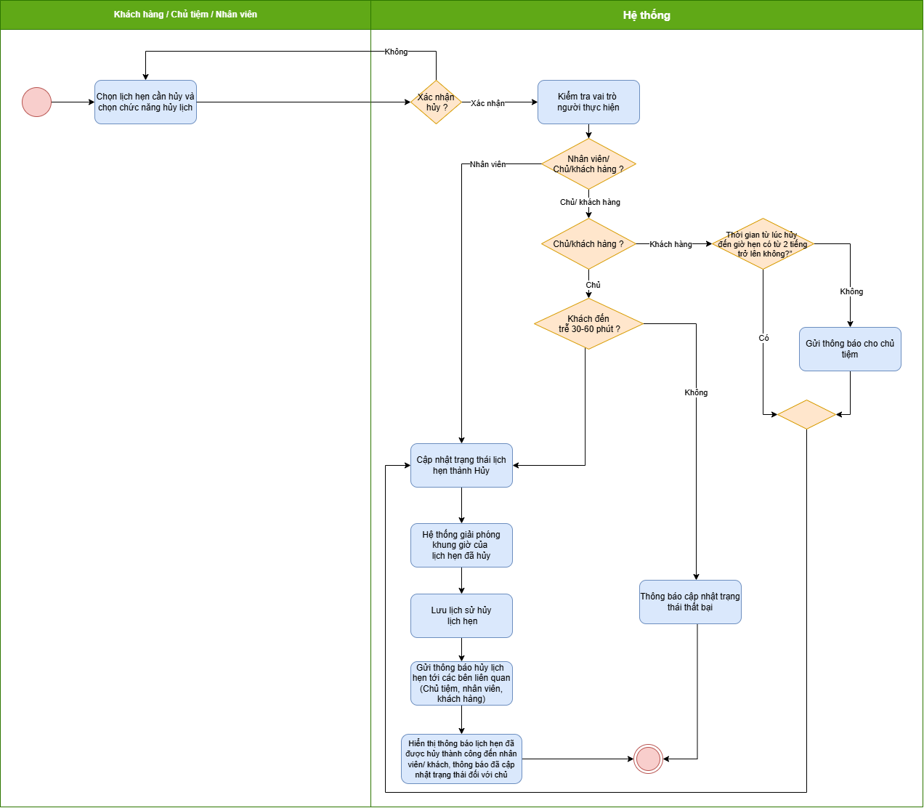

3.8 Xem thông tin dịch vụ
Mô tả khái quát UC : Cho phép Khách hàng xem danh mục các dịch vụ đang được tiệm cung cấp, bao gồm tên dịch vụ, giá tiền và thời gian thực hiện của từng dịch vụ, giúp khách hàng tham khảo thông tin trước khi đặt lịch hẹn.

3.8.1 Business rules
ID | Business rule
BR-UC8-01 | Danh mục dịch vụ hiển thị cho khách hàng phải có tên dịch vụ, giá tiền ,nút đặt lịch và thời gian thực hiện của từng dịch vụ.

3.8.2 Xem thông tin dịch vụ

Use Case ID | 8
Use Case Name | Xem thông tin dịch vụ
Description | Là khách hàng, tôi muốn xem danh sách dịch vụ, giá tiền và thời gian thực hiện của từng dịch vụ.
Actors | Khách hàng
Priority | Cao
Trigger | Khách hàng chọn chức năng xem thông tin dịch vụ.
Pre-conditions | - Hệ thống đã có danh mục dịch vụ các dịch vụ
Post-conditions | - Hệ thống hiển thị thông tin dịch vụ cho khách hàng như tên dịch vụ, giá tiền và thời gian thực hiện của dịch vụ.
Main Flow | - Khách hàng truy cập chức năng xem thông tin dịch vụ.  - Hệ thống hiển thị danh mục các dịch vụ đang cung cấp, bao gồm tên dịch vụ, nút đặt lịch, giá tiền và thời gian thực hiện của từng dịch vụ.
Alternative Flow | N/A
Exception Flow | N/A
Business Rules | BR-UC8-01: Danh mục dịch vụ hiển thị cho khách hàng phải có tên dịch vụ, nút đặt lịch, giá tiền và thời gian thực hiện của từng dịch vụ.
Non-functional Requirements | N/A

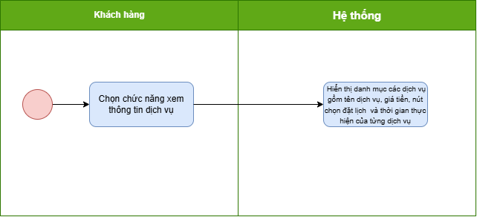

3.9 Đăng kí tài khoản

3.9.1. Business Rules
ID | Business Rules
BR-UC9-01 | Khách hàng phải nhập đầy đủ họ tên, số điện thoại, tên đăng nhập và mật khẩu để đăng ký tài khoản.
BR-UC9-02 | Số điện thoại phải gồm đúng 10 chữ số.
BR-UC9-03 | Tên đăng nhập không được trùng với tên đăng nhập đã tồn tại trong hệ thống.
BR-UC9-04 | Hệ thống phải lưu thông tin khách hàng và tài khoản
BR-UC9-05 | Hệ thống chỉ thông báo đăng ký thành công sau khi thông tin tài khoản được lưu thành công.

3.9.2. Đăng ký tài khoản

Use Case ID | 9
Use Case Name | Đăng kí tài khoản
Description | Là khách hàng, tôi muốn đăng ký tài khoản của mình.
Actors | Khách hàng
Priority | Cao
Trigger | Khách hàng chọn chức năng đăng kí tài khoản
Pre-conditions | - Khách hàng có thể truy cập chức năng đăng ký tài khoản trên hệ thống
Post-conditions | - Tài khoản khách hàng được tạo và lưu thành công trên hệ thống.  - Hệ thống hiển thị thông báo đăng ký thành công.
Main Flow | - Khách hàng chọn chức năng đăng ký tài khoản.  - Hệ thống hiển thị biểu mẫu đăng ký gồm họ tên, số điện thoại, tên đăng nhập và mật khẩu.  - Khách hàng nhập đầy đủ thông tin đăng ký.  - Khách hàng nhấn nút “Đăng ký”.  - Hệ thống kiểm tra các trường thông tin bắt buộc và tính hợp lệ của số điện thoại.  - Hệ thống kiểm tra tên đăng nhập đã tồn tại trong hệ thống hay chưa.  - Hệ thống lưu thông tin và tạo tài khoản cho kháchhàng.  - Hệ thống hiển thị thông báo “Đăng ký tài khoản thành công”.
Alternative Flow | N/A
Exception Flow | 5a. Nếu khách hàng bỏ trống một hoặc nhiều trường thông tin.  5a1. Hệ thống hiển thị thông báo “Vui lòng nhập đầy đủ thông tin”  5b. Nếu số điện thoại không đủ 10 số.  5b1. Hệ thống hiển thị thông báo “Số điện thoại không hợp lệ”  6a. Nếu tên đăng nhập đã tồn tại trong hệ thống.  6a1. Hệ thống hiển thị thông báo “Tên đăng nhập đã tồn tại” .  7a. Nếu hệ thống không thể lưu thông tin tài khoản.  7a1. Hệ thống hiển thị thông báo “Đăng ký tài khoản thất bại, vui lòng thử lại” và kết thúc.
Business Rules | BR-UC9-01: Khách hàng phải nhập đầy đủ họ tên, số điện thoại, tên đăng nhập và mật khẩu để đăng ký tài khoản.  BR-UC9-02: Số điện thoại phải gồm đúng 10 chữ số.  BR-UC9-03: Tên đăng nhập không được trùng với tên đăng nhập đã tồn tại trong hệ thống.  BR-UC9-04: Hệ thống phải lưu thông tin khách hàng và tài khoản, đồng thời liên kết tài khoản với hồ sơ khách hàng tương ứng.  BR-UC9-05: Hệ thống chỉ thông báo đăng ký thành công sau khi thông tin tài khoản được lưu thành công.
Non-functional Requirements | N/A

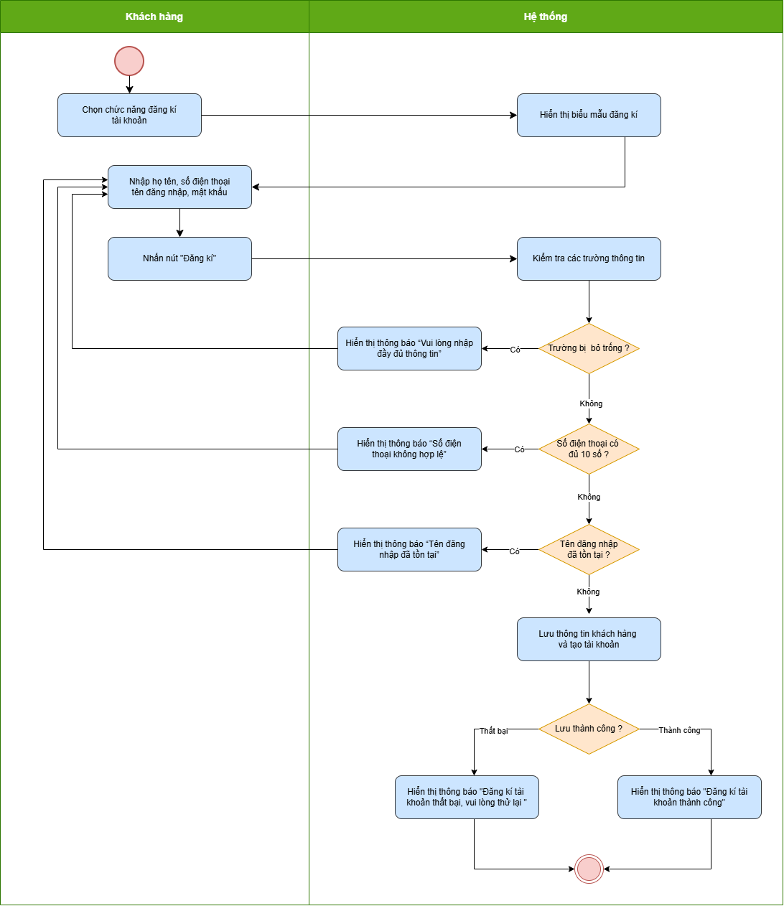

4. NON-FUNCTIONAL REQUIREMENTS

4.1 Performance requirements
ID | Non-functional requirements
NFR-01 | Hệ thống web phải hoạt động ổn định, mượt mà trong quá trình người dùng thực hiện các thao tác trên hệ thống.
NFR-02 | Các thông báo về đặt lịch, đổi lịch, hủy lịch và từ chối lịch của nhân viên phải được gửi và hiển thị trực tiếp trên hệ thống web ngay khi sự kiện tương ứng được ghi nhận.

4.2 Compatibility requirements
ID | Non-functional requirements
NFR-03 | Hệ thống web phải tương thích và có giao diện hiển thị phù hợp trên cả máy tính và điện thoại di động.

4.3 Usability requirements
ID | Non-functional requirements
NFR-04 | Giao diện hệ thống phải đơn giản, dễ hiểu và thuận tiện cho người dùng thực hiện các thao tác.

5. INTRODUCTION

5.1 Purpose
Tài liệu này được xây dựng nhằm mô tả quá trình phân tích và thiết kế hệ thống quản lý đặt lịch trực tuyến cho tiệm nail Emmay Beauty, dựa trên các yêu cầu chức năng, yêu cầu phi chức năng và quy tắc nghiệp vụ đã được xác định trong tài liệu đặc tả yêu cầu.
Tài liệu trình bày các nội dung thiết kế chính của hệ thống, bao gồm kiến trúc hệ thống, sơ đồ lớp, đặc tả chi tiết các lớp, thiết kế cơ sở dữ liệu logic và thiết kế cơ sở dữ liệu vật lý. Qua đó, tài liệu làm rõ cấu trúc các thành phần, mối quan hệ giữa các đối tượng và cách tổ chức dữ liệu nhằm đáp ứng các nghiệp vụ đặt lịch hẹn, quản lý dịch vụ, quản lý khách hàng, phân công nhân viên và theo dõi quá trình phục vụ khách hàng đến khi hoàn tất.
Tài liệu đóng vai trò là cơ sở tham chiếu cho quá trình triển khai, kiểm thử và bảo trì hệ thống, đồng thời giúp các thành viên trong nhóm thống nhất về phương án thiết kế.

5.2 Scope
Tài liệu tập trung vào việc thiết kế hệ thống quản lý đặt lịch trực tuyến cho tiệm nail Emmay Beauty, phục vụ ba nhóm người dùng chính là Chủ tiệm, Nhân viên và Khách hàng.
Phạm vi thiết kế bao gồm các chức năng:
- Đăng nhập và phân quyền người dùng
- Quản lý danh mục dịch vụ, tạo, đổi và hủy lịch hẹn
- Theo dõi và cập nhật trạng thái lịch hẹn
- Quản lý thông tin và lịch sử đặt lịch của khách hàng
- Phân công và thay đổi nhân viên phụ trách
- Xác nhận hoặc từ chối lịch được phân công
Về mặt kỹ thuật, tài liệu tập trung mô tả kiến trúc hệ thống, thiết kế các lớp và phương thức, chuyển đổi sơ đồ lớp thành mô hình quan hệ, chuẩn hóa dữ liệu, xây dựng sơ đồ cơ sở dữ liệu và xác định cấu trúc vật lý của các bảng cùng những ràng buộc toàn vẹn dữ liệu.

6. SYSTEM ARCHITECTURAL DESIGN

System Description
Hệ thống quản lý đặt lịch trực tuyến Emmay Beauty hỗ trợ hoạt động đặt lịch và quản lý lịch hẹn trên nền tảng web cho Khách hàng, Nhân viên và Chủ tiệm.
Khách hàng có thể xem dịch vụ, tạo, đổi và hủy lịch hẹn, nhân viên xem và phản hồi lịch được phân công, chủ tiệm quản lý dịch vụ, khách hàng, lịch hẹn, phân công nhân viên và quá trình phục vụ. Dữ liệu được quản lý tập trung nhằm hỗ trợ vận hành hiệu quả.

System Architecture
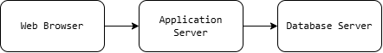

7. Components description

Decomposition description

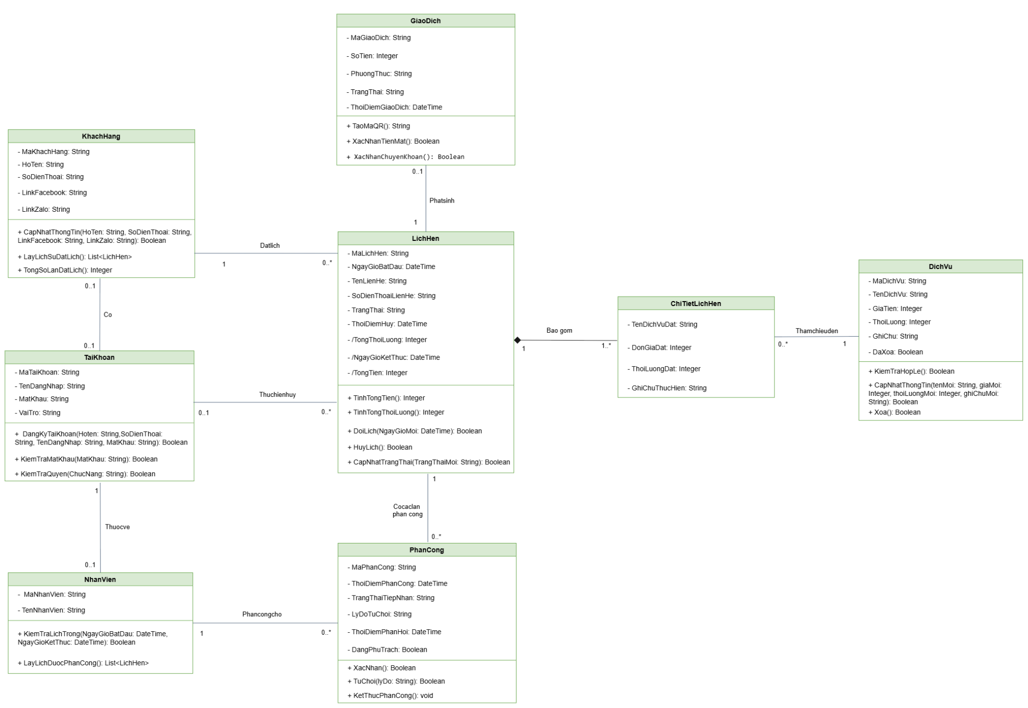

8. Database description

8.1. Database logical design

8.1.1 Table design (based on class design)

Tên bảng | Tên cột | Khóa
KhachHang | MaKhachHang | Khóa chính
 | HoTen
 | SoDienThoai
 | LinkFacebook
 | LinkZalo
TaiKhoan | MaTaiKhoan | Khóa chính
 | TenDangNhap
 | MatKhau
 | VaiTro
 | MaKhachHang | Khóa ngoại
NhanVien | MaNhanVien | Khóa chính
 | TenNhanVien
 | MaTaiKhoan | Khóa ngoại
LichHen | MaLichHen | Khóa chính
 | NgayGioBatDau
 | TenLienHe
 | SoDienThoaiLienHe
 | TrangThai
 | ThoiDiemHuy
 | MaKhachHang | Khóa ngoại
 | MaTaiKhoanHuy | Khóa ngoại
DichVu | MaDichVu | Khóa chính
 | TenDichVu
 | GiaTien
 | ThoiLuong
 | GhiChu
 | DaXoa
ChiTietLichHen | MaLichHen | Khóa chính, khóa ngoại
 | MaDichVu | Khóa chính, khóa ngoại
 | TenDichVuDat
 | DonGiaDat
 | ThoiLuongDat
 | GhiChuThucHien
PhanCong | MaPhanCong | Khóa chính
 | ThoiDiemPhanCong
 | TrangThaiTiepNhan
 | LyDoTuChoi
 | ThoiDiemPhanHoi
 | DangPhuTrach
 | MaLichHen | Khóa ngoại
 | MaNhanVien | Khóa ngoại
GiaoDich | MaGiaoDich | Khóa chính
 | SoTien
 | PhuongThuc
 | TrangThai
 | ThoiDiemGiaoDich
 | MaLichHen | Khóa ngoại

8.1.2 Normalization
KhachHang ( MaKhachHang, HoTen, SoDienThoai, LinkFacebook, LinkZalo )
TaiKhoan ( MaTaiKhoan, TenDangNhap, MatKhau, VaiTro, MaKhachHang (FK) )
NhanVien ( MaNhanVien, TenNhanVien, MaTaiKhoan (FK) )
LichHen ( MaLichHen, NgayGioBatDau, TenLienHe, SoDienThoaiLienHe, TrangThai, ThoiDiemHuy, MaKhachHang (FK), MaTaiKhoanHuy (FK) )
DichVu ( MaDichVu, TenDichVu, GiaTien, ThoiLuong, GhiChu, DaXoa )
ChiTietLichHen ( MaLichHen (FK), MaDichVu (FK), TenDichVuDat, DonGiaDat, ThoiLuongDat, GhiChuThucHien )
PhanCong ( MaPhanCong, ThoiDiemPhanCong, TrangThaiTiepNhan, LyDoTuChoi, ThoiDiemPhanHoi, DangPhuTrach, MaLichHen (FK), MaNhanVien (FK) )
GiaoDich ( MaGiaoDich, SoTien, PhuongThuc, TrangThai, ThoiDiemGiaoDich, MaLichHen (FK) )

8.1.3 Database diagram

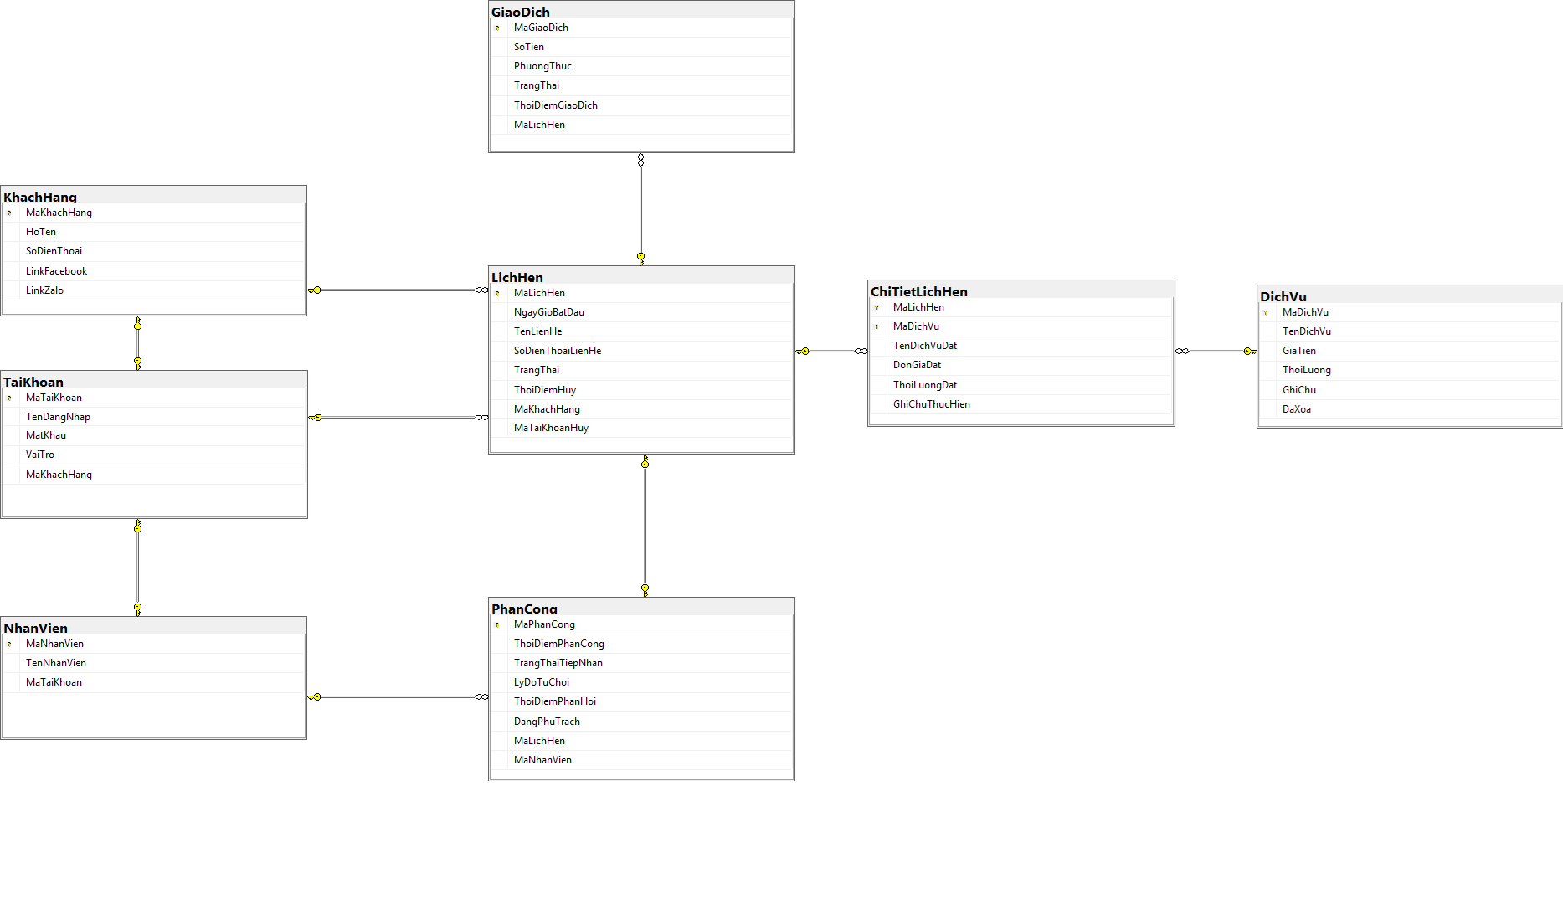

Database physical design

8.2.1 Bảng KhachHang

STT | Tên cột | Kiểu dữ liệu | Ràng buộc | Ghi chú
1 | MaKhachHang | CHAR(10) | Khóa chính (PK)
2 | HoTen | NVARCHAR(50) | NOT NULL
3 | SoDienThoai | CHAR(10) | NOT NULL, CHECK ( LEN(SoDienThoai) = 10 AND SoDienThoai NOT LIKE '%[^0-9]%')
4 | LinkFacebook | VARCHAR(255) | NULL | Liên kết Facebook, nếu có
5 | LinkZalo | VARCHAR(255) | NULL | Liên kết Zalo, nếu có

8.2.2 Bảng TaiKhoan

STT | Tên cột | Kiểu dữ liệu | Ràng buộc | Ghi chú
1 | MaTaiKhoan | CHAR(10) | Khóa chính (PK)
2 | TenDangNhap | VARCHAR(50) | NOT NULL, UNIQUE
3 | MatKhau | VARCHAR(255) | NOT NULL
4 | VaiTro | NVARCHAR(10) | NOT NULL, CHECK (VaiTro IN (N'Chủ Tiệm', N'Nhân Viên', N'Khách Hàng'))
5 | MaKhachHang | CHAR(10) | Khóa ngoại (FK), NULL | UNIQUE khi khác NULL

8.2.3 Bảng Nhanvien

STT | Tên cột | Kiểu dữ liệu | Ràng buộc | Ghi chú
1 | MaNhanVien | CHAR(10) | Khóa chính (PK)
2 | MaTaiKhoan | CHAR(10) | Khóa ngoại (FK), NOT NULL,UNIQUE
3 | TenNhanVien | NVARCHAR(50) | NOT NULL

8.2.4 Bảng Dichvu

STT | Tên cột | Kiểu dữ liệu | Ràng buộc | Ghi chú
1 | MaDichVu | CHAR(10) | Khóa chính (PK)
2 | TenDichVu | NVARCHAR(60) | NOT NULL, UNIQUE
3 | GiaTien | DECIMAL(9,0) | NOT NULL, CHECK (GiaTien > 0)
4 | ThoiLuong | SMALLINT | NOT NULL, CHECK (ThoiLuong IN (30, 60, 90, 120, 150, 180))
5 | GhiChu | NVARCHAR(255) | NULL
6 | DaXoa | BIT | NOT NULL, DEFAULT 0

Bảng LichHen

STT | Tên cột | Kiểu dữ liệu | Ràng buộc | Ghi chú
1 | MaLichHen | CHAR(10) | Khóa chính (PK)
2 | MaKhachHang | CHAR(10) | Khóa ngoại (FK), NOT NULL
3 | MaTaiKhoanHuy | CHAR(10) | Khóa ngoại (FK), NULL
4 | NgayGioBatDau | DATETIME2(0) | NOT NULL
5 | TenLienHe | NVARCHAR(100) | NOT NULL
6 | SoDienThoaiLienHe | CHAR(10) | NOT NULL, CHECK ( LEN(SoDienThoaiLienHe) = 10 AND SoDienThoaiLienHe NOT LIKE '%[^0-9]%')
7 | TrangThai | NVARCHAR(30) | NOT NULL,CHECK (TrangThai IN ( N'Chờ xác nhận', N'Đã xác nhận', N'Hoàn thành',N'Hủy',N'Không đến') )
8 | ThoiDiemHuy | DATETIME2(0) | NULL

Bảng ChiTietLichHen

STT | Tên cột | Kiểu dữ liệu | Ràng buộc | Ghi chú
1 | MaLichHen | CHAR(10) | Khóa chính (PK), khóa ngoại (FK)
2 | MaDichVu | CHAR(10) | Khóa chính (PK), khóa ngoại (FK)
3 | TenDichVuDat | NVARCHAR(60) | NOT NULL
4 | DonGiaDat | DECIMAL(9,0) | NOT NULL, CHECK (DonGiaDat > 0)
5 | ThoiLuongDat | SMALLINT | NOT NULL, CHECK (ThoiLuongDat IN (30, 60, 90, 120, 150, 180))
6 | GhiChuThucHien | NVARCHAR(255) | NULL

Bảng PhanCong

STT | Tên cột | Kiểu dữ liệu | Ràng buộc | Ghi chú
1 | MaPhanCong | CHAR(10) | Khóa chính (PK)
2 | ThoiDiemPhanCong | DATETIME2(0) | NOT NULL
3 | TrangThaiTiepNhan | NVARCHAR(15) | NOT NULL, DEFAULT N'Chờ phản hồi', CHECK (TrangThaiTiepNhan IN (N'Chờ phản hồi', N'Đã tiếp nhận', N'Từ chối'))
4 | LyDoTuChoi | NVARCHAR(250) | NULL
5 | ThoiDiemPhanHoi | DATETIME2(0) | NULL
6 | DangPhuTrach | BIT | DEFAULT 1, NOT NULL
7 | MaLichHen | CHAR(10) | Khóa ngoại (FK), NOT NULL | UNIQUE khi DangPhuTrach = 1
8 | MaNhanVien | CHAR(10) | Khóa ngoại (FK), NOT NULL

8.2.8 Bảng GiaoDich

STT | Tên cột | Kiểu dữ liệu | Ràng buộc | Ghi chú
1 | MaGiaoDich | CHAR(10) | Khóa chính (PK)
2 | SoTien | DECIMAL(9,0) | NOT NULL, CHECK(SoTien>0)
3 | PhuongThuc | NVARCHAR(20) | NOT NULL,CHECK (PhuongThuc IN (N'Tiền Mặt',N'QR')) | Tiền mặt hoặc QR
4 | TrangThai | NVARCHAR(15) | NOT NULL,CHECK (TrangThai IN (N'Thành công', N'Thất bại'))
5 | ThoiDiemGiaoDich | DATETIME2(0) | NOT NULL ,CHECK(ThoiDiemGiaoDich<=GETDATE())
6 | MaLichHen | CHAR(10) | Khóa ngoại (FK), NOT NULL,UNIQUE

Ước lượng dung lượng lưu trữ

8.3.1 Bảng KhachHang

Tên cột / Nội dung | Dung lượng (bytes)
MaKhachHang | 10
HoTen | 100
SoDienThoai | 10
LinkFacebook | 255
LinkZalo | 255
Tổng | 630
Overhead | 30%
Tổng dung lượng lưu trữ cho 1 bản ghi | 819
Số lượng bản ghi khởi tạo ban đầu | 1.000
Tổng dung lượng lưu trữ ban đầu | 819.000
Ước lượng dữ liệu gia tăng/tháng (80 bản ghi) | 65.520
Dung lượng lưu trữ sau 5 năm | 4.750.200

8.3.2. Bảng TaiKhoan

Tên cột / Chỉ tiêu | Dung lượng (bytes)
MaTaiKhoan | 10
TenDangNhap | 50
MatKhau | 255
VaiTro | 20
MaKhachHang | 10
Tổng | 345
Overhead | 30%
Tổng dung lượng lưu trữ cho 1 bản ghi | 448,5
Số lượng bản ghi khởi tạo ban đầu | 1.004
Tổng dung lượng lưu trữ ban đầu | 450.294
Ước lượng dữ liệu gia tăng/tháng (80 bản ghi) | 35.880
Dung lượng lưu trữ sau 5 năm | 2.603.094

8.3.3 Bảng Nhanvien

Tên cột / Chỉ tiêu | Dung lượng (bytes)
MaTaiKhoan | 10
MaNhanVien | 10
TenNhanVien | 100
Tổng dung lượng các cột | 120
Overhead | 30%
Tổng dung lượng lưu trữ cho 1 bản ghi | 156
Số lượng bản ghi khởi tạo ban đầu | 3
Tổng dung lượng lưu trữ ban đầu | 468
Ước lượng dữ liệu gia tăng bình quân/tháng | 0
Dung lượng lưu trữ sau 5 năm tiếp theo | 468

8.3.4 Bảng Dichvu

Tên cột / Chỉ tiêu | Dung lượng (bytes)
MaDichVu | 10
TenDichVu | 120
GiaTien | 5
ThoiLuong | 2
GhiChu | 510
DaXoa | 1
Tổng dung lượng các cột | 648
Overhead | 30%
Tổng dung lượng lưu trữ cho 1 bản ghi | 842,4
Số lượng bản ghi khởi tạo ban đầu | 50
Tổng dung lượng lưu trữ ban đầu | 42.120
Ước lượng dữ liệu gia tăng/tháng | 1.684,8
Dung lượng lưu trữ sau 5 năm tiếp theo | 143.208

8.3.5. Bảng LichHen

Tên cột / Chỉ tiêu | Dung lượng (bytes)
MaLichHen | 10
MaKhachHang | 10
MaTaiKhoanHuy | 10
NgayGioBatDau | 6
TenLienHe | 200
SoDienThoaiLienHe | 10
TrangThai | 60
ThoiDiemHuy | 6
Tổng dung lượng các cột | 312
Overhead | 30%
Tổng dung lượng lưu trữ cho 1 bản ghi | 405,6
Số lượng bản ghi khởi tạo ban đầu | 1.800
Tổng dung lượng lưu trữ ban đầu | 730.080
Ước lượng gia tăng/tháng | 121.680
Dung lượng lưu trữ sau 5 năm tiếp theo | 8.030.880

8.3.6. Bảng ChiTietLichHen

Tên cột / Chỉ tiêu | Dung lượng (bytes)
MaLichHen | 10
MaDichVu | 10
TenDichVuDat | 120
DonGiaDat | 5
ThoiLuongDat | 2
GhiChuThucHien | 510
Tổng dung lượng các cột | 657
Overhead | 30%
Tổng dung lượng lưu trữ cho 1 bản ghi | 854,1
Số lượng bản ghi khởi tạo ban đầu | 3.600
Tổng dung lượng lưu trữ ban đầu | 3.074.760
Ước lượng dữ liệu gia tăng/tháng (600 bản ghi) | 512.460
Dung lượng lưu trữ sau 5 năm tiếp theo | 33.822.360

8.3.7 Bảng Phân công

Tên cột / Chỉ tiêu | Dung lượng (bytes)
MaPhanCong | 10
ThoiDiemPhanCong | 6
TrangThaiTiepNhan | 30
LyDoTuChoi | 500
ThoiDiemPhanHoi | 6
DangPhuTrach | 1
MaLichHen | 10
MaNhanVien | 10
Tổng dung lượng các cột | 573
Overhead | 30%
Tổng dung lượng lưu trữ cho 1 bản ghi | 744,9
Số lượng bản ghi khởi tạo ban đầu | 1.800
Tổng dung lượng lưu trữ ban đầu | 1.340.820
Ước lượng dữ liệu gia tăng/tháng (300 bản ghi) | 223.470
Dung lượng lưu trữ sau 5 năm tiếp theo | 14.749.020

8.3.8 Bảng GiaoDich

Tên cột / Chỉ tiêu | Dung lượng (bytes)
MaGiaoDich | 10
SoTien | 5
PhuongThuc | 40
TrangThai | 30
ThoiDiemGiaoDich | 6
MaLichHen | 10
Tổng dung lượng các cột | 101
Overhead | 30%
Tổng dung lượng lưu trữ cho 1 bản ghi | 131,3
Số lượng bản ghi khởi tạo ban đầu | 1.500
Tổng dung lượng lưu trữ ban đầu | 196.950
Ước lượng dữ liệu gia tăng/tháng (250 bản ghi) | 32.825
Dung lượng lưu trữ sau 5 năm tiếp theo | 2.166.450

8.3.9. Tổng dung lượng lưu trữ
- Tổng dung lượng lưu trữ ban đầu: 6.654.492 bytes
- Ước lượng dung lượng lưu trữ sau 5 năm: 66.265.680 bytes

External interfaces

User interfaces
Hệ thống quản lý đặt lịch trực tuyến Emmay Beauty được thiết kế với giao diện web, Giao diện được phân chia theo ba nhóm người dùng: Khách hàng, Nhân viên và Chủ tiệm.
- Giao diện Khách hàng: Cho phép xem danh sách dịch vụ, giá và thời gian thực hiện đăng ký, đăng nhập tài khoản, đặt lịch, xem lịch hẹn, đổi hoặc hủy lịch theo quy định của hệ thống.
- Giao diện Nhân viên: Cho phép xem danh sách lịch hẹn được phân công, dịch vụ, thời gian thực hiện và phản hồi lịch hẹn được giao.
- Giao diện Chủ tiệm: Cho phép quản lý dịch vụ, khách hàng, nhân viên, lịch hẹn, thực hiện phân công nhân viên, theo dõi quá trình phục vụ và xác nhận thanh toán.

9.1 Ánh xạ màn hình

9.1.1 Danh sách màn hình
Mã (U) | Tên màn hình
U1 | Màn hình Trang chủ
U2 | Màn hình Đăng nhập
U3 | Màn hình Theo dõi lịch hẹn
U4 | Màn hình Tổng quan lịch hẹn
U5 | Màn hình Chi tiết lịch hẹn
U6 | Màn hình Danh sách lịch hẹn cần cập nhật trạng thái
U7 | Màn hình Cập nhật trạng thái chi tiết lịch hẹn
U8 | Màn hình Quản lý dịch vụ
U9 | Màn hình Kiểm tra thông tin chi tiết dịch vụ
U10 | Màn hình Thêm dịch vụ
U11 | Màn hình Sửa thông tin dịch vụ
U12 | Màn hình Xóa dịch vụ
U13 | Màn hình Quản lý phân công
U14 | Màn hình Phân công nhân viên
U15 | Màn hình Thay đổi phân công nhân viên
U16 | Màn hình Quản lý thông tin khách hàng
U17 | Màn hình Thêm thông tin khách hàng
U18 | Màn hình Xem lịch sử đặt lịch của khách hàng
U19 | Màn hình Sửa thông tin khách hàng
U20 | Màn hình Xem thông tin khách hàng
U21 | Màn hình Lịch hẹn được phân công
U22 | Màn hình Chi tiết lịch hẹn được phân công
U23 | Màn hình Quản lý lịch hẹn
U24 | Màn hình Tạo lịch hẹn
U25 | Màn hình Đổi lịch hẹn
U26 | Màn hình Hủy lịch hẹn – Khách hàng
U27 | Màn hình Dịch vụ và bảng giá
U28 | Màn hình Đăng ký tài khoản

9.1.2. Danh sách Use Case
Mã UC | Tên Use Case
1 | Đăng nhập
2 | Quản lý lịch hẹn được phân công
2.1 | Xác nhận lịch được phân công
2.2 | Từ chối lịch được phân công
2.3 | Xem thông tin lịch được phân công
3 | Theo dõi lịch hẹn
3.1 | Xem timeline lịch hẹn
3.2 | Cập nhật trạng thái lịch hẹn
4 | Quản lý dịch vụ
4.1 | Thêm dịch vụ
4.2 | Sửa thông tin dịch vụ
4.3 | Kiểm tra thông tin dịch vụ
4.4 | Xóa dịch vụ
5 | Quản lý phân công
5.1 | Phân công nhân viên
5.2 | Thay đổi phân công nhân viên
6 | Quản lý thông tin khách hàng
6.1 | Thêm thông tin khách hàng
6.2 | Xem lịch sử đặt lịch của khách
6.3 | Sửa thông tin khách hàng
6.4 | Xem thông tin khách hàng
7 | Quản lý lịch hẹn
7.1 | Tạo lịch hẹn
7.2 | Đổi lịch hẹn
7.3 | Hủy lịch hẹn
8 | Xem thông tin dịch vụ
9 | Đăng ký tài khoản

9.1.3 Bảng ánh xạ U-UC

Mã UC \ UI | 1 | 2 | 2.1 | 2.2 | 2.3 | 3 | 3.1 | 3.2 | 4 | 4.1 | 4.2 | 4.3 | 4.4 | 5 | 5.1 | 5.2 | 6 | 6.1 | 6.2 | 6.3 | 6.4 | 7 | 7.1 | 7.2 | 7.3 | 8 | 9
U1 |  |  |  |  |  |  |  |  |  |  |  |  |  |  |  |  |  |  |  |  |  |  |  |  |  | x
U2 | x
U3 |  |  |  |  |  | x | x
U4 |  |  |  |  |  | x
U5 |  |  |  |  |  |  | x
U6 |  |  |  |  |  |  |  | x |  |  |  |  |  |  |  |  |  |  |  |  |  |  |  |  | x
U7 |  |  |  |  |  |  |  | x |  |  |  |  |  |  |  |  |  |  |  |  |  |  |  |  | x
U8 |  |  |  |  |  |  |  |  | x |  |  | x
U9 |  |  |  |  |  |  |  |  |  |  |  | x
U10 |  |  |  |  |  |  |  |  |  | x
U11 |  |  |  |  |  |  |  |  |  |  | x
U12 |  |  |  |  |  |  |  |  |  |  |  |  | x
U13 |  |  |  |  |  |  |  |  |  |  |  |  |  | x
U14 |  |  |  |  |  |  |  |  |  |  |  |  |  |  | x
U15 |  |  |  |  |  |  |  |  |  |  |  |  |  |  |  | x
U16 |  |  |  |  |  |  |  |  |  |  |  |  |  |  |  |  | x
U17 |  |  |  |  |  |  |  |  |  |  |  |  |  |  |  |  |  | x
U18 |  |  |  |  |  |  |  |  |  |  |  |  |  |  |  |  |  |  | x
U19 |  |  |  |  |  |  |  |  |  |  |  |  |  |  |  |  |  |  | x
U20 |  |  |  |  |  |  |  |  |  |  |  |  |  |  |  |  |  |  |  | x
U21 |  | x |  |  | x
U22 |  |  | x | x | x |  |  |  |  |  |  |  |  |  |  |  |  |  |  |  |  |  |  |  | x
U23 |  |  |  |  |  |  |  |  |  |  |  |  |  |  |  |  |  |  |  |  |  | x
U24 |  |  |  |  |  |  |  |  |  |  |  |  |  |  |  |  |  |  |  |  |  |  | x
U25 |  |  |  |  |  |  |  |  |  |  |  |  |  |  |  |  |  |  |  |  |  |  |  | x
U26 |  |  |  |  |  |  |  |  |  |  |  |  |  |  |  |  |  |  |  |  |  |  |  |  | x
U27 |  |  |  |  |  |  |  |  |  |  |  |  |  |  |  |  |  |  |  |  |  |  |  |  |  | x
U28 |  |  |  |  |  |  |  |  |  |  |  |  |  |  |  |  |  |  |  |  |  |  |  |  |  |  | x

9.2 Screen flow

Luồng giao diện Chủ tiệm

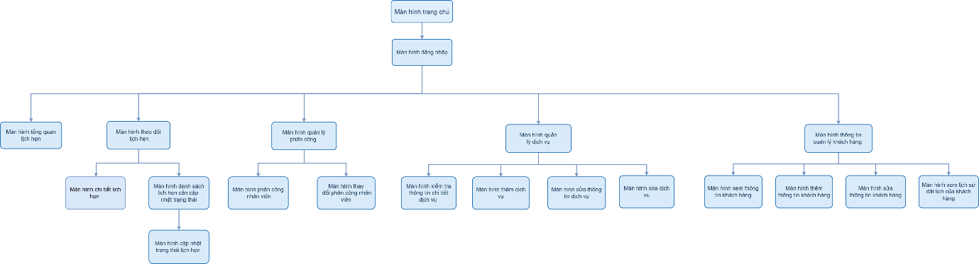

9.2.2 Luồng giao diện Nhân viên

9.2.3 Luồng giao diện Khách hàng

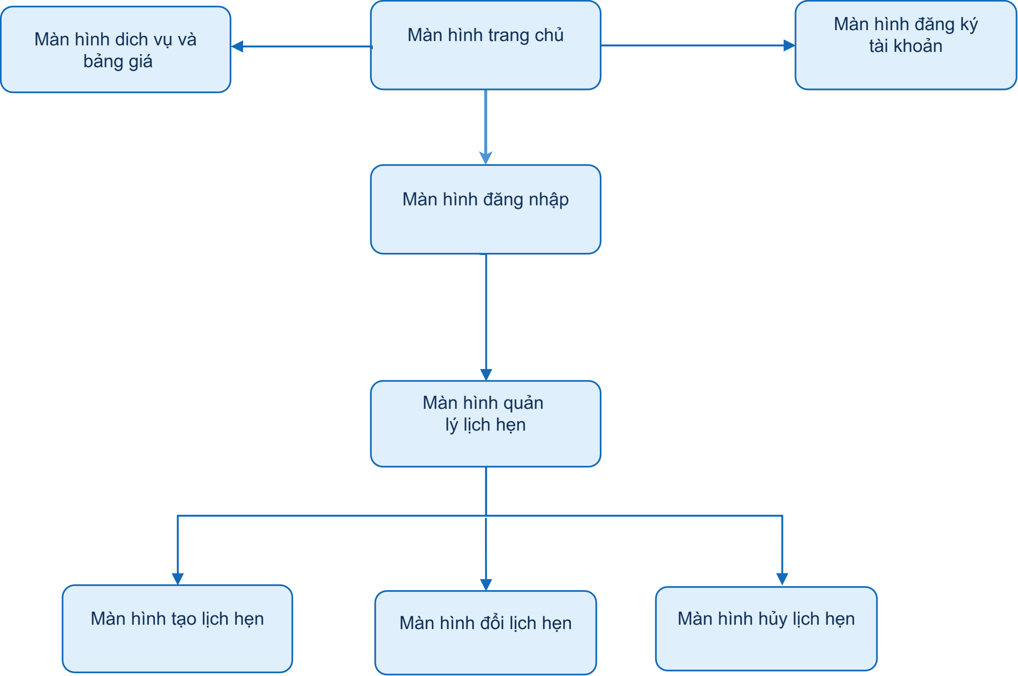

9.3 Screen specification

9.3.1 Giao diện trên Figma
Link Giao Diện Chủ tiệm: Link
Link Giao Diện Nhân viên: Link
Link Giao Diện Khách hàng: Link

9.3.2 Giao diện chủ tiệm

9.3.2.1 Màn hình trang chủ

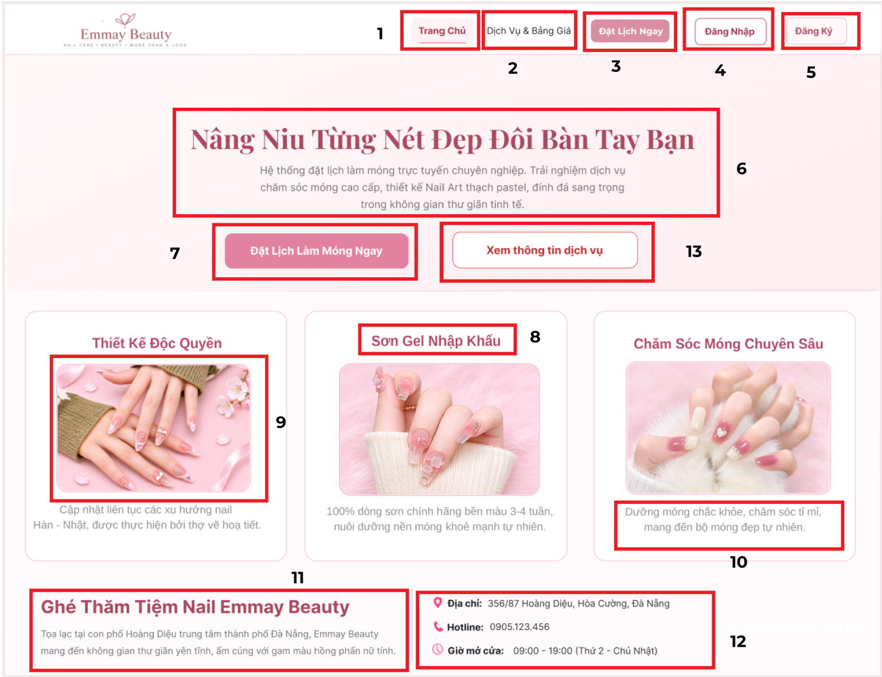

STT | LOẠI | MÔ TẢ | GHI CHÚ
1 | Button | - Hiển thị nút “Trang Chủ”.  - Sự kiện: Khi nhấn nút, hệ thống chuyển đến giao diện Trang chủ.
2 | Button | - Hiển thị nút “Dịch Vụ & Bảng Giá”.  - Sự kiện: Khi nhấn nút, hệ thống chuyển đến giao diện Dịch vụ & Bảng giá.
3 | Button | - Hiển thị nút “Đặt Lịch Ngay”.  - Sự kiện: Khi nhấn nút, hệ thống chuyển đến giao diện Đặt lịch hẹn.
4 | Button | - Hiển thị nút “Đăng Nhập”.  - Sự kiện: Khi nhấn nút, hệ thống chuyển đến giao diện Đăng nhập.
5 | Button | - Hiển thị nút “Đăng Ký”.  - Sự kiện: Khi nhấn nút, hệ thống chuyển đến giao diện Đăng ký tài khoản.
6 | Text | - Hiển thị cố định tiêu đề “Nâng Niu Từng Nét Đẹp Đôi Bàn Tay Bạn” và nội dung giới thiệu về dịch vụ chăm sóc móng.
7 | Button | - Hiển thị nút “Đặt Lịch Làm Móng Ngay”.  - Sự kiện: Khi nhấn nút, hệ thống chuyển đến giao diện Đặt lịch hẹn.
8 | Text | - Hiển thị tiêu đề các dịch vụ nổi bật gồm “Thiết Kế Độc Quyền”, “Sơn Gel Nhập Khẩu” và “Chăm Sóc Móng Chuyên Sâu”.
9 | Picture | - Hiển thị hình ảnh minh họa tương ứng với từng dịch vụ nổi bật của tiệm.
10 | Text | - Hiển thị nội dung mô tả đặc điểm nổi bật của từng dịch vụ, bao gồm thiết kế mẫu nail, sơn gel và chăm sóc móng chuyên sâu.
11 | Text | - Hiển thị tiêu đề “Ghé Thăm Tiệm Nail Emmay Beauty” và nội dung giới thiệu về vị trí, không gian của tiệm.
12 | Text | - Hiển thị thông tin liên hệ gồm địa chỉ “356/87 Hoàng Diệu, Hòa Cường, Đà Nẵng”, Hotline “0905.123.456” và giờ mở cửa “09:00 - 19:00 (Thứ 2 - Chủ Nhật)” cùng các biểu tượng tương ứng.
13 | Button | - Hiển thị nút “Xem thông tin dịch vụ”.  - Sự kiện: Khi nhấn nút, hệ thống chuyển đến giao diện Dịch vụ & Bảng giá.

9.3.2.2 Màn hình đăng nhập

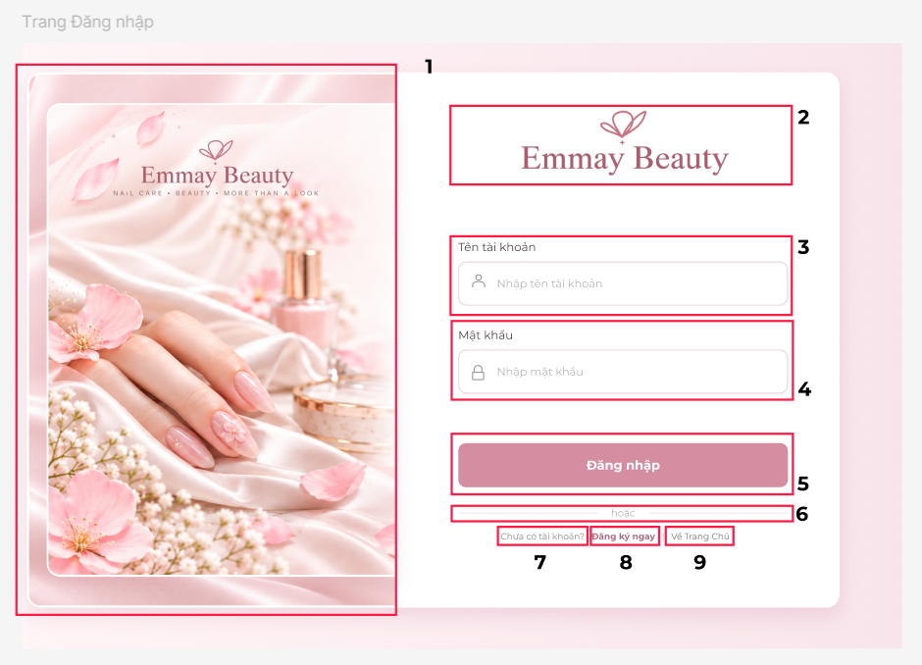

STT | LOẠI | MÔ TẢ | GHI CHÚ
1 | Image | - Hiển thị hình ảnh giới thiệu thương hiệu Emmay Beauty. | Hình ảnh cố định
2 | Image | - Hiển thị logo và tên thương hiệu “Emmay Beauty”. | Logo cố định
3 | Input Text | - Hiển thị ô nhập “Tên tài khoản”. | Bắt buộc nhập.
4 | Password Input | - Hiển thị ô nhập “Mật khẩu”. | Bắt buộc nhập.
5 | Button | - Hiển thị nút “Đăng nhập”.  - Sự kiện: Khi ấn vào, hệ thống kiểm tra thông tin và chuyển đến giao diện tương ứng nếu hợp lệ.
6 | Text | - Hiển thị dòng chữ “hoặc”.
7 | Text | - Hiển thị dòng chữ “Chưa có tài khoản?”.
8 | Link | - Hiển thị liên kết “Đăng ký ngay”.  - Sự kiện: Khi ấn vào, sẽ chuyển đến màn hình đăng ký tài khoản.
9 | Link | - Hiển thị liên kết “Về trang chủ”.  - Sự kiện: Khi ấn vào, sẽ chuyển về trang chủ website.

9.3.2.3 . Màn hình đăng nhập lỗi 1
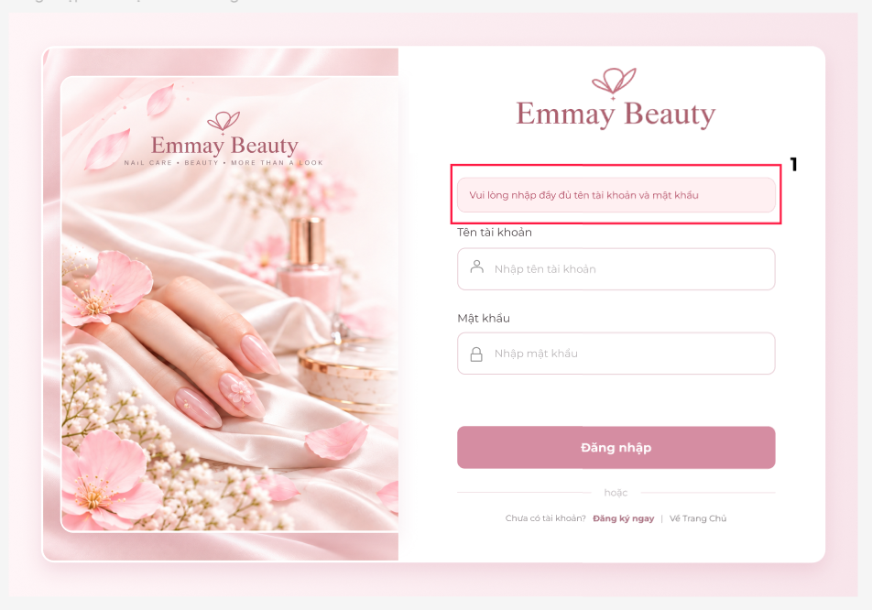

STT | LOẠI | MÔ TẢ | GHI CHÚ
1 | Text | - Hiển thị thông báo “Vui lòng nhập đầy đủ tên tài khoản và mật khẩu”.  - Sự kiện: Khi ấn “Đăng nhập” mà chưa nhập đủ thông tin, hệ thống hiển thị thông báo và giữ nguyên màn hình.

9.3.2.4 . Màn hình đăng nhập lỗi 2
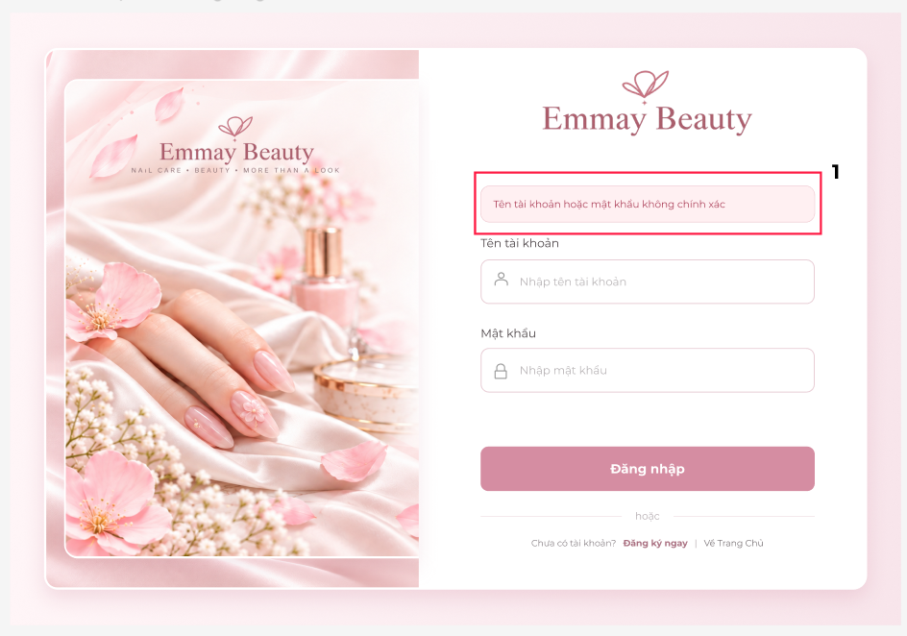

STT | LOẠI | MÔ TẢ | GHI CHÚ
1 | Text | Hiển thị: Thông báo “Tên tài khoản hoặc mật khẩu không chính xác”.  Sự kiện: Hiển thị khi người dùng nhập sai tên tài khoản hoặc mật khẩu và nhấn “Đăng nhập”.

9.3.2.5 . Màn hình đăng nhập lỗi 3
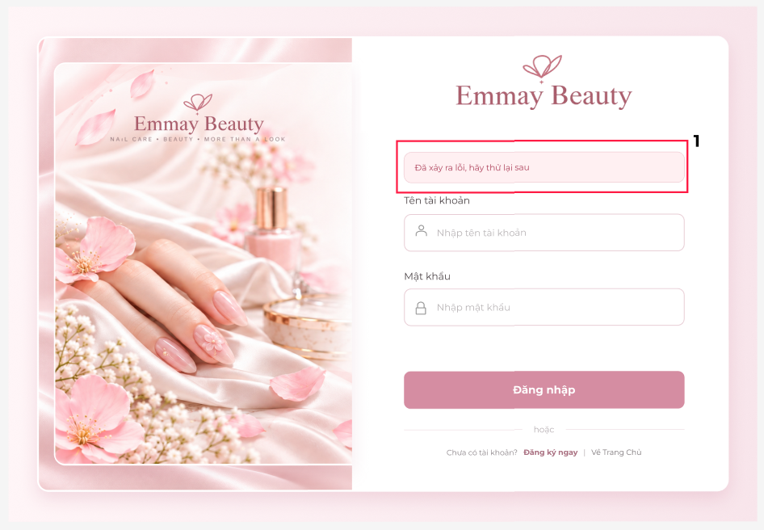

STT | LOẠI | MÔ TẢ | GHI CHÚ
1 | Text | Hiển thị: Thông báo “Đã xảy ra lỗi, hãy thử lại sau”.  Sự kiện: Hiển thị khi hệ thống gặp lỗi trong quá trình kiểm tra thông tin đăng nhập.

9.3.2.6 Màn hình theo dõi lịch hẹn - tổng quan

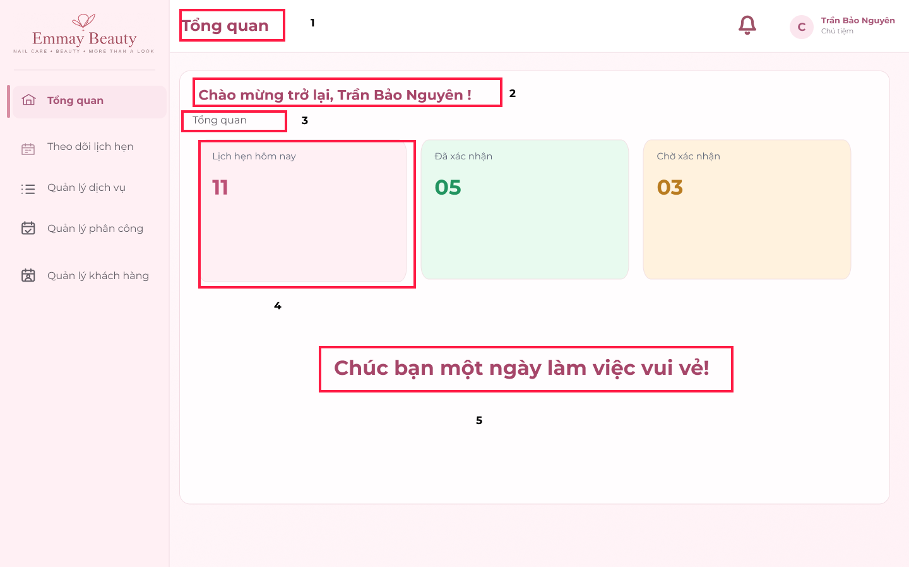

STT | LOẠI | MÔ TẢ | GHI CHÚ
1 | Text | - Hiển thị cứng tiêu đề “Tổng quan”.
2 | Text | - Hiển thị lời chào “Chào mừng trở lại” kèm tên chủ tiệm.
3 | Text | - Hiển thị cứng dòng chữ “Tổng quan”.
4 | Text | - Hiển thị động số lượng lịch hẹn hôm nay, lịch đã xác nhận và lịch chờ xác nhận.
5 | Text | - Hiển thị cứng dòng chữ “Chúc bạn một ngày làm việc vui vẻ!”.

9.3.2.7 Màn hình Timeline lịch hẹn
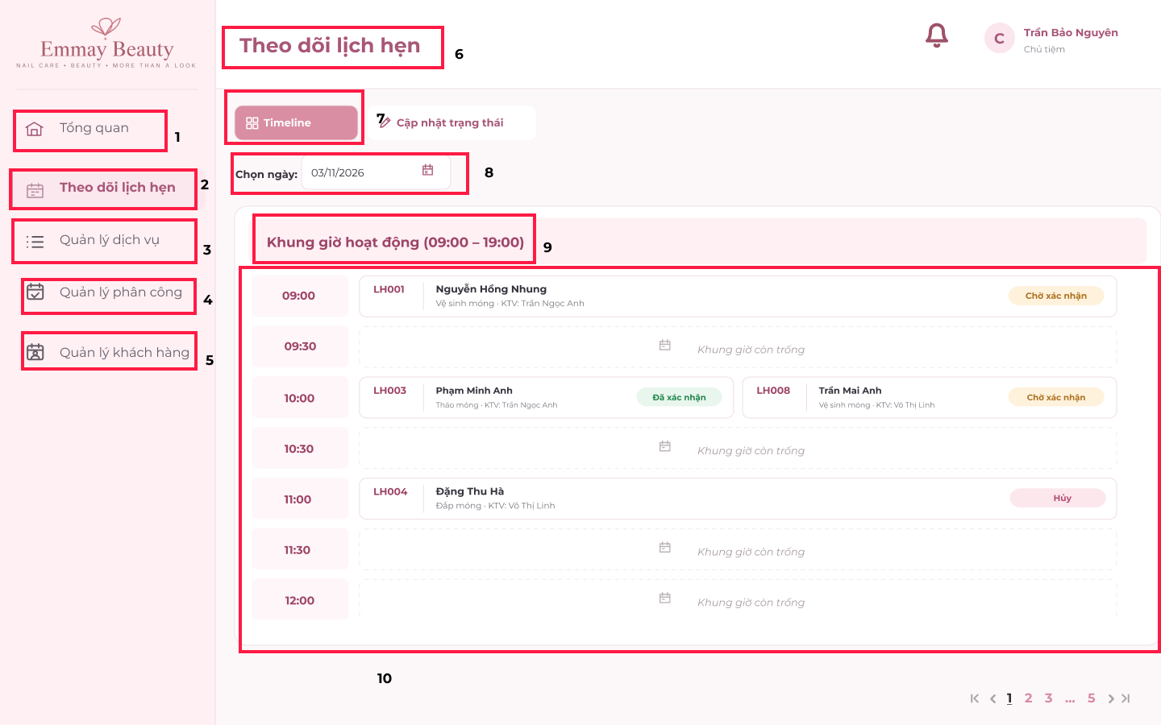

STT | Loại | Mô tả | Ghi chú
1 | Button | Hiển thị mục “Tổng quan”.  Sự kiện:Khi nhấn chọn, hệ thống chuyển đến trang Tổng quan.
2 | Button | Hiển thị mục “Theo dõi lịch hẹn”, được tô màu hồng khi chọn. Sự kiện:Khi nhấn, hệ thống mở trang Theo dõi lịch hẹn.
3 | Button | Hiển thị mục “Quản lý dịch vụ”.  Sự kiện: Khi nhấn chọn, hệ thống chuyển đến trang Quản lý dịch vụ
4 | Button | Hiển thị mục “Quản lý phân công”.  Sự kiện: Khi nhấn chọn, hệ thống chuyển đến trang Quản lý phân công.
5 | Button | Hiển thị mục “Quản lý khách hàng”.  Sự kiện: Khi nhấn chọn, hệ thống chuyển đến trang Quản lý khách hàng.
6 | Text | Hiển thị tiêu đề “Theo dõi lịch hẹn”.
7 | Button | Hiển thị nút “Timeline”.  Sự kiện: Khi nhấn chọn, hệ thống hiển thị lịch hẹn theo từng khung giờ trong ngày.
8 | Date picker | Hiển thị ngày hiện tại và biểu tượng lịch.  Sự kiện: Khi chọn ngày khác, hệ thống hiển thị lịch hẹn của ngày đó.
9 | text | Hiển thị tiêu đề “Khung giờ hoạt động (09:00 – 19:00)”.
10 | Table data | Hiển thị lịch hẹn theo các mốc 30 phút từ 09:00 đến 19:00, gồm mã lịch, tên khách, dịch vụ, nhân viên và trạng thái. Có thể có khung giờ trống hoặc nhiều lịch cùng lúc.  Sự kiện: Khi chọn một lịch hẹn, hệ thống mở trang chi tiết. Chủ tiệm có thể cuộn để xem các khung giờ còn lại.

9.3.3.8 Màn hình xem chi tiết lịch hẹn

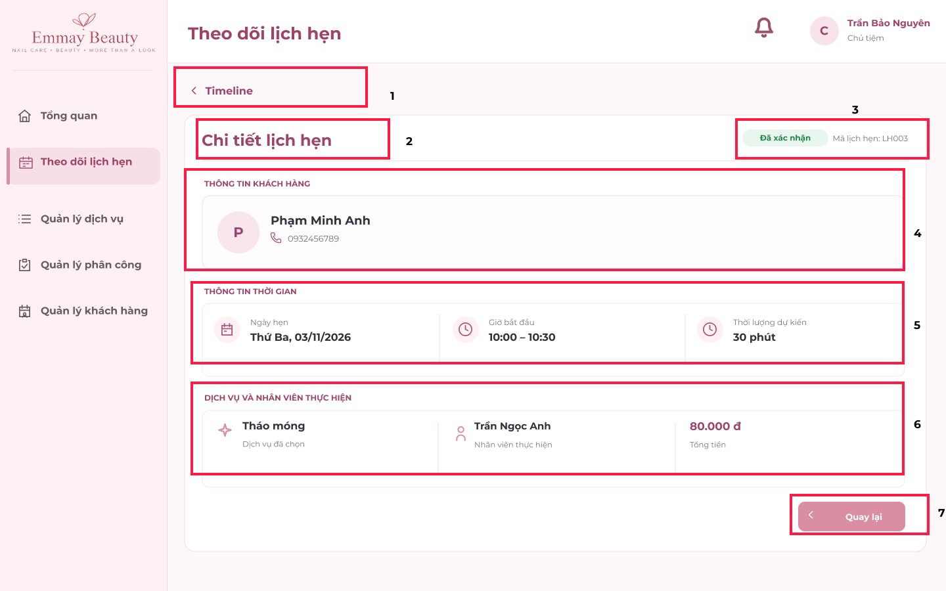

STT | Loại | Mô tả | Ghi chú
1 | Button | Hiển thị nút “Timeline”.  Sự kiện:Khi nhấn chọn, hệ thống quay về màn hình Timeline lịch hẹn.
2 | Text | Hiển thị tiêu đề “Chi tiết lịch hẹn”
3 | Text | Hiển thị mã lịch hẹn và trạng thái hiện tại gồm: Chờ xác nhận, Đã xác nhận, Hoàn thành, Hủy, Không đến.
4 | Table Data | Hiển thị tên và số điện thoại của khách hàng có lịch hẹn được chọn.
5 | Table Data | Hiển thị ngày hẹn, giờ bắt đầu và tổng thời gian thực hiện dịch vụ
6 | Table Data | Hiển thị tên dịch vụ, nhân viên thực hiện và tổng tiền dịch vụ.
7 | Button | Hiển thị nút “Quay lại”.  Sự kiện: Khi nhấn chọn, hệ thống quay về màn hình Timeline lịch hẹn trước đó .

9.3.3.9 Màn hình chọn ngày xem lịch hẹn
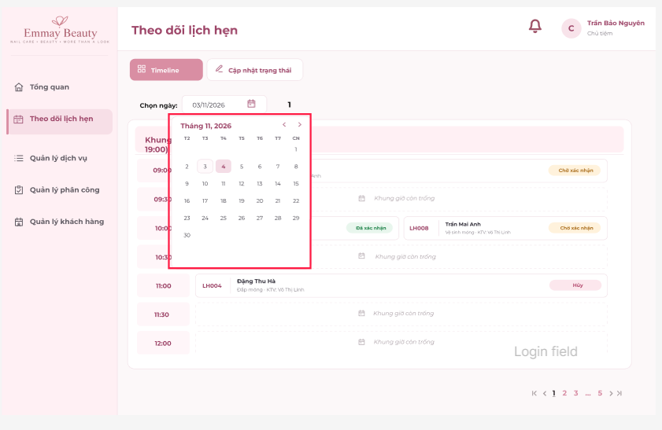

STT | Loại | Mô tả | Ghi chú
1 | Date picker | Hiển thị lịch theo tháng, năm và làm nổi bật ngày đang chọn. Có nút chuyển tháng trước hoặc tháng sau.  Sự kiện: Khi Chủ tiệm chọn ngày khác, hệ thống cập nhật và hiển thị Timeline lịch hẹn của ngày đó.

9.3.3.10 Màn hình ngày không có lịch hẹn

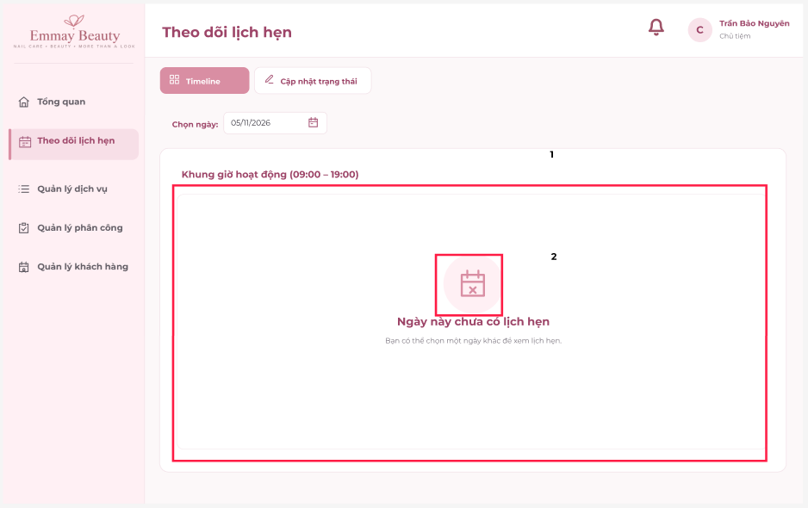

STT | Loại | Mô tả | Ghi chú
1 | Table data | Hiển thị thông báo “Ngày này chưa có lịch hẹn” khi ngày được chọn không có lịch.  Sự kiện: Khi Chủ tiệm chọn ngày khác, hệ thống hiển thị lịch hẹn tương ứng.
2 | Icon | Hiển thị biểu tượng lịch có dấu X, thể hiện ngày được chọn không có lịch hẹn.

9.3.3.11 Màn hình không thể tải dữ liệu lịch hẹn
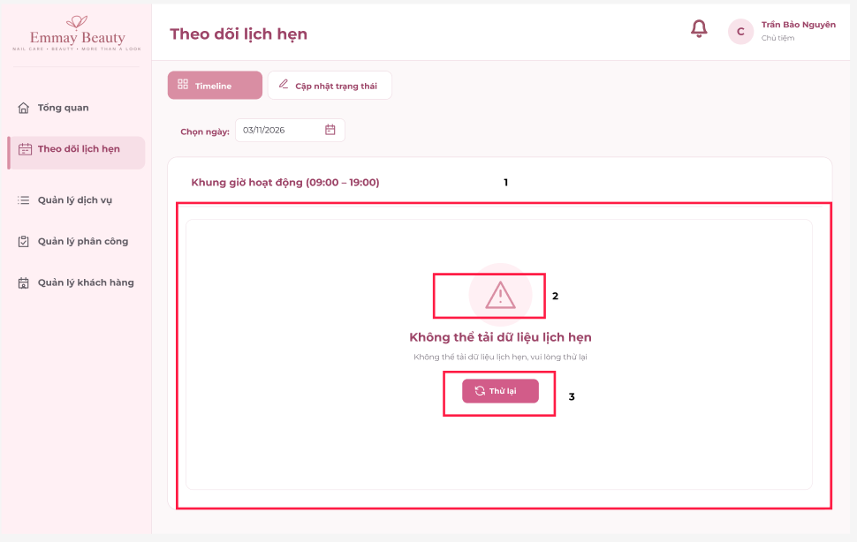

STT | Loại | Mô tả | Ghi chú
1 | Table data | Hiển thị thông báo “Không thể tải dữ liệu lịch hẹn, vui lòng thử lại” kèm biểu tượng cảnh báo khi hệ thống không truy xuất được dữ liệu.
2 | Icon | Hiển thị biểu tượng cảnh báo, thể hiện lỗi tải dữ liệu lịch hẹn.
3 | Button | Hiển thị nút “Thử lại”.  Sự kiện:Khi Chủ tiệm nhấn chọn, hệ thống tải lại dữ liệu lịch hẹn. Nếu thành công, Timeline được hiển thị; nếu thất bại, thông báo lỗi vẫn xuất hiện.

9.3.3.12 Màn hình cập nhật trạng thái lịch hẹn

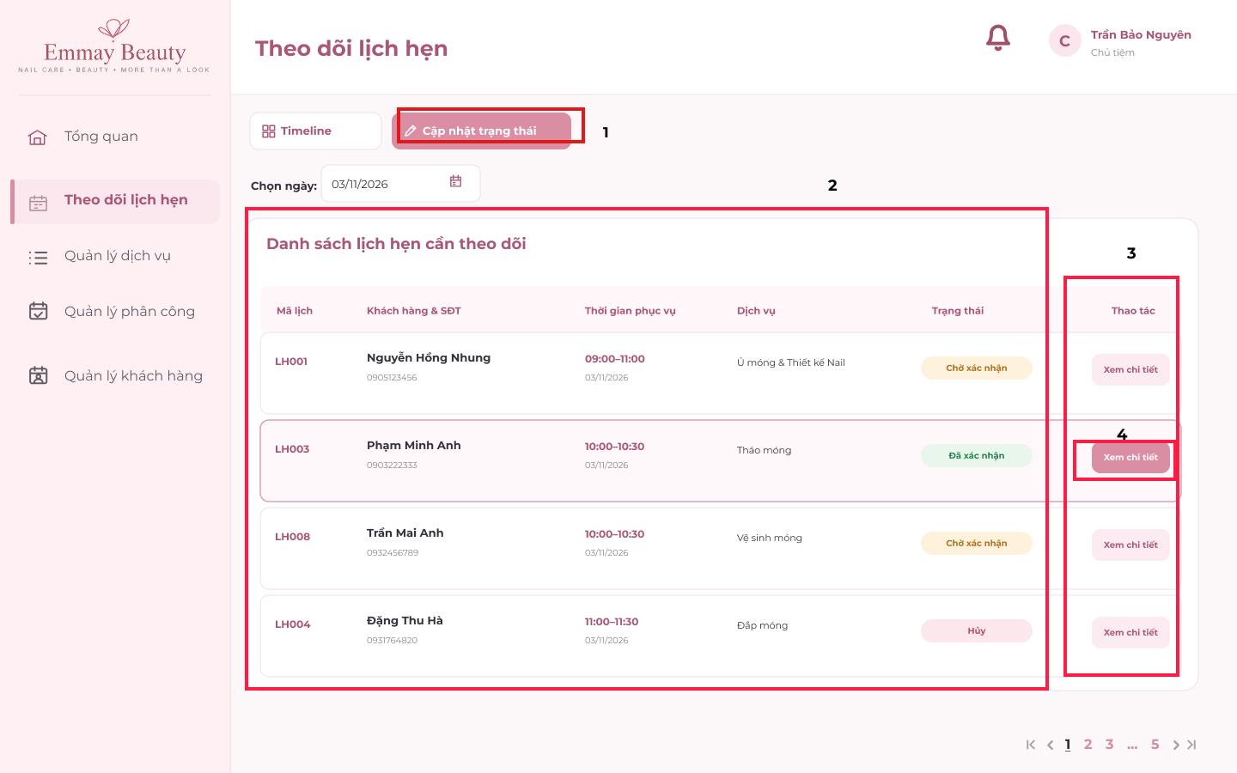

STT | Loại | Mô tả | Ghi chú
1 | Button | Hiển thị nút “Cập nhật trạng thái”, được tô màu hồng khi chọn.  Sự kiện:Khi nhấn, hệ thống hiển thị danh sách lịch hẹn cần theo dõi.
2 | Table Data | Hiển thị danh sách lịch hẹn theo ngày, gồm mã lịch, tên khách hàng, số điện thoại, thời gian phục vụ, dịch vụ, trạng thái và thao tác
3 | Table data | Hiển thị cột “Thao tác” với các nút “Xem chi tiết” tương ứng từng lịch hẹn.
4 | Button | Hiển thị nút “Xem chi tiết”.  Sự kiện:Khi nhấn chọn, hệ thống mở trang chi tiết lịch hẹn để Chủ tiệm xem thông tin và cập nhật trạng thái. | Khi chủ tiệm di chuyển chuột đến dịch vụ cần chọn, màu nền của hàng đó chuyển sang màu hồng đậm

9.3.3.13 Màn hình chi tiết - cập nhật trạng thái lịch hẹn
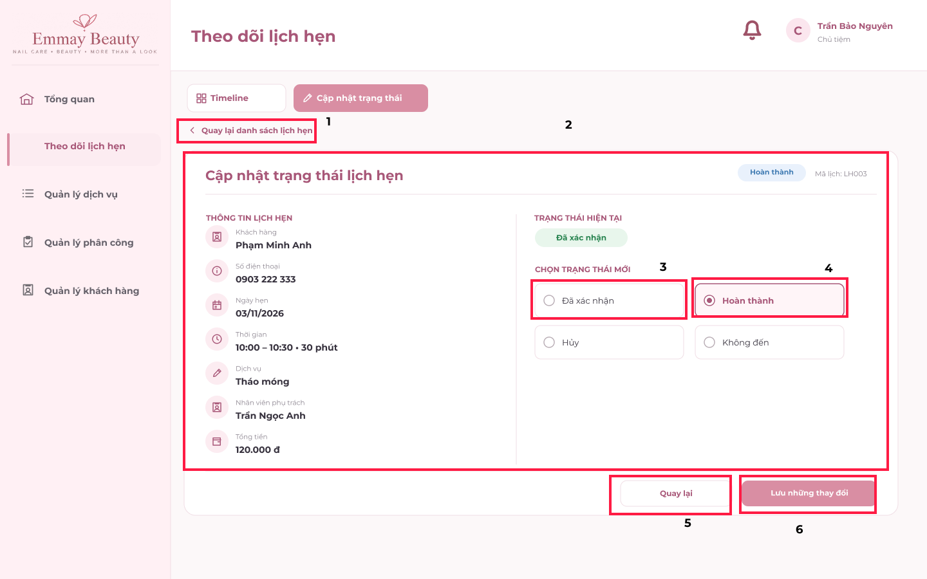

STT | Loại | Mô tả | Ghi chú
1 | Button | Hiển thị nút “Quay lại danh sách lịch hẹn”.  Sự kiện:Khi nhấn chọn, hệ thống quay về danh sách lịch hẹn.
2 | Table Data | Hiển thị thông tin khách hàng, mã lịch hẹn, thời gian, dịch vụ, nhân viên, tổng tiền và trạng thái hiện tại.
3 | Radio Button | Hiển thị lựa chọn “Đã xác nhận”.  Sự kiện:Khi nhấn chọn, hệ thống ghi nhận trạng thái được chọn.
4 | Radio Button | Hiển thị các trạng thái được phép cập nhật.  Sự kiện:Khi chọn “Hoàn thành”, hệ thống yêu cầu xác nhận thanh toán trước khi cập nhật. | Khi chủ tiệm chọn trạng thái, màu nền của hàng đó chuyển sang màu hồng.
5 | Button | Hiển thị nút “Quay lại”.  Sự kiện:Khi nhấn chọn, hệ thống trở về màn hình trước mà không lưu thay đổi.
6 | Button | Hiển thị nút “Lưu những thay đổi”.  Sự kiện:Khi nhấn, hệ thống lưu trạng thái mới và gửi thông báo nếu thành công; nếu thất bại, hệ thống hiển thị thông báo lỗi.

9.3.3.14 Màn hìn h lựa chọn phương thức thanh toán
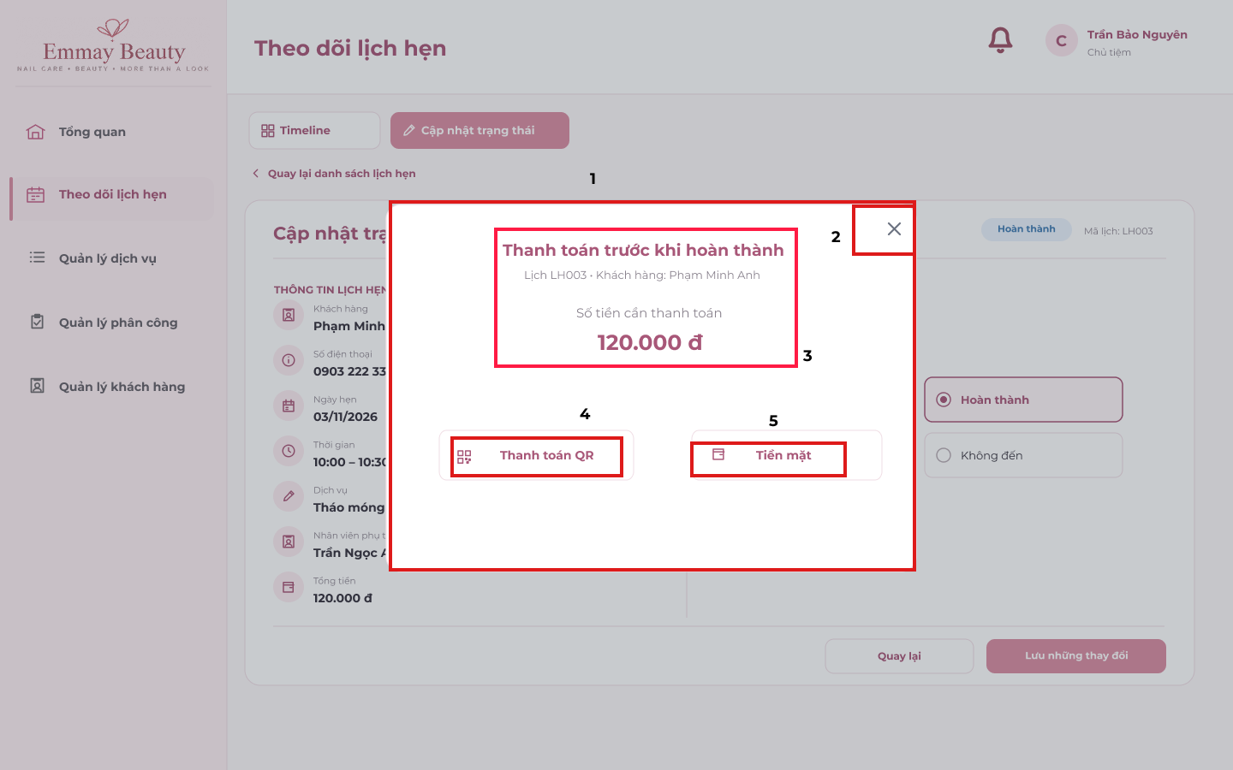

STT | Loại | Mô tả | Ghi chú
1 | Dialog | Hiển thị hộp thoại “Thanh toán trước khi hoàn thành”, gồm mã lịch hẹn, tên khách hàng, số tiền và các phương thức thanh toán.
2 | Button | Hiển thị nút đóng “X”.  Sự kiện:Khi nhấn chọn, hệ thống đóng hộp thoại và quay về màn hình Cập nhật trạng thái.
3 | Text | Hiển thị tiêu đề “Thanh toán trước khi hoàn thành”, mã lịch hẹn, tên khách hàng và số tiền cần thanh toán.
4 | Button | Hiển thị nút chọn “Thanh toán QR”.  Sự kiện:Khi nhấn chọn, hệ thống tạo mã QR để khách hàng thanh toán và hiển thị kết quả giao dịch.
5 | Button | Hiển thị nút chọn “Tiền mặt”.  Sự kiện:Khi nhấn chọn, hệ thống mở hộp thoại xác nhận thanh toán tiền mặt.

9.3.3.15 Màn hình thanh toán bằng mã QR
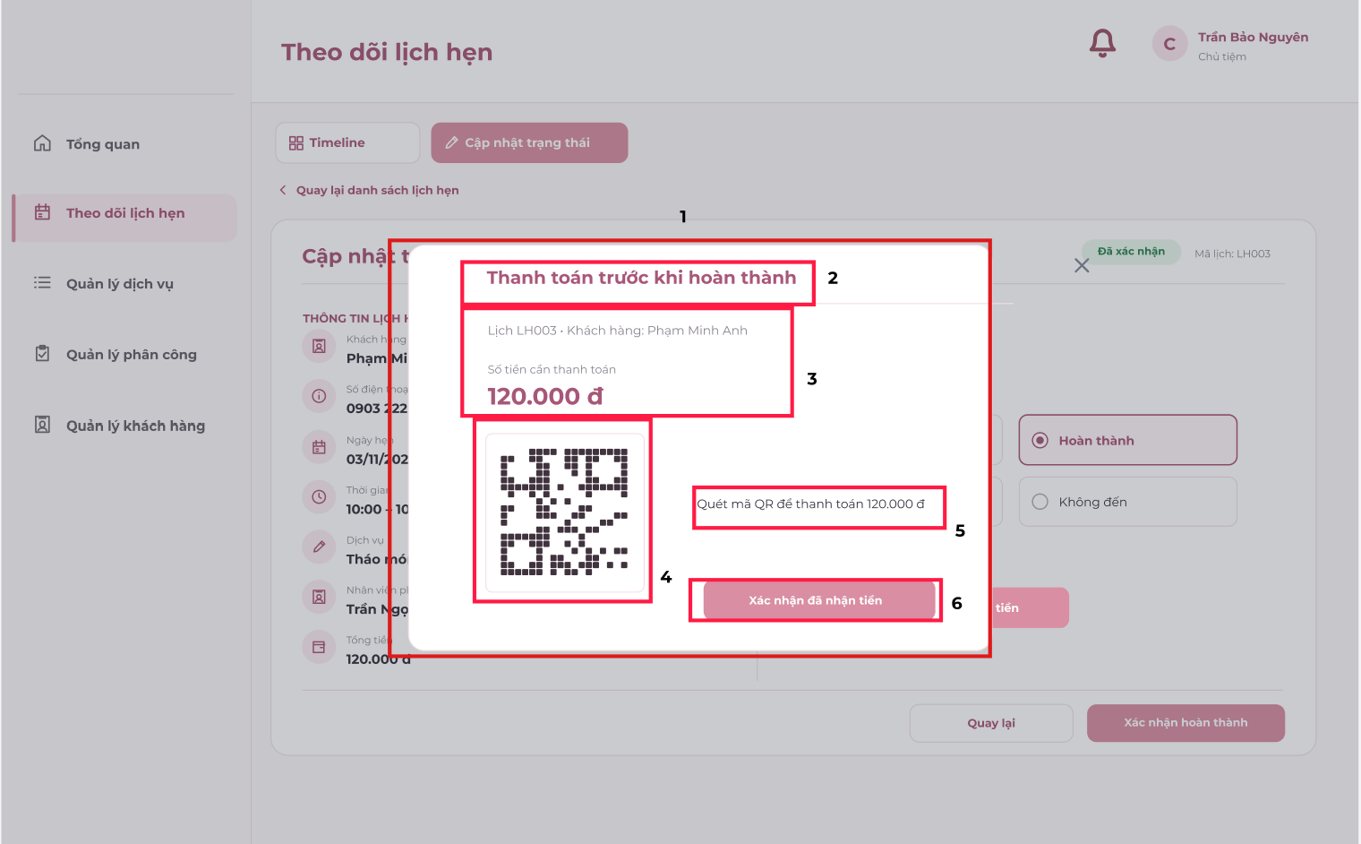

STT | Loại | Mô tả | Ghi chú
1 | Dialog | Hiển thị hộp thoại thanh toán bằng mã QR khi Chủ tiệm chọn phương thức “Thanh toán QR”.
2 | Text | Hiển thị tiêu đề “Thanh toán trước khi hoàn thành”.
3 | Text | Hiển thị mã lịch hẹn, tên khách hàng và số tiền cần thanh toán.
4 | Picture | Hiển thị mã QR tương ứng với số tiền dịch vụ (120.000 đồng).  Khách hàng quét mã để thanh toán.
5 | Text | Hiển thị hướng dẫn Quét mã QR để thanh toán sồ tiền của dịch vụ.
6 | Button | Hiển thị nút “Xác nhận đã nhận tiền”.  Sự kiện:Khi nhấn chọn, hệ thống ghi nhận thanh toán và tiếp tục cập nhật trạng thái “Hoàn thành”.

9.3.3.16 Màn hình xác nhận thanh toán bằng tiền mặt
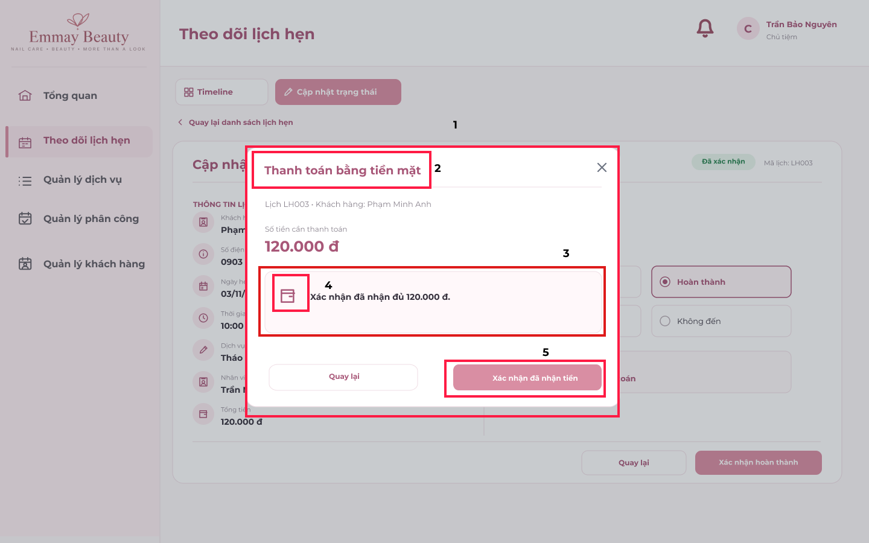

STT | Loại | Mô tả | Ghi chú
1 | Dialog | Hiển thị hộp thoại “Thanh toán bằng tiền mặt”, gồm mã lịch hẹn, tên khách hàng, tổng tiền và chức năng xác nhận thanh toán.
2 | Text | Hiển thị tiêu đề “Thanh toán bằng tiền mặt”.
3 | Checkbox | Hiển thị mục xác nhận đã nhận đủ sồ tiền.  Sự kiện:Khi chọn, Chủ tiệm xác nhận đã nhận đủ tiền từ khách hàng.
4 | Icon | Hiển thị biểu tượng ví tiền, minh họa cho phương thức thanh toán tiền mặt.
5 | Button | Hiển thị nút “Xác nhận đã nhận tiền”.  Sự kiện:Khi nhấn chọn, hệ thống ghi nhận thanh toán và tiếp tục cập nhật trạng thái “Hoàn thành”.

9.3.3.17 Màn hình cập nhật trạng thái thành công
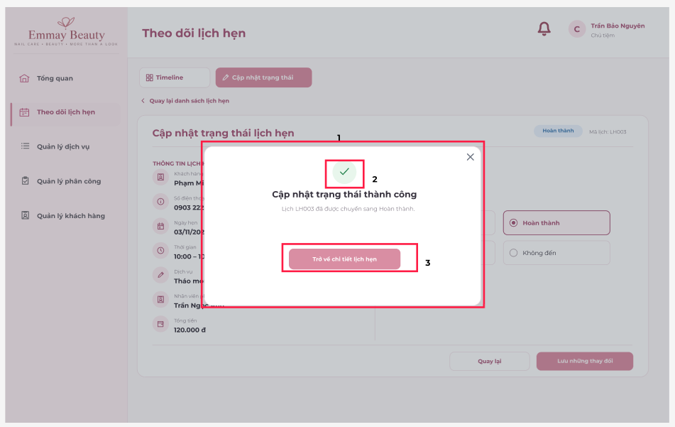

STT | Loại | Mô tả | Ghi chú
1 | Dialog | Hiển thị thông báo “Cập nhật trạng thái thành công”, kèm mã lịch hẹn và trạng thái mới.
2 | Icon | Hiển thị biểu tượng dấu tích màu xanh, thể hiện cập nhật thành công.
3 | Button | Hiển thị nút “Trở về chi tiết lịch hẹn”.  Sự kiện:Khi nhấn chọn, hệ thống đóng hộp thoại và hiển thị chi tiết lịch hẹn với trạng thái mới.

9.3.3.18 Màn hình cập nhật trạng thái Hủy thành công
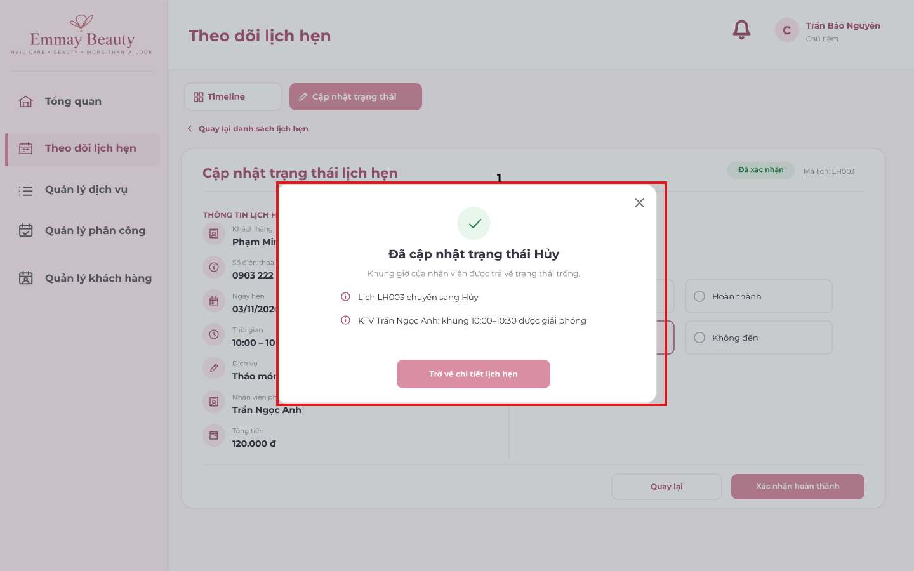

STT | Loại | Mô tả | Ghi chú
1 | Dialog | Hiển thị thông báo “Đã cập nhật trạng thái Hủy”, kèm mã lịch hẹn, nhân viên phụ trách và khung giờ được giải phóng. Khi nhấn “Trở về chi tiết lịch hẹn”, hệ thống hiển thị chi tiết lịch hẹn với trạng thái “Hủy”.

9.3.3.19 Màn hình cập nhật trạng thái Không đến thành công
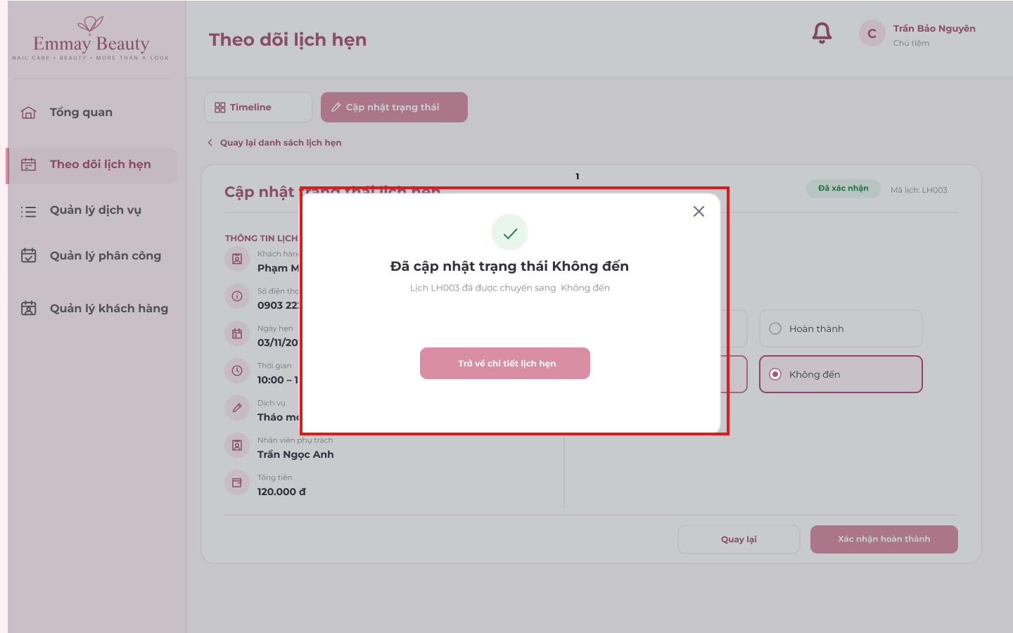

STT | Loại | Mô tả | Ghi chú
1 | Dialog | Hiển thị thông báo “Đã cập nhật trạng thái Không đến”, kèm mã lịch hẹn và trạng thái mới.  Khi nhấn “Trở về chi tiết lịch hẹn”, hệ thống đóng hộp thoại và hiển thị chi tiết lịch hẹn với trạng thái “Không đến”.

9.3.3.20 Màn hình cập nhật trạng thái thất bại
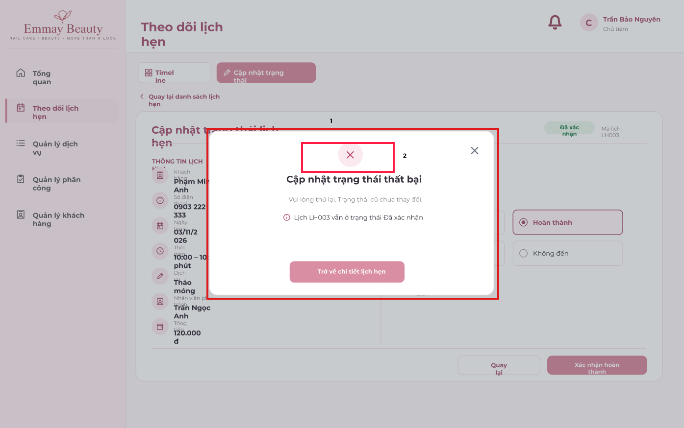

STT | Loại | Mô tả | Ghi chú
1 | Dialog | Hiển thị thông báo “Cập nhật trạng thái thất bại”, kèm mã lịch hẹn và yêu cầu thử lại. Khi nhấn “Trở về chi tiết lịch hẹn”, hệ thống quay về trang chi tiết và giữ nguyên trạng thái cũ.
2 | Icon | Hiển thị biểu tượng dấu X màu hồng, thể hiện cập nhật trạng thái thất bại.

9.3.3.21 Màn hình quản lý dịch vụ

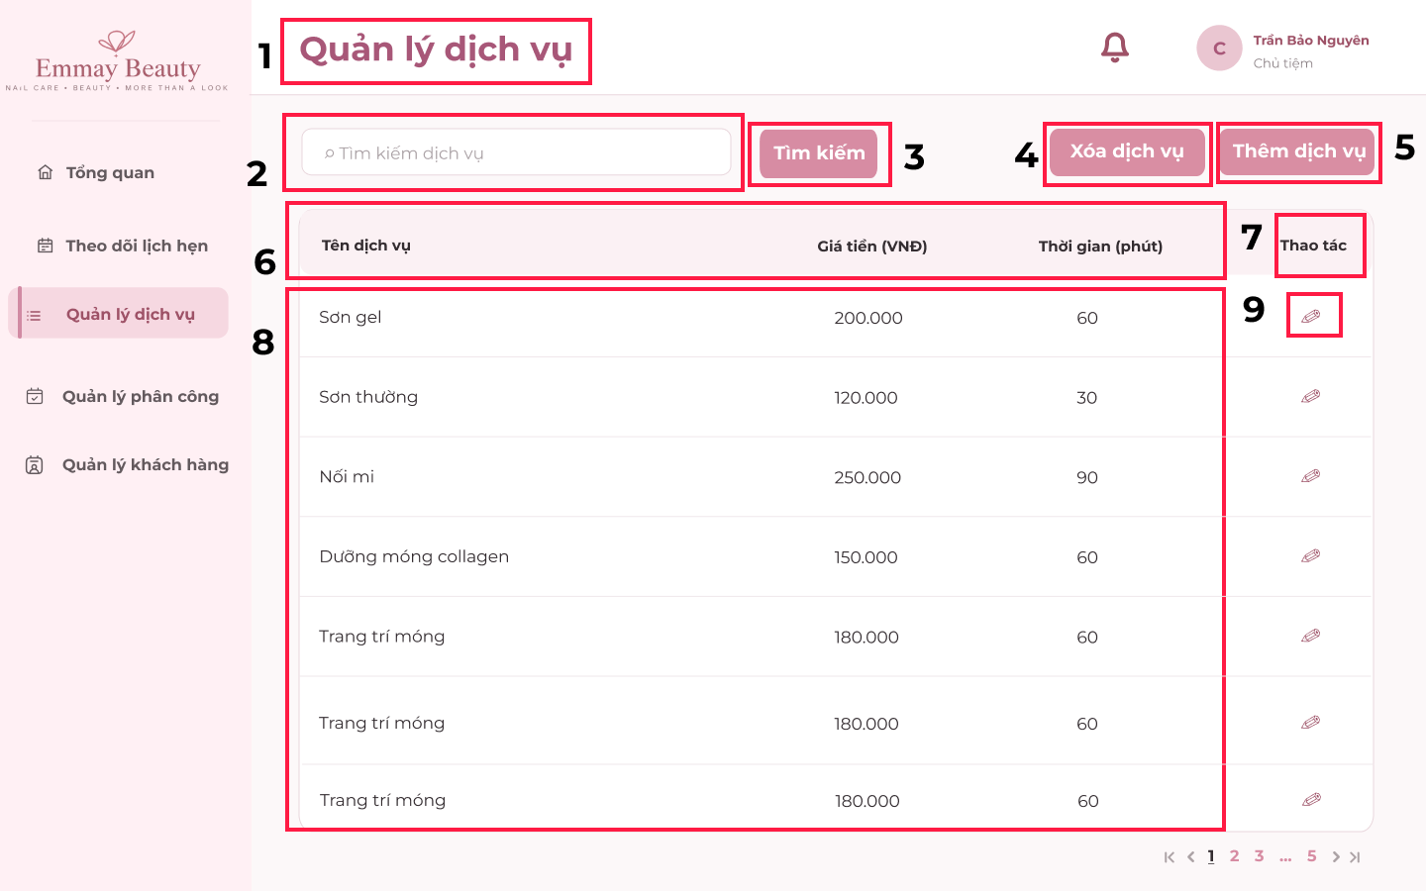

STT | LOẠI | MÔ TẢ | GHI CHÚ
1 | Text | - Hiển thị cứng “Quản lý dịch vụ”
2 | Input Text | - Hiển thị ô tìm kiếm kèm icon kính lúp  - Sự kiện: Cho phép chủ tiệm nhập từ khóa dịch vụ cần tìm kiếm
3 | Button | - Hiển thị cứng “Tìm kiếm”  - Sự kiện: Khi nhấn vào, màn hình hiển thị thông tin của từ khóa cần tìm
4 | Button | - Hiển thị cứng “Xóa dịch vụ”  - Sự kiện: Khi nhấn vào, hệ thống chuyển đến màn hình Xóa dịch vụ, hiển thị danh sách dịch vụ kèm icon xóa
5 | Button | - Hiển thị cứng “Thêm dịch vụ”  - Sự kiện: Khi nhấn vào, màn hình chuyển đến màn hình Thêm dịch vụ kèm form thêm dịch vụ mới
6 | Text | - Hiển thị cố định tiêu đề các cột: “Tên dịch vụ”, “Giá tiền (VNĐ)”, “Thời gian (phút)”
7 | Text | - Hiển thị cố định tiêu đề cột:”Thao tác”
8 | Table | - Hiển thị danh sách các dịch vụ hiện có trong hệ thống: Tên dịch vụ, Giá tiền (VNĐ), Thời gian thực hiện (phút). | Dữ liệu hiển thị dưới dạng bảng
9 | Icon button | - Hiển thị icon cây bút chì tương ứng với từng dịch vụ.  - Sự kiện: Khi nhấn vào, màn hình chuyển đến màn hình sửa dịch vụ kèm form để sửa dịch vụ

9.3.3.22 Màn hình thêm dịch vụ

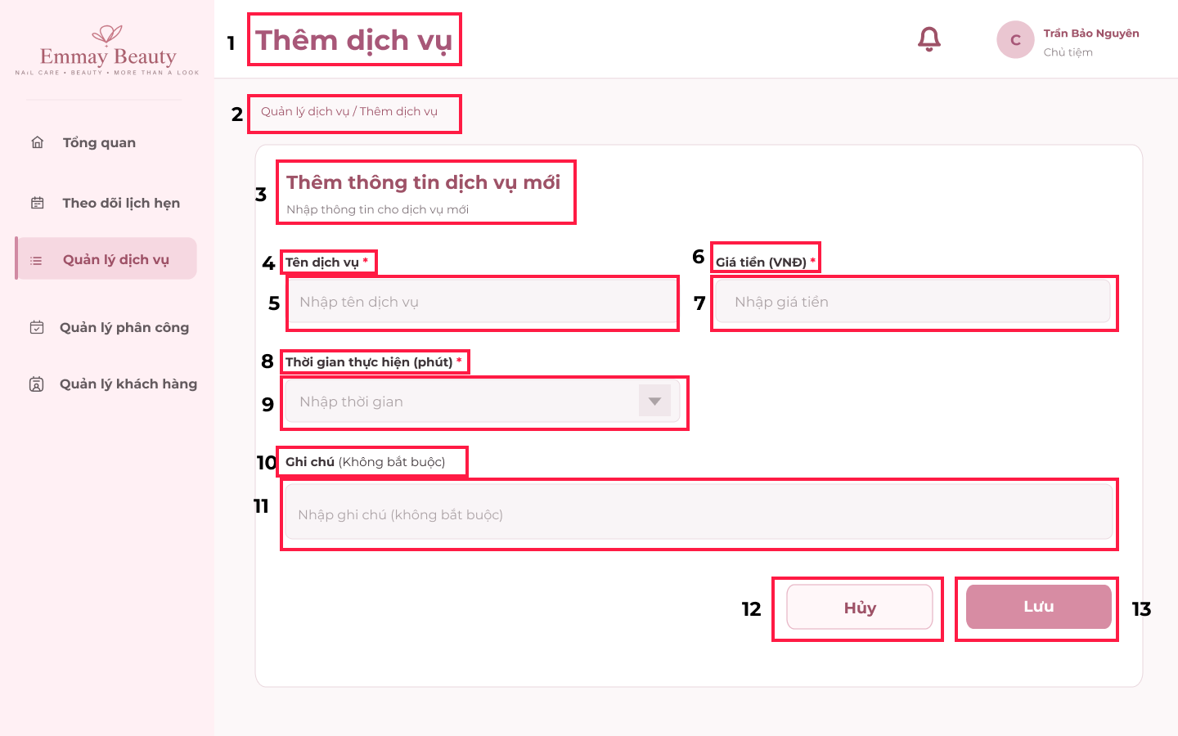

STT | LOẠI | MÔ TẢ | GHI CHÚ
1 | Text | - Hiển thị cứng “Thêm dịch vụ”
2 | Breadcrumb | - Hiển thị đường dẫn "Quản lý dịch vụ / Thêm dịch vụ".  - Sự kiện: Khi nhấn vào "Quản lý dịch vụ", hệ thống quay về màn hình Quản lý dịch vụ.
3 | Text | - Hiển thị cứng tiêu đề "Thêm thông tin dịch vụ mới" và dòng mô tả "Nhập thông tin cho dịch vụ mới".
4 | Label | - Hiển thị cứng nhãn “Tên dịch vụ”. Dấu * thể hiện mục bắt buộc
5 | Input Text | - Hiển thị ô nhập với nội dung placeholder: “Nhập tên dịch vụ *”  - Sự kiện: Cho phép chủ tiệm nhập tên dịch vụ mới | Mục bắt buộc nhập vào
6 | Label | - Hiển thị cứng nhãn “Giá tiền *”. Dấu * thể hiện mục bắt buộc
7 | Input Text | - Hiển thị ô nhập với nội dung placeholder: “Nhập giá tiền”.  - Sự kiện: Cho phép chủ tiệm nhập giá tiền của dịch vụ mới | Mục bắt buộc nhập vào
8 | Label | - Hiển thị cứng nhãn “Thời gian thực hiện *”. Dấu * thể hiện mục bắt buộc
9 | Dropdown List | - Hiển thị ô chọn với nội dung placeholder: "Nhập thời gian".  - Sự kiện: Khi nhấn vào biểu tượng mũi tên, hệ thống hiển thị danh sách thời gian thực hiện để chủ tiệm lựa chọn. | Mục bắt buộc
10 | Label | - Hiển thị cứng nhãn: “Ghi chú (Không bắt buộc)”
11 | Text Area | - Hiển thị ô nhập với nội dung gợi ý "Nhập ghi chú (không bắt buộc)".  - Sự kiện: Cho phép chủ tiệm nhập thông tin bổ sung về dịch vụ mới. | Mục không bắt buộc
12 | Button | - Hiển thị cứng: “Hủy”  - Sự kiện: Khi nhấn vào, hệ thống hủy thao tác thêm dịch vụ và màn hình quay lại giao diện Quản lý dịch vụ
13 | Button | - Hiển thị cứng: “Lưu”  - Sự kiện: Khi nhấn vào, hệ thống kiểm tra dữ liệu và lưu thông tin dịch vụ mới, sau đó quay về màn hình giao diện Quản lý dịch vụ.

9.3.3.23 Màn hình chọn thời gian dịch vụ

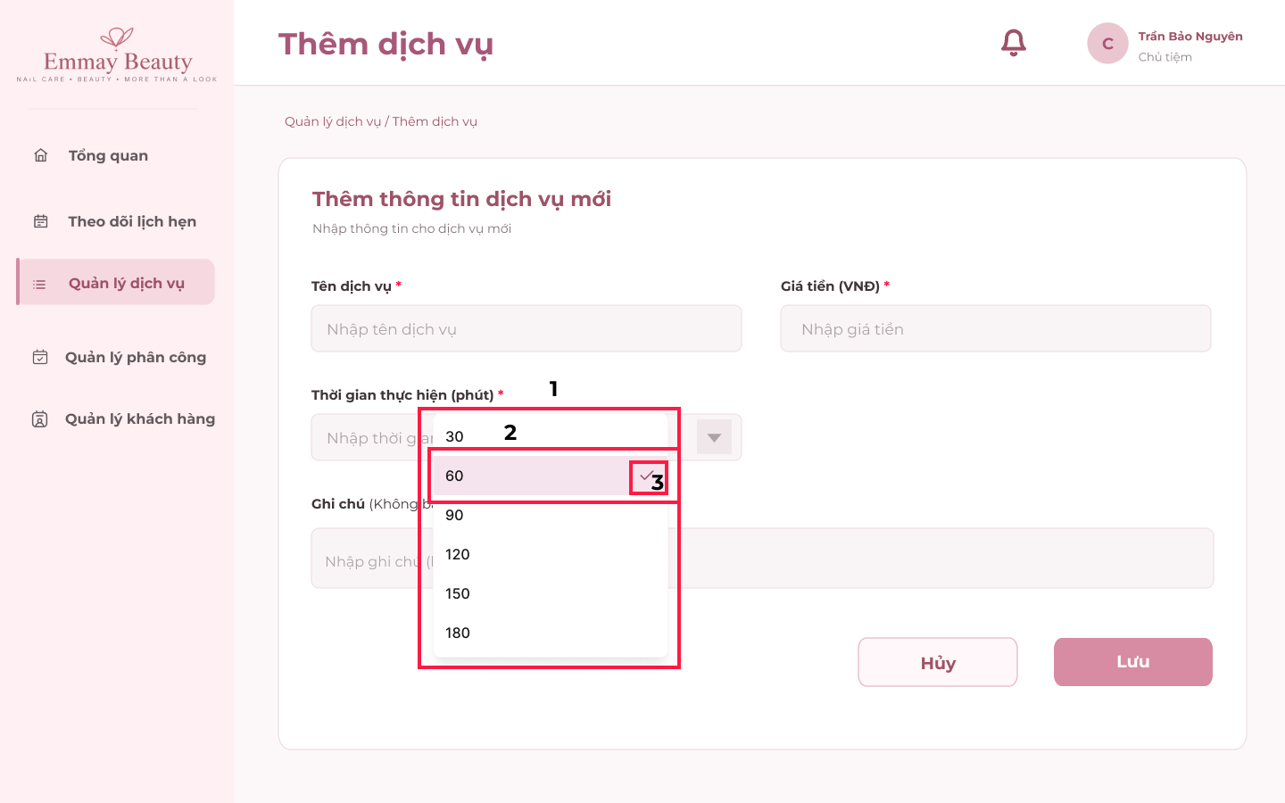

STT | LOẠI | MÔ TẢ | GHI CHÚ
1 | Dropdown | - Hiển thị danh sách các giá trị thời gian thực hiện dịch vụ gồm: 30, 60, 90, 120, 150, 180 phút  - Sự kiện: khi chủ tiệm nhấn vào biểu tượng mũi tên tại ô “Thời gian thực hiện”, hệ thống hiển thị list.
2 | Select | - Hiển thị giá trị lựa chọn  - Sự kiện: Khi chủ tiệm nhấn chọn 1 giá trị thì nền của giá trị chuyển sang màu hồng nhạt để phân biệt với các giá trị còn lại
3 | Icon | - Hiển thị biểu tượng dấu tích màu hồng bên cạnh giá trị thời gian được chọn

9.3.3.24 Màn hình lỗi thêm dịch vụ 1
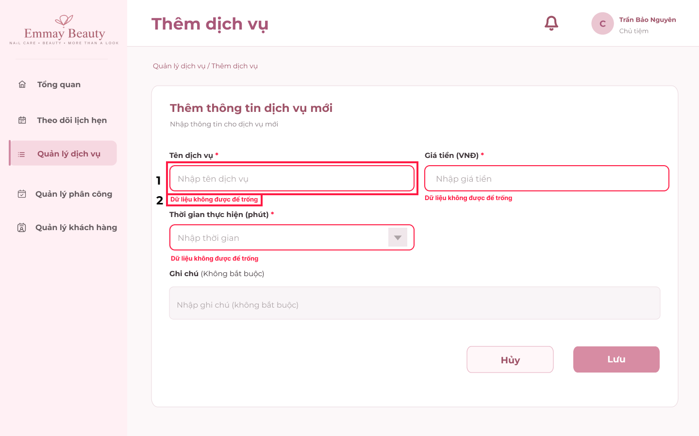

STT | LOẠI | MÔ TẢ | GHI CHÚ
1 | Input Text | - Hiển thị ô nhập viền đỏ kèm nội dung placeholder: “Nhập tên dịch vụ”  - Sự kiện: Hệ thống chuyển viền ô nhập sang màu đỏ khi chủ tiệm bỏ trống mục bắt buộc
2 | Thông báo lỗi | - Hiển thị: “Dữ liệu không được để trống”  - Sự kiện: Khi chủ tiệm bỏ trống mục bắt buộc, hệ thống hiển thị thông báo lỗi ngay dưới trường bắt buộc.

9.3.3.25 Màn hình lỗi thêm dịch vụ 2
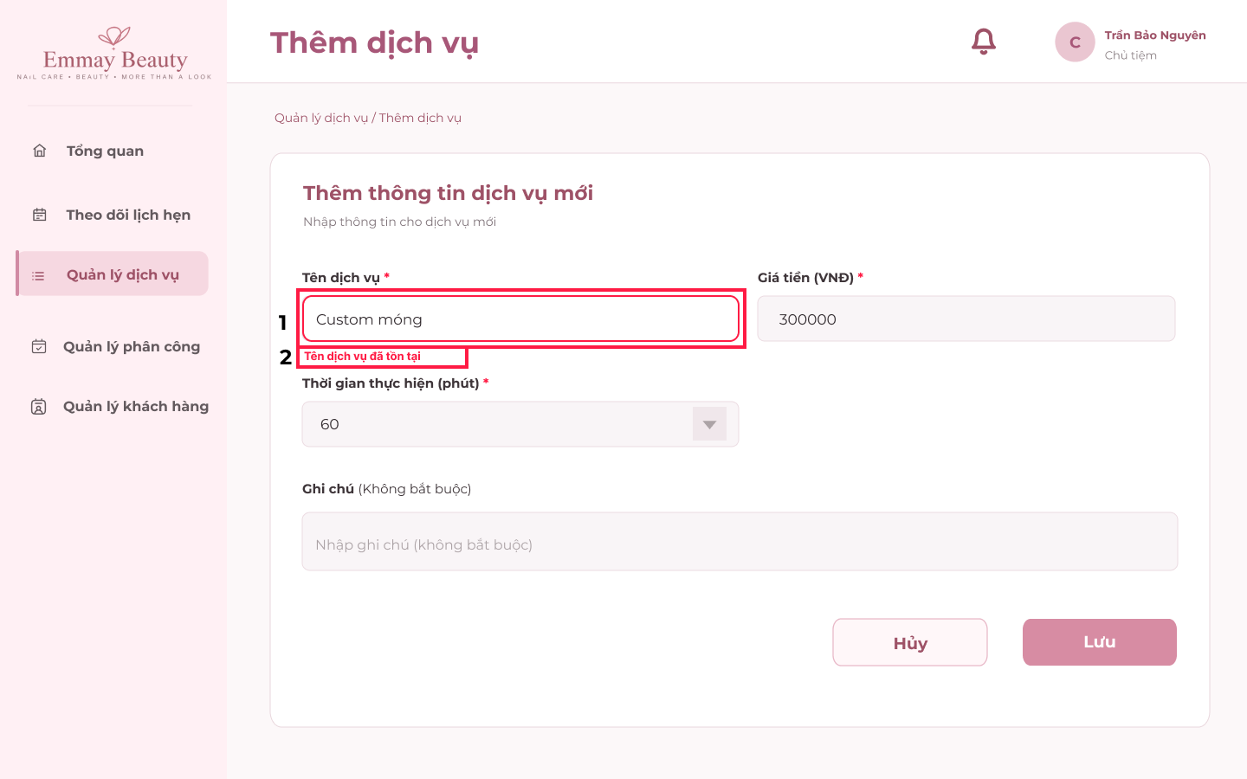

STT | LOẠI | MÔ TẢ | GHI CHÚ
1 | Input Text | - Hiển thị ô nhập viền đỏ kèm nội dung “Custom móng”  - Sự kiện: Hệ thống chuyển viền ô nhập sang màu đỏ khi chủ tiệm nhập tên dịch vụ đã có trước đó
2 | Thông báo lỗi | - Hiển thị: “Tên dịch vụ đã tồn tại”  - Sự kiện: Khi chủ tiệm nhập tên dịch vụ đã tồn tại trong hệ thống ngay dưới trường tên dịch vụ

9.3.3.26 Màn hình lỗi thêm dịch vụ 3
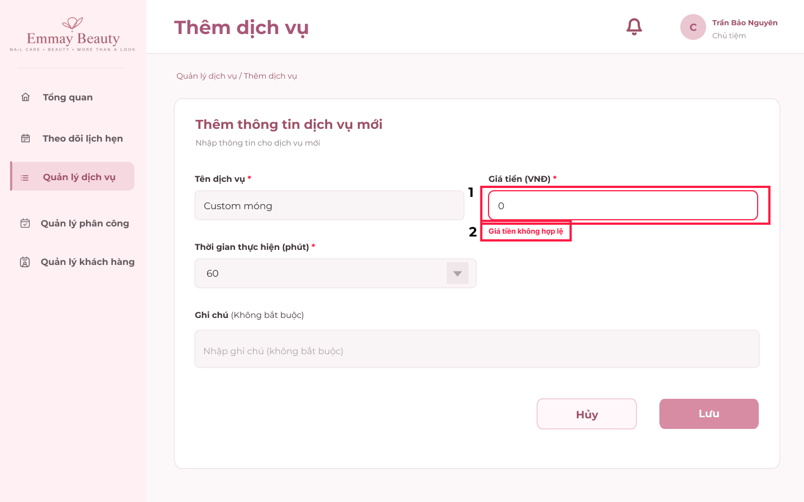
STT | LOẠI | MÔ TẢ | GHI CHÚ
1 | Input Text | - Hiển thị ô nhập viền đỏ kèm nội dung “0”  - Sự kiện: Hệ thống chuyển viền ô nhập sang màu đỏ khi chủ tiệm nhập giá tiền nhỏ hơn hoặc bằng 0
2 | Thông báo lỗi | - Hiển thị: “Giá tiền không hợp lệ”  - Sự kiện: Khi chủ tiệm nhập giá tiền nhỏ hơn hoặc bằng 0, hệ thống hiển thị thông báo ngay dưới trường giá tiền

9.3.3.27 Màn hình lỗi thêm dịch vụ 4
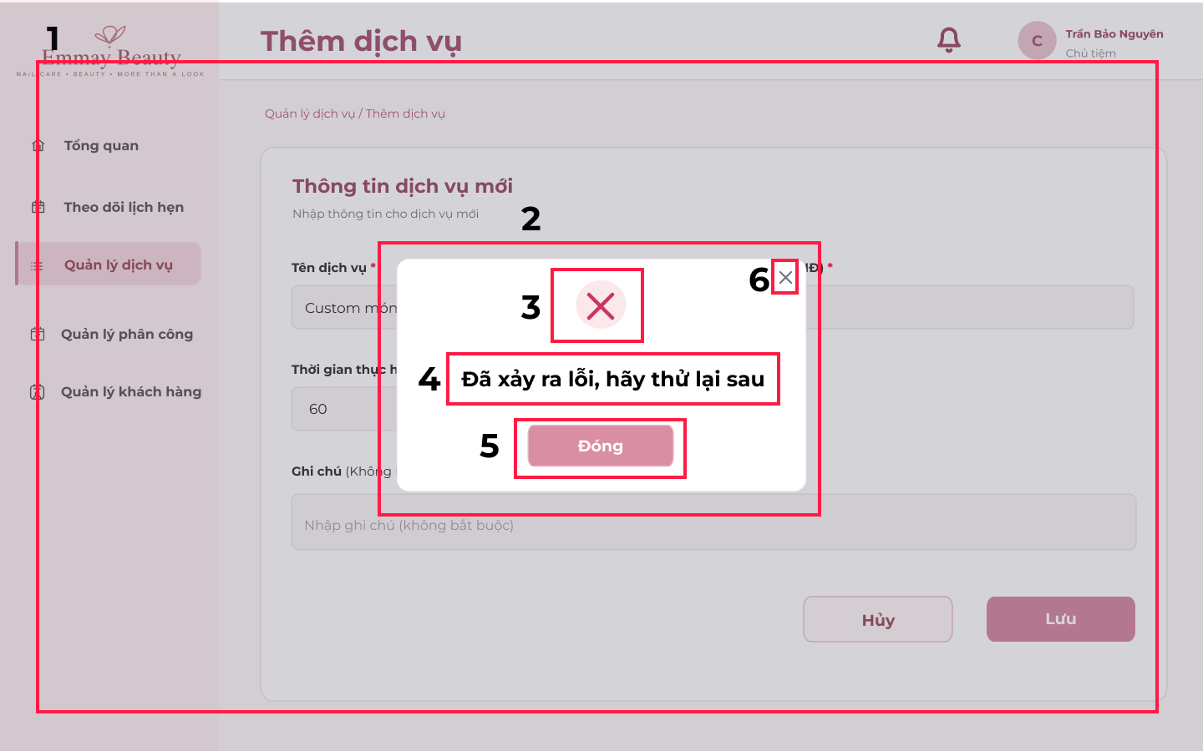

STT | LOẠI | MÔ TẢ | GHI CHÚ
1 | overlay background | - Hiển thị lớp phủ màu đen với độ phủ 25%  - Sự kiện: Khi hệ thống gặp lỗi khi lưu thông tin, màn hình hiển thị lớp phủ màu đen để nổi bật hộp thoại thông báo lỗi
2 | Modal | - Hiển thị hộp thoại thông báo lỗi nền trắng
3 | Icon | - Hiển thị biểu tượng dấu X màu hồng đậm bên trong vòng tròn màu hồng nhạt.
4 | Text | - Hiển thị thông báo “Đã xảy ra lỗi, hãy thử lại sau”  - Sự kiện: Khi hệ thống gặp lỗi khi lưu thông tin, màn hình hiển thị thông báo
5 | Button | - Hiển thị cứng “Đóng”  - Sự kiện: Khi nhấn vào, hệ thống đóng hộp thoại thông báo lỗi và quay lại giao diện Quản lý dịch vụ
6 | Button | - Hiển thị biểu tượng X ở góc trên bên phải hộp thoại.  - Sự kiện: Khi nhấn vào, hệ thống đóng hộp thoại thông báo lỗi.

9.3.3.28 Màn hình thêm dịch vụ thành công
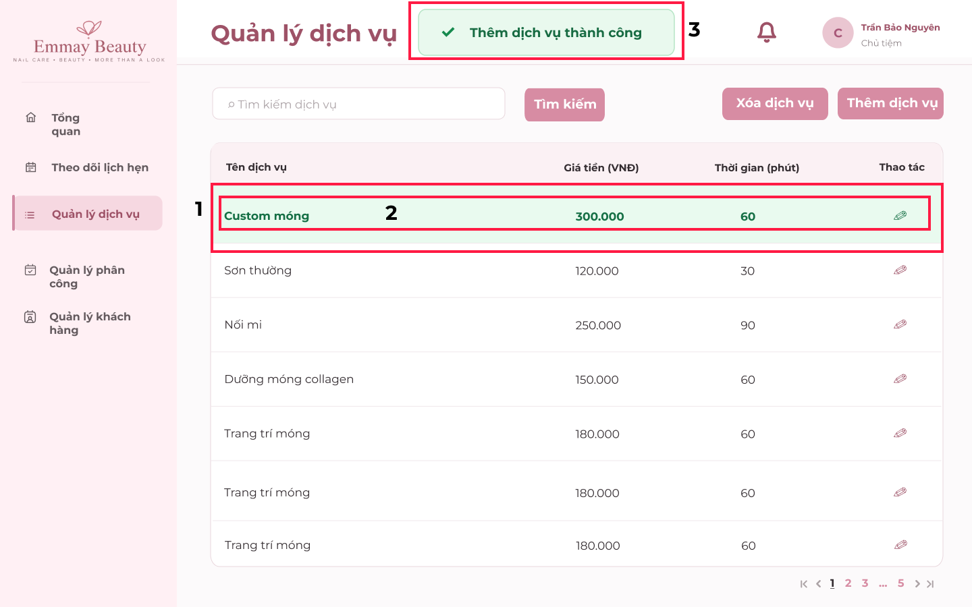

STT | LOẠI | MÔ TẢ | GHI CHÚ
1 | table | - Hiển thị danh sách dịch vụ sau khi thêm dịch vụ.  - Sự kiện: Sau khi dịch vụ được thêm thành công, thông tin dịch vụ được đựa lên đầu tiên với nền màu xanh lá nhạt
2 | data row | - Hiển thị thông tin dịch vụ vừa thêm gồm Tên dịch vụ: “Custom móng”, Giá tiền: “300.000”, Thời gian thực hiện: “60”.  - Sự kiện: Sau khi thêm thành công, nội dung hiển thị bằng chữ màu xanh lá đậm để phân biệt với các dịch vụ còn lại.
3 | text | - Hiển thị cứng “Thêm dịch vụ thành công” kèm icon tick với màu xanh lá đậm và nền màu xanh lá nhạt.  - Sự kiện: Khi dịch vụ lưu thông tin dịch vụ mới thành công, hệ thống hiển thị thông báo

9.3.3.29 Màn hình tìm kiếm thông tin dịch vụ cần sửa
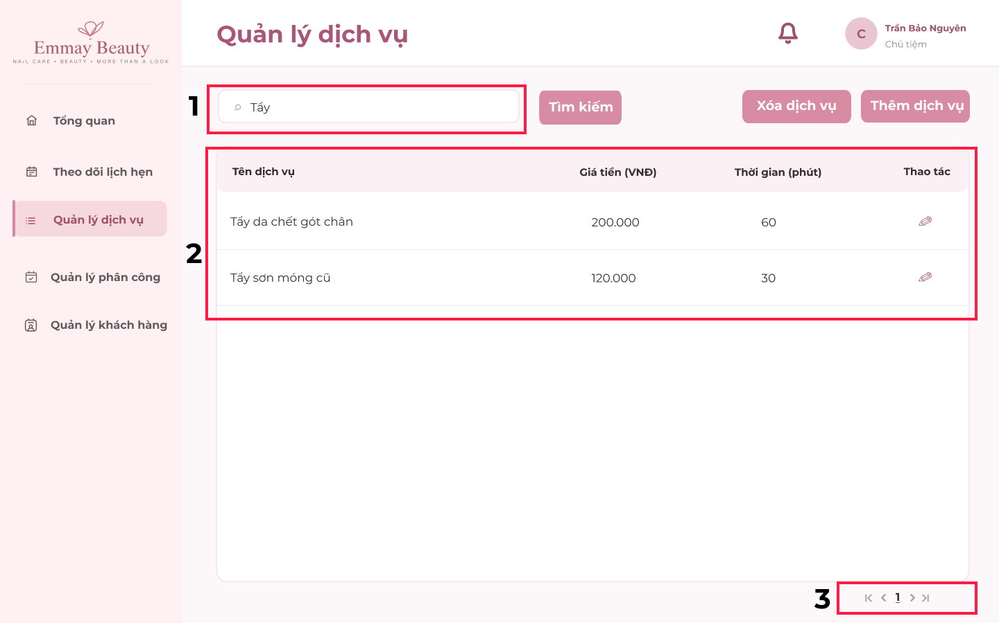

STT | LOẠI | MÔ TẢ | GHI CHÚ
1 | Input Text | - Hiển thị ô nhập tìm kiếm kèm icon kính lúp  - Sự kiện: Cho phép chủ tiệm nhập từ khóa tên dịch vụ cần chỉnh sửa
2 | Table | - Hiển thị bảng thông tin dịch vụ gồm: Tên dịch vụ, Giá tiền (VNĐ), Thời gian (Phút) và Thao tác  - Sự kiện: Khi chủ tiệm nhập từ khóa cần tìm và nhấn nút tìm kiếm, hệ thống hiển thị bảng danh sách
3 | Button | - Hiển thị các nút chuyển trang và số trang là 1 của danh sách dịch vụ.  - Sự kiện: Khi ấn vào số trang hoặc nút điều hướng, hệ thống hiển thị danh sách dịch vụ tương ứng với trang được chọn.

9.3.3.30 Màn hình không tìm thấy dịch vụ cần sửa
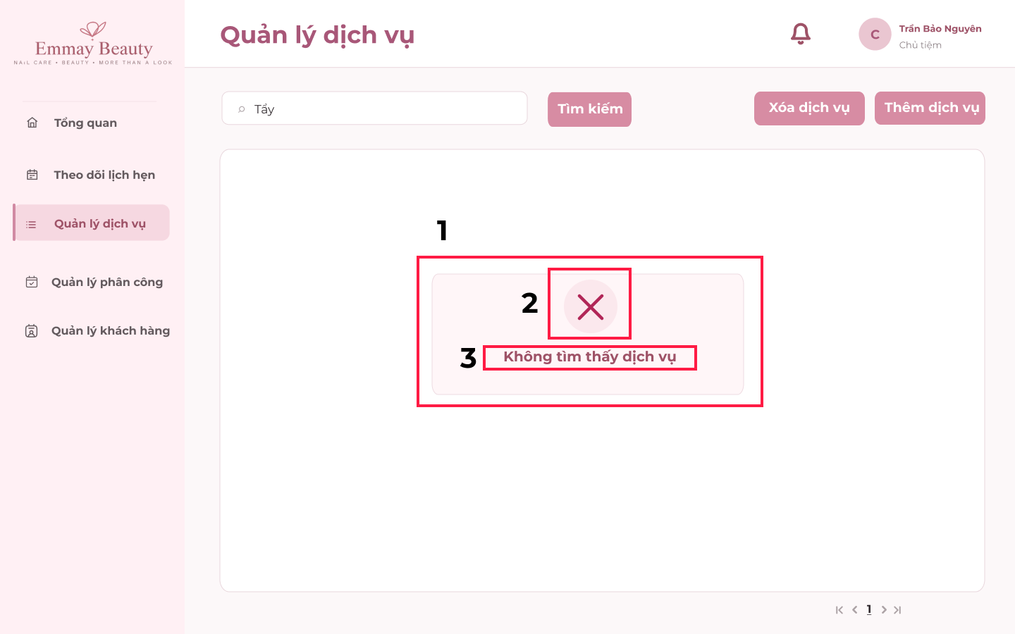

STT | LOẠI | MÔ TẢ | GHI CHÚ
1 | Modal | - Hiển thị hộp thoại thông báo lỗi nền màu hồng nhạt
2 | Icon | - Hiển thị icon dấu X trong hình tròn nền hồng nhạt
3 | Text | - Hiển thị nội dung thông báo: “Không tìm thấy dịch vụ”

9.3.3.31 Màn hình chọn dịch vụ cần sửa

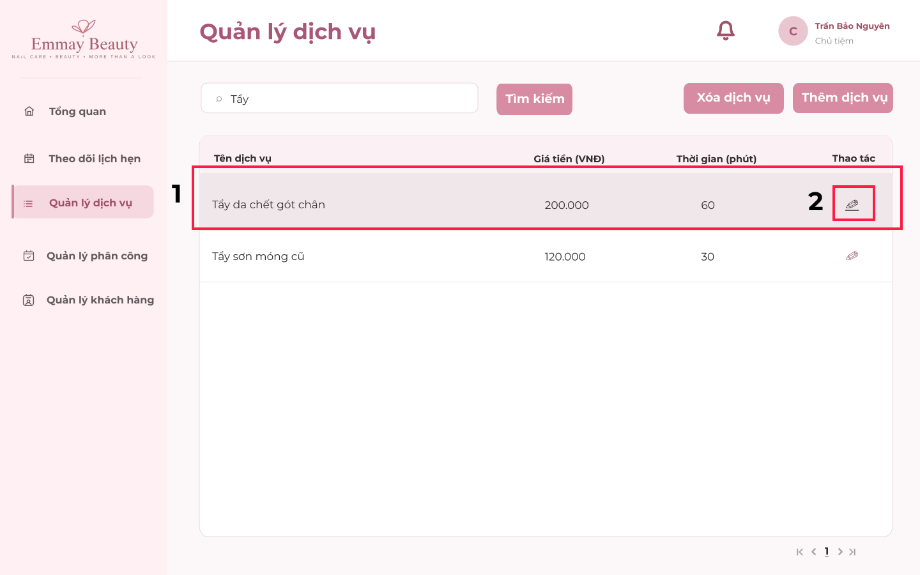

STT | LOẠI | MÔ TẢ | GHI CHÚ
1 | Table row | - Hiển thị thông tin dịch vụ trong danh sách kết quả tìm kiếm.  - Sự kiện: Khi chủ tiệm nhập từ khóa tên dịch vụ và nhấn nút tìm kiếm, hệ thống hiển thị danh sách tìm kiếm | Hover: Khi chủ tiệm di chuyển chuột đến dịch vụ cần chọn, màu nền của hàng đó chuyển sang màu hồng xám
2 | Button | - Hiển thị biểu tượng cây bút chì gạch dưới tại cột thao tác tương ứng với dịch vụ  - Sự kiện: Khi chủ tiệm di chuyển chuột đến biểu tượng và nhấn nút, màn hình chuyển sang form chỉnh sửa thông tin dịch vụ

9.3.3.32 Màn hình form sửa dịch vụ

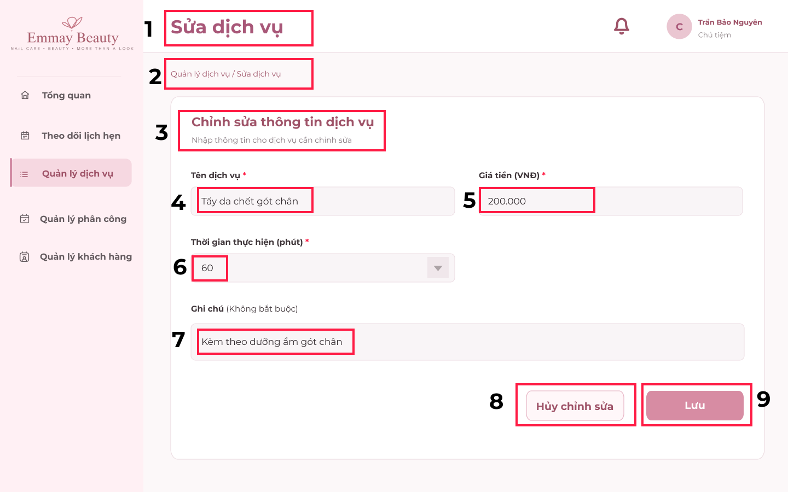

STT | LOẠI | MÔ TẢ | GHI CHÚ
1 | Text | - Hiển thị cố định tiêu đề “Sửa dịch vụ” ở phía trên màn hình.
2 | Breadcrumb | - Hiển thị đường dẫn “Quản lý dịch vụ / Sửa dịch vụ”.  - Sự kiện: Khi nhấn vào “Quản lý dịch vụ”, hệ thống quay về màn hình Quản lý dịch vụ.
3 | text | - Hiển thị cố định tiêu đề “Chỉnh sửa thông tin dịch vụ” và dòng mô tả “Nhập thông tin cho dịch vụ mới”.
4 | Input text | - Hiển thị ô nhập tên dịch vụ với tên dịch vụ: “Tẩy da chết gót chân” đã thêm trước đó | Nếu chủ tiệm chỉnh sửa thì đây là mục bắt buộc nhập vào
5 | Input Text | - Hiển thị ô nhập giá tiền với giá tiền: “200000” đã thêm trước đó | Mục bắt buộc nếu chủ tiệm chỉnh sửa
6 | Dropdown | - Hiển thị ô chọn thời gian thực hiện với giá trị hiện tại của dịch vụ là “60”  - Sự kiện: Khi nhấn vào biểu tượng mũi tên, hệ thống hiển thị danh sách các giá trị thời gian
7 | Text Area | - Hiển thị ô nhập “Ghi chú” với nội dung hiện tại của dịch vụ đã chọn, ví dụ “Kèm theo dưỡng ẩm gót chân”.  - Sự kiện: Cho phép chủ tiệm chỉnh sửa hoặc bổ sung ghi chú.
8 | Button | - Hiển thị cố định nút “Hủy chỉnh sửa”.  - Sự kiện: Khi nhấn vào, hệ thống hủy các thay đổi chưa lưu và quay về màn hình Quản lý dịch vụ.
9 | Button | - Hiển thị cố định nút “Lưu”.  - Sự kiện: Khi nhấn vào, hệ thống kiểm tra tính hợp lệ của các thông tin đã nhập và cập nhật thông tin dịch vụ

9.3.3.33 Màn hình sửa dịch vụ lỗi 1
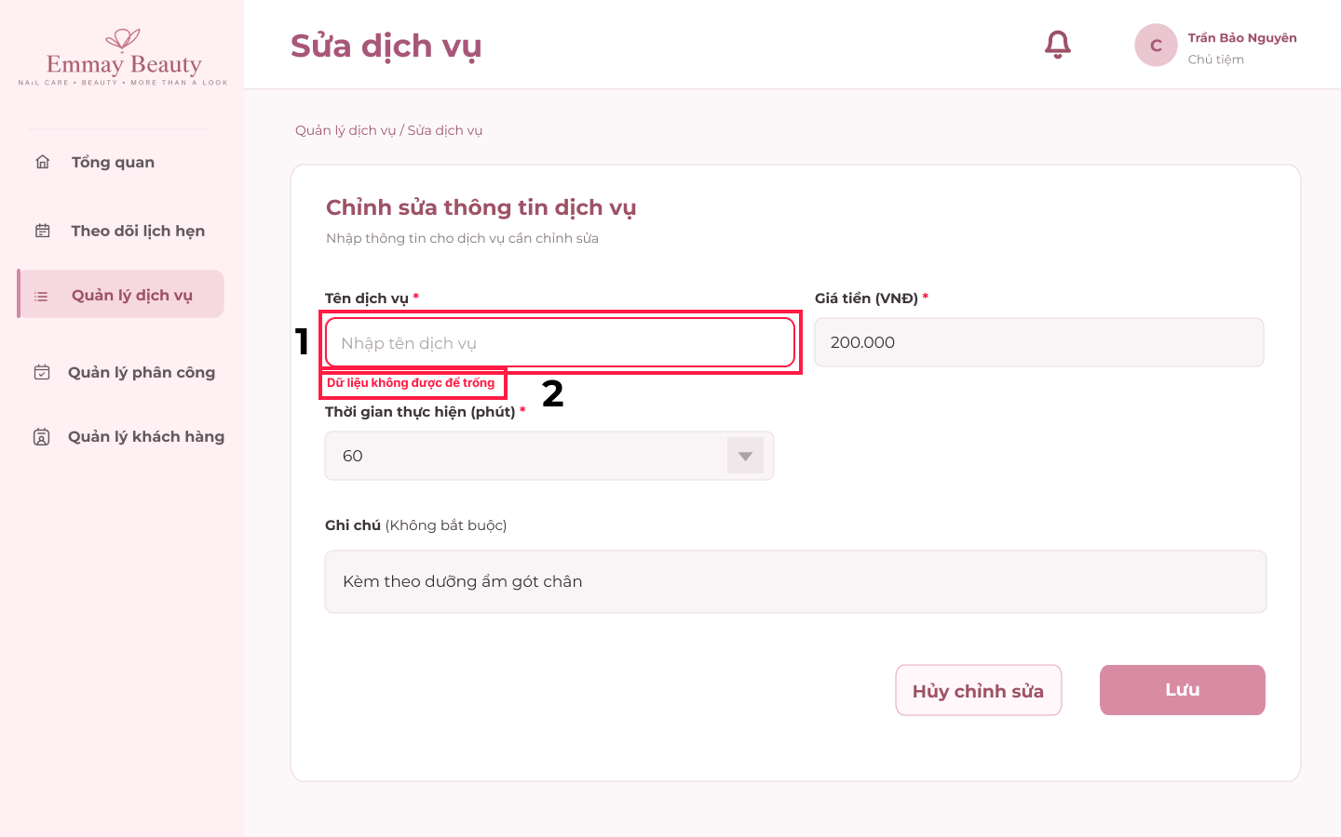

STT | LOẠI | MÔ TẢ | GHI CHÚ
1 | Input Text | - Hiển thị ô nhập viền đỏ kèm nội dung placeholder “Nhập tên dịch vụ”  - Sự kiện: Hệ thống chuyển viền ô nhập sang màu đỏ khi chủ tiệm bỏ trống mục tên dịch vụ
2 | Thông báo lỗi | - Hiển thị thông báo chữ đỏ: “Dữ liệu không được để trống”  - Sự kiện: Khi chủ tiệm bỏ trống mục tên dịch vụ

9.3.3.34 Màn hình sửa dịch vụ lỗi 2
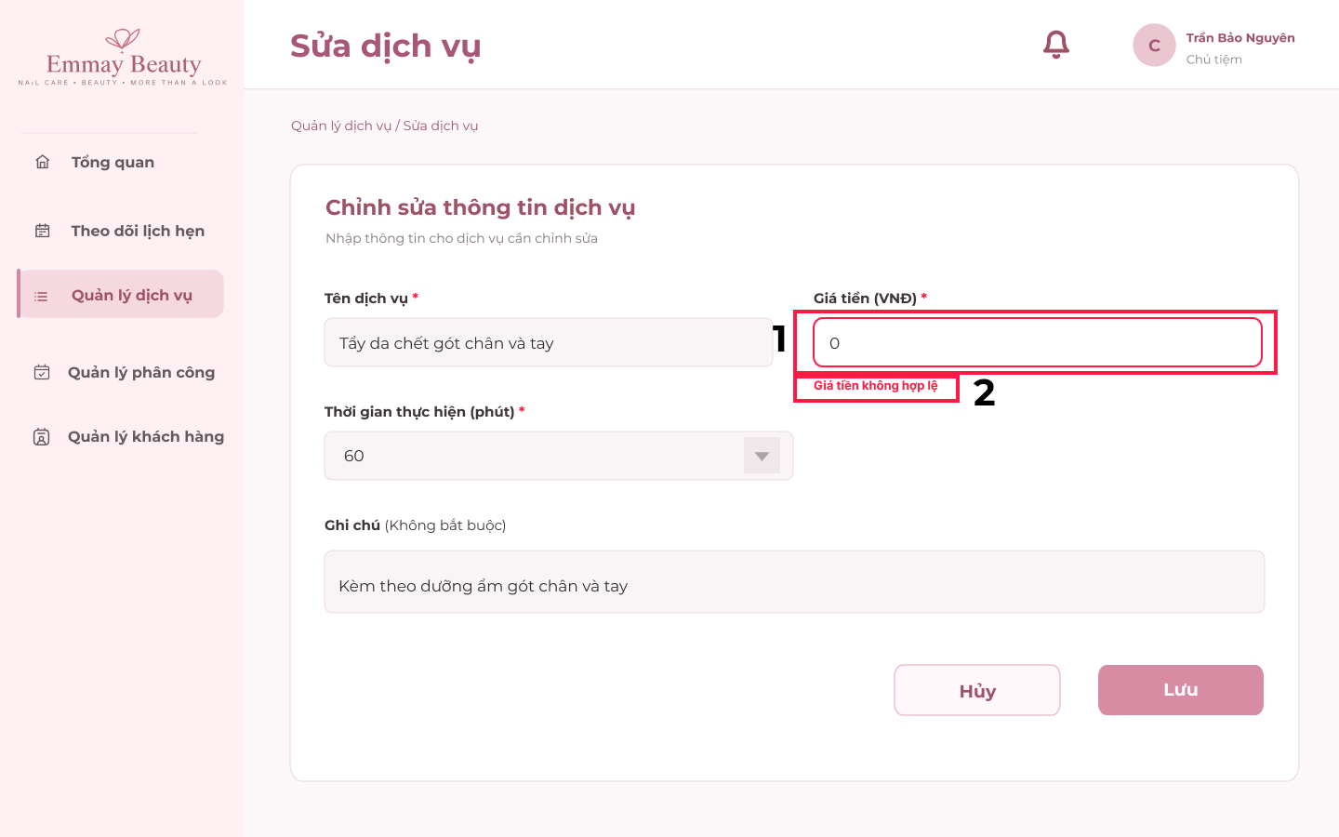
STT | LOẠI | MÔ TẢ | GHI CHÚ
1 | Input Text | - Hiển thị ô nhập viền đỏ ngay mục Giá tiền kèm nội dung “0”  - Sự kiện: Hệ thống chuyển viền ô nhập sang màu đỏ khi chủ tiệm nhập giá dịch vụ nhỏ hơn hoặc bằng 0.
2 | Thông báo lỗi | - Hiển thị: “Giá tiền không hợp lệ”  - Sự kiện: Khi chủ tiệm chỉnh sửa giá tiền nhỏ hơn hoặc bằng 0, hệ thống hiển thị thông báo lỗi

9.3.3.35 Màn hình sửa dịch vụ lỗi 3
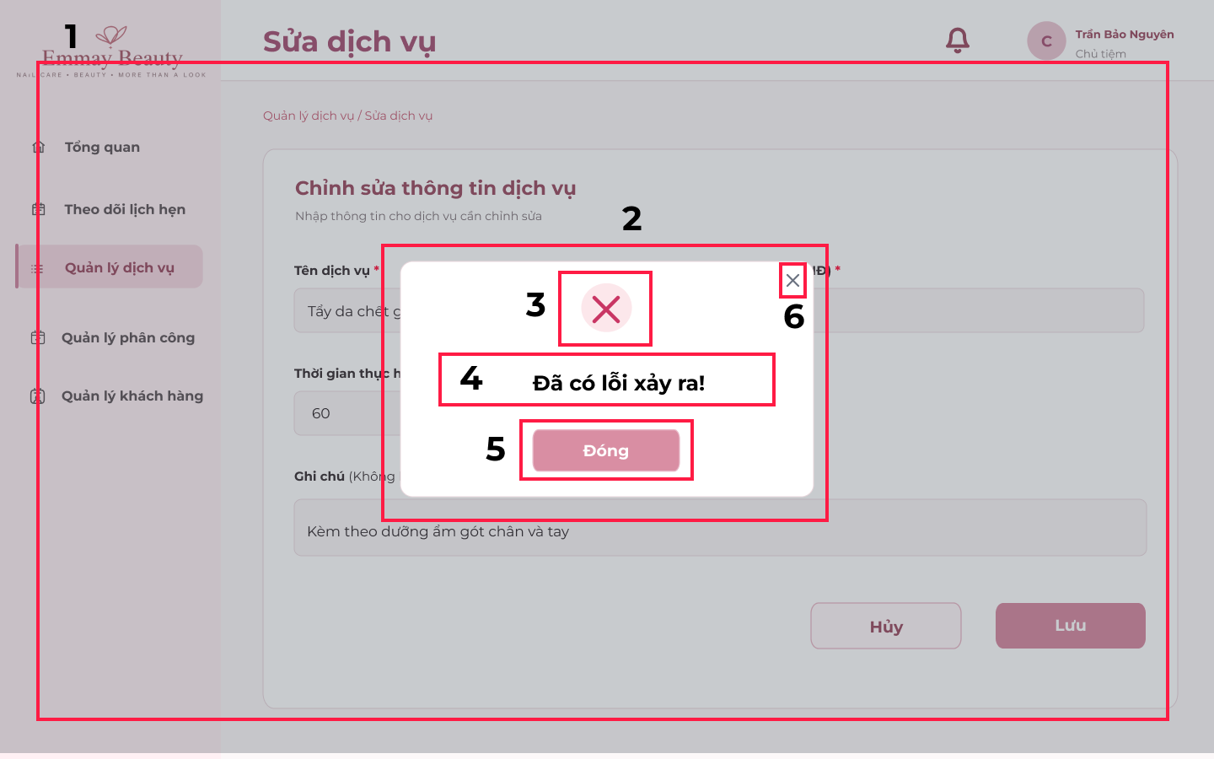

STT | LOẠI | MÔ TẢ | GHI CHÚ
1 | overlay background | - Hiển thị lớp phủ màu đen với độ phủ 25%  - Sự kiện: Khi hệ thống gặp lỗi khi cập nhật thông tin, màn hình hiển thị lớp phủ màu đen để nổi bật hộp thoại thông báo lỗi
2 | Modal | - Hiển thị hộp thoại thông báo lỗi nền trắng
3 | Icon | - Hiển thị biểu tượng dấu X màu hồng đậm bên trong vòng tròn màu hồng nhạt.
4 | Text | - Hiển thị thông báo “Đã có lỗi xảy ra!”  - Sự kiện: Khi hệ thống gặp lỗi khi cập nhật thông tin, màn hình hiển thị thông báo
5 | Button | - Hiển thị cứng “Đóng”  - Sự kiện: Khi nhấn vào, hệ thống đóng hộp thoại thông báo lỗi và quay lại giao diện Quản lý dịch vụ
6 | Button | - Hiển thị biểu tượng X ở góc trên bên phải hộp thoại.  - Sự kiện: Khi nhấn vào, hệ thống đóng hộp thoại thông báo lỗi.

9.3.3.36 Màn hình sửa dịch vụ thành công
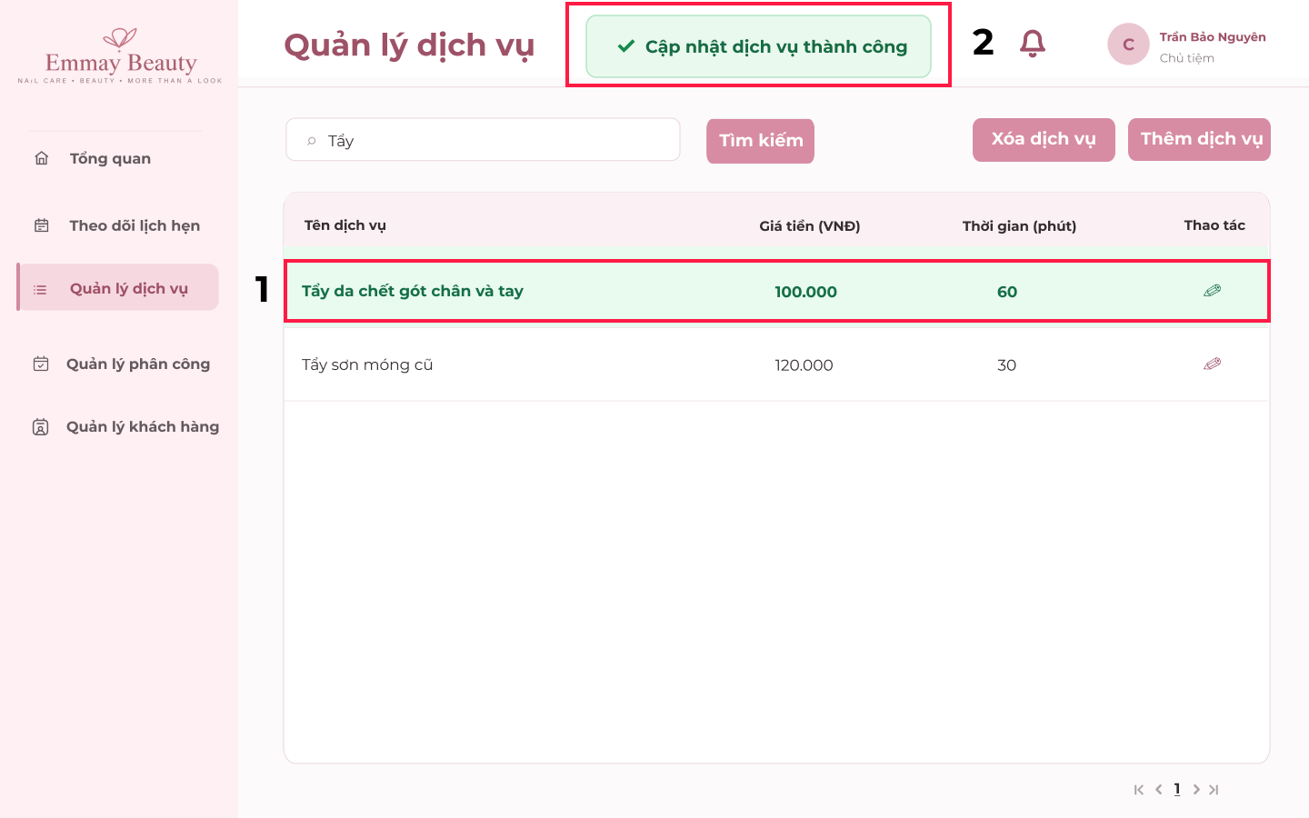

STT | LOẠI | MÔ TẢ | GHI CHÚ
1 | Table row | - Hiển thị thông tin dịch vụ sau chỉnh sửa dịch vụ.  - Sự kiện: Sau khi dịch vụ được cập nhật thành công, thông tin dịch vụ chỉnh sửa được đựa lên đầu tiên với nền màu xanh lá nhạt và chữ màu xanh lá đậm
3 | text | - Hiển thị cứng “Cập nhật dịch vụ thành công” kèm icon tick với màu xanh lá đậm và nền màu xanh lá nhạt.  - Sự kiện: Khi dịch vụ cập nhật thông tin dịch vụ thành công, hệ thống hiển thị thông báo

9.3.3.37 Màn hình kiểm tra thông tin dịch vụ 1

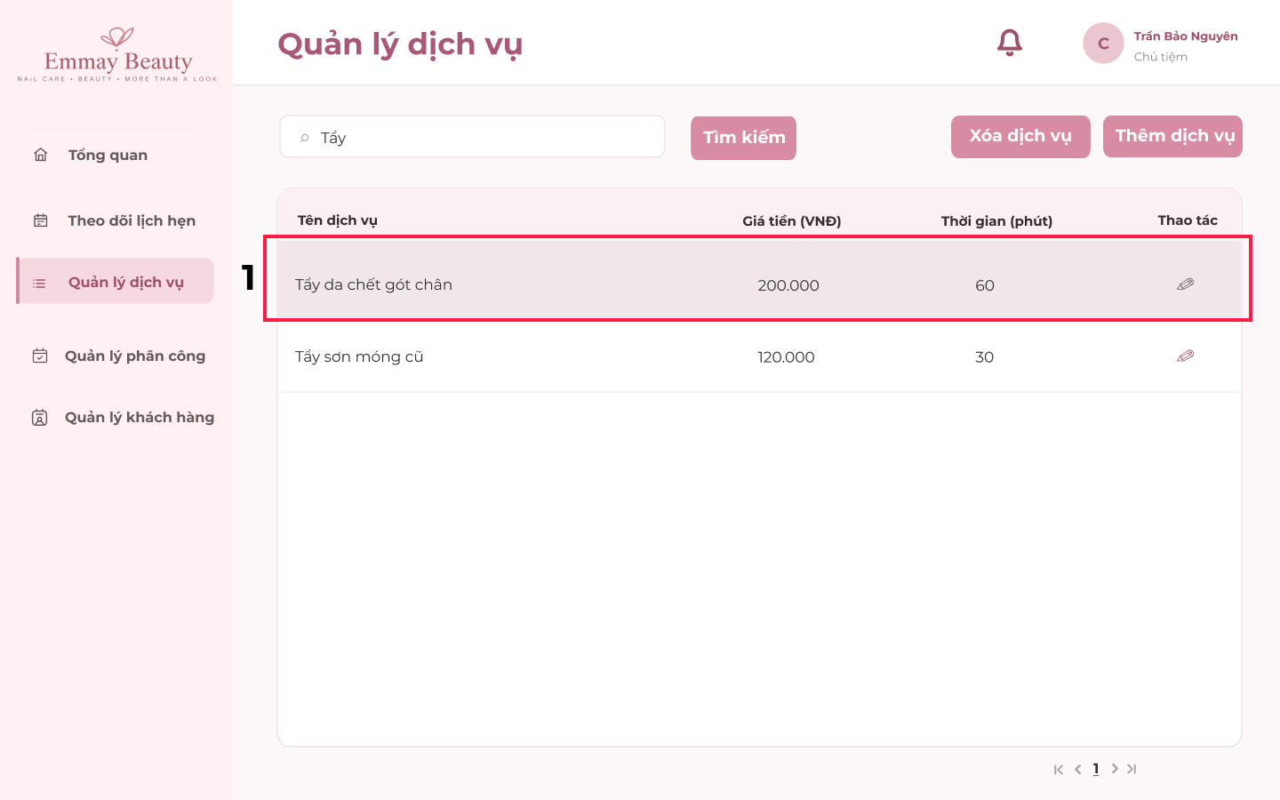

STT | LOẠI | MÔ TẢ | GHI CHÚ
1 | Table row | - Hiển thị thông tin dịch vụ gồm Tên dịch vụ, Giá tiền (VNĐ), Thời gian thực hiện (phút).  - Sự kiện: Khi chủ tiệm nhấn vào hàng dịch vụ cần xem, màn hình hiển thị giao diện xem dịch vụ | Hover: Khi chủ tiệm di chuyển chuột đến hàng dịch vụ cần xem thì nền của hàng đó chuyển sang màu hồng xám

9.3.3.38 Màn hình kiểm tra thông tin dịch vụ 2
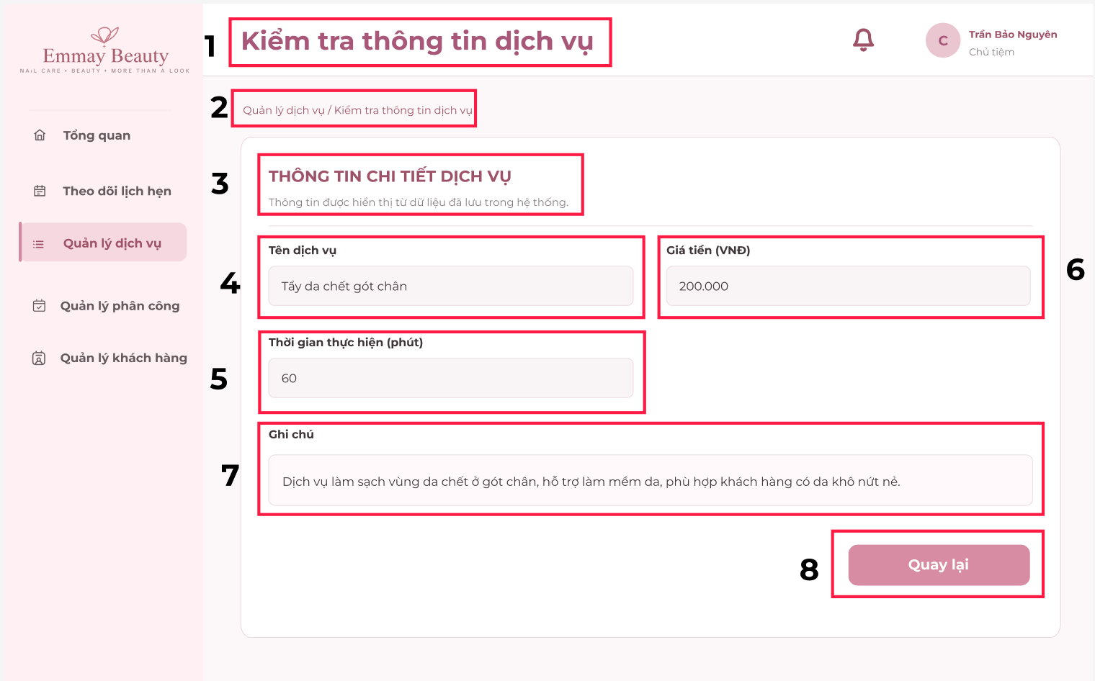

STT | LOẠI | MÔ TẢ | GHI CHÚ
1 | Text | - Hiển thị cố định tiêu đề “Kiểm tra thông tin dịch vụ” ở phía trên màn hình.
2 | Breadcrumb | - Hiển thị đường dẫn “Quản lý dịch vụ / Kiểm tra thông tin dịch vụ”. Khi nhấn vào “Quản lý dịch vụ”, hệ thống quay về màn hình Quản lý dịch vụ.
3 | Text | - Hiển thị cố định tiêu đề “THÔNG TIN CHI TIẾT DỊCH VỤ” và dòng mô tả “Thông tin được hiển thị từ dữ liệu đã lưu trong hệ thống.”
4 | Text | - Hiển thị nhãn “Tên dịch vụ” và tên của dịch vụ đã chọn: “Tẩy da chết gót chân”. | Dữ liệu không cho phép chỉnh sửa
5 | Text | - Hiển thị nhãn “Thời gian thực hiện (phút)” và thời gian thực hiện của dịch vụ đã chọn: “60” | Chỉ xem
6 | Text | - Hiển thị nhãn “Giá tiền (VNĐ)” và giá tiền của dịch vụ đã chọn: “200.000”. | Chỉ xem
7 | Text | - Hiển thị nhãn “Ghi chú” và nội dung ghi chú của dịch vụ: “Dịch vụ làm sạch vùng da chết ở gót chân, hỗ trợ làm mềm da, phù hợp khách hàng có da khô nứt nẻ” | Chỉ xem
8 | Button | - Hiển thị cứng “Quay lại”  - Sự kiện: Khi nhấn vào, hệ thống quay về màn hình Quản lý dịch vụ.

9.3.3.39 Màn hình xóa dịch vụ
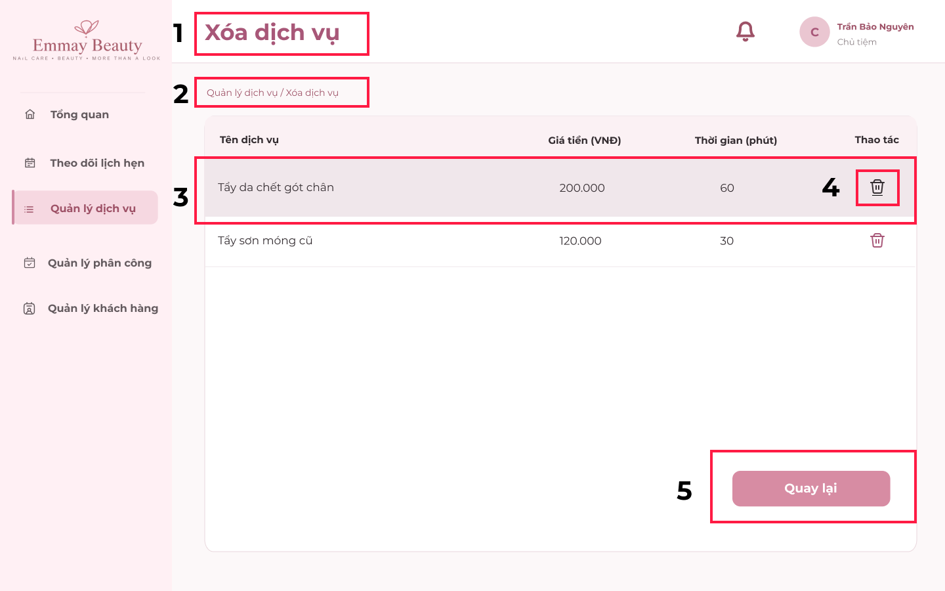

STT | LOẠI | MÔ TẢ | GHI CHÚ
1 | Text | - Hiển thị cứng: “Xóa dịch vụ”
2 | Breadcrumb | - Hiển thị đường dẫn “Quản lý dịch vụ / Xóa dịch vụ”. Khi nhấn vào “Quản lý dịch vụ”, hệ thống quay về màn hình Quản lý dịch vụ.
3 | Table row | - Hiển thị thông tin dịch vụ gồm Tên dịch vụ, Giá tiền (VNĐ), Thời gian thực hiện (phút). | Khi chủ tiệm di chuyển chuột đến hàng dịch vụ cần chọn, hàng đó chuyển sang màu nền hồng xám
4 | Button | - Hiển thị biểu tượng hình thùng rác tại cột “Thao tác” tương ứng với từng dịch vụ.  - Sự kiện: Khi chủ tiệm di chuyển con trỏ chuột đến biểu tượng, biểu tượng chuyển sang màu đậm và xuất hiện dấu gạch chân bên dưới và hệ thống hiển thị hộp thoại xác nhận xóa
5 | Button | - Hiển thị cứng “Quay lại”  - Sự kiện: Khi nhấn nút, màn hình quay lại giao diện quản lý dịch vụ

9.3.3.40 Màn hình xác nhận xóa dịch vụ
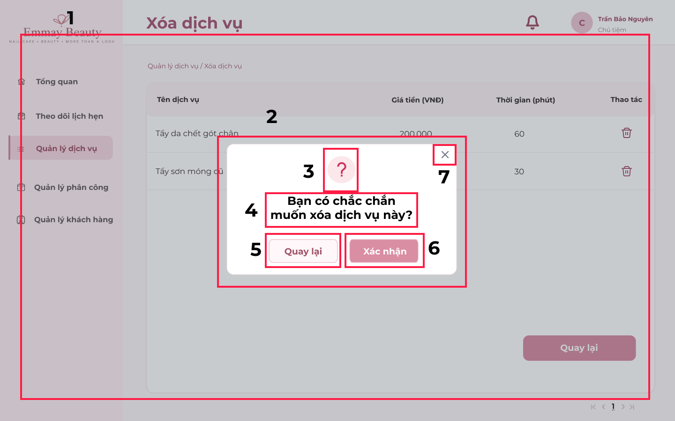

STT | LOẠI | MÔ TẢ | GHI CHÚ
1 | overlay background | - Hiển thị lớp nền màu đen mờ với độ phủ 25% để làm nổi bật hộp thoại.
2 | Modal | - Hiển thị hộp thoại xác nhận xóa dịch vụ ở giữa màn hình
3 | Icon | - Hiển thị biểu tưởng dấu chấm hỏi trên nền tròn màu hồng nhạt
4 | Text | - Hiển thị cố định nội dung xác nhận: “Bạn có chắc chắn muốn xóa dịch vụ này?”
5 | Button | - Hiển thị cứng “Quay lại”  - Sự kiện: Khi nhấn nút, màn hình quay lại giao diện quản lý dịch vụ
6 | Button | - Hiển thị cứng “Xác nhận”  - Sự kiện: Khi nhấn nút, hệ thống kiểm tra điều kiện xóa dịch vụ và xóa dịch vụ
7 | Button | - Hiển thị biểu tượng dấu “X”  - Sự kiện: Khi nhấn vào hệ thống đóng hộp thoại xác nhận

9.3.3.41 Màn hình xóa dịch vụ lỗi 1
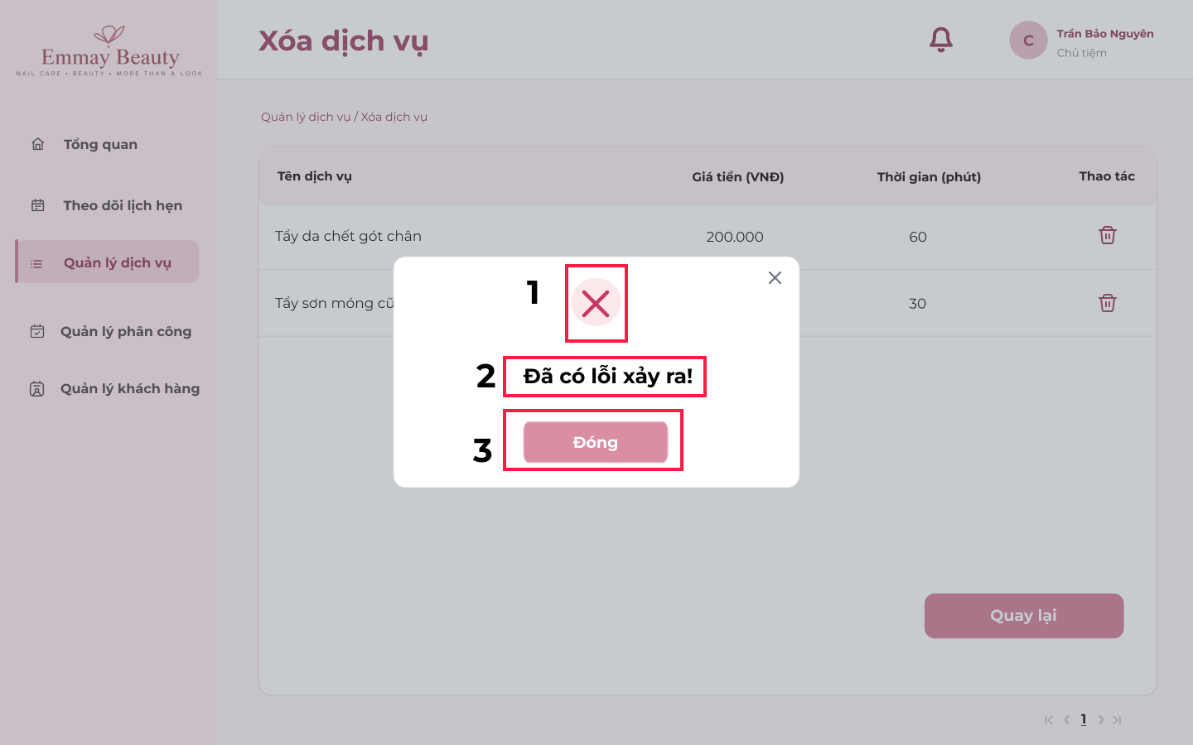

STT | LOẠI | MÔ TẢ | GHI CHÚ
1 | Icon | - Hiển thị biểu tượng dấu x trong nền tròn màu hồng nhạt
2 | Text | - Hiển thị cứng nội dung thông báo: “Đã có lỗi xảy ra!”
3 | Button | - Hiển thị cứng “Đóng”  - Sự kiện: Khi nhấn nút, hệ thống đóng hộp thoại và quay lại danh sách dịch vụ ở giao diện quản lý dịch vụ

9.3.3.42 Màn hình xóa dịch vụ lỗi 2
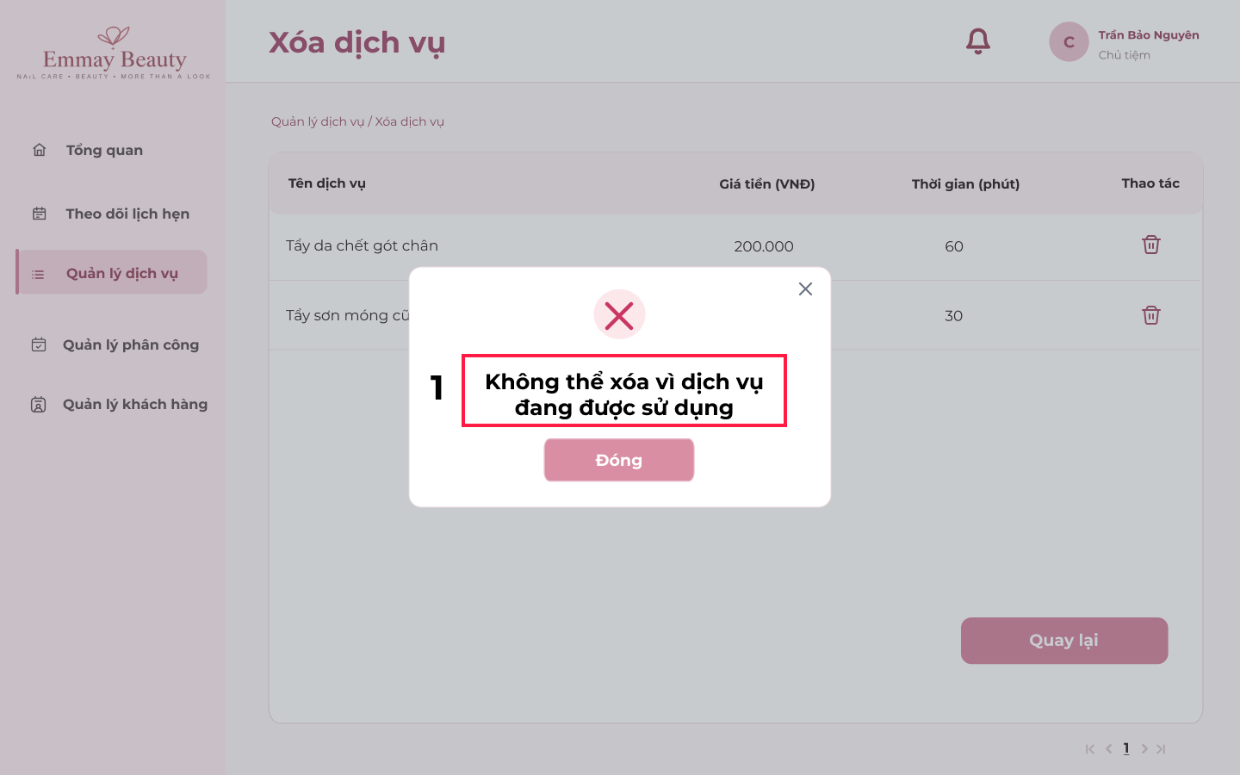

STT | LOẠI | MÔ TẢ | GHI CHÚ
1 | Text | - Hiển thị cứng thông báo: “Không thể xóa vì dịch vụ đang được sử dụng”

9.3.3.43 Màn hình xóa dịch vụ thành công
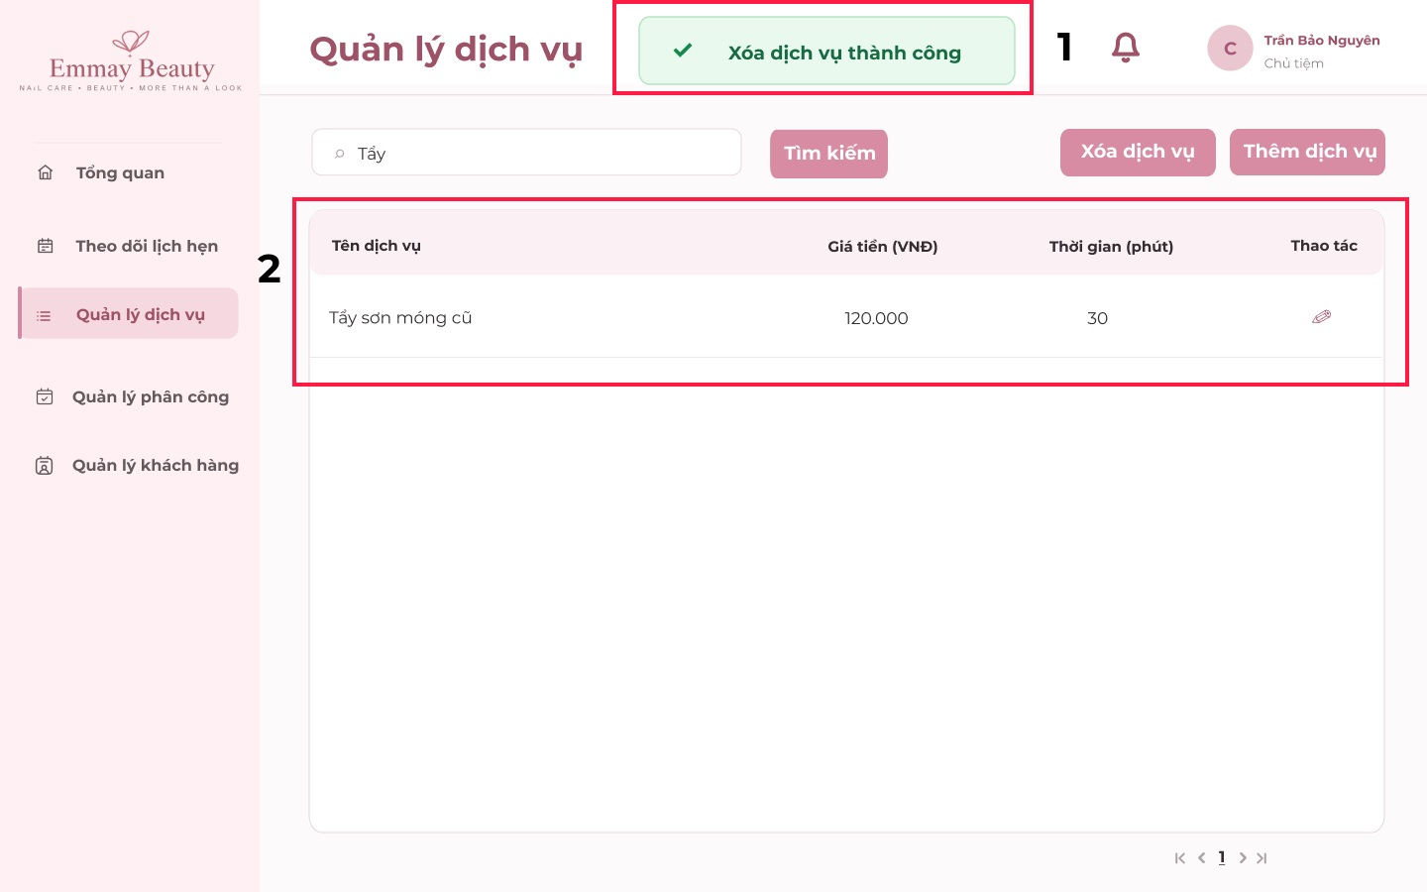

STT | LOẠI | MÔ TẢ | GHI CHÚ
1 | Text | - Hiển thị cứng thông báo: “Xóa dịch vụ thành công” kèm icon tick xanh
2 | Table row | - Hiển thị danh sách dịch vụ sau khi xóa dịch vụ  - Sự kiện: Sau khi dịch vụ được xóa thành công, thông tin dịch vụ được biến mất khỏi danh sách dịch vụ

9.3.3.44 Màn hình quản lý phân công
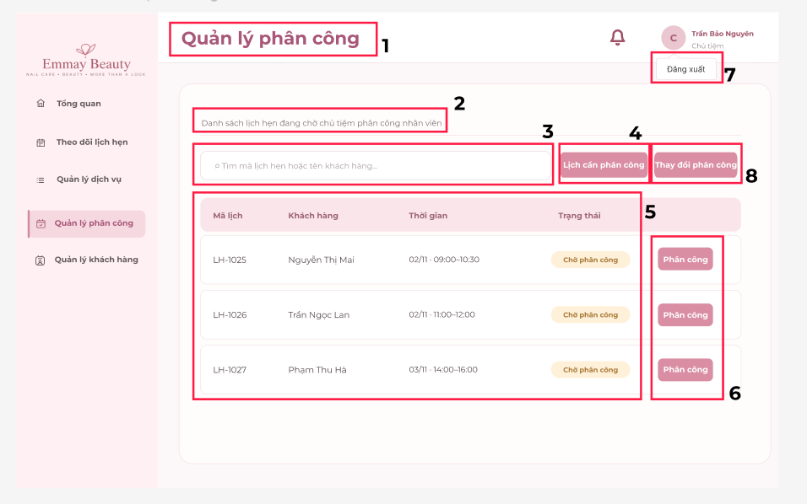
STT | LOẠI | MÔ TẢ | GHI CHÚ
1 | Text | - Hiển thị tiêu đề “Quản lý phân công”.
2 | Text | - Hiển thị dòng chữ “Danh sách lịch hẹn đang chờ chủ tiệm phân công nhân viên”.
3 | Input Text | - Hiển thị ô tìm kiếm mã lịch hẹn hoặc tên khách hàng.
4 | Button | - Hiển thị nút “Lịch cần phân công”.  - Sự kiện: Khi ấn vào sẽ hiển thị danh sách lịch hẹn chưa phân công.
5 | Table | - Hiển thị danh sách lịch hẹn gồm mã lịch, tên khách hàng, thời gian và trạng thái phân công.
6 | Button | - Hiển thị nút “Phân công”.  - Sự kiện: Khi ấn vào sẽ chuyển đến màn hình phân công nhân viên cho lịch hẹn đã chọn.
7 | Button | - Hiển thị nút “Đăng xuất”.  - Sự kiện: Khi ấn vào sẽ đăng xuất khỏi tài khoản khách hàng rồi chuyển đến màn hình Đăng nhập.
8 | Button | - Hiển thị nút “Thay đổi phân công”.  - Sự kiện: Khi ấn vào sẽ hiển thị danh sách lịch đã được phân công có thể thay đổi được.

9.3.3.45 Màn hình không có lịch hẹn cần phân công
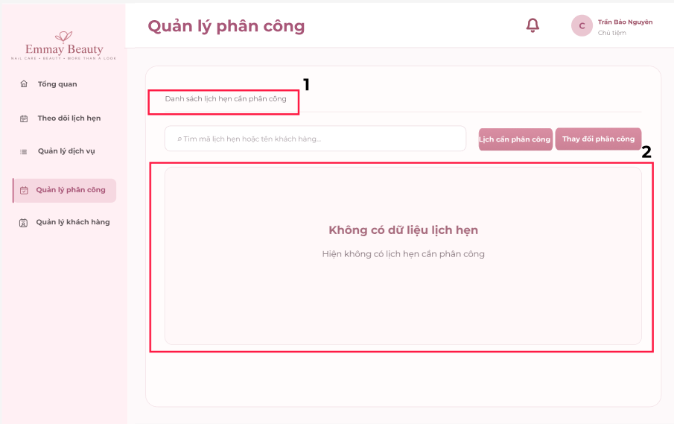
STT | LOẠI | MÔ TẢ | GHI CHÚ
1 | Text | - Hiển thị dòng chữ “Danh sách lịch hẹn cần phân công”.
2 | Text | - Hiển thị thông báo “Không có dữ liệu lịch hẹn” và “Hiện không có lịch hẹn cần phân công”.  - Sự kiện: Khi không có lịch hẹn chờ phân công, hệ thống hiển thị thông báo.

9.3.3.46. Màn hình chọn lịch hẹn cần phân công
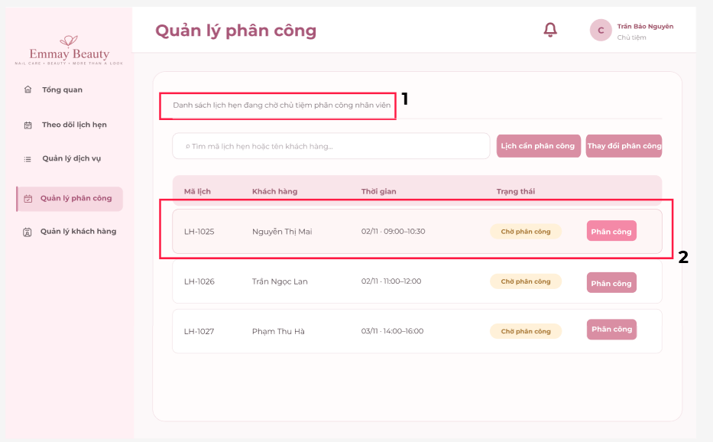

STT | LOẠI | MÔ TẢ | GHI CHÚ
1 | Text | - Hiển thị dòng chữ “Danh sách lịch hẹn đang chờ chủ tiệm phân công nhân viên”.
2 | Table Row / Button | - Hiển thị thông tin lịch hẹn và trạng thái “Chờ phân công”.  - Sự kiện: Khi ấn “Phân công” sẽ chuyển đến màn hình phân công nhân viên.

9.3.3.47 Màn hình phân công nhân viên
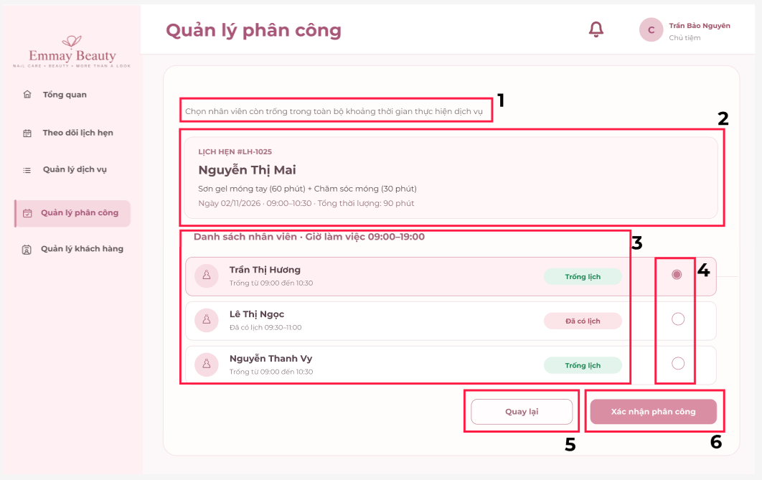
STT | LOẠI | MÔ TẢ | GHI CHÚ
1 | Text | - Hiển thị dòng chữ “Chọn nhân viên còn trống trong toàn bộ khoảng thời gian thực hiện dịch vụ”.
2 | Text | - Hiển thị thông tin lịch hẹn gồm mã lịch, khách hàng, dịch vụ, ngày giờ và tổng thời lượng.
3 | List | - Hiển thị danh sách nhân viên, giờ làm việc 09:00–19:00 và trạng thái lịch làm việc.
4 | Radio Button | - Hiển thị nút chọn nhân viên.  - Sự kiện: Khi ấn vào sẽ chọn nhân viên cần phân công. | Chỉ phân công khi không trùng lịch.
5 | Button | - Hiển thị nút “Quay lại”.  - Sự kiện: Khi ấn vào, sẽ quay về màn hình trước.
6 | Button | - Hiển thị nút “Xác nhận phân công”.  - Sự kiện: Khi ấn vào, hệ thống kiểm tra trùng lịch, lưu phân công và gửi thông báo nếu hợp lệ.

9.3.3.48. Màn hình phân công nhân viên trùng lịch
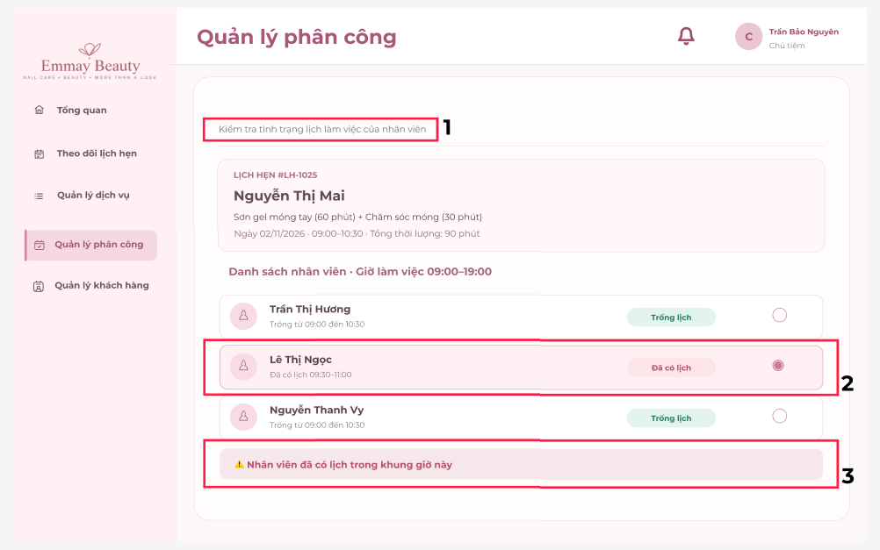
STT | LOẠI | MÔ TẢ | GHI CHÚ
1 | Text | - Hiển thị dòng chữ “Kiểm tra tình trạng lịch làm việc của nhân viên”.
2 | List Item | - Hiển thị nhân viên ,lịch 09:30–11:00 và trạng thái “Đã có lịch”.
3 | Text | - Hiển thị thông báo “Nhân viên đã có lịch trong khung giờ này”.  - Sự kiện: Khi nhân viên bị trùng lịch, hệ thống báo lỗi và không lưu phân công.

9.3.3.49 Màn hình phân công nhân viên thành công
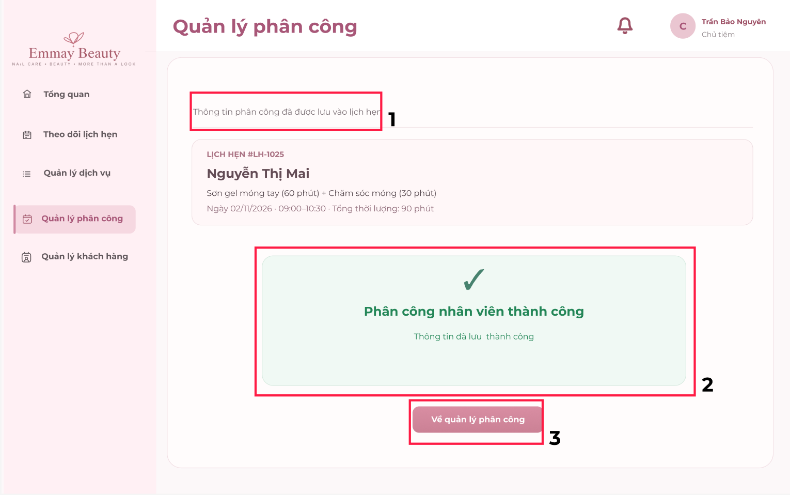
STT | LOẠI | MÔ TẢ | GHI CHÚ
1 | Text | - Hiển thị dòng chữ “Thông tin phân công đã được lưu vào lịch hẹn”.
2 | Text | - Hiển thị dấu tích và thông báo Phân công nhân viên thành công và dòng thông tin đã lưu thành công | Chỉ hiển thị khi lưu thành công.
3 | Button | - Hiển thị nút “Về quản lý phân công”.  - Sự kiện: Khi ấn vào sẽ quay về màn hình Quản lý phân công.

9.3.3.50. Màn hình danh sách lịch hẹn đã phân công
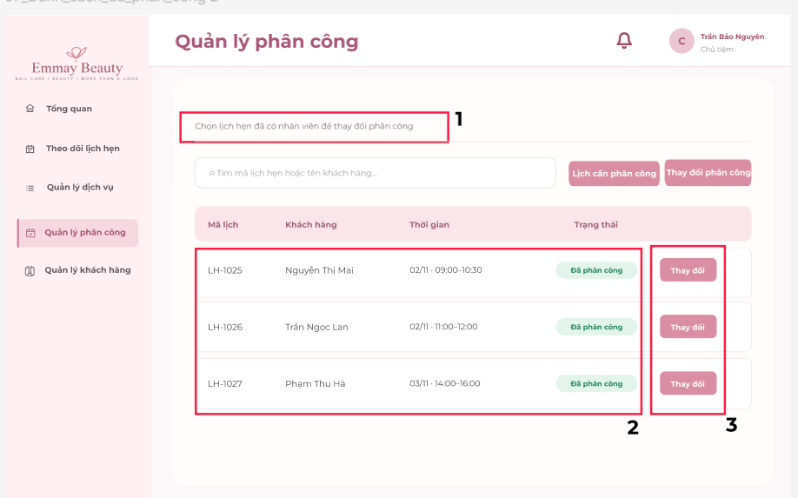
STT | LOẠI | MÔ TẢ | GHI CHÚ
1 | Text | - Hiển thị dòng chữ “Chọn lịch hẹn đã có nhân viên để thay đổi phân công”.
2 | Table | - Hiển thị danh sách lịch hẹn gồm mã lịch, khách hàng, thời gian và trạng thái “Đã phân công”. | Chỉ hiển thị các lịch hẹn đã có nhân viên được phân công.
3 | Button | - Hiển thị nút “Thay đổi”.  - Sự kiện: Khi ấn vào sẽ chuyển đến màn hình thay đổi phân công nhân viên.

9.3.3.51 Màn hình thay đổi phân công nhân viên
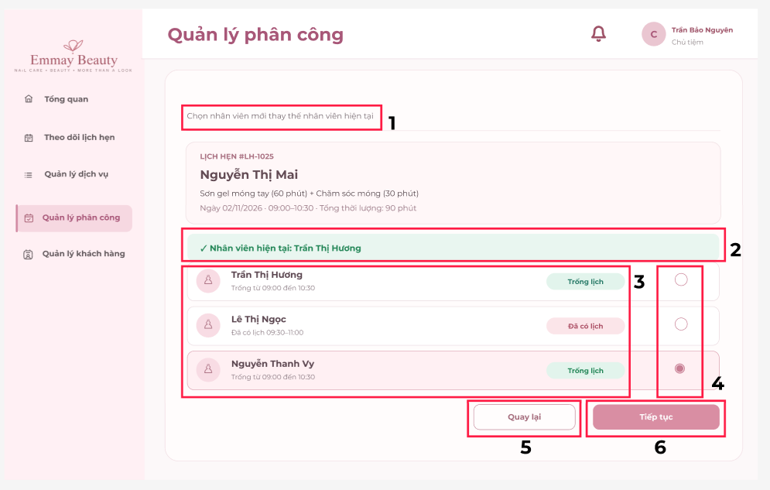
STT | LOẠI | MÔ TẢ | GHI CHÚ
1 | Text | - Hiển thị dòng chữ “Chọn nhân viên mới thay thế nhân viên hiện tại”.
2 | Text | - Hiển thị nhân viên hiện tại.
3 | List | - Hiển thị danh sách nhân viên, giờ làm việc và trạng thái “Trống lịch” hoặc “Đã có lịch”.
4 | Radio Button | - Hiển thị nút chọn nhân viên mới.  - Sự kiện: Khi ấn vào sẽ chọn nhân viên thay thế. | Chỉ thay đổi khi không trùng lịch.
5 | Button | - Hiển thị nút “Quay lại”.  - Sự kiện: Khi ấn vào sẽ quay về danh sách lịch hẹn đã phân công.
6 | Button | - Hiển thị nút “Tiếp tục”.  - Sự kiện: Khi ấn vào, hệ thống kiểm tra trùng lịch và chuyển đến màn hình xác nhận nếu hợp lệ.

9.3.3.52 Màn hình xác nhận thay đổi phân công
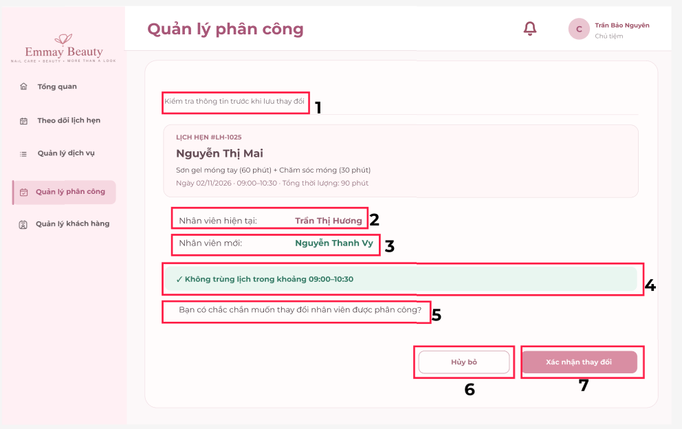
STT | LOẠI | MÔ TẢ | GHI CHÚ
1 | Text | - Hiển thị dòng chữ “Kiểm tra thông tin trước khi lưu thay đổi”.
2 | Text | - Hiển thị nhân viên hiện tại
3 | Text | - Hiển thị nhân viên mới
4 | Text | - Hiển thị thông báo “Không trùng lịch trong khoảng 09:00–10:30”.
5 | Text | - Hiển thị câu hỏi “Bạn có chắc chắn muốn thay đổi nhân viên được phân công?”.
6 | Button | - Hiển thị nút “Hủy bỏ”.  - Sự kiện: Khi ấn vào sẽ hủy thao tác và giữ nguyên nhân viên hiện tại.
7 | Button | - Hiển thị nút “Xác nhận thay đổi”.  - Sự kiện: Khi ấn vào sẽ lưu nhân viên mới, gửi thông báo và hiển thị kết quả thành công. | Chỉ chủ tiệm được thay đổi.

9.3.3.53. Màn hình thay đổi phân công thành công
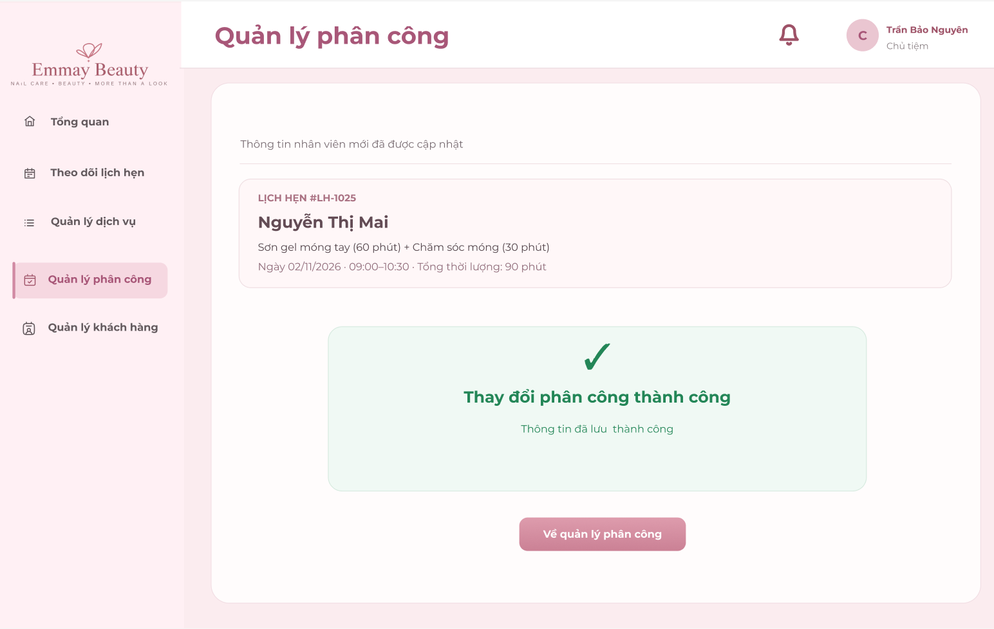
STT | LOẠI | MÔ TẢ | GHI CHÚ
1 | Text | - Hiển thị dòng chữ “Thông tin nhân viên mới đã được cập nhật”.
2 | Text | - Hiển thị dấu tích và thông báo Thay đổi phân công thành công và dòng thông tin đã lưu thành công. | Chỉ hiển thị khi lưu thành công.
3 | Button | - Hiển thị nút “Về quản lý phân công”.  - Sự kiện: Khi ấn vào sẽ quay về màn hình Quản lý phân công.

9.3.3.54. Màn hình thông báo nhân viên từ chối lịch
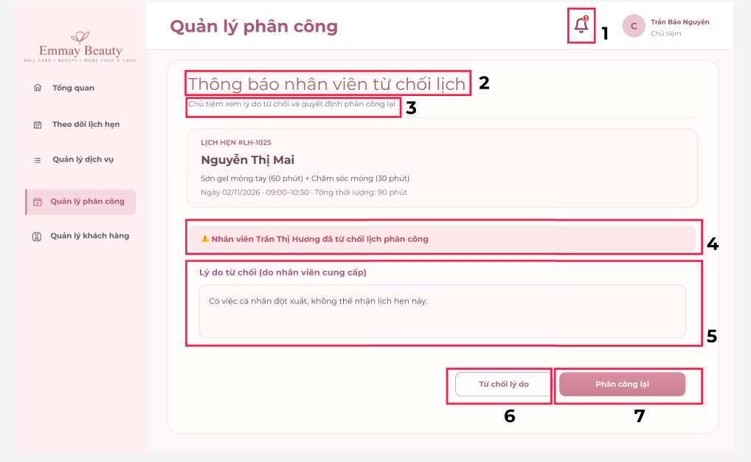
STT | LOẠI | MÔ TẢ | GHI CHÚ
1 | Button | - Hiển thị biểu tượng chuông thông báo.  - Sự kiện: Khi ấn vào sẽ hiển thị các thông báo của hệ thống.
2 | Text | - Hiển thị tiêu đề “Thông báo nhân viên từ chối lịch”.
3 | Text | - Hiển thị dòng chữ “Chủ tiệm xem lý do từ chối và quyết định phân công lại”.
4 | Text | - Hiển thị thông báo “Nhân viên Trần Thị Hương đã từ chối lịch phân công”.
5 | Text Area | - Hiển thị lý do từ chối do nhân viên cung cấp.
6 | Button | - Hiển thị nút “Từ chối lý do”.  - Sự kiện: Khi ấn vào, chủ tiệm không chấp nhận lý do từ chối.
7 | Button | - Hiển thị nút “Phân công lại”.  - Sự kiện: Khi ấn vào sẽ chuyển đến màn hình lựa chọn nhân viên để phân công lại.

9.3.3.55 Màn hình quản lý thông tin khách hàng

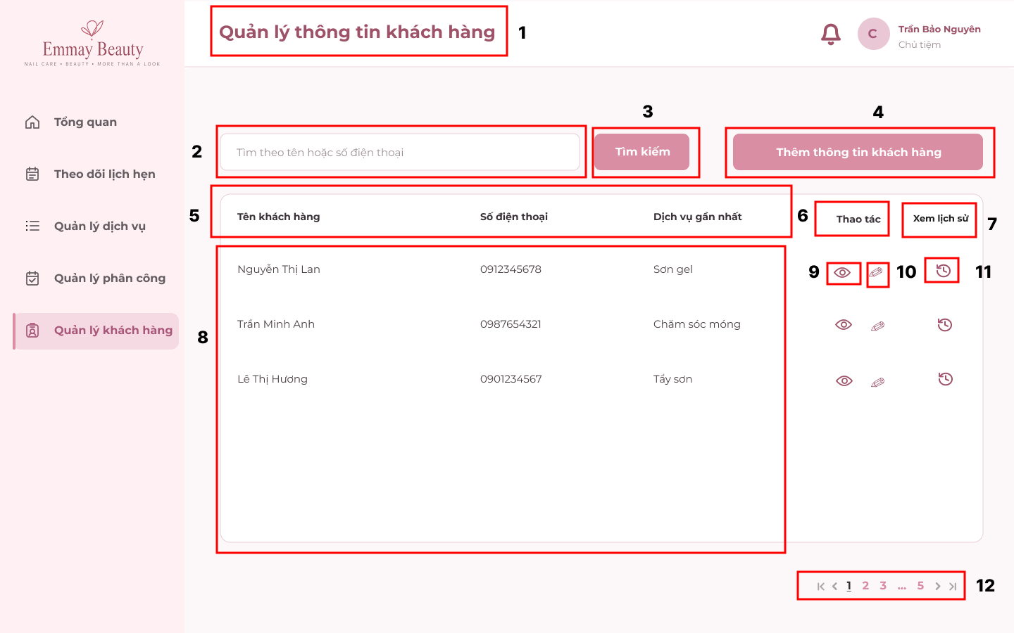

STT | Loại | Mô tả | Ghi chú
1 | Text | - Hiển thị: Hiển thị cứng tiêu đề “Quản lý thông tin khách hàng”.
2 | Textbox | - Hiển thị: Hiển thị cứng ô nhập với nội dung gợi ý “Tìm theo tên hoặc số điện thoại”.  - Sự kiện: Cho phép chủ tiệm nhập tên và số điện thoại của khách hàng muốn tìm kiếm.
3 | Button | - Hiển thị: Hiển thị cứng nút “Tìm kiếm”.  - Sự kiện: Nhấn nút để tìm kiếm thông tin khách hàng.
4 | Button | - Hiển thị: Hiển thị nút cứng “Thêm thông tin khách hàng”.  - Sự kiện: Khi nhấn nút, hệ thống chuyển giao diện qua trang thêm thông tin khách hàng.
5 | Text | - Hiển thị: Hiển thị cứng các cột “Tên khách hàng”, “Số điện thoại”, “Dịch vụ gần nhất”.
6 | Text | - Hiển thị: Hiển thị cứng cột “Thao tác”.
7 | Text | - Hiển thị: Hiển thị cứng tiêu đề cột “Xem lịch sử”.
8 | Table | - Hiển thị: Hiển thị thông tin khách hàng gồm tên khách hàng, số điện thoại, dịch vụ gần nhất.
9 | icon | - Hiển thị: Hiển thị biểu tượng con mắt tại cột “Thao tác”.  - Sự kiện: Khi nhấn vào biểu tượng, hệ thống chuyển giao diện sang trang xem thông tin khách hàng.
10 | Icon | - Hiển thị: Hiển thị biểu tượng cây bút tại cột “Thao tác”.  - Sự kiện: Khi nhấn vào biểu tượng, hệ thống chuyển giao diện sang trang chỉnh sửa thông tin khách hàng
11 | icon | - Hiển thị: Hiển thị biểu tượng lịch sử đặt lịch của khách hàng.  - Sự kiện: Khi nhấn vào biểu tượng, hệ thống sẽ chuyển giao diện sang trang xem lịch sử đặt lịch của khách hàng.
12 | Pagination | - Hiển thị: Hiển thị các số trang và biểu tượng điều hướng gồm trang đầu,số thứ tự trang và trang cuối.  - Sự kiện: Khi chủ tiệm nhấn vào số trang hoặc thanh điều hướng màn hình chuyển sang trang danh sách khác.

9.3.3.56 Màn hình tìm kiếm thông tin khách hàng không hợp lệ
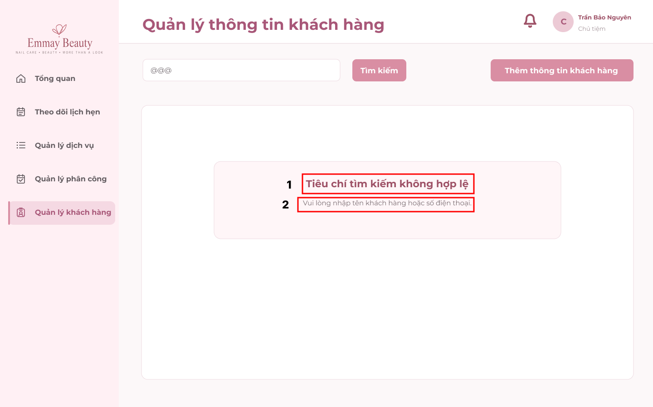

STT | Loại | Mô tả | Ghi chú
1 | Text | - Hiển thị: Hiển thị thông báo “Tiêu chí tìm kiếm không hợp lệ”  - Sự kiện: Thông báo hiển thị sau khi nhấp tìm kiếm khách
2 | Text | - Hiển thị: Hiển thị nội dung “Vui lòng nhập tên khách hàng hoặc số điện thoại ”  - Sự kiện: Thông báo hiển thị sau khi nhấp tìm kiếm khách

9.3.3.57 Màn hình không tìm thấy thông tin khách hàng
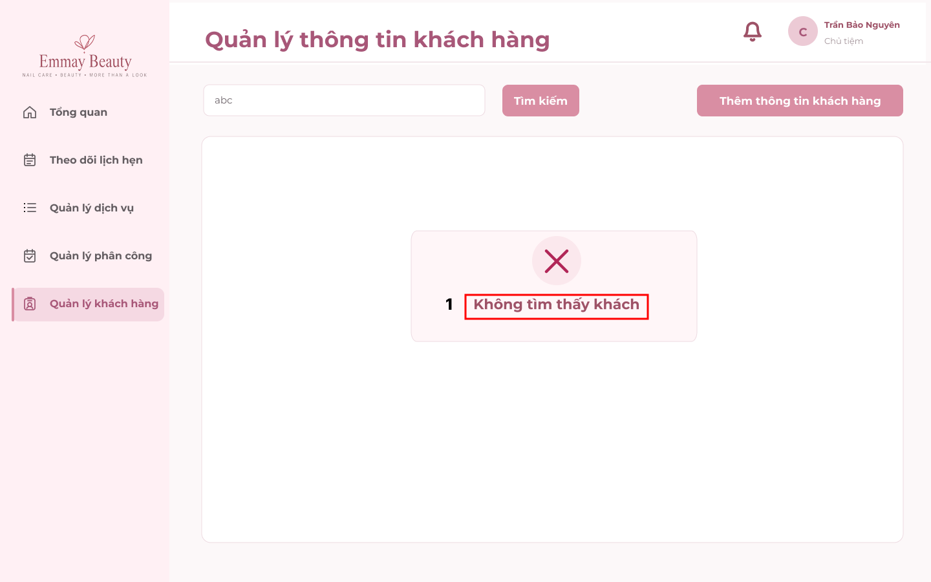

STT | Loại | Mô tả | Ghi chú
1 | Text | - Hiển thị: Hiển thị thông báo “Không tìm thấy khách”  - Sự kiện: Thông báo hiển thị sau khi nhập tìm kiếm khách hàng

9.3.3.58 Màn hình thông tin khách hàng được tìm kiếm

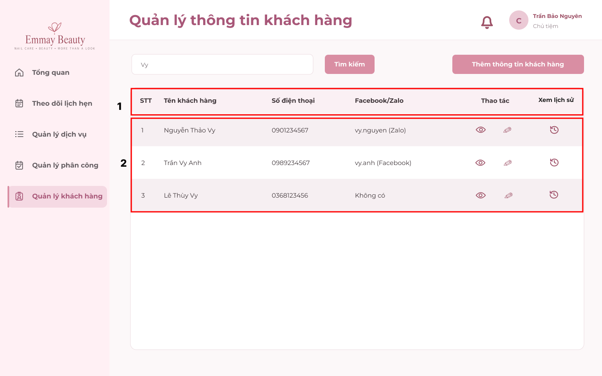

STT | Loại | Mô tả | Ghi chú
1 | Text | - Hiển thị:Hiển thị các tiêu đề cột “STT”, “Tên khách hàng”, “Số điện thoại”, “Facebook/Zalo”, “Thao tác” và “Xem lịch sử”
2 | Table | - Hiển thị: Hiển thị danh sách các khách hàng có trùng nội dung tìm kiếm  - Sự kiện: Sau khi nhấp vào nút tìm kiếm hệ thống truy xuất và hiển thị danh sách khách hàng chứa nội dung tìm kiếm

9.3.3.59 Màn hình thêm thông tin khách hàng

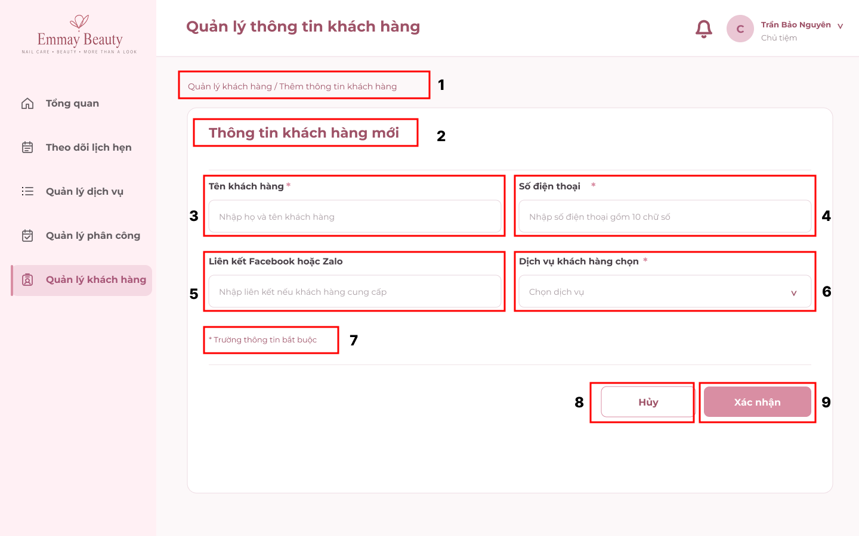

STT | Loại | Mô tả | Ghi chú
1 | Text | - Hiển thị: Hiển thị đường dẫn “Quản lý khách hàng / Thêm thông tin khách hàng” để xác định vị trí giao diện hiện tại.
2 | Text | - Hiển thị: Hiển thị cứng tiêu đề :Thông tin khách hàng mới”
3 | Textbox | - Hiển thị nhãn “Tên khách hàng *”và nội dung gợi ý “Nhập họ tên khách hàng”  - Sự kiện: Chủ nhấp vào để nhập tên khách hàng mới | Trường bắt buộc
4 | Textbox | - Hiển thị nhãn “Số điện thoại *” và nội dung gợi ý “Nhập số điện thoại gồm 10 chữ số”  - Sự kiện: Chủ nhấp vào để nhập số điện thoại của khách hàng mới | Trường bắt buộc
5 | textbox | - Hiển thị: Hiển nhãn “Liên kết Facebook hoặc Zalo* ” và nội dung gợi ý “Nhập liên kết nếu khách hàng cung cấp”  - Sự kiện: Chủ nhấp vào để ghi liên kết (nếu có) của khách hàng mới | Không bắt buộc
6 | Combobox | - Hiển thị: Hiển thị nhãn “Dịch vụ khách hàng chọn”, kèm dấu “*” và nội dung gợi ý “Chọn dịch vụ”, cùng biểu tượng mũi tên hướng xuống.  - Sự kiện: Chủ nhấp vào để chọn tên dịch vụ | Trường bắt buộc
7 | Text | - Hiển thị: Hiển thị cứng chú thích “* Trường thông tin bắt buộc” để thông báo lỗi nhập thông tin chưa đầy đủ.
8 | Button | - Hiển thị: Hiển thị cứng nút “Hủy”  - Sự kiện: Khi nhấp vào dữ liệu trước đó sẽ bị hủy và quay về giao diện Quản lý khách hàng | Không lưu thông tin khách hàng
9 | Button | - Hiển thị: Hiển thị cứng nút “Xác nhận”  - Sự kiện: Khi nhấp vào nút, hệ thống sẽ kiểm tra thông tin đã nhập. Hệ thống thông báo lưu thành công hoặc lỗi.

9.3.3.60 Màn hình thêm thông tin khách hàng lỗi 1
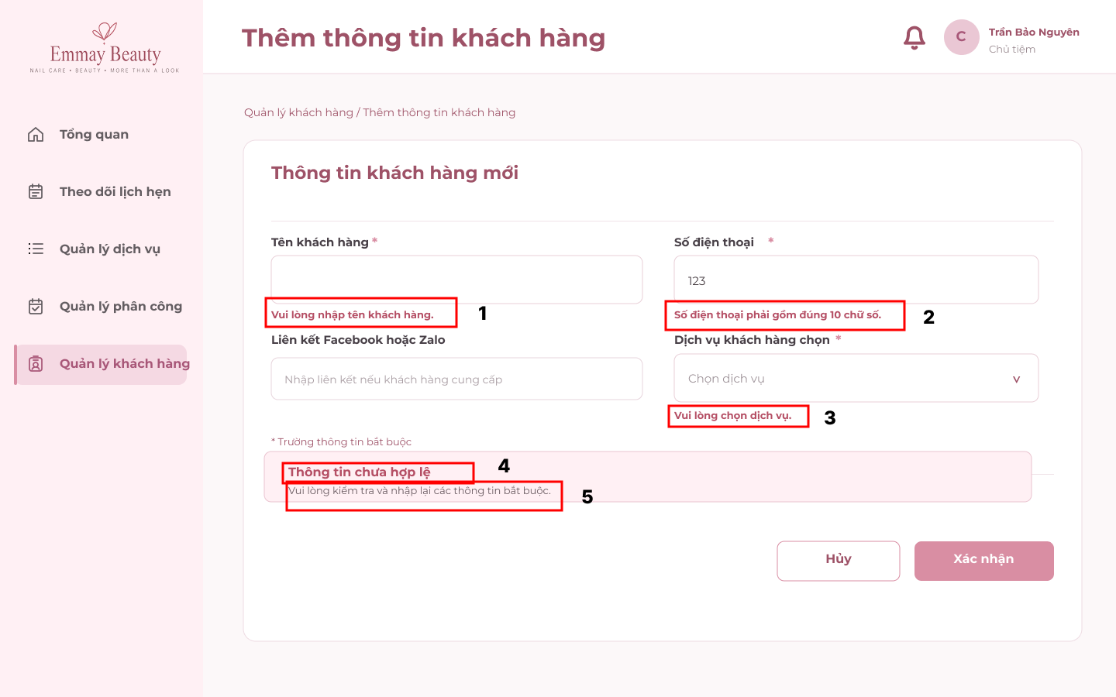

STT | Loại | Mô tả | Ghi chú
1 | Text | - Hiển thị: Hiển thị cứng nội dung “Vui lòng nhập tên khách hàng”  - Sự kiện: Hệ thống hiển thị thông báo khi chủ tiệm không nhập tên khách hàng. | Thông báo lỗi trường bắt buộc
2 | Text | - Hiển thị: Hiển thị nội dung “Số điện thoại phải gồm đúng 10 chữ số”  - Sự kiện: Hệ thống hiển thị thông báo khi chủ tiệm nhập chưa đúng định dạng. | Thông báo lỗi định dạng
3 | Text | - Hiển thị: Hiển thị nội dung “Vui lòng chọn dịch vụ”  - Sự kiện: Hệ thống hiển thị thông báo khi chủ tiệm chưa chọn dịch vụ. | Thông báo lỗi trường bắt buộc
4 | Text | - Hiển thị: Hiển thị nội dung thông báo lỗi “Thông tin chưa hợp lệ”
5 | Text | - Hiển thị: Hiển thị nội dung “Vui lòng kiểm tra và nhập lại các thông tin bắt buộc”

9.3.3.61 Màn hình thêm thông tin khách hàng- Đang lưu dữ liệu
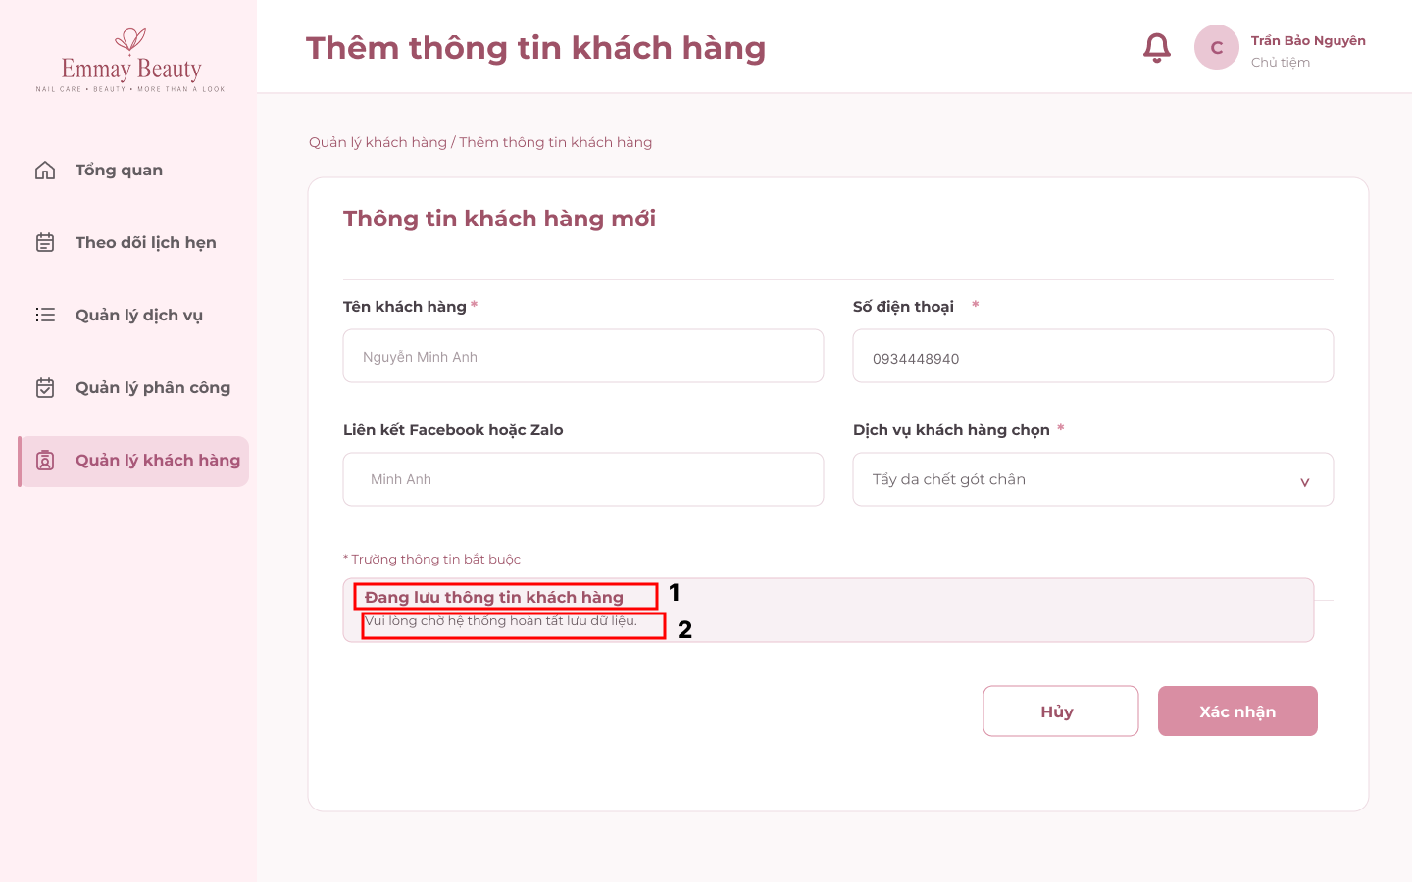

STT | Loại | Mô tả | Ghi chú
1 | Text | - Hiển thị: Hiển thị thông báo “Đang lưu thông tin khách hàng”  - Sự kiện: Dữ liệu khách hàng mới đang được hệ thống cập nhật
2 | Text | - Hiển thị: Hiển thị nội dung “Vui lòng chờ hệ thống hoàn tất lưu dữ liệu”

9.3.3.62 Màn hình thêm thông tin khách hàng lỗi 2
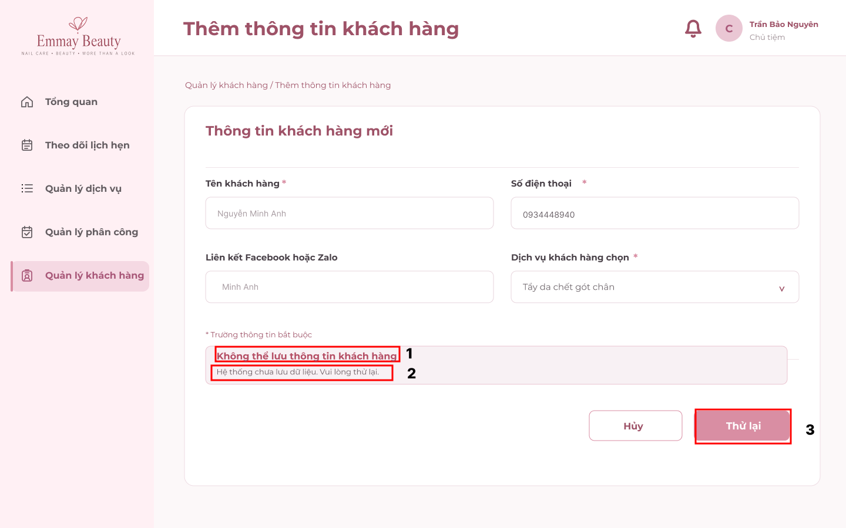

STT | Loại | Mô tả | Ghi chú
1 | Text | - Hiển thị: Hiển thị thông báo “Không thể lưu thông tin khách hàng”
2 | Text | - Hiển thị: Hiển thị nội dung “Hệ thống chưa lưu dữ liệu. Vui lòng thử lại”
3 | Button | - Hiển thị: Hiển thị nút cứng “Thử lại”  - Sự kiện: Chủ tiệm nhấp vào nút để lưu lại thông tin

9.3.3.63 Màn hình thêm thông tin khách hàng thành công
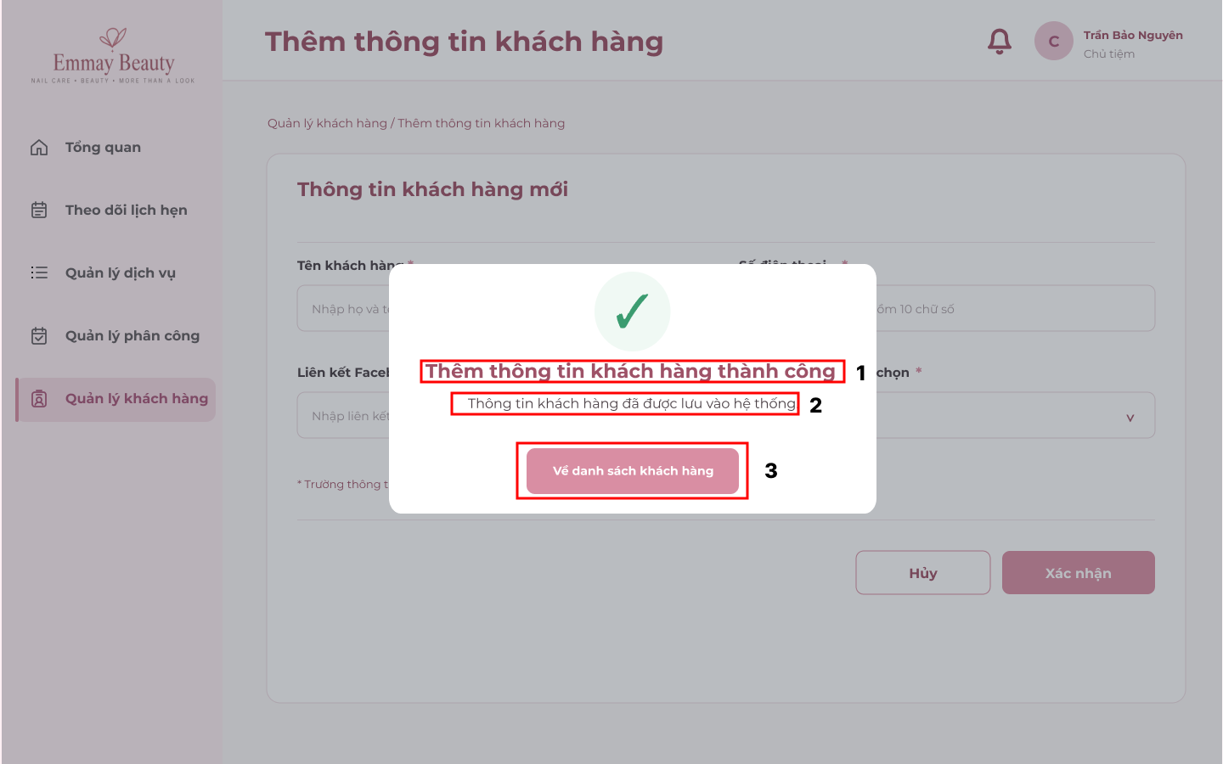

STT | Loại | Mô tả | Ghi chú
1 | Text | - Hiển thị: Hiển thị thông báo “Thêm thông tin khách hàng thành công”  - Sự kiện: Thông báo hiển thị sau khi thông tin khách hàng đã được lưu
2 | Text | - Hiển thị: Hiển thị nội dung “Thông tin khách hàng đã được lưu vào hệ thống ”  - Sự kiện: Thông tin hiển thị sau khi thông tin khách hàng đã được lưu
3 | Button | - Hiển thị: Hiển thị nút cứng “Về danh sách khách hàng”  - Sự kiện: Khi nhấp và nút, hệ thống chuyển về giao diện Quản lý thông tin khách hàng | Quay về danh sách khách hàng

9.3.3.64 Màn hình xem lịch sử đặt lịch của khách hàng
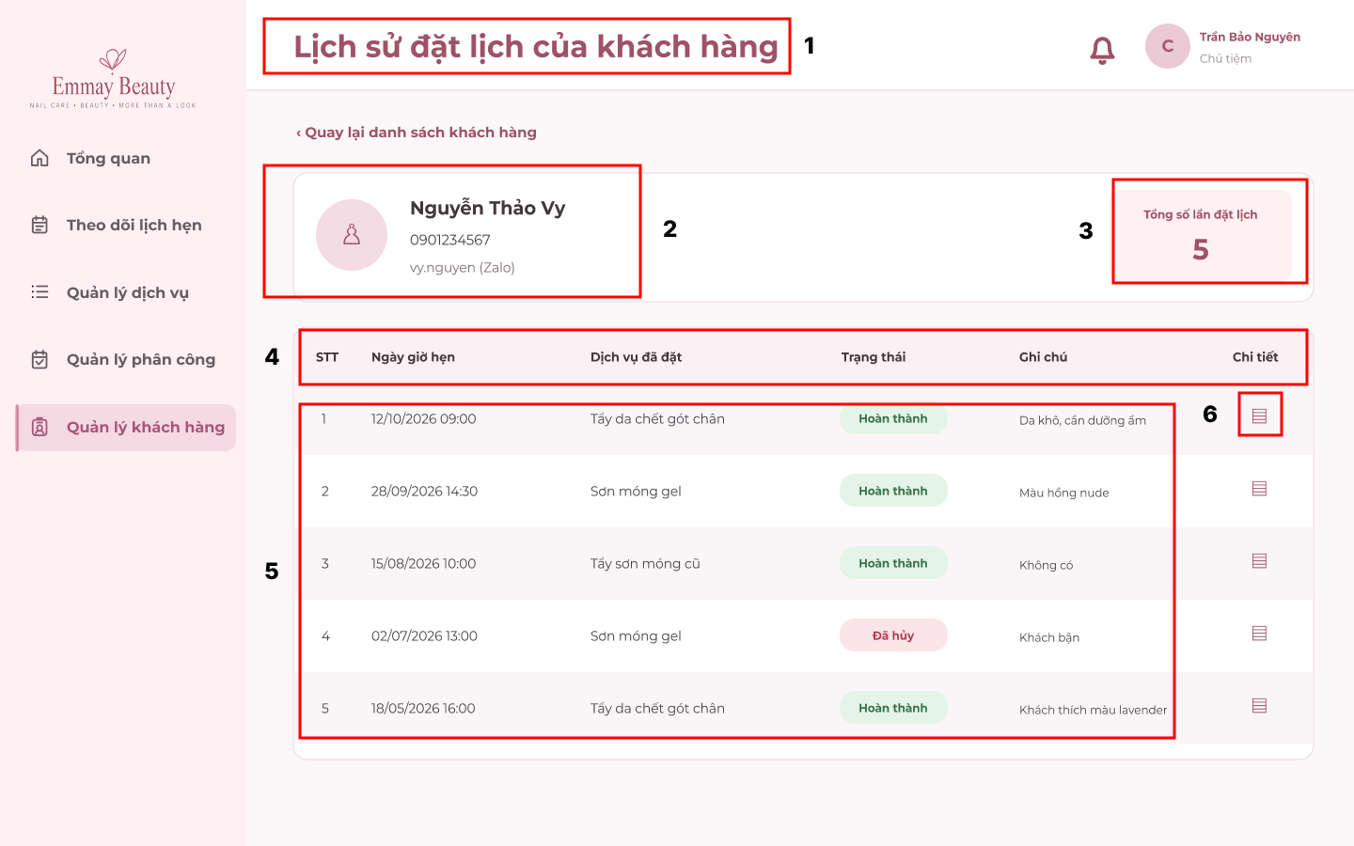

STT | Loại | Mô tả | Ghi chú
1 | Text | - Hiển thị: Hiển thị cố định tiêu đề “Lịch sử đặt lịch của khách hàng”
2 | Text | - Hiển thị: Hiển thị thông tin khách hàng được chọn, bao gồm họ tên, số điện thoại và tên Zalo (nếu có) hoặc Facebook  - Sự kiện: Hệ thống hiển thị đầy đủ thông tin khi chủ tiệm truy cập
3 | Button | - Hiển thị: Hiển thị nội dung “Tổng số lần đặt hàng”  - Sự kiện: Hệ thống thống kê dựa trên số lần đặt của khách hàng
4 | Text | - Hiển thị: Hiển thị cứng các tiêu đề cột “STT”, “Ngày giờ hẹn”, “Dịch vụ đã đặt”, “Trạng thái”, “Ghi chú” và “Chi tiết”
5 | Table | - Hiển thị: Hiển thị danh sách lịch sử đặt lịch của khách hàng, bao gồm số thứ tự, ngày giờ hẹn, dịch vụ đã đặt, trạng thái lịch hẹn và ghi chú tương ứng với từng lần đặt lịch
6 | Icon | - Hiển thị: Hiển thị biểu tượng xem chi tiết tại cột “Chi tiết”  - Sự kiện: Nhấp chuột vào biểu tượng hệ thống sẽ chuyển sang cửa sổ xem thông tin chi tiết | Mở cửa sổ chi tiết lịch hẹn

9.3.3.65 Màn hình chi tiết lịch sử đặt lịch của khách hàng

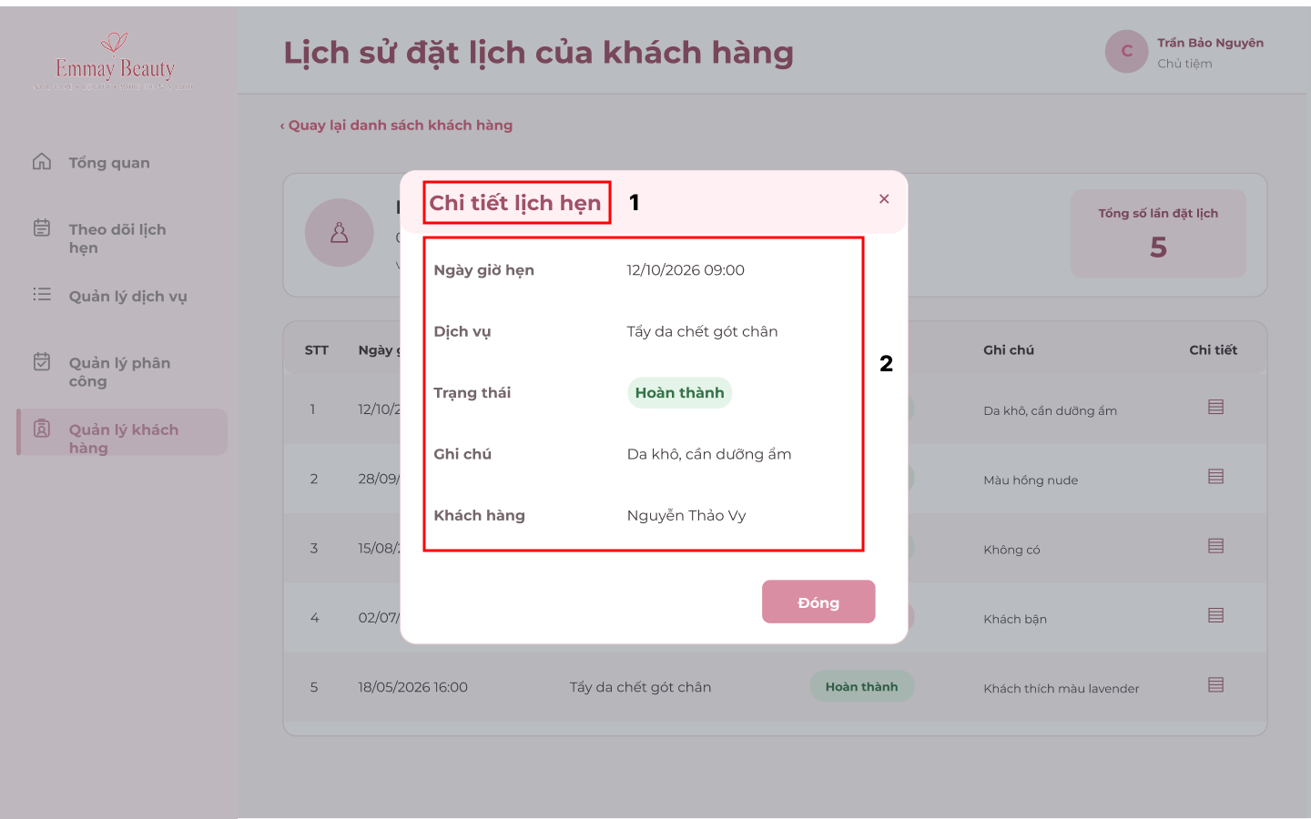

STT | Loại | Mô tả | Ghi chú
1 | Text | - Hiển thị: Hiển thị cứng tiêu đề “Chi tiết lịch hẹn”
2 | Text | - Hiển thị: Hiển thị thông tin chi tiết của lịch hẹn được chọn, bao gồm ngày giờ hẹn, dịch vụ, trạng thái, ghi chú và tên khách hàng  - Sự kiện: Sau khi nhấp vào biểu tượng icon xem chi tiết, hệ thống truy xuất thông tin lịch hẹn tương ứng | Dữ liệu được lấy từ hệ thống, chỉ xem không chỉnh sửa

9.3.3.66 Màn hình sửa thông tin khách hàng

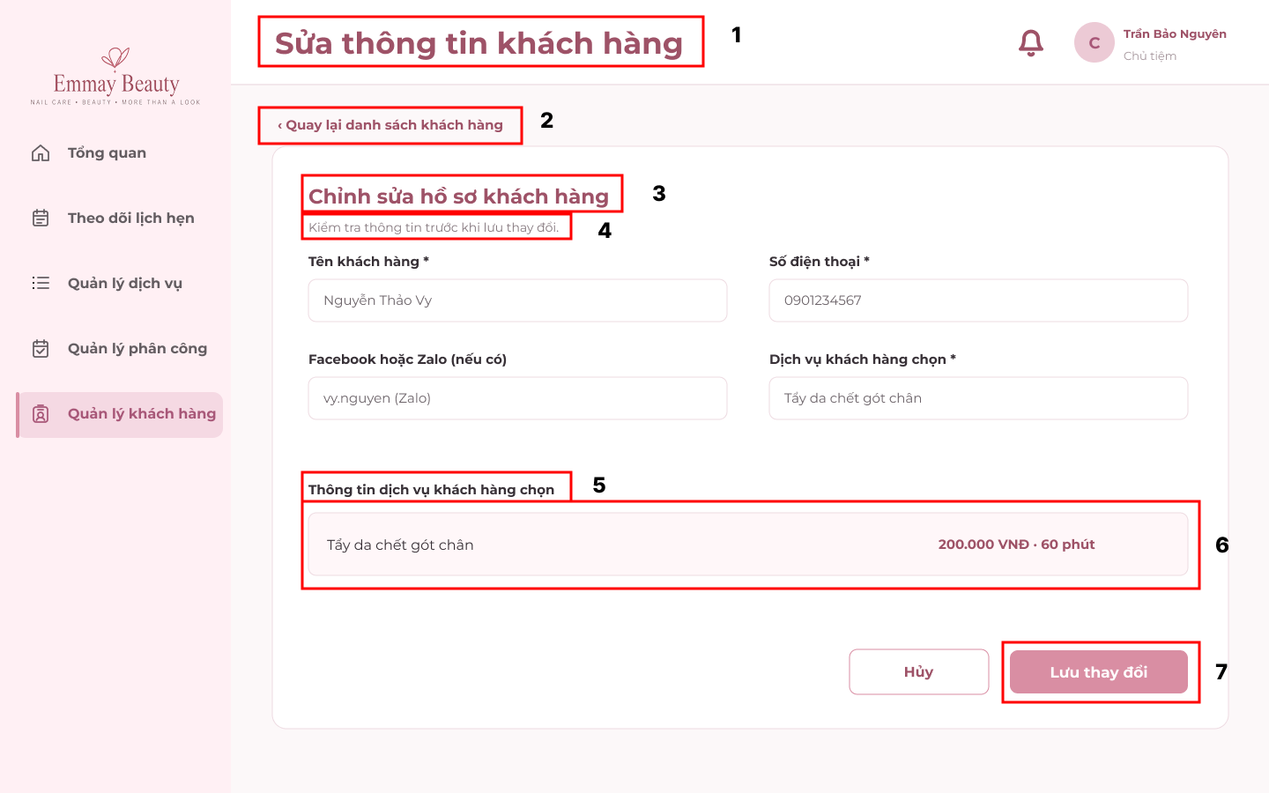

STT | Loại | Mô tả | Ghi chú
1 | Text | - Hiển thị:Hiển thị cứng tiêu đề “Sửa thông tin khách hàng”
2 | Button | - Hiển thị: Hiển thị dòng chữ “‹ Quay lại danh sách khách hàng”  - Sự kiện: Sau khi nhấp vào, hệ thống chuyển về giao diện Quản lý thông tin khách hàng | Quay lại danh sách khách hàng
3 | Text | - Hiển thị: Hiển thị cố định tiêu đề “Chỉnh sửa hồ sơ khách hàng”
4 | Text | - Hiển thị: Hiển thị nội dung hướng dẫn “Kiểm tra thông tin trước khi lưu thay đổi”
5 | Text | - Hiển thị: Hiển thị cố định tiêu đề “Thông tin dịch vụ khách hàng chọn”
6 | Text | - Hiển thị: Hiển thị thông tin dịch vụ khách hàng đã chọn, bao gồm tên dịch vụ, giá tiền và thời lượng thực hiện  - Sự kiện: Hệ thống truy xuất và hiển thị thông tin tướng ứng với khách hàng
7 | Button | - Hiển thị: Hiển thị cứng nút “Lưu thay đổi”  - Sự kiện: Sau khi chủ tiệm nhấp và dữ liệu sẽ được lưu. Hệ thống kiểm tra tính hợp lệ và đưa ra thông báo

9.3.3.67 Màn hình sửa thông tin khách hàng thành công

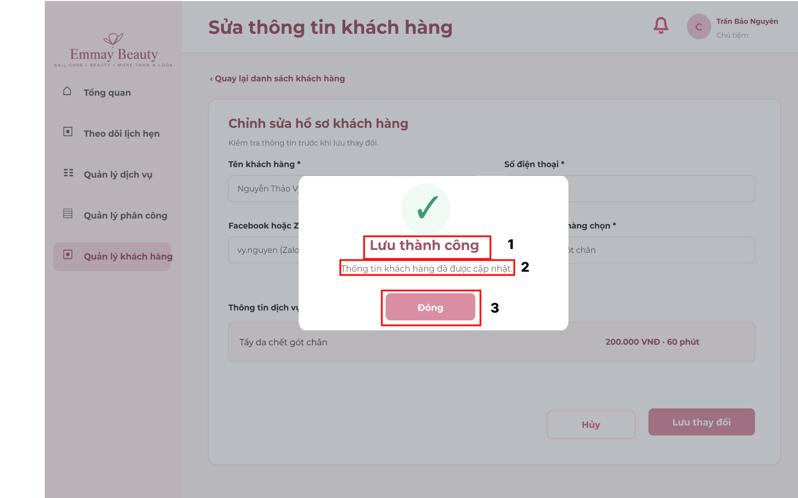

STT | Loại | Mô tả | Ghi chú
1 | Text | - Hiển thị:Hiển thị thông báo “Lưu thành công”  - Sự kiện: Thông tin chỉnh sửa sẽ được hệ thống cập nhật.
2 | Text | - Hiển thị: Hiển thị nội dung “Thông tin khách hàng đã được cập nhật.”
3 | Button | - Hiển thị: Hiển thị cứng nút “Đóng”  - Sự kiện: Sau khi nhấp hệ thống trở về giao diện Quản lý thông tin khách hàng | Đóng cửa sổ thông báo

9.3.3.68 Màn hình xem thông xem thông tin khách hàng
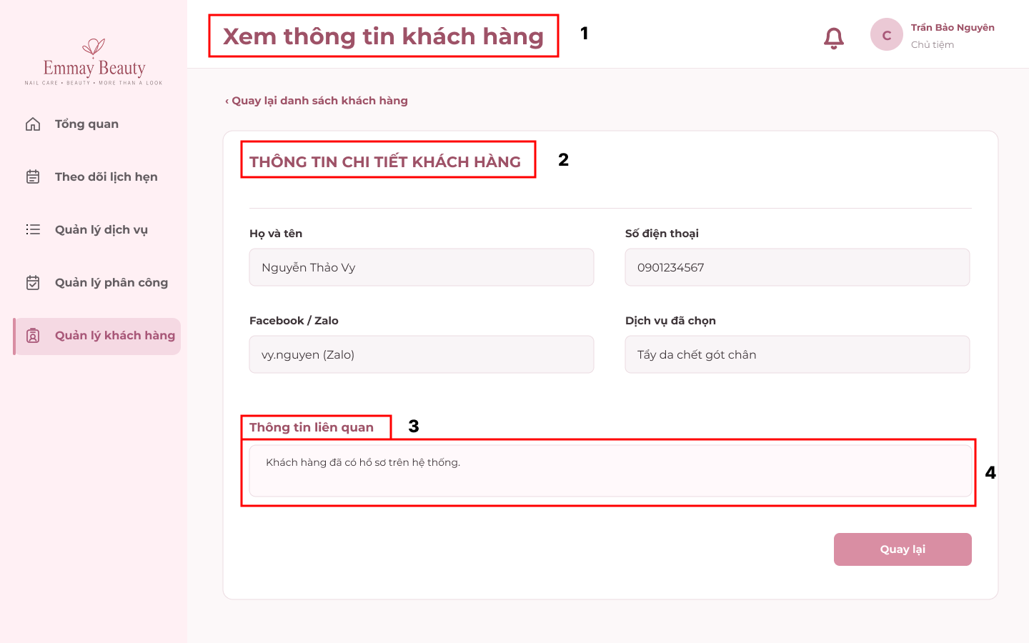

STT | Loại | Mô tả | Ghi chú
1 | Text | - Hiển thị: Hiển thị cứng tiêu đề “Xem thông tin khách hàng”
2 | Text | - Hiển thị: Hiển thị cứng tiêu đề “Thông tin chi tiết khách hàng”  - Sự kiện: Khi chủ tiệm nhấp vào biểu tượng mắt xem, hệ thống sẽ chuyển sang giao diện xem thông tin khách hàng | Dữ liệu được lấy từ hệ thống, chỉ xem không chỉnh sửa
3 | Text | - Hiển thị cứng tiêu đề “Thông tin liên quan”  - Sự kiện: Hệ thống hiển thị thông tin tương ứng với khách hàng được chọn | Dữ liệu đúng với hồ sơ khách hàng

9.3.3.69 Màn hình đăng xuất
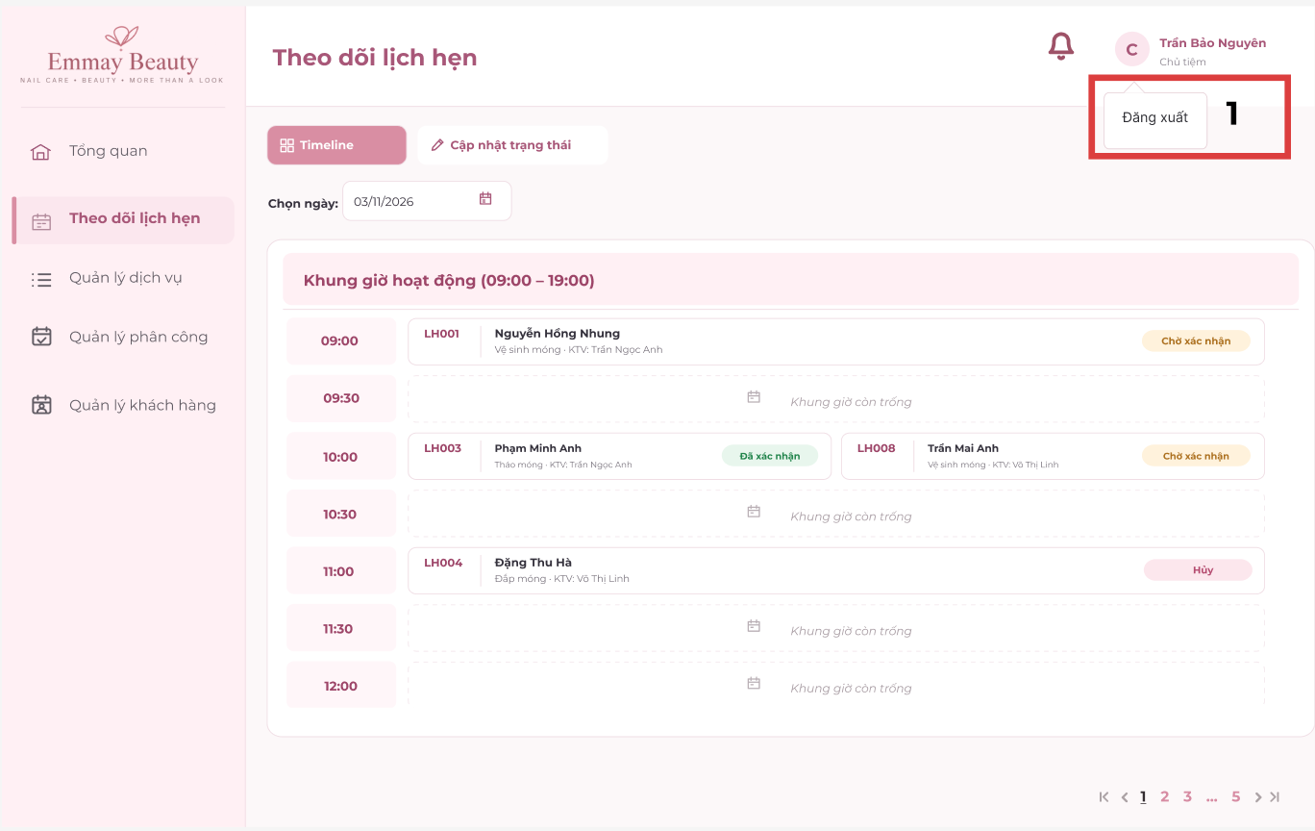

STT | LOẠI | MÔ TẢ | GHI CHÚ
1 | Button | - Hiển thị nút “Đăng xuất” khi nhấn vào khu vực ô viết tắt tên chủ tiệm.  - Sự kiện: Khi nhấn nút, hệ thống đăng xuất tài khoản và chuyển về giao diện Trang chủ ở trạng thái chưa đăng nhập.

9.3.3 Giao diện nhân viên

9.3.3.1 Màn hình giao diện trang chủ

STT | LOẠI | MÔ TẢ | GHI CHÚ
1 | Button | - Hiển thị nút “Trang Chủ”.  - Sự kiện: Khi nhấn nút, hệ thống chuyển đến giao diện Trang chủ.
2 | Button | - Hiển thị nút “Dịch Vụ & Bảng Giá”.  - Sự kiện: Khi nhấn nút, hệ thống chuyển đến giao diện Dịch vụ & Bảng giá.
3 | Button | - Hiển thị nút “Đặt Lịch Ngay”.  - Sự kiện: Khi nhấn nút, hệ thống chuyển đến giao diện Đặt lịch hẹn.
4 | Button | - Hiển thị nút “Đăng Nhập”.  - Sự kiện: Khi nhấn nút, hệ thống chuyển đến giao diện Đăng nhập.
5 | Button | - Hiển thị nút “Đăng Ký”.  - Sự kiện: Khi nhấn nút, hệ thống chuyển đến giao diện Đăng ký tài khoản.
6 | Text | - Hiển thị cố định tiêu đề “Nâng Niu Từng Nét Đẹp Đôi Bàn Tay Bạn” và nội dung giới thiệu về dịch vụ chăm sóc móng.
7 | Button | - Hiển thị nút “Đặt Lịch Làm Móng Ngay”.  - Sự kiện: Khi nhấn nút, hệ thống chuyển đến giao diện Đặt lịch hẹn.
8 | Text | - Hiển thị tiêu đề các dịch vụ nổi bật gồm “Thiết Kế Độc Quyền”, “Sơn Gel Nhập Khẩu” và “Chăm Sóc Móng Chuyên Sâu”.
9 | Picture | - Hiển thị hình ảnh minh họa tương ứng với từng dịch vụ nổi bật của tiệm.
10 | Text | - Hiển thị nội dung mô tả đặc điểm nổi bật của từng dịch vụ, bao gồm thiết kế mẫu nail, sơn gel và chăm sóc móng chuyên sâu.
11 | Text | - Hiển thị tiêu đề “Ghé Thăm Tiệm Nail Emmay Beauty” và nội dung giới thiệu về vị trí, không gian của tiệm.
12 | Text | - Hiển thị thông tin liên hệ gồm địa chỉ “356/87 Hoàng Diệu, Hòa Cường, Đà Nẵng”, Hotline “0905.123.456” và giờ mở cửa “09:00 - 19:00 (Thứ 2 - Chủ Nhật)” cùng các biểu tượng tương ứng.
13 | Button | - Hiển thị nút “Xem thông tin dịch vụ”.  - Sự kiện: Khi nhấn nút, hệ thống chuyển đến giao diện Dịch vụ & Bảng giá.

9.3.3.2 Màn hinh đăng nhập

STT | LOẠI | MÔ TẢ | GHI CHÚ
1 | Image | - Hiển thị hình ảnh giới thiệu thương hiệu Emmay Beauty. | Hình ảnh cố định
2 | Image | - Hiển thị logo và tên thương hiệu “Emmay Beauty”. | Logo cố định
3 | Input Text | - Hiển thị ô nhập “Tên tài khoản”. | Bắt buộc nhập.
4 | Password Input | - Hiển thị ô nhập “Mật khẩu”. | Bắt buộc nhập.
5 | Button | - Hiển thị nút “Đăng nhập”.  - Sự kiện: Khi ấn vào, hệ thống kiểm tra thông tin và chuyển đến giao diện tương ứng nếu hợp lệ.
6 | Text | - Hiển thị dòng chữ “hoặc”.
7 | Text | - Hiển thị dòng chữ “Chưa có tài khoản?”.
8 | Link | - Hiển thị liên kết “Đăng ký ngay”.  - Sự kiện: Khi ấn vào, sẽ chuyển đến màn hình đăng ký tài khoản.
9 | Link | - Hiển thị liên kết “Về trang chủ”.  - Sự kiện: Khi ấn vào, sẽ chuyển về trang chủ website.

9.3.3.3 Màn hinh đăng nhập lỗi 1

STT | LOẠI | MÔ TẢ | GHI CHÚ
1 | Text | - Hiển thị thông báo “Vui lòng nhập đầy đủ tên tài khoản và mật khẩu”.  - Sự kiện: Khi ấn “Đăng nhập” mà chưa nhập đủ thông tin, hệ thống hiển thị thông báo và giữ nguyên màn hình.

9.3.3.4 Màn hinh đăng nhập lỗi 2

STT | LOẠI | MÔ TẢ | GHI CHÚ
1 | Text | Hiển thị: Thông báo “Tên tài khoản hoặc mật khẩu không chính xác”.  Sự kiện: Hiển thị khi người dùng nhập sai tên tài khoản hoặc mật khẩu và nhấn “Đăng nhập”.

9.3.3.5 Màn hinh đăng nhập lỗi 3

STT | LOẠI | MÔ TẢ | GHI CHÚ
1 | Text | Hiển thị: Thông báo “Đã xảy ra lỗi, hãy thử lại sau”.  Sự kiện: Hiển thị khi hệ thống gặp lỗi trong quá trình kiểm tra thông tin đăng nhập.

Màn hình quản lý lịch hẹn được phân công

9.3.3.7 Màn hình quản lý lịch hẹn được phân công khi chưa có lịch hẹn
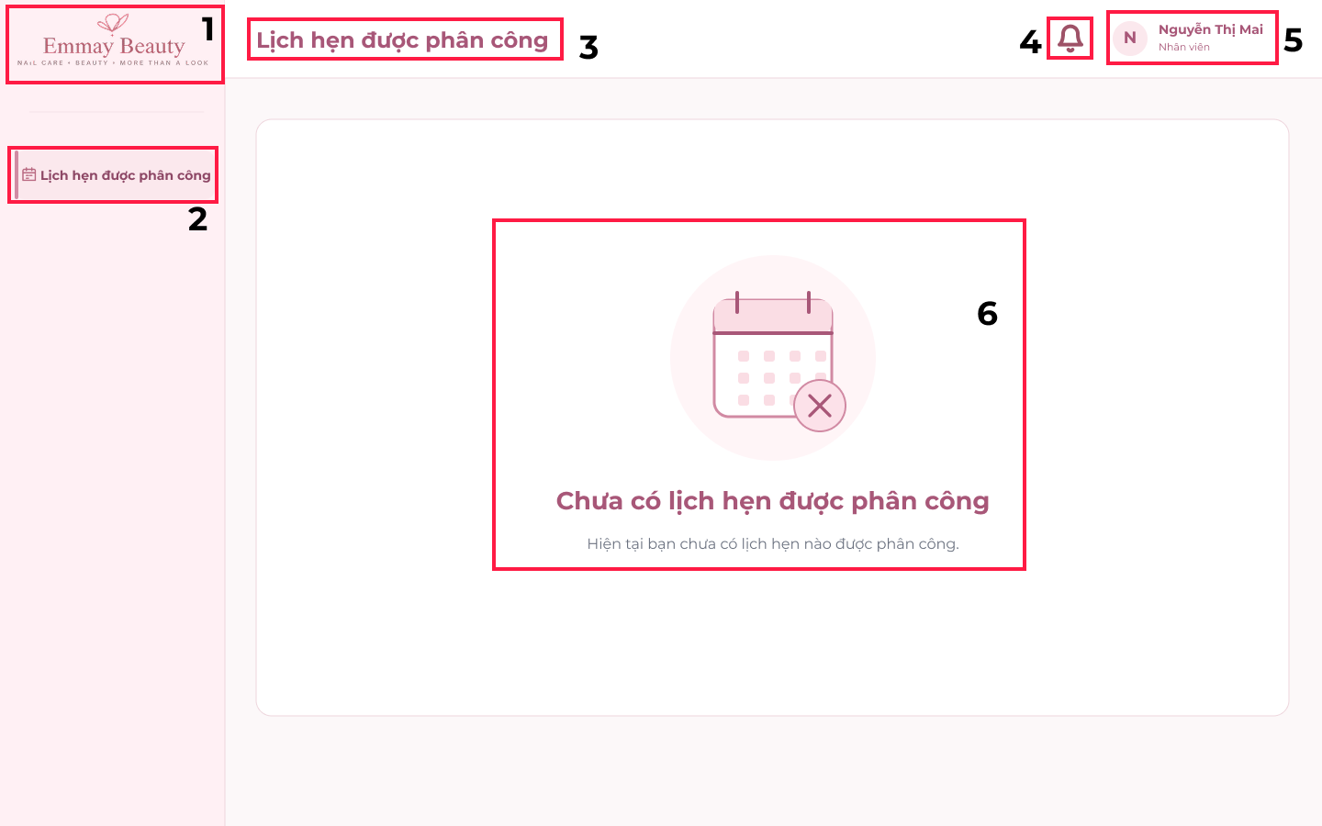

STT | LOẠI | MÔ TẢ | GHI CHÚ
1 | Picture | - Hiển thị cố định hình ảnh logo thương hiệu “Emmay Beauty” tại góc trên bên trái màn hình.
2 | Button | - Hiển thị cố định “Lịch hẹn được phân công”.  - Sự kiện: Khi ấn vào sẽ chuyển đến màn hình danh sách lịch hẹn được phân công cho nhân viên đang đăng nhập.
3 | Text | - Hiển thị tiêu đề “Lịch hẹn được phân công” tại thanh tiêu đề phía trên màn hình.
4 | Button | - Hiển thị biểu tượng chuông thông báo.  - Sự kiện: Khi ấn vào sẽ chuyển đến chức năng xem thông báo của hệ thống.
5 | Button | - Hiển thị tên nhân viên và vai trò nhân viên.
6 | Text | - Hiển thị biểu tượng lịch hẹn có dấu X và nội dung “Chưa có lịch hẹn được phân công” và dòng mô tả “Hiện tại bạn chưa có lịch hẹn nào được phân công”.

9.3.3.8 Màn hình đăng xuất
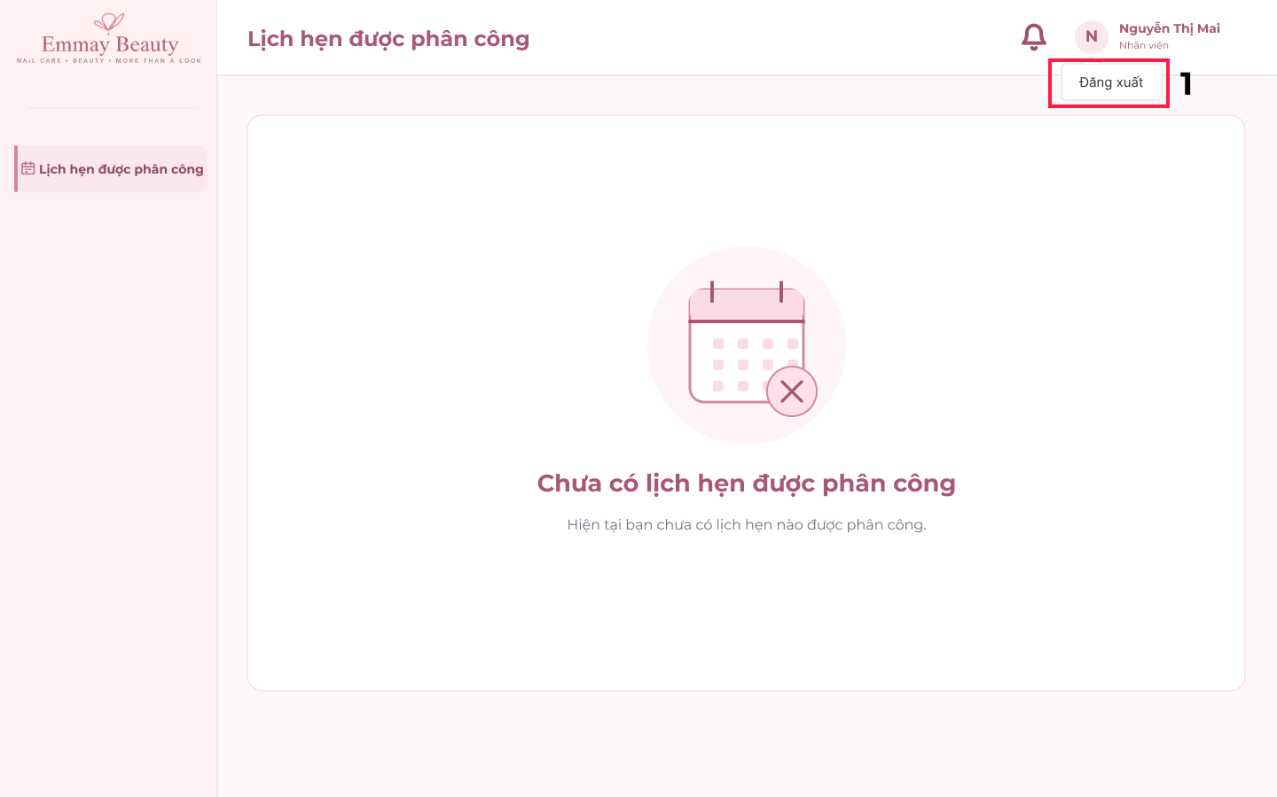

STT | LOẠI | MÔ TẢ | GHI CHÚ
1 | Button | - Hiển thị cố định nút “Đăng xuất” khi nhấn vào khu vực ô chữ viết tắt tên nhân viên ở góc trên bên phải màn hình.  - Sự kiện: Khi ấn vào nút “Đăng xuất”, hệ thống thực hiện đăng xuất tài khoản nhân viên và chuyển về màn hình Đăng nhập.

9.3.3.9 Màn hình danh sách lịch hẹn được phân công
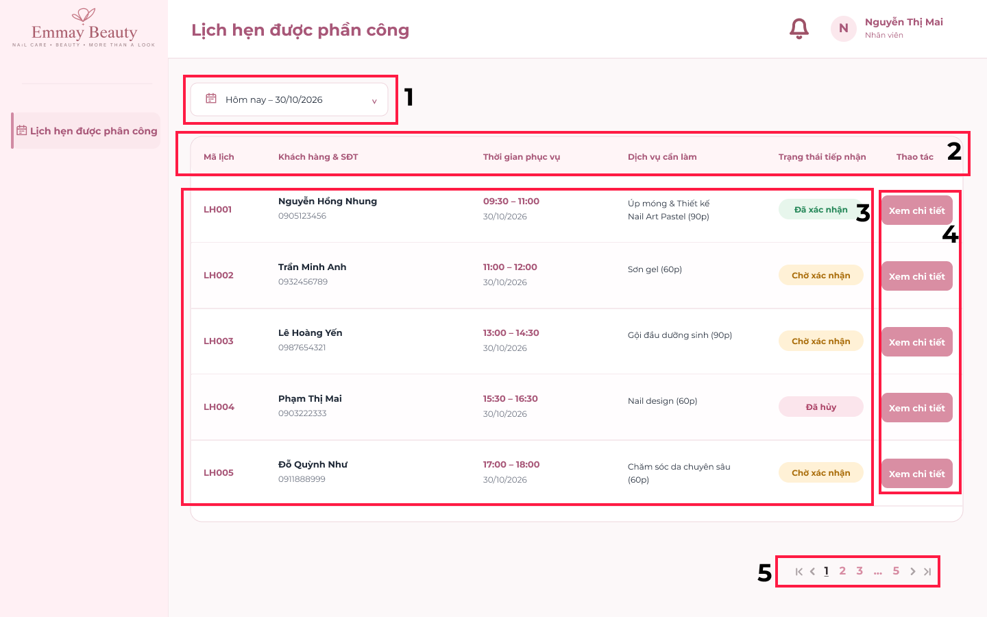

STT | LOẠI | MÔ TẢ | GHI CHÚ
1 | Date Picker | - Hiển thị ngày đang được chọn, mặc định là ngày hiện tại.  - Sự kiện: Khi ấn vào, hệ thống hiển thị lịch để nhân viên chọn ngày cần xem.Sau khi chọn ngày, hệ thống hiển thị các lịch hẹn được phân công tương ứng với ngày đó.
2 | Table Header | - Hiển thị danh sách lịch hẹn được phân công cho nhân viên đang đăng nhập, bao gồm các cột: Mã lịch, Khách hàng & SĐT, Thời gian phục vụ, Dịch vụ cần làm, Trạng thái tiếp nhận và Thao tác.
3 | Table Data | - Hiển thị dữ liệu các lịch hẹn được phân công cho nhân viên đang đăng nhập, bao gồm: Mã lịch hẹn, tên khách hàng và SĐT, thời gian phục vụ: ngày hẹn, giờ bắt đầu và giờ kết thúc, tên dịch vụ cần làm, trạng thái tiếp nhận: “Đã xác nhận”, “Chờ xác nhận”, “Đã hủy”.
4 | Button | - Hiển thị nút “Xem chi tiết” tương ứng với từng lịch hẹn.  - Sự kiện: Khi ấn vào, hệ thống chuyển đến màn hình Chi tiết lịch hẹn được chọn,
5 | Button | - Hiển thị các nút chuyển trang và số trang của danh sách lịch hẹn.  - Sự kiện: Khi ấn vào số trang hoặc nút điều hướng, hệ thống hiển thị danh sách lịch hẹn tương ứng với trang được chọn.

9.3.3.10 Màn hình chi tiết lịch hẹn
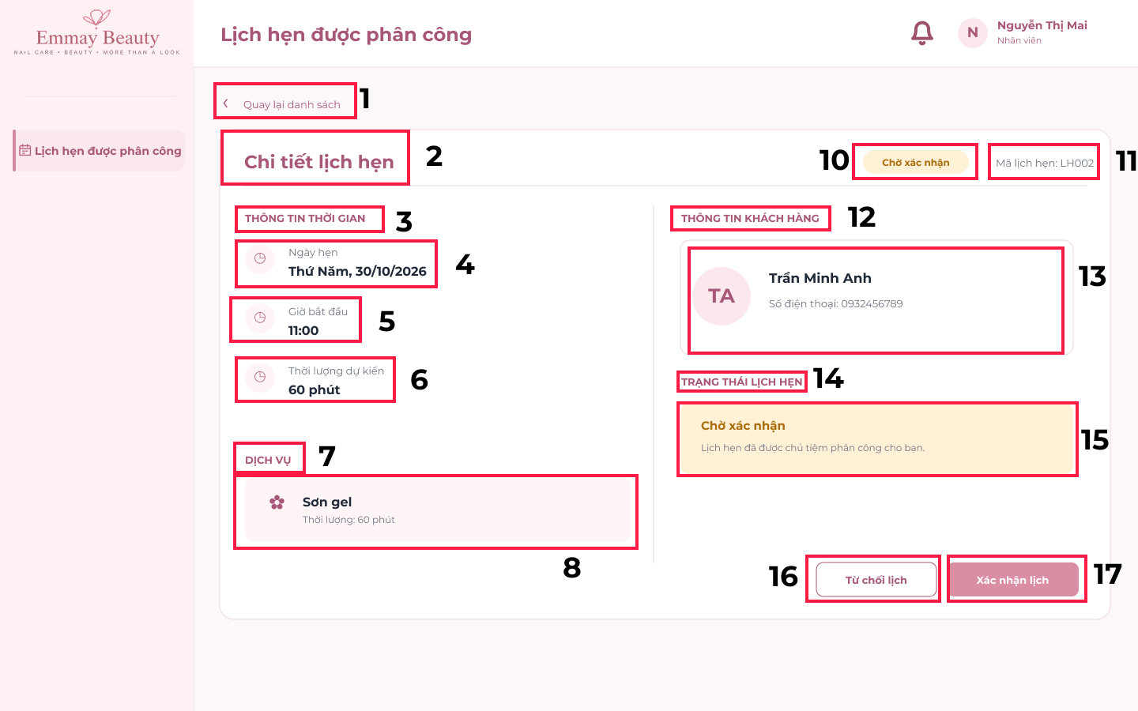

STT | LOẠI | MÔ TẢ | GHI CHÚ
1 | Button | - Hiển thị cố định nút “Quay lại danh sách”.  - Sự kiện: Khi ấn vào sẽ chuyển về màn hình Danh sách lịch hẹn được phân công.
2 | Text | - Hiển thị tiêu đề “Chi tiết lịch hẹn”.
3 | Text | - Hiển thị cố định tiêu đề “THÔNG TIN THỜI GIAN”.
4 | Text | - Hiển thị ngày hẹn của lịch hẹn được chọn.
5 | Text | - Hiển thị giờ bắt đầu của lịch hẹn được chọn.
6 | Text | - Hiển thị thời lượng dự kiến thực hiện dịch vụ của lịch hẹn.
7 | Text | - Hiển thị cố định tiêu đề “DỊCH VỤ”
8 | Text | - Hiển thị tên dịch vụ và thời lượng dự kiến của dịch vụ mà khách hàng đã đặt.
9 | Text | - Hiển thị trạng thái tiếp nhận hiện tại của lịch hẹn, ví dụ: “Chờ xác nhận”.
10 | Text | - Hiển thị trạng thái tiếp nhận hiện tại của lịch hẹn: “Chờ xác nhận”.
11 | Text | - Hiển thị mã lịch hẹn.
12 | Text | - Hiển thị cố định tiêu đề “THÔNG TIN KHÁCH HÀNG”.
13 | Text | - Hiển thị tên và số điện thoại của khách hàng tương ứng với lịch hẹn được chọn.
14 | Text | - Hiển thị cố định tiêu đề “TRẠNG THÁI LỊCH HẸN”.
15 | Text | - Hiển thị trạng thái tiếp nhận của lịch hẹn và nội dung mô tả tương ứng: “Chờ xác nhận” và “Lịch hẹn đã được chủ tiệm phân công cho bạn”.
16 | Button | - Hiển thị nút “Từ chối lịch”.  - Sự kiện: Khi ấn vào, hệ thống hiển thị hộp thoại yêu cầu nhân viên nhập lý do từ chối lịch hẹn.
17 | Button | - Hiển thị nút “Xác nhận lịch”.  - Sự kiện: Khi ấn vào, hệ thống kiểm tra điều kiện xác nhận lịch hẹn. Nếu hợp lệ, hệ thống ghi nhận thông tin xác nhận.

9.3.3.11 Màn hình xác nhận lịch thành công
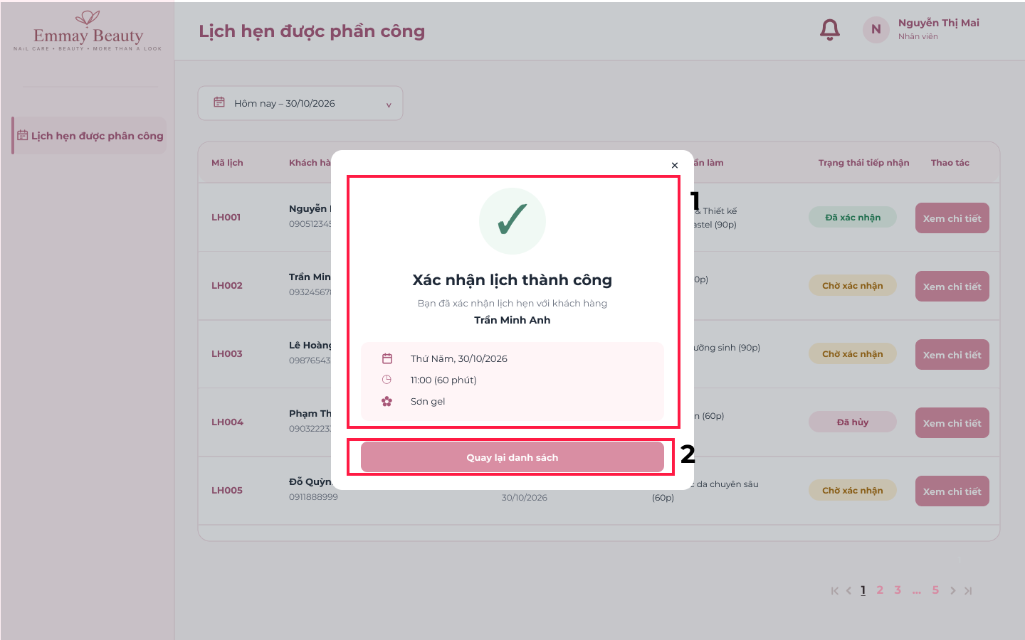

STT | LOẠI | MÔ TẢ | GHI CHÚ
1 | Thông báo | - Hiển thị bảng thông báo với icon dấu tích màu xanh lá và nội dung “Xác nhận lịch thành công”.  - Hiển thị tên khách hàng, ngày hẹn, giờ bắt đầu, thời lượng dự kiến và tên dịch vụ của lịch hẹn vừa được xác nhận.  - Sự kiện: Xuất hiện khi nhân viên ấn nút “Xác nhận lịch” và hệ thống đã lưu thông tin xác nhận lịch hẹn thành công.
2 | Button | - Hiển thị cứng nút “Quay lại danh sách”.  - Sự kiện: Khi ấn vào, hệ thống đóng hộp thoại thông báo và chuyển về màn hình Danh sách lịch hẹn được phân công.

9.3.3.12 Màn hình thông báo lỗi khi hủy lịch hẹn đã xác nhận trước đó
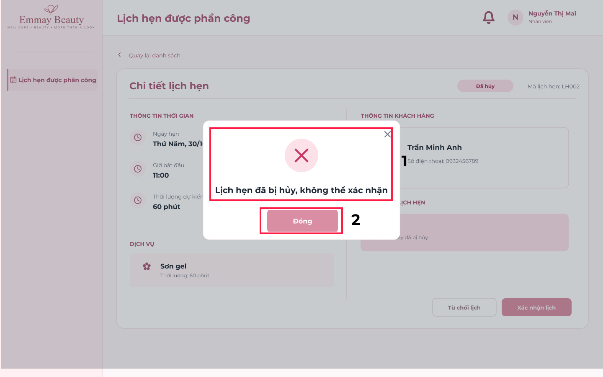

STT | LOẠI | MÔ TẢ | GHI CHÚ
1 | Thông báo | - Hiển thị bảng thông báo lỗi với icon dấu X màu đỏ và nội dung “Lịch hẹn đã bị hủy, không thể xác nhận”.  - Sự kiện: Xuất hiện khi nhân viên ấn nút “Xác nhận lịch” nhưng hệ thống kiểm tra và phát hiện lịch hẹn đã bị hủy.
2 | Button | - Hiển thị cứng nút “Đóng”.  - Sự kiện: Khi ấn vào, hệ thống đóng bảng thông báo lỗi và quay lại màn hình Chi tiết lịch hẹn.

9.3.3.13 Màn hình hủy lịch hẹn
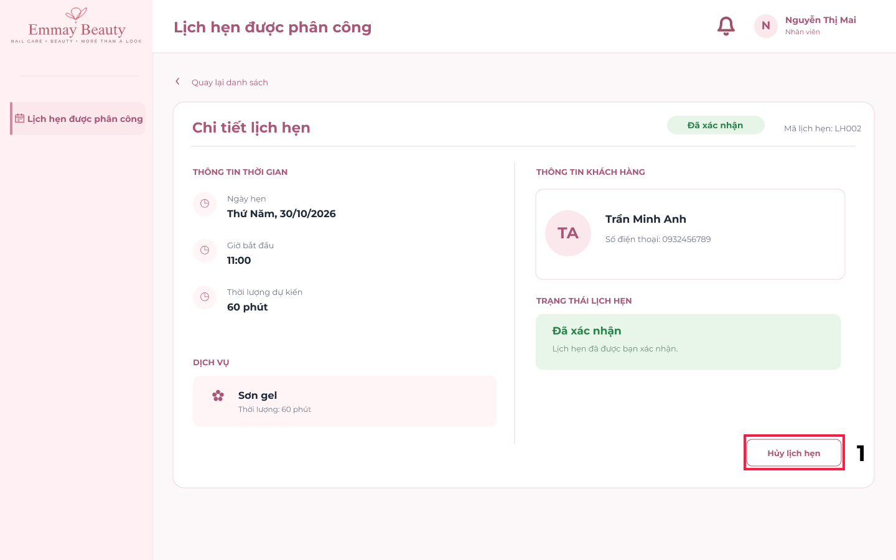

STT | LOẠI | MÔ TẢ | GHI CHÚ
1 | Button | - Hiển thị cứng nút “Hủy lịch hẹn”.  - Sự kiện: Khi ấn vào, hệ thống chuyển đến màn hình thực hiện chức năng Hủy lịch hẹn, cho phép nhân viên tiến hành hủy lịch.

9.3.3.14 Màn hình hủy lịch hẹn thành công
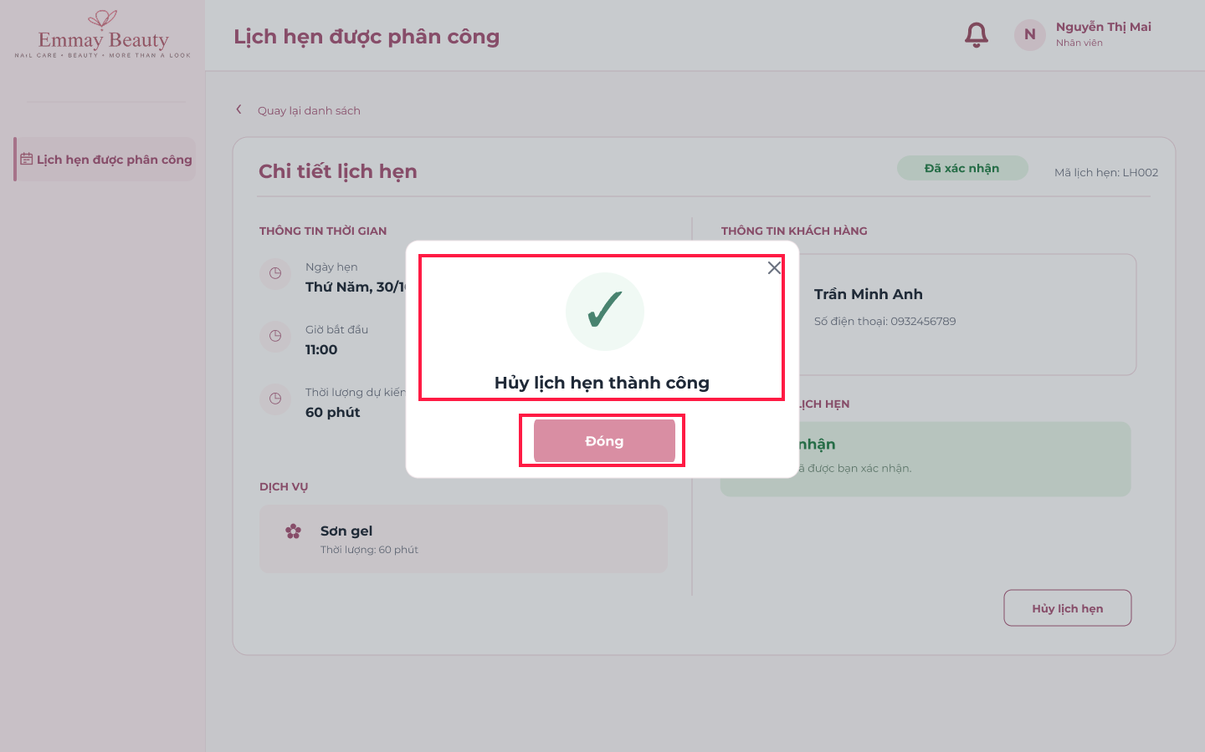

STT | LOẠI | MÔ TẢ | GHI CHÚ
1 | Thông báo | - Hiển thị bảng thông báo với icon dấu tích màu xanh lá và nội dung “Hủy lịch hẹn thành công”.  - Sự kiện: Xuất hiện khi nhân viên thực hiện thao tác hủy lịch hẹn và hệ thống đã ghi nhận hủy lịch thành công.
2 | Button | - Hiển thị cứng nút “Đóng”.  - Sự kiện: Khi ấn vào, hệ thống đóng bảng thông báo lỗi và quay lại màn hình Chi tiết lịch hẹn.

9.3.3.15 Màn hình báo lỗi khi lưu thông tin không thành công
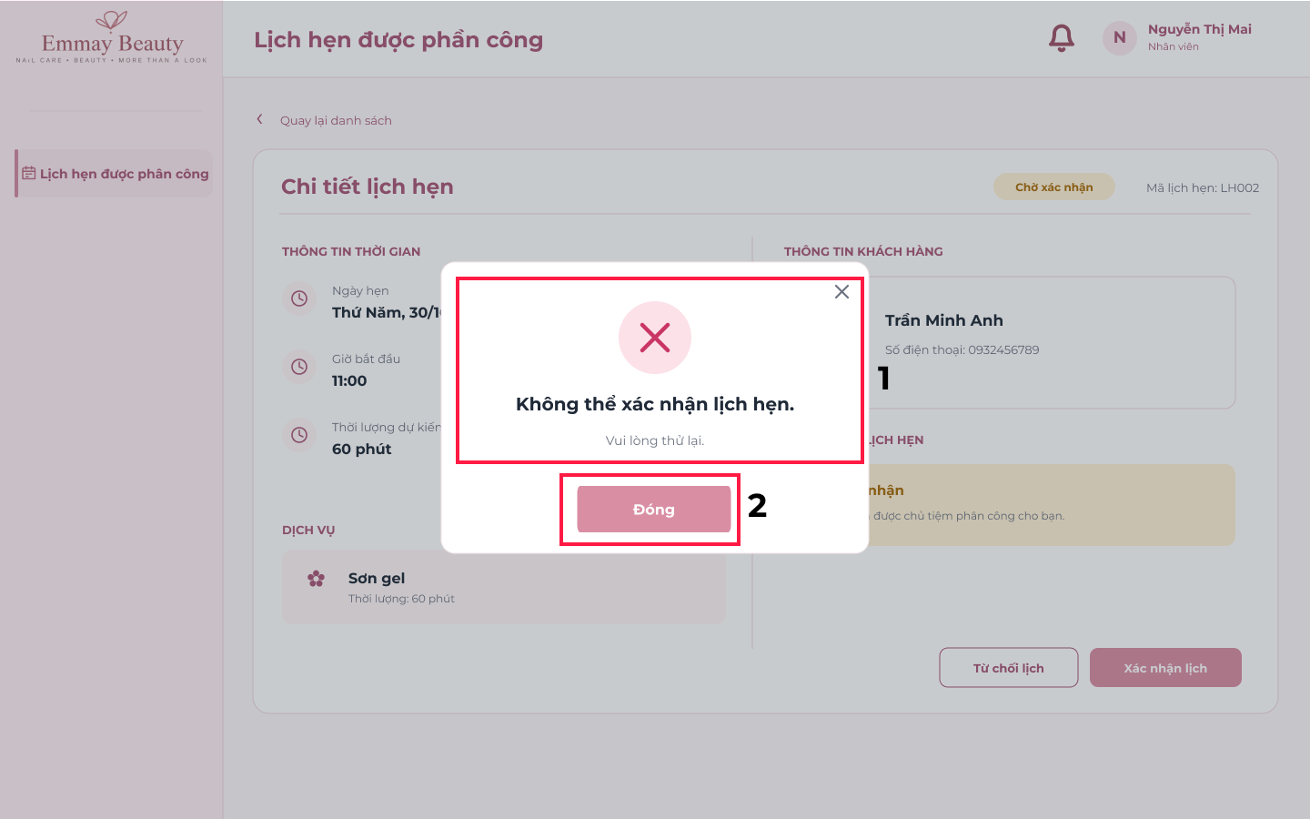

STT | LOẠI | MÔ TẢ | GHI CHÚ
1 | Thông báo | - Hiển thị bảng thông báo lỗi với icon dấu X màu đỏ và nội dung “Không thể xác nhận lịch hẹn. Vui lòng thử lại”.  - Sự kiện: Xuất hiện khi nhân viên ấn nút “Xác nhận lịch” nhưng hệ thống không lưu được thông tin xác nhận lịch hẹn. | Không ghi nhận xác nhận lịch hẹn khi lưu thất bại.
2 | Button | - Hiển thị cứng nút “Đóng”.  - Sự kiện: Khi ấn vào, hệ thống đóng bảng thông báo lỗi và quay lại màn hình Chi tiết lịch hẹn.

9.3.3.16 Màn hình khi chọn từ chối lịch hẹn
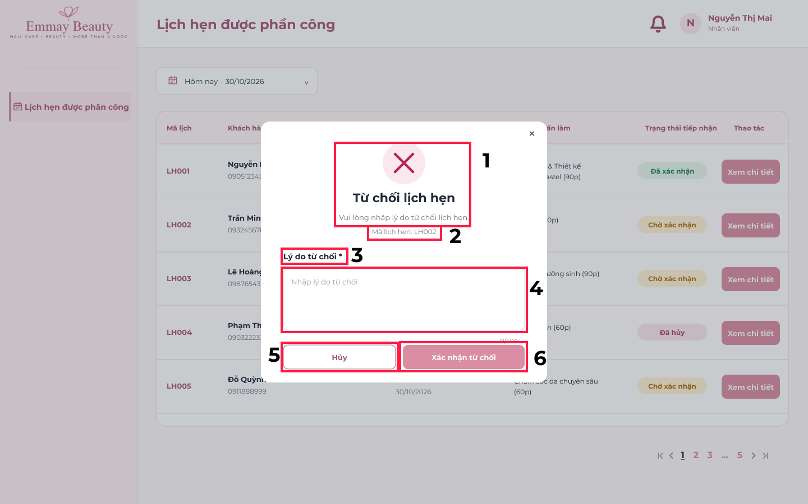

STT | LOẠI | MÔ TẢ | GHI CHÚ
1 | Thông báo | - Hiển thị bảng thông báo “Từ chối lịch hẹn” với icon dấu X màu đỏ và nội dung “Vui lòng nhập lý do từ chối lịch hẹn”.  - Sự kiện: Xuất hiện khi nhân viên ấn nút “Từ chối lịch” tại màn hình Chi tiết lịch hẹn.
2 | Text | - Hiển thị mã lịch hẹn mà nhân viên từ chối: “LH002”
3 | Text | - Hiển thị cố định nhãn “Lý do từ chối *”.
4 | Textarea | - Hiển thị ô nhập với nội dung gợi ý “Nhập lý do từ chối”.  - Cho phép nhân viên nhập lý do từ chối lịch hẹn.
5 | Button | - Hiển thị cứng nút “Hủy”.  - Sự kiện: Khi ấn vào, hệ thống đóng bảng thông báo và quay lại màn hình Chi tiết lịch hẹn mà không ghi nhận thao tác từ chối.
6 | Button | - Hiển thị cứng nút “Xác nhận từ chối”.  - Sự kiện: Khi ấn vào, hệ thống kiểm tra lý do từ chối. Nếu hợp lệ, hệ thống ghi nhận việc từ chối lịch hẹn và lý do tương ứng, đồng thời gửi thông báo cho chủ tiệm.

9.3.3.17 Màn hình thông báo lỗi khi không nhập lý do từ chối
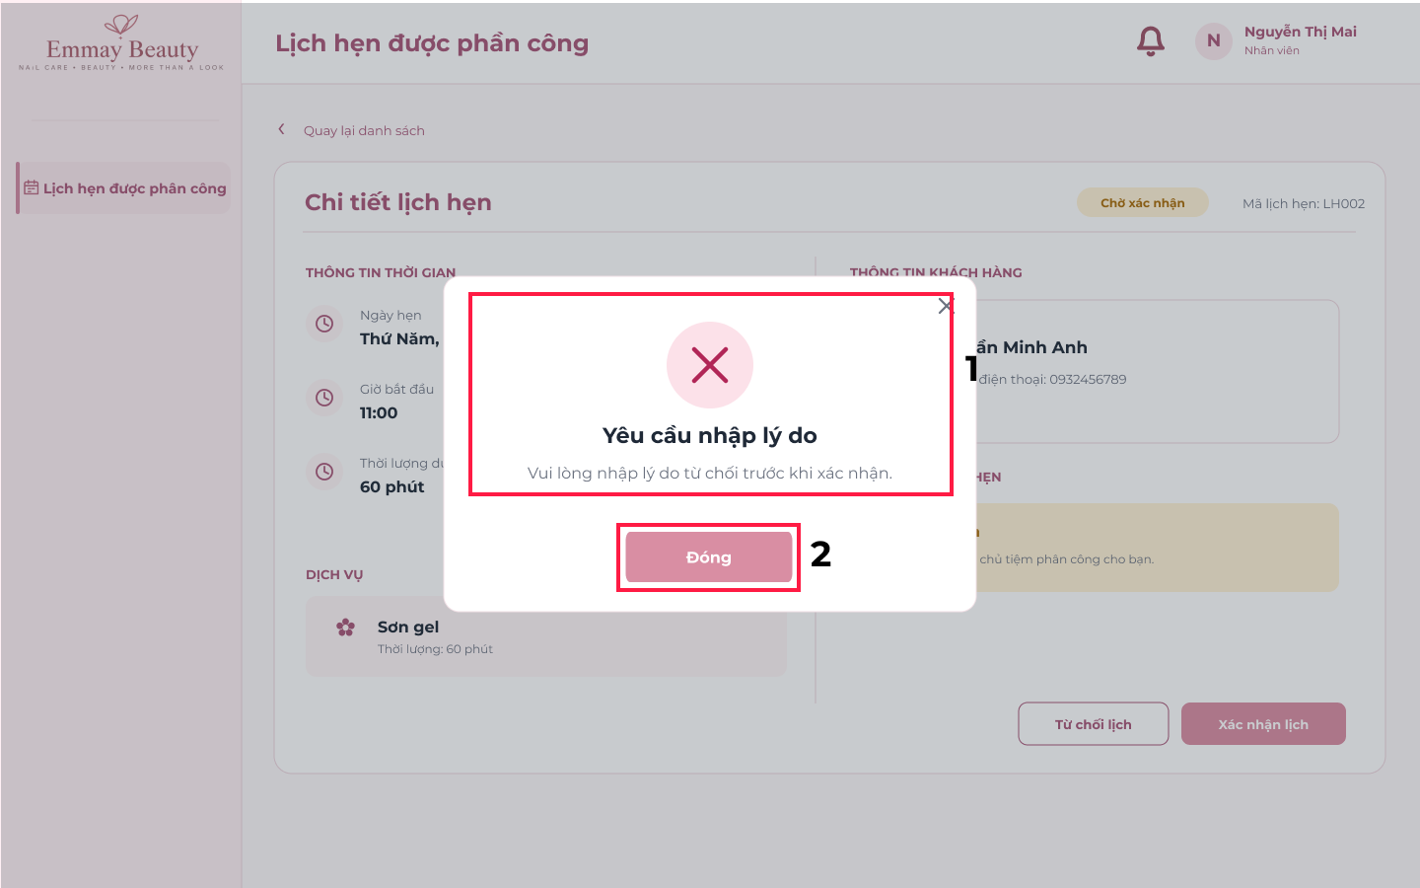

STT | LOẠI | MÔ TẢ | GHI CHÚ
1 | Thông báo | - Hiển thị bảng thông báo lỗi với icon dấu X màu đỏ và nội dung “Yêu cầu nhập lý do”.  - Hiển thị dòng mô tả “Vui lòng nhập lý do từ chối trước khi xác nhận”.  - Sự kiện: Xuất hiện khi nhân viên ấn nút “Xác nhận từ chối” nhưng chưa nhập lý do từ chối lịch hẹn.
2 | Button | - Hiển thị cứng nút “Đóng”.  - Sự kiện: Khi ấn vào, hệ thống đóng bảng thông báo lỗi và quay lại hộp thoại “Từ chối lịch hẹn” để nhân viên nhập lý do.

9.3.3.18 Màn hình khi từ chối lịch hẹn thành công
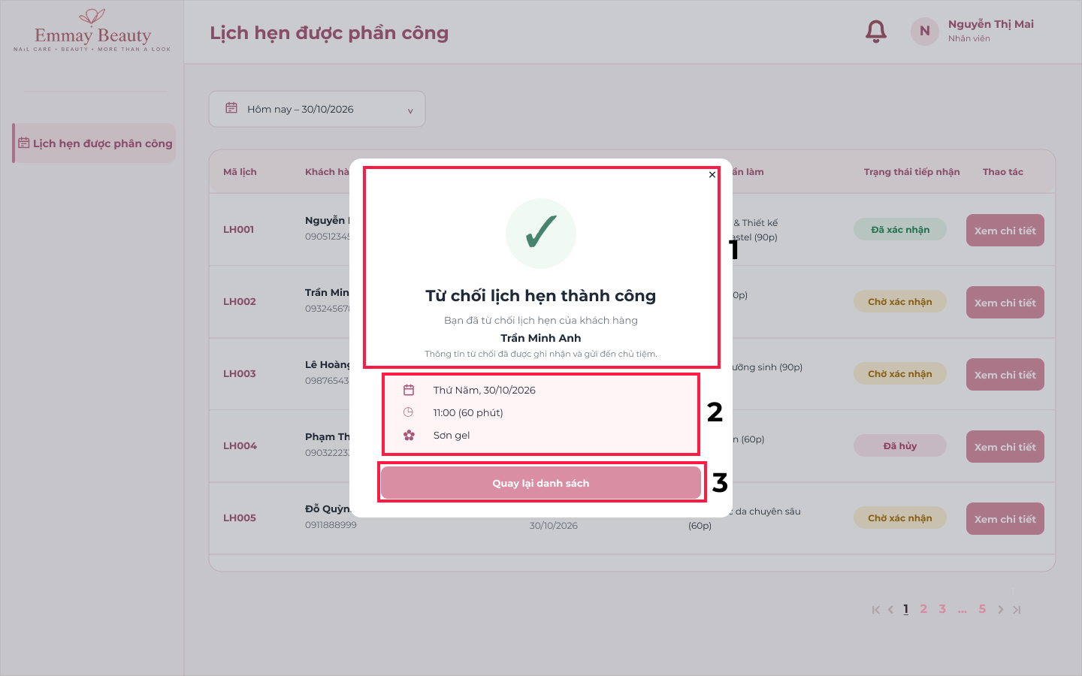

STT | LOẠI | MÔ TẢ | GHI CHÚ
1 | Thông báo | - Hiển thị bảng thông báo với icon dấu tích màu xanh lá và nội dung “Từ chối lịch hẹn thành công” và hiển thị tên khách hàng  - Sự kiện: Xuất hiện khi nhân viên ấn nút “Xác nhận từ chối”, hệ thống đã lưu thông tin từ chối và lý do từ chối thành công, đồng thời gửi thông báo đến chủ tiệm.
2 | Text | - Hiển thị thông tin lịch hẹn vừa được từ chối, bao gồm: Ngày hẹn, giờ bắt đầu và thời lượng dự kiến, tên dịch vụ.
3 | Button | - Hiển thị cứng nút “Quay lại danh sách”.  - Sự kiện: Khi ấn vào, hệ thống đóng bảng thông báo và chuyển về màn hình Danh sách lịch hẹn được phân công.

9.3.3.19 Màn hình hiển thị thông báo lưu thông tin từ chối thất bại
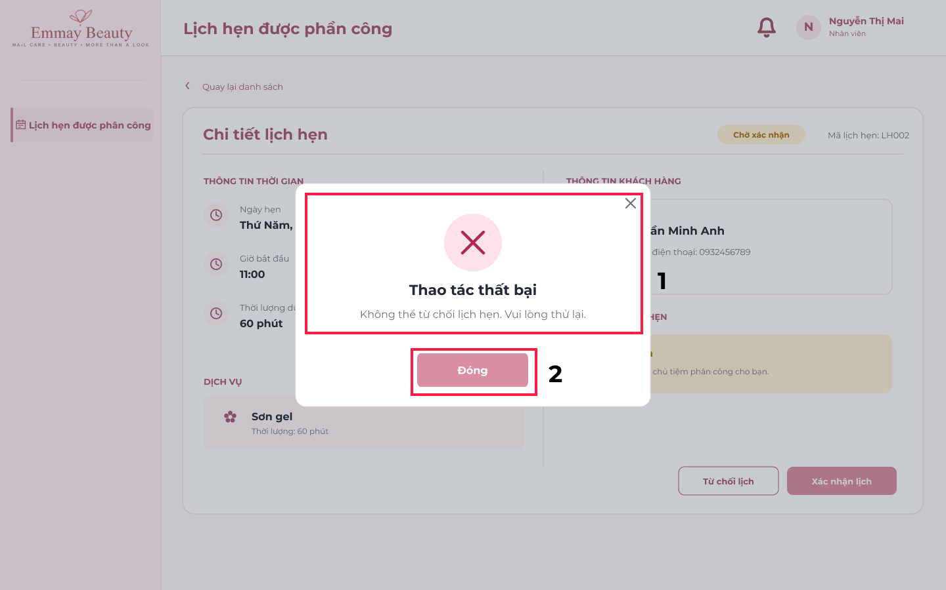

STT | LOẠI | MÔ TẢ | GHI CHÚ
1 | Thông báo | - Hiển thị bảng thông báo lỗi với icon dấu X màu đỏ và nội dung “Thao tác thất bại”.  - Hiển thị dòng mô tả “Không thể từ chối lịch hẹn. Vui lòng thử lại”.  - Sự kiện: Xuất hiện khi nhân viên ấn nút “Xác nhận từ chối” nhưng hệ thống không lưu được thông tin từ chối lịch hẹn và lý do từ chối.
2 | Button | - Hiển thị cứng nút “Đóng”.  - Sự kiện: Khi ấn vào, hệ thống đóng bảng thông báo lỗi và quay lại màn hình Chi tiết lịch hẹn.

9.3.3.20 Màn hình thông báo lỗi vì chưa gửi được lịch từ chối cho chủ tiệm
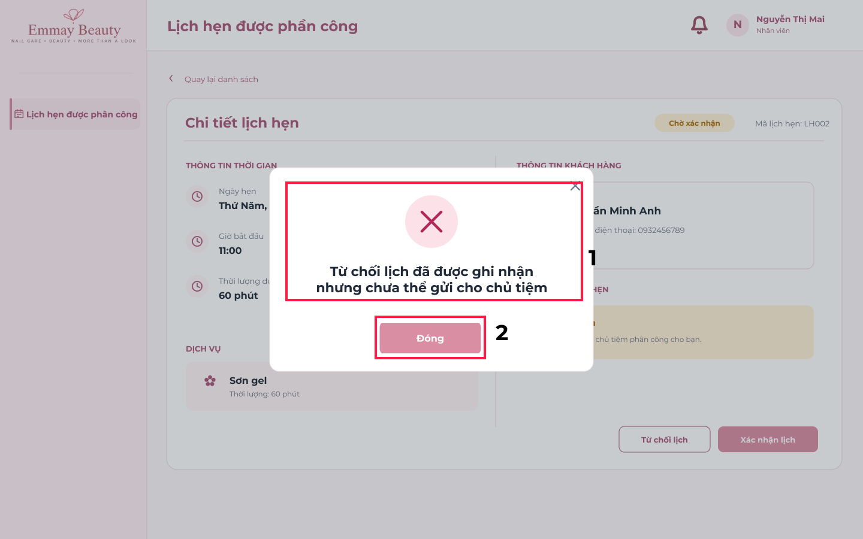

STT | LOẠI | MÔ TẢ | GHI CHÚ
1 | Thông báo | - Hiển thị bảng thông báo lỗi với icon dấu X màu đỏ và nội dung “Từ chối lịch đã được ghi nhận nhưng chưa thể gửi cho chủ tiệm”.  - Sự kiện: Xuất hiện khi nhân viên ấn nút “Xác nhận từ chối”, hệ thống đã lưu thành công thông tin từ chối và lý do từ chối nhưng không thể gửi thông báo đến chủ tiệm.
2 | Button | - Hiển thị cứng nút “Đóng”.  - Sự kiện: Khi ấn vào, hệ thống đóng bảng thông báo và quay lại màn hình Chi tiết lịch hẹn.

9.3.4 Giao diện khách hàng

9.3.4.1 Màn hình giao diện trang chủ

STT | LOẠI | MÔ TẢ | GHI CHÚ
1 | Button | - Hiển thị nút “Trang Chủ”.  - Sự kiện: Khi nhấn nút, hệ thống chuyển đến giao diện Trang chủ.
2 | Button | - Hiển thị nút “Dịch Vụ & Bảng Giá”.  - Sự kiện: Khi nhấn nút, hệ thống chuyển đến giao diện Dịch vụ & Bảng giá.
3 | Button | - Hiển thị nút “Đặt Lịch Ngay”.  - Sự kiện: Khi nhấn nút, hệ thống chuyển đến giao diện Đặt lịch hẹn.
4 | Button | - Hiển thị nút “Đăng Nhập”.  - Sự kiện: Khi nhấn nút, hệ thống chuyển đến giao diện Đăng nhập.
5 | Button | - Hiển thị nút “Đăng Ký”.  - Sự kiện: Khi nhấn nút, hệ thống chuyển đến giao diện Đăng ký tài khoản.
6 | Text | - Hiển thị cố định tiêu đề “Nâng Niu Từng Nét Đẹp Đôi Bàn Tay Bạn” và nội dung giới thiệu về dịch vụ chăm sóc móng.
7 | Button | - Hiển thị nút “Đặt Lịch Làm Móng Ngay”.  - Sự kiện: Khi nhấn nút, hệ thống chuyển đến giao diện Đặt lịch hẹn.
8 | Text | - Hiển thị tiêu đề các dịch vụ nổi bật gồm “Thiết Kế Độc Quyền”, “Sơn Gel Nhập Khẩu” và “Chăm Sóc Móng Chuyên Sâu”.
9 | Picture | - Hiển thị hình ảnh minh họa tương ứng với từng dịch vụ nổi bật của tiệm.
10 | Text | - Hiển thị nội dung mô tả đặc điểm nổi bật của từng dịch vụ, bao gồm thiết kế mẫu nail, sơn gel và chăm sóc móng chuyên sâu.
11 | Text | - Hiển thị tiêu đề “Ghé Thăm Tiệm Nail Emmay Beauty” và nội dung giới thiệu về vị trí, không gian của tiệm.
12 | Text | - Hiển thị thông tin liên hệ gồm địa chỉ “356/87 Hoàng Diệu, Hòa Cường, Đà Nẵng”, Hotline “0905.123.456” và giờ mở cửa “09:00 - 19:00 (Thứ 2 - Chủ Nhật)” cùng các biểu tượng tương ứng.
13 | Button | - Hiển thị nút “Xem thông tin dịch vụ”.  - Sự kiện: Khi nhấn nút, hệ thống chuyển đến giao diện Dịch vụ & Bảng giá.

9.3.4.2 Màn hinh đăng nhập

STT | LOẠI | MÔ TẢ | GHI CHÚ
1 | Image | - Hiển thị hình ảnh giới thiệu thương hiệu Emmay Beauty. | Hình ảnh cố định
2 | Image | - Hiển thị logo và tên thương hiệu “Emmay Beauty”. | Logo cố định
3 | Input Text | - Hiển thị ô nhập “Tên tài khoản”. | Bắt buộc nhập.
4 | Password Input | - Hiển thị ô nhập “Mật khẩu”. | Bắt buộc nhập.
5 | Button | - Hiển thị nút “Đăng nhập”.  - Sự kiện: Khi ấn vào, hệ thống kiểm tra thông tin và chuyển đến giao diện tương ứng nếu hợp lệ.
6 | Text | - Hiển thị dòng chữ “hoặc”.
7 | Text | - Hiển thị dòng chữ “Chưa có tài khoản?”.
8 | Link | - Hiển thị liên kết “Đăng ký ngay”.  - Sự kiện: Khi ấn vào, sẽ chuyển đến màn hình đăng ký tài khoản.
9 | Link | - Hiển thị liên kết “Về trang chủ”.  - Sự kiện: Khi ấn vào, sẽ chuyển về trang chủ website.

9.3.4.3 Màn hinh đăng nhập lỗi 1

STT | LOẠI | MÔ TẢ | GHI CHÚ
1 | Text | - Hiển thị thông báo “Vui lòng nhập đầy đủ tên tài khoản và mật khẩu”.  - Sự kiện: Khi ấn “Đăng nhập” mà chưa nhập đủ thông tin, hệ thống hiển thị thông báo và giữ nguyên màn hình.

9.3.4.4 Màn hinh đăng nhập lỗi 2

STT | LOẠI | MÔ TẢ | GHI CHÚ
1 | Text | Hiển thị: Thông báo “Tên tài khoản hoặc mật khẩu không chính xác”.  Sự kiện: Hiển thị khi người dùng nhập sai tên tài khoản hoặc mật khẩu và nhấn “Đăng nhập”.

9.3.4.5 Màn hinh đăng nhập lỗi 3

STT | LOẠI | MÔ TẢ | GHI CHÚ
1 | Text | Hiển thị: Thông báo “Đã xảy ra lỗi, hãy thử lại sau”.  Sự kiện: Hiển thị khi hệ thống gặp lỗi trong quá trình kiểm tra thông tin đăng nhập.

9.3.4.6Màn hình quản lý lịch hẹn

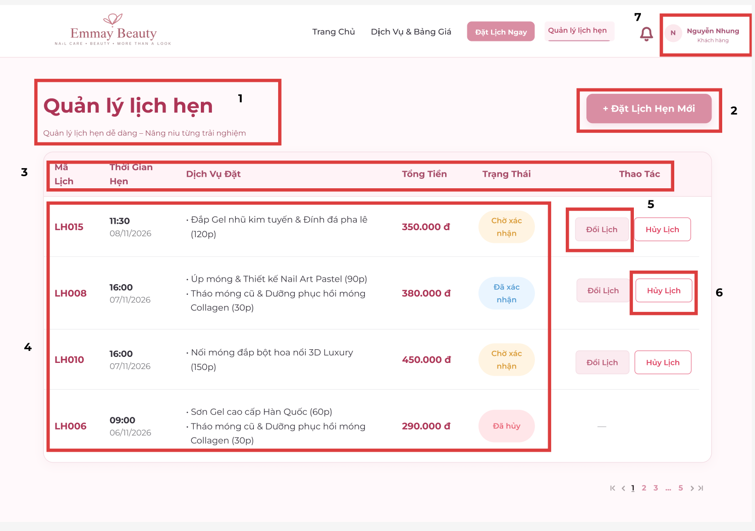

STT | LOẠI | MÔ TẢ | GHI CHÚ
1 | Text | - Hiển thị cứng tiêu đề “Quản lý lịch hẹn dễ dàng” và dòng mô tả “Quản lý lịch hẹn dễ dàng – Nâng niu từng trải nghiệm”
2 | Button | - Hiển thị nút “+ Đặt Lịch Hẹn Mới”. - Sự kiện: Khi nhấn nút, hệ thống chuyển đến giao diện Đặt lịch hẹn.
3 | Table Header | - Hiển thị cứng các tiêu đề cột: Mã lịch, Thời gian hẹn, Dịch vụ đặt, Tổng tiền, Trạng thái và Thao tác.
4 | Table Data | - Hiển thị động danh sách lịch hẹn gồm mã lịch, thời gian hẹn, dịch vụ đã đặt, tổng tiền và trạng thái lịch hẹn.
5 | Button | - Hiển thị nút “Đổi Lịch” tại các lịch hẹn được phép thay đổi. - Sự kiện: Khi nhấn nút, hệ thống chuyển đến giao diện đổi lịch hẹn.
6 | Button | - Hiển thị nút “Hủy Lịch” tại các lịch hẹn được phép hủy. - Sự kiện: Khi nhấn nút, hệ thống thực hiện quy trình hủy lịch hẹn.
7 | Button | - Hiển thị tên khách hàng và vai trò khách hàng.

9.3.4.7 Màn hình tạo lịch hẹn

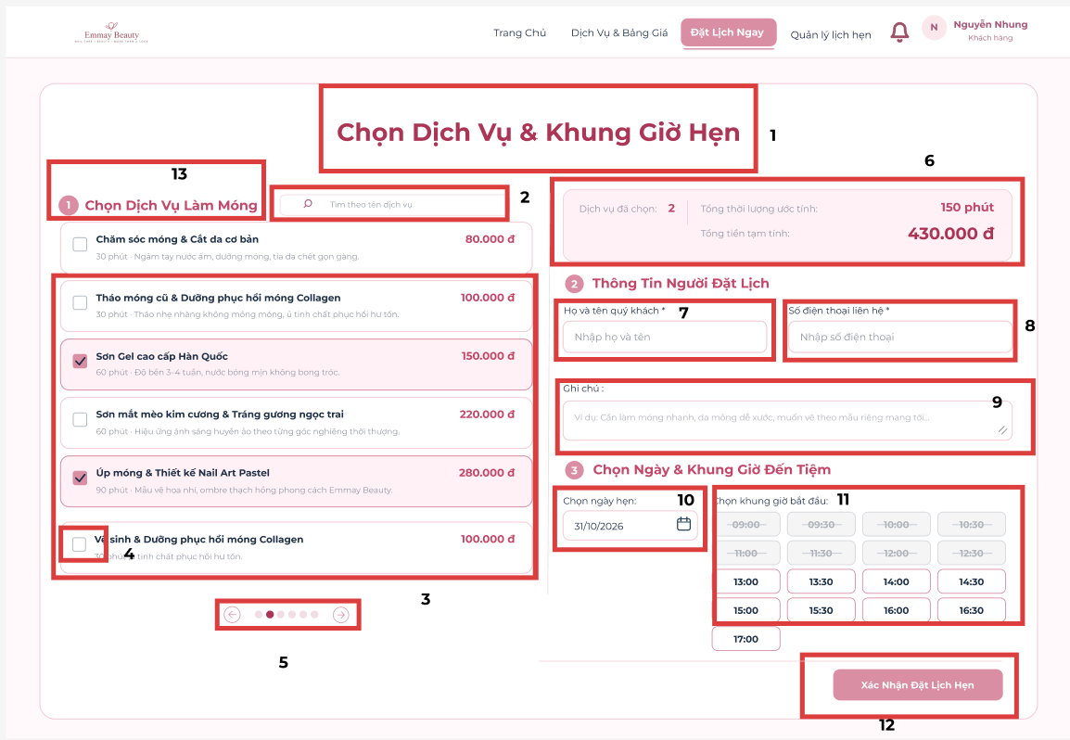

STT | LOẠI | MÔ TẢ | GHI CHÚ
1 | Text | - Hiển thị tiêu đề “Chọn Dịch Vụ & Khung Giờ Hẹn”.
2 | Input Text | - Hiển thị ô tìm kiếm với nội dung gợi ý “Tìm theo tên dịch vụ”.  - Sự kiện: Khi người dùng nhập từ khóa, hệ thống hiển thị các dịch vụ phù hợp.
3 | Text | - Hiển thị động danh sách dịch vụ bao gồm tên dịch vụ, thời gian thực hiện, mô tả ngắn và giá tiền tương ứng.
4 | Check Box | - Hiển thị ô chọn tại mỗi dịch vụ.  - Sự kiện: Khi người dùng chọn vào vùng tên dịch vụ hoặc bỏ chọn dịch vụ, hệ thống cập nhật danh sách dịch vụ đã chọn, tổng thời lượng và tổng tiền tạm tính. | Cho phép chọn nhiều dịch vụ
5 | Pagination | - Hiển thị thanh phân trang gồm các nút chuyển trang và dấu chỉ báo trang.  - Sự kiện: Khi người dùng nhấn nút chuyển trang, hệ thống hiển thị danh sách dịch vụ tương ứng.
6 | Text | - Hiển thị động số lượng dịch vụ đã chọn, tổng thời lượng ước tính và tổng tiền tạm tính.  - Thông tin tự động cập nhật khi người dùng thay đổi dịch vụ đã chọn.
7 | Input Text | - Hiển thị ô nhập liệu “Họ và tên quý khách”.  - Sự kiện: Người dùng nhập họ và tên để đặt lịch hẹn. | Bắt buộc
8 | Input Text | - Hiển thị ô nhập liệu “Số điện thoại liên hệ”.  - Sự kiện: Người dùng nhập số điện thoại liên hệ khi đặt lịch hẹn. | Bắt buộc
9 | Text Area | - Hiển thị ô nhập liệu “Ghi chú”.  - Sự kiện: Người dùng nhập các yêu cầu hoặc lưu ý bổ sung khi đặt lịch. | Không bắt buộc
10 | Date Picker | - Hiển thị ô “Chọn ngày” và biểu tượng lịch.  - Sự kiện: Khi người dùng nhấn vào ô chọn ngày, hệ thống hiển thị lịch để lựa chọn ngày hẹn.
11 | Select | - Hiển thị khu vực “Chọn khung giờ bắt đầu”.  - Sự kiện: Sau khi người dùng chọn ngày hẹn, hệ thống hiển thị các khung giờ khả dụng để người dùng lựa chọn. | Phụ thuộc ngày hẹn
12 | Button | - Hiển thị nút “Xác Nhận Đặt Lịch Hẹn”.  - Sự kiện: Khi người dùng nhấn nút, hệ thống kiểm tra thông tin và xử lý yêu cầu đặt lịch hẹn.
13 | Text | - Hiển thịcác tiêu đề “Chọn Dịch Vụ Làm Móng”, “Thông Tin Người Đặt Lịch” và “Chọn Ngày & Khung Giờ Đến Tiệm”.

9.3.4.7 Màn hình tạo lịch hẹn lỗi 1

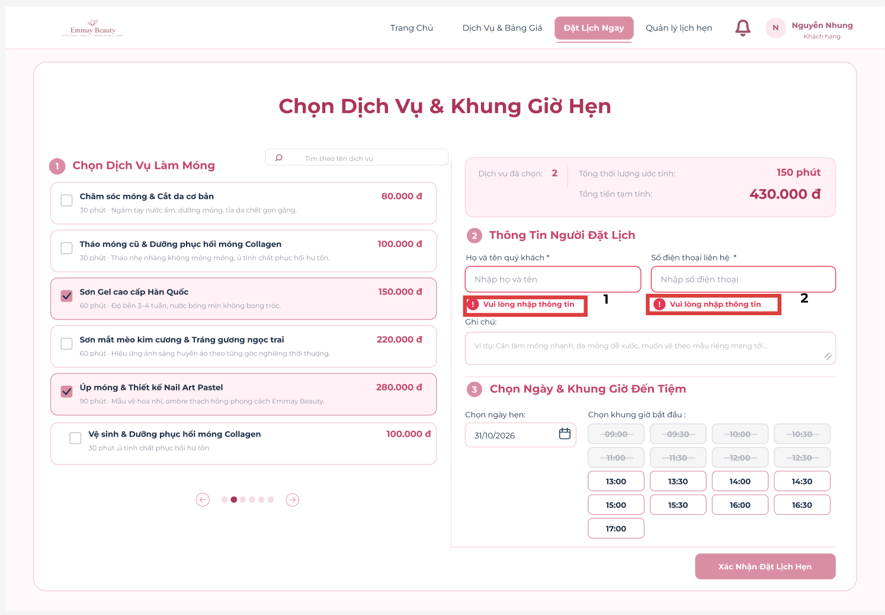

STT | LOẠI | MÔ TẢ | GHI CHÚ
1 | Thông báo | - Hiển thị thông báo lỗi “Vui lòng nhập thông tin” kèm icon cảnh báo màu đỏ.  - Sự kiện: Xuất hiện khi người dùng nhấn “Xác Nhận Đặt Lịch Hẹn” nhưng chưa nhập họ và tên.
2 | Thông báo | - Hiển thị thông báo lỗi “Vui lòng nhập thông tin” kèm icon cảnh báo màu đỏ.  - Sự kiện: Xuất hiện khi người dùng nhấn “Xác Nhận Đặt Lịch Hẹn” nhưng chưa nhập số điện thoại.

9.3.4.8 Màn hình tạo lịch hẹn lỗi 2

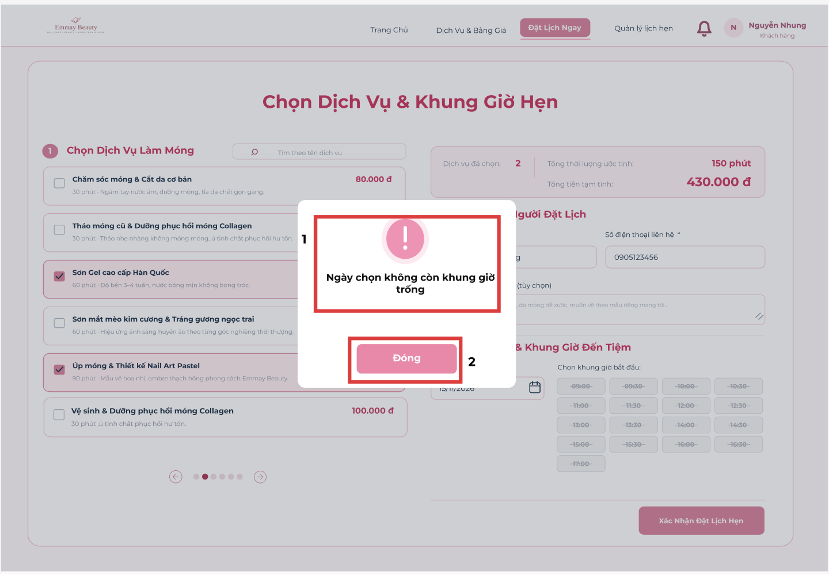

STT | LOẠI | MÔ TẢ | GHI CHÚ
1 | Thông báo | - Hiển thị thông báo “Ngày chọn không còn khung giờ trống” kèm icon cảnh báo.  - Sự kiện: Xuất hiện khi người dùng chọn ngày hẹn không còn khung giờ trống.
2 | Button | - Hiển thị nút “Đóng”.  - Sự kiện: Khi nhấn nút, hệ thống đóng thông báo và quay lại giao diện đặt lịch hẹn.

9.3.4.9 Màn hình tạo lịch hẹn lỗi 3

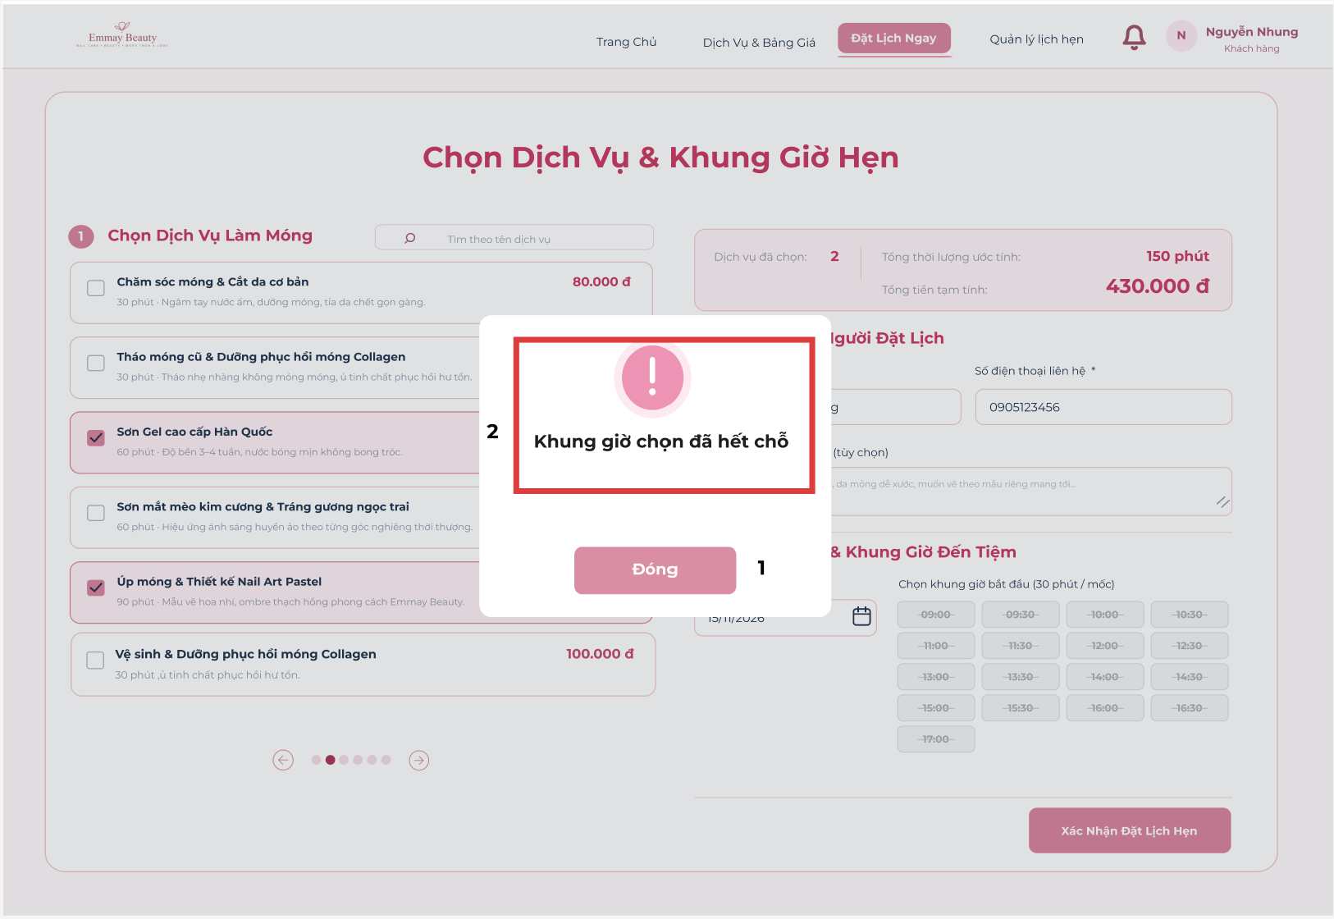

STT | LOẠI | MÔ TẢ | GHI CHÚ
1 | Button | - Hiển thị nút “Đóng”.  - Sự kiện: Khi nhấn nút, hệ thống đóng thông báo và quay lại giao diện đặt lịch hẹn.
2 | Thông báo | - Hiển thị thông báo “Khung giờ chọn đã hết chỗ” kèm icon cảnh báo.  - Sự kiện: Xuất hiện khi khung giờ người dùng chọn đã hết chỗ đặt lịch.

9.3.4.10 Màn hình tạo lịch hẹn thành công

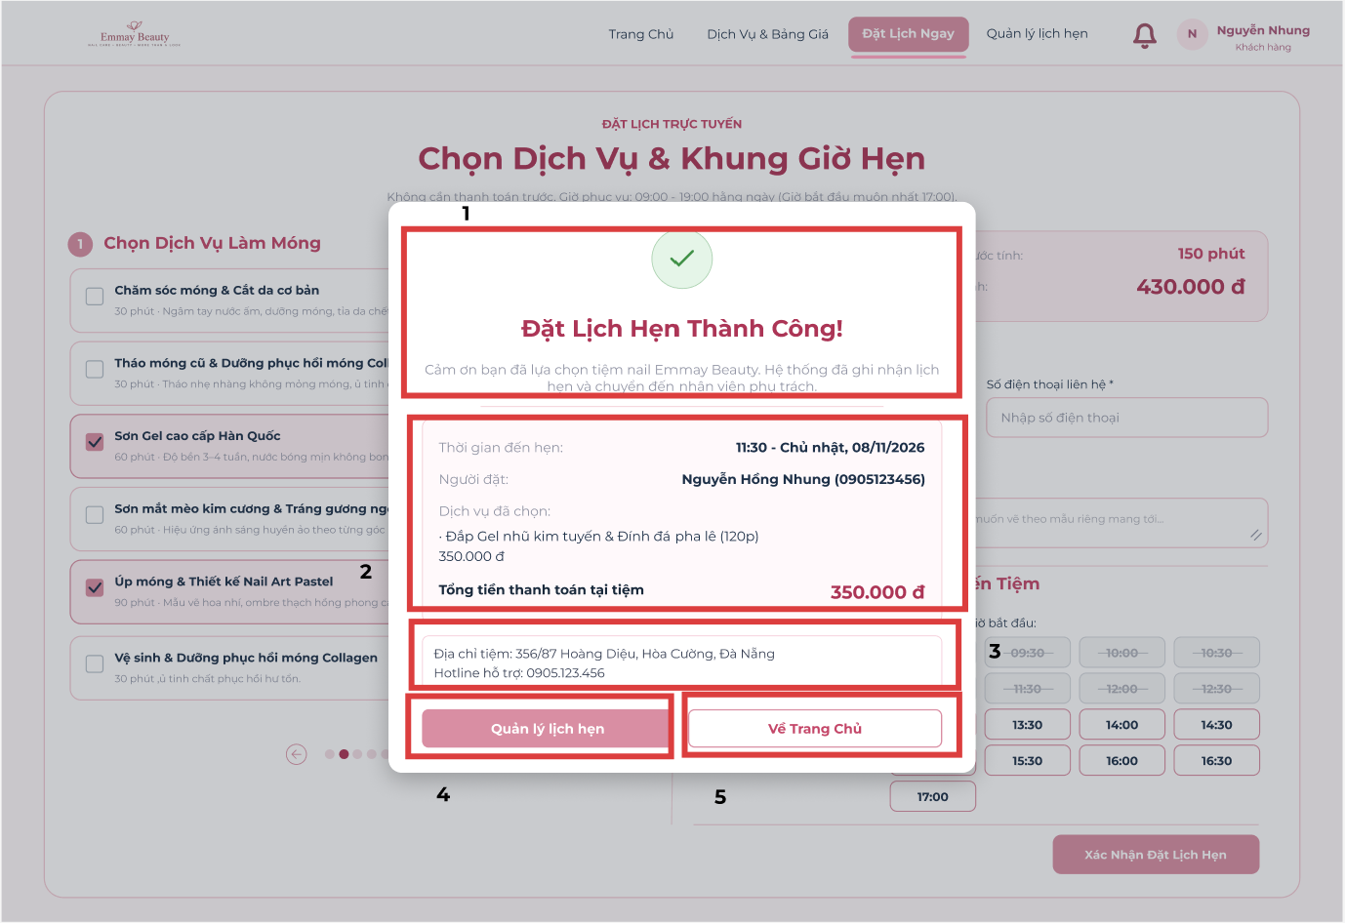

STT | LOẠI | MÔ TẢ | GHI CHÚ
1 | Thông báo | - Hiển thị thông báo “Đặt Lịch Hẹn Thành Công!” kèm icon dấu tích xanh.  - Sự kiện: Xuất hiện khi khách hàng đặt lịch thành công.
2 | Text | - Hiển thị động thông tin lịch hẹn gồm thời gian, người đặt, dịch vụ đã chọn và tổng tiền thanh toán tại tiệm.
3 | Text | - Hiển thị cứng địa chỉ tiệm và số điện thoại hỗ trợ.
4 | Button | - Hiển thị nút “Quản lý lịch hẹn”.  - Sự kiện: Khi nhấn nút, hệ thống chuyển đến giao diện Quản lý lịch hẹn.
5 | Button | - Hiển thị nút “Về Trang Chủ”.  - Sự kiện: Khi nhấn nút, hệ thống chuyển về giao diện Trang chủ.

9.3.4.11 Màn hình đổi lịch hẹn - chọn ngày

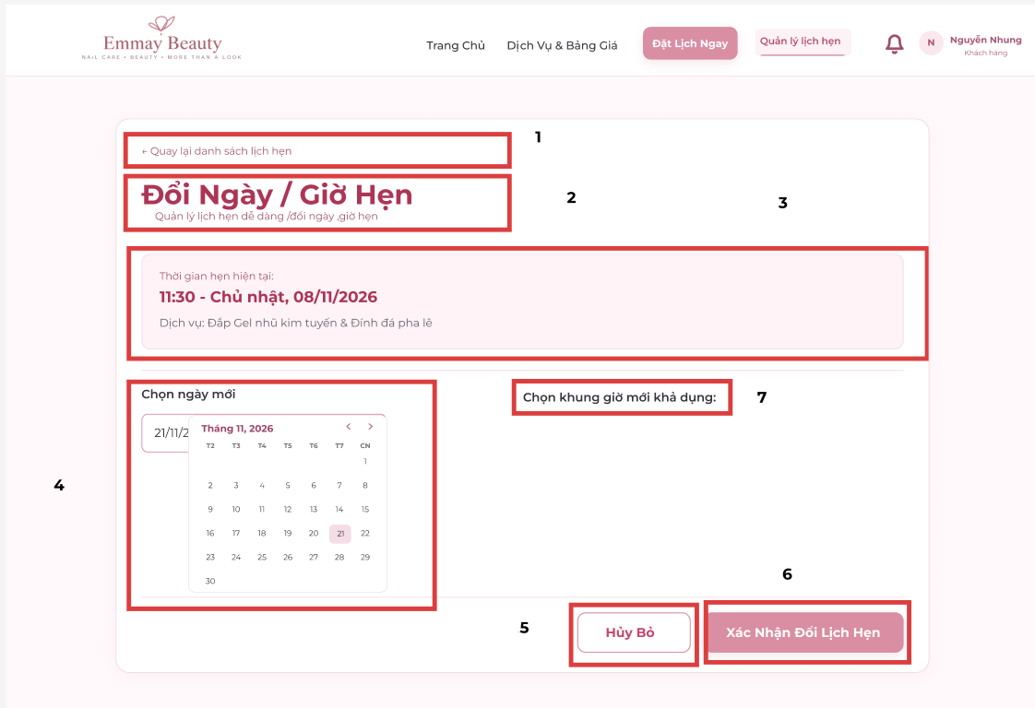

STT | LOẠI | MÔ TẢ | GHI CHÚ
1 | Button | - Hiển thị nút “Quay lại danh sách lịch hẹn”.  - Sự kiện: Khi nhấn nút, hệ thống quay về giao diện Quản lý lịch hẹn.
2 | Text | - Hiển thị cố định tiêu đề “Đổi Ngày / Giờ Hẹn” và dòng mô tả “Quản lý lịch hẹn dễ dàng/đổi ngày, giờ hẹn”.
3 | Text | - Hiển thị động thời gian hẹn hiện tại và tên dịch vụ đã đặt.
4 | Date Picker | - Hiển thị ô “Chọn ngày mới”.  - Sự kiện: Khi người dùng chọn ngày, hệ thống cập nhật các khung giờ còn trống.
5 | Button | - Hiển thị nút “Hủy Bỏ”.  - Sự kiện: Khi nhấn nút, hệ thống hủy thao tác đổi lịch và quay lại giao diện trước.
6 | Button | - Hiển thị nút “Xác Nhận Đổi Lịch Hẹn”.  - Sự kiện: Khi nhấn nút, hệ thống kiểm tra và lưu ngày, giờ hẹn mới nếu hợp lệ.
7 | Text, Button | - Hiển thị các khung giờ còn khả dụng theo ngày đã chọn.  - Sự kiện: Khi nhấn vào một khung giờ, hệ thống ghi nhận giờ hẹn mới.

9.3.4.12 Màn hình đổi lịch hẹn - chọn giờ
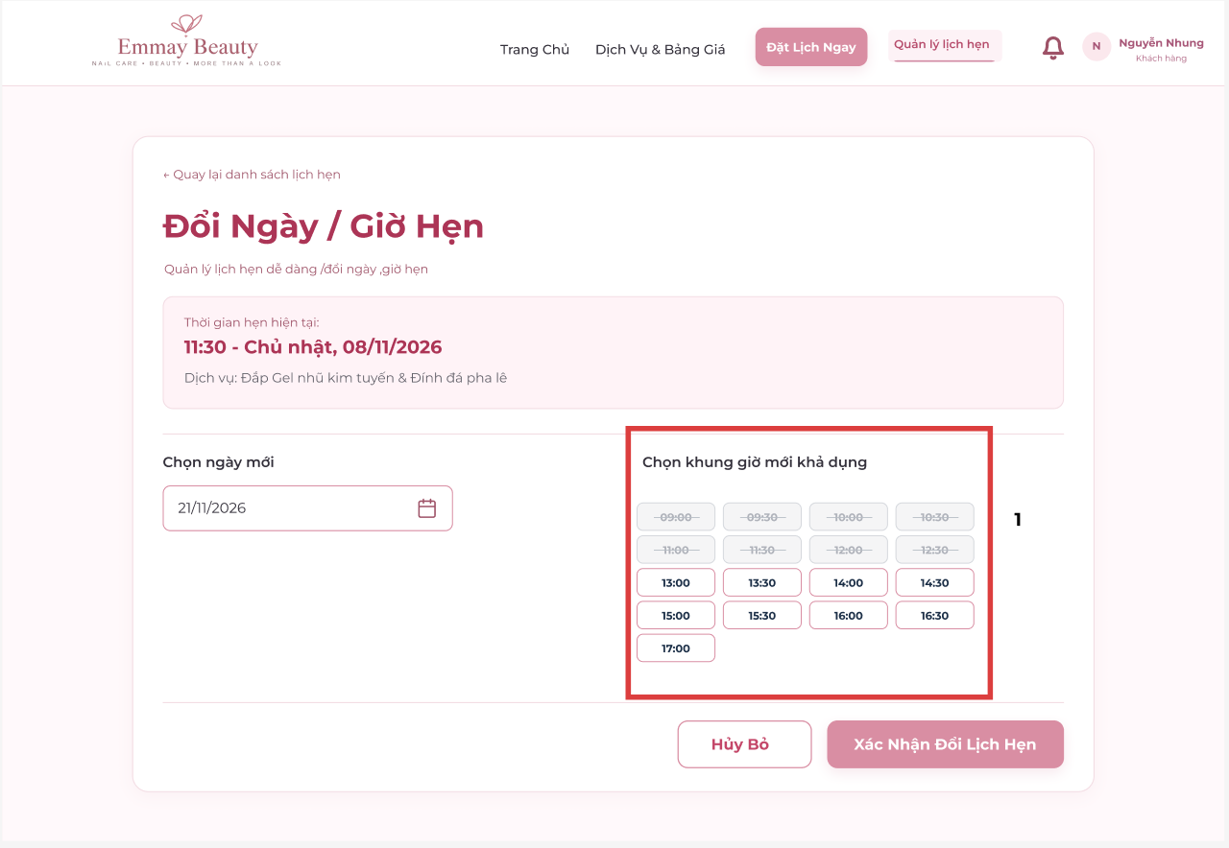

STT | LOẠI | MÔ TẢ | GHI CHÚ
7 | Button | - Hiển thị các khung giờ theo ngày đã chọn.  - Các khung giờ không khả dụng được hiển thị màu xám và không thể chọn.  - Sự kiện: Khi người dùng nhấn vào một khung giờ còn trống, hệ thống ghi nhận giờ hẹn mới. | Chỉ cho phép chọn một khung giờ khả dụng.

9.3.4.13 Màn hình đổi lịch hẹn lỗi 1

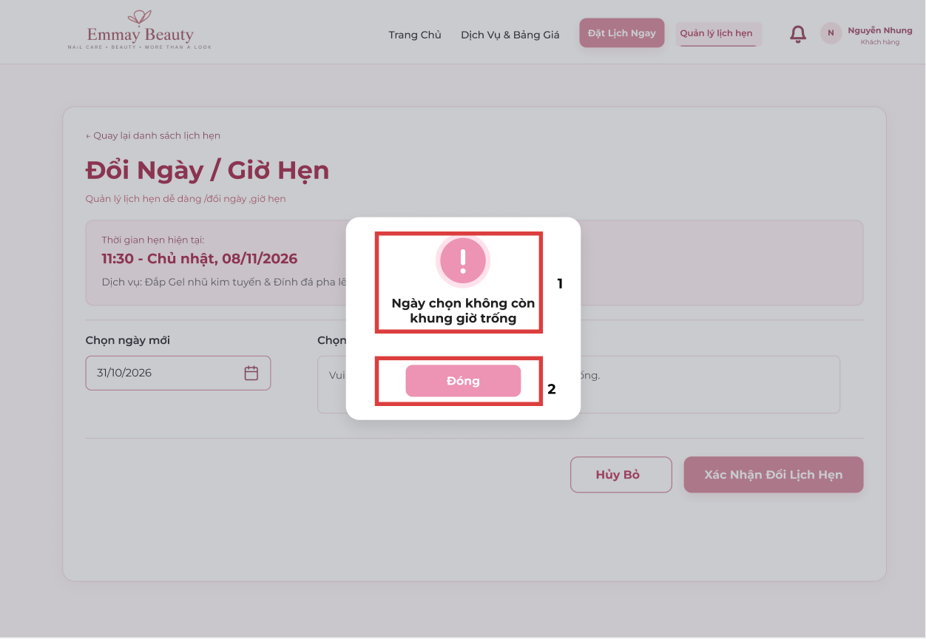

STT | LOẠI | MÔ TẢ | GHI CHÚ
1 | Thông báo | - Hiển thị thông báo “Ngày chọn không còn khung giờ trống” kèm icon cảnh báo.  - Sự kiện: Xuất hiện khi người dùng chọn ngày mới không còn khung giờ trống.
2 | Button | - Hiển thị nút “Đóng”.  - Sự kiện: Khi nhấn nút, hệ thống đóng thông báo và quay lại giao diện đổi lịch hẹn.

9.3.4.14 Màn hình đổi lịch hẹn lỗi 2

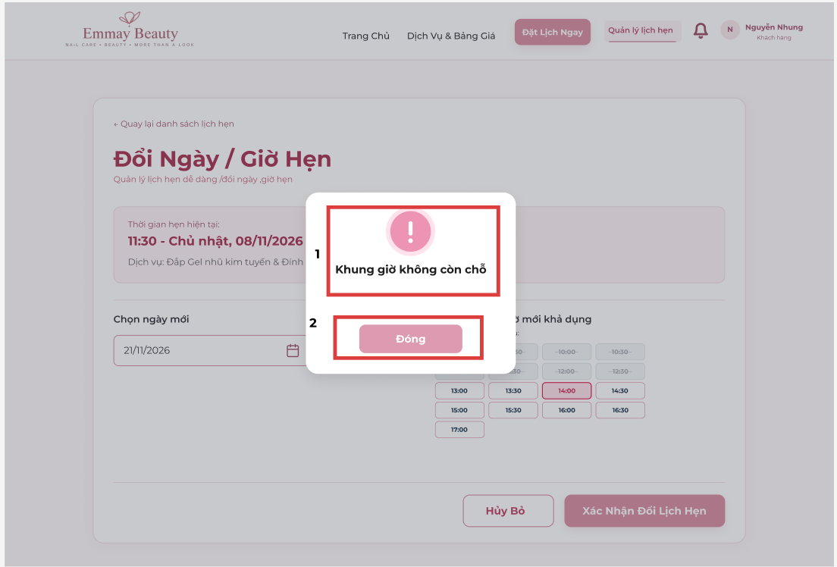

STT | LOẠI | MÔ TẢ | GHI CHÚ
1 | Thông báo | - Hiển thị thông báo “Khung giờ không còn chỗ” kèm icon cảnh báo.  - Sự kiện: Xuất hiện khi người dùng chọn khung giờ đã hết chỗ trong quá trình đổi lịch hẹn.
2 | Button | - Hiển thị nút “Đóng”.  - Sự kiện: Khi nhấn nút, hệ thống đóng thông báo và quay lại giao diện đổi lịch hẹn.

9.3.4.15 Màn hình đổi lịch hẹn thành công
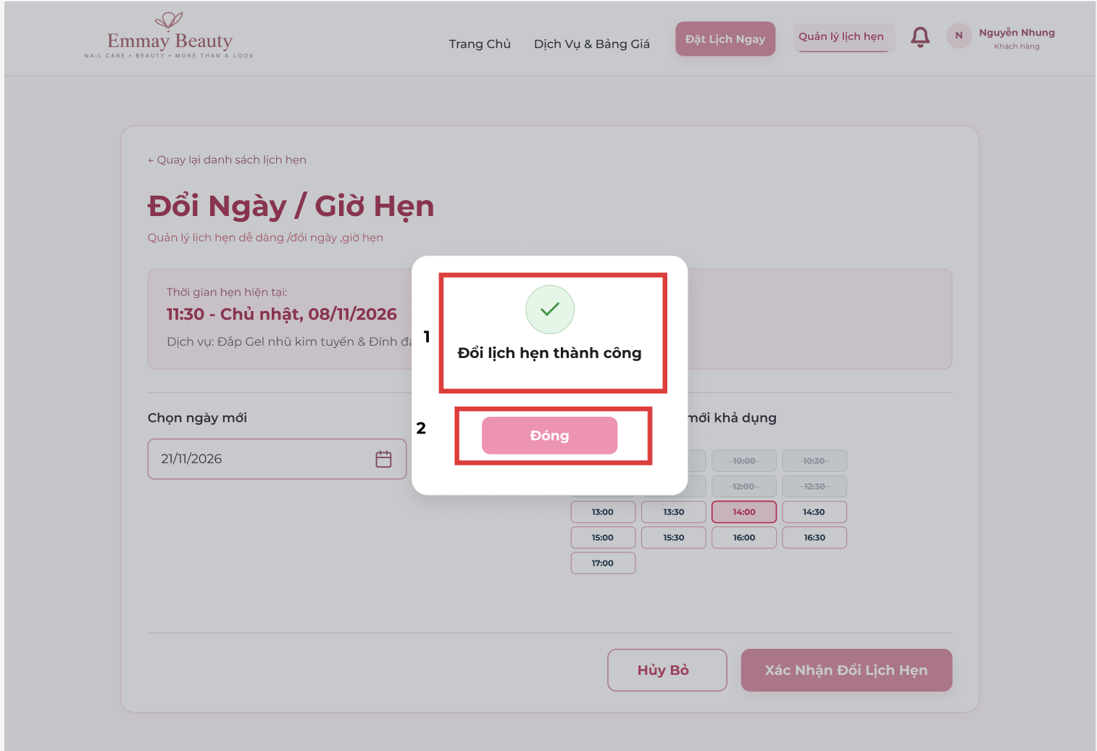

STT | LOẠI | MÔ TẢ | GHI CHÚ
1 | Thông báo | - Hiển thị thông báo “Đổi lịch hẹn thành công” kèm icon dấu tích xanh.  - Sự kiện: Xuất hiện khi người dùng đổi ngày, giờ hẹn thành công.
2 | Button | - Hiển thị nút “Đóng”.  - Sự kiện: Khi nhấn nút, hệ thống đóng thông báo và quay lại giao diện đổi lịch hẹn.

9.3.4.16 Màn hình xác nhận hủy lịch

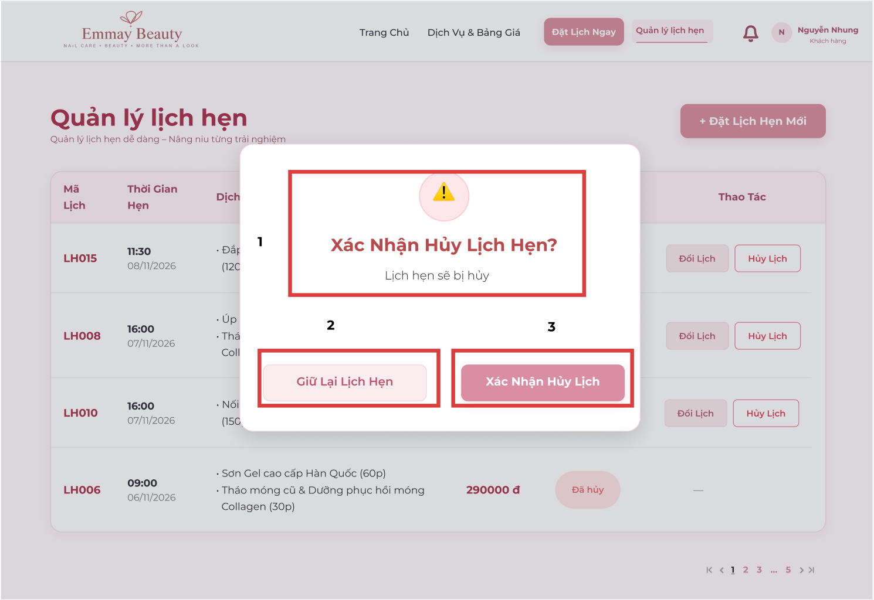

STT | LOẠI | MÔ TẢ | GHI CHÚ
1 | Thông báo | - Hiển thị thông báo “Xác Nhận Hủy Lịch Hẹn?” kèm icon cảnh báo.  - Sự kiện: Xuất hiện khi người dùng nhấn nút “Hủy Lịch”.
2 | Button | - Hiển thị nút “Giữ Lại Lịch Hẹn”.  - Sự kiện: Khi nhấn nút, hệ thống đóng thông báo và giữ nguyên lịch hẹn.
3 | Button | - Hiển thị nút “Xác Nhận Hủy Lịch”.  - Sự kiện: Khi nhấn nút, hệ thống hủy lịch hẹn đã chọn.

9.3.4.17 Màn hình thông báo hủy lịch thất bại

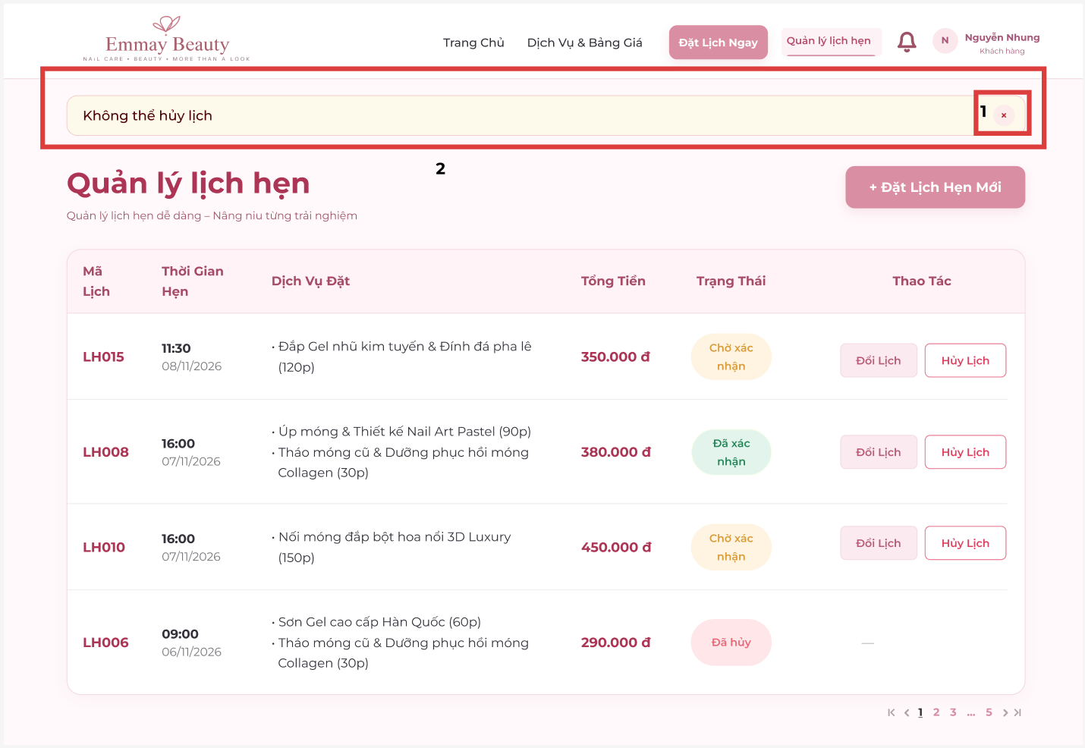

STT | LOẠI | MÔ TẢ | GHI CHÚ
1 | Button | - Hiển thị nút đóng “x”.  - Sự kiện: Khi nhấn nút, hệ thống đóng thông báo lỗi.
2 | Thông báo | - Hiển thị thông báo “Không thể hủy lịch”.  - Sự kiện: Xuất hiện khi hệ thống không thể thực hiện yêu cầu hủy lịch hẹn của khách hàng.

9.3.4.18 Màn hình thông báo hủy lịch thành công
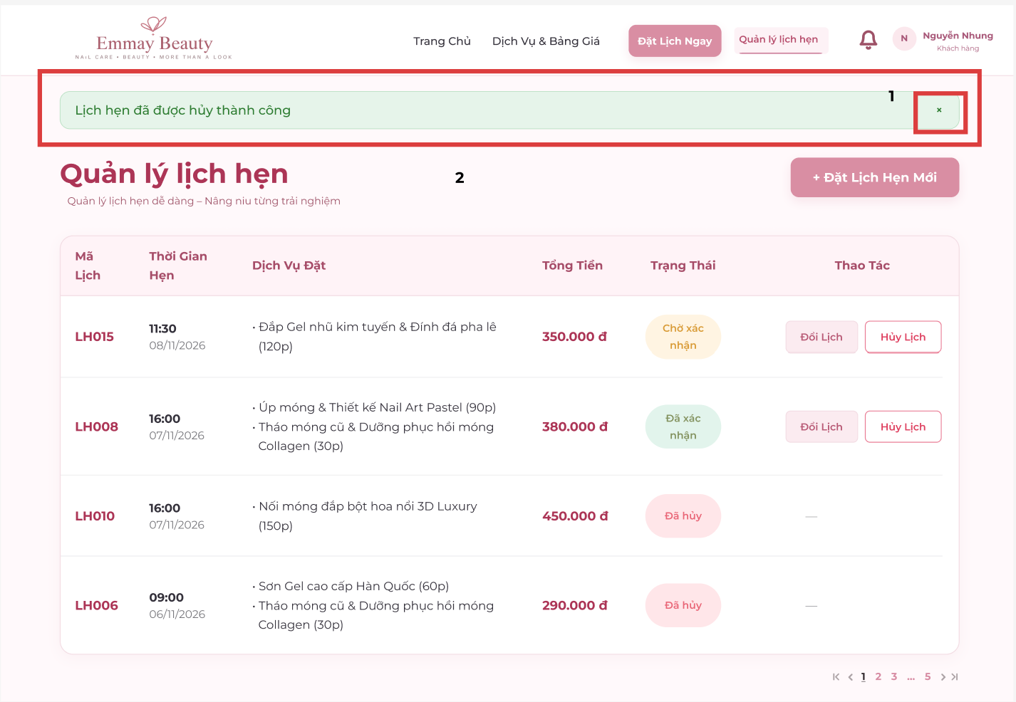

STT | LOẠI | MÔ TẢ | GHI CHÚ
1 | Button | - Hiển thị nút đóng (×).  - Sự kiện: Khi nhấn nút, hệ thống đóng thông báo.
2 | Thông báo | - Hiển thị thông báo “Lịch hẹn đã được hủy thành công”.  - Sự kiện: Xuất hiện khi hệ thống hủy lịch hẹn thành công.

9.3.4.19 Màn hình xem thông tin dịch vụ

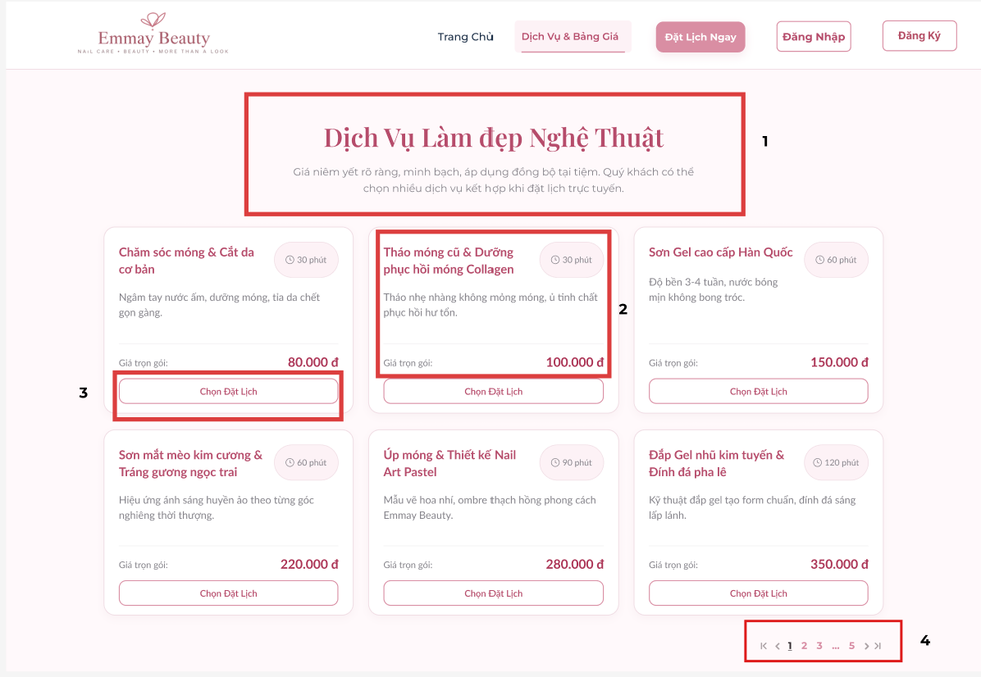

STT | LOẠI | MÔ TẢ | GHI CHÚ
1 | Text | - Hiển thị tiêu đề “Dịch Vụ Làm đẹp Nghệ Thuật” và nội dung giới thiệu về bảng giá dịch vụ làm móng của tiệm.
2 | Text | - Hiển thị động danh sách dịch vụ bao gồm tên dịch vụ, thời gian thực hiện, mô tả ngắn và giá tiền tương ứng.
3 | Button | - Hiển thị nút “Chọn Đặt Lịch” tại mỗi dịch vụ.  - Sự kiện: Khi người dùng nhấn vào nút “Chọn Đặt Lịch”, hệ thống chuyển đến giao diện Đặt lịch hẹn để người dùng đặt lịch.
4 | Pagination | - Hiển thị thanh phân trang gồm nút về trang đầu, trang trước, số trang, trang tiếp theo và trang cuối.  - Sự kiện: Khi người dùng nhấn vào số trang hoặc nút điều hướng, hệ thống hiển thị danh sách dịch vụ tương ứng với trang được chọn.

3.9.4.20 Màn hình đăng kí tài khoản

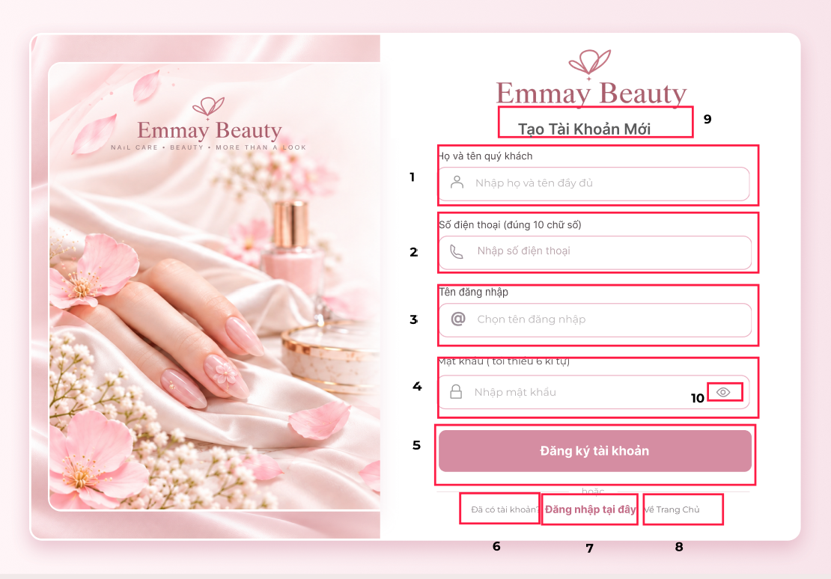

STT | LOẠI | MÔ TẢ | GHI CHÚ
1 | Input Text | - Hiển thị ô nhập “Họ và tên quý khách” kèm icon người dùng.  - Sự kiện: Người dùng nhập họ và tên đầy đủ.
2 | Input Text | - Hiển thị ô nhập “Số điện thoại” kèm icon điện thoại.  - Sự kiện: Người dùng nhập số điện thoại gồm 10 chữ số.
3 | Input Text | - Hiển thị ô nhập “Tên đăng nhập” kèm icon @.  - Sự kiện: Người dùng nhập tên đăng nhập để tạo tài khoản.
4 | Input Text | - Hiển thị ô nhập “Mật khẩu” kèm icon ổ khóa.  - Sự kiện: Người dùng nhập mật khẩu tối thiểu 6 ký tự, các ký tự được ẩn.
5 | Button | - Hiển thị nút “Đăng ký tài khoản”.  - Sự kiện: Khi nhấn nút, hệ thống kiểm tra thông tin và thực hiện đăng ký tài khoản.
6 | Text | - Hiển thị cứng dòng chữ “Đã có tài khoản?”.
7 | Button | - Hiển thị nút “Đăng nhập tại đây”.  - Sự kiện: Khi nhấn nút, hệ thống chuyển đến giao diện Đăng nhập.
8 | Button | - Hiển thị nút “Về Trang Chủ”.  - Sự kiện: Khi nhấn nút, hệ thống chuyển về giao diện Trang chủ.
9 | Text | - Hiển thị cứng tiêu đề “Tạo Tài Khoản Mới”.
10 | Button | - Hiển thị icon con mắt bên phải ô mật khẩu.  - Sự kiện: Khi nhấn vào icon, hệ thống hiển thị hoặc ẩn mật khẩu.

3.9.4.21 Màn hình đăng kí tài khoản lỗi 1

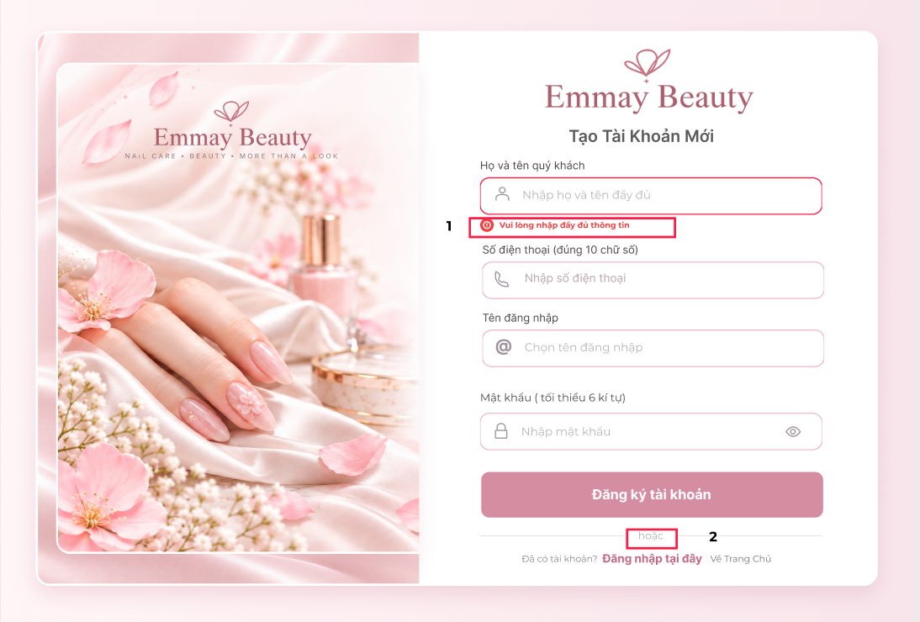

STT | LOẠI | MÔ TẢ | GHI CHÚ
1 | Thông báo | - Hiển thị thông báo lỗi “Vui lòng nhập đầy đủ thông tin” kèm icon cảnh báo màu đỏ.  - Sự kiện: Xuất hiện khi người dùng nhấn nút “Đăng ký tài khoản” nhưng chưa nhập đầy đủ thông tin bắt buộc.
2 | Text | - Hiển thị cứng dòng chữ “hoặc” để phân cách nút đăng ký với các lựa chọn bên dưới.

3.9.4.22 Màn hình đăng kí tài khoản lỗi 2
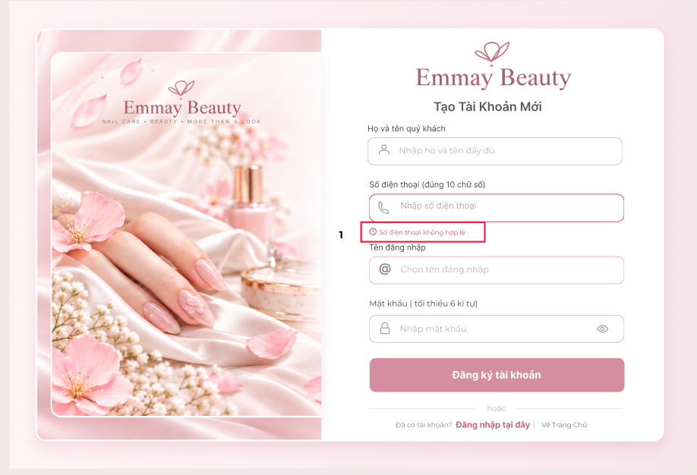

STT | LOẠI | MÔ TẢ | GHI CHÚ
1 | Thông báo | - Hiển thị thông báo lỗi “Số điện thoại không hợp lệ” kèm icon cảnh báo màu đỏ.  - Sự kiện: Xuất hiện khi người dùng nhập số điện thoại không đúng định dạng 10 chữ số.

3.9.4.23 Màn hình đăng kí tài khoản lỗi 3
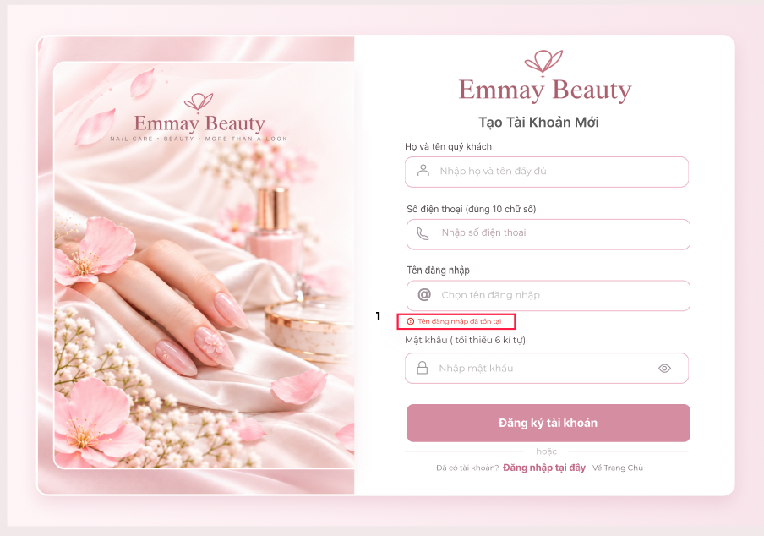

STT | LOẠI | MÔ TẢ | GHI CHÚ
1 | Thông báo | - Hiển thị thông báo lỗi “Tên đăng nhập đã tồn tại” kèm icon cảnh báo màu đỏ  . - Sự kiện: Xuất hiện khi người dùng đăng ký tài khoản với tên đăng nhập đã có trong hệ thống.

3.9.4.24 Màn hình đăng kí tài khoản lỗi 4
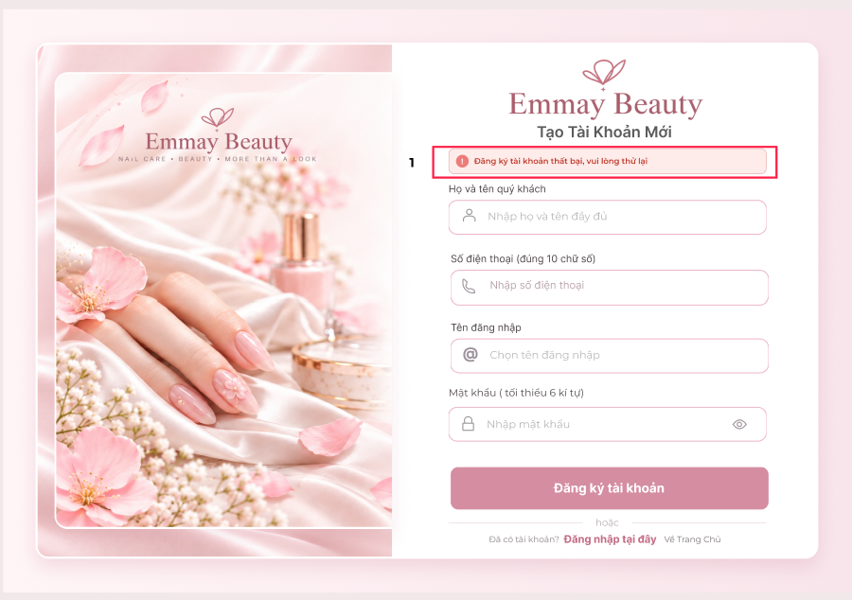

STT | LOẠI | MÔ TẢ | GHI CHÚ
1 | Thông báo | - Hiển thị thông báo lỗi “Đăng ký tài khoản thất bại, vui lòng thử lại” kèm icon cảnh báo.  - Sự kiện: Xuất hiện khi hệ thống không thể hoàn tất đăng ký tài khoản.

3.9.4.25 Màn hình đăng kí tài khoản thành công
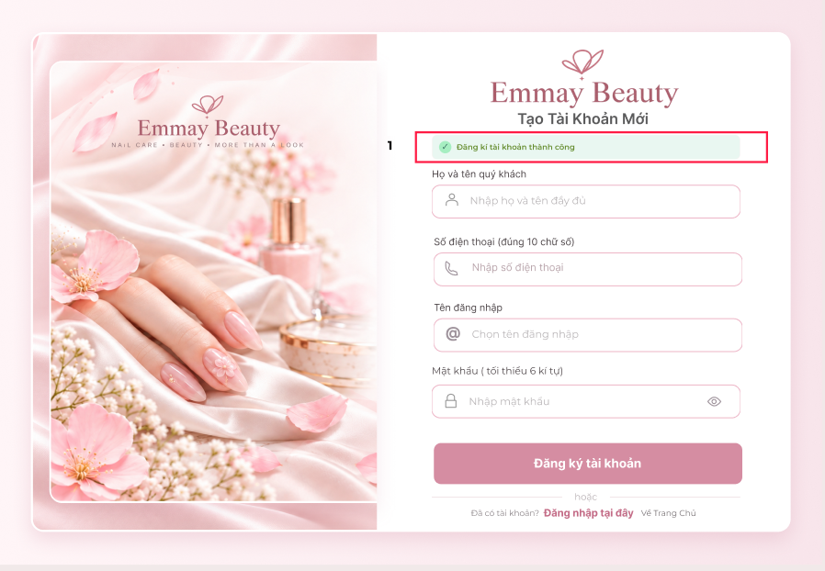

STT | LOẠI | MÔ TẢ | GHI CHÚ
1 | Thông báo | - Hiển thị thông báo “Đăng ký tài khoản thành công” kèm icon dấu tích xanh.  - Sự kiện: Xuất hiện khi hệ thống tạo tài khoản thành công.

3.9.4.26 Màn hình đăng xuất
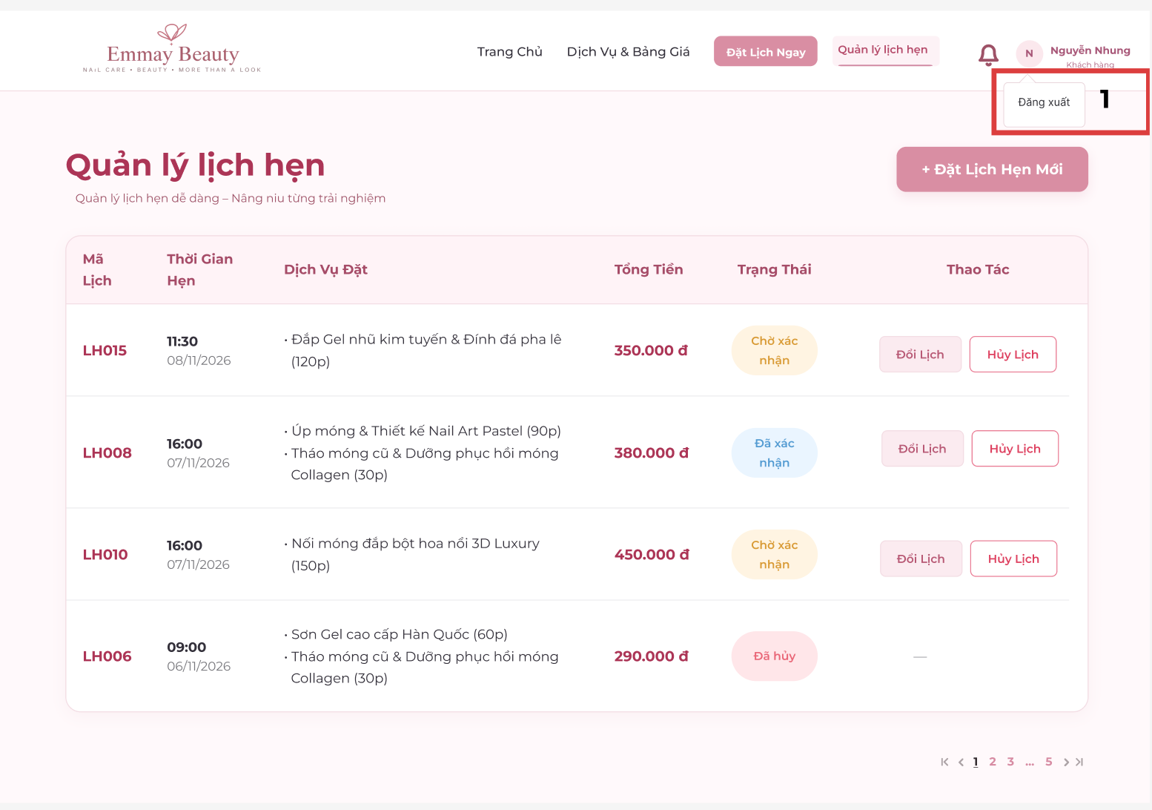

STT | LOẠI | MÔ TẢ | GHI CHÚ
1 | Button | - Hiển thị nút “Đăng xuất” khi người dùng nhân vào khu vực viết tắt tên khách hàng .  - Sự kiện: Khi nhấn nút, hệ thống đăng xuất tài khoản và chuyển về giao diện Trang chủ ở trạng thái chưa đăng nhập.

Annexes

Bổ sung biên bản phỏng vấn qua Google Form


